DIAGNÓSTICO SOCIOTERRITORIAL DA POLÍTICA DE ASSISTÊNCIA SOCIAL

PLANALTO - PR
2026
Prefeito Municipal
Luiz Carlos Boni

Vice-Prefeito
Cezar Ignácio Zimmer

Secretária Municipal de Assistência Social
Lizandra Cristina Boni

Presidente do Conselho Municipal de Assistência Social
Marli Wanzing

Secretária Municipal da Mulher e Família
Simone Raquel Baldissera Dresch

Departamento Administrativo
Janice Minussu

Elaboração do Diagnóstico Socioterritorial
Emmanuel Tornquist Ferreira de Fama
Flávia Bedin
Nádia Bonatto

Colaboradores na elaboração do Diagnóstico Socioterritorial
Janice Minussu

Revisão do Diagnóstico Socioterritorial
Bianca Sampaio
Janice Minussu
Lizandra Cristina Boni
Marli Wanzing

Assessoria Técnica
Flávia Bedin
EQUIPAMENTOS DA POLÍTICA DE ASSISTÊNCIA SOCIAL

CENTRO DE REFERÊNCIA DE ASSISTÊNCIA SOCIAL - CRAS
Coordenação: Sandra Corbari
Marli Wansing - Assistência Social
Bianca Cristina Figueiredo Sampaio - Psicóloga
Genciana Suelin Moreira - Educadora
Mariana Prates Adonski Tavares - Estagiária

CADASTRO ÚNICO E PROGRAMA BOLSA FAMÍLIA
Coordenação: Sandra Corbari
Tainara Doris Hitinger - Técnica

EQUIPE DA PROTEÇÃO SOCIAL ESPECIAL
Janice Royer Borchardt - Assistente Social
Marta Wolf Cossetin - Psicóloga

OUTROS PROGRAMAS, SERVIÇOS E UNIDADES DE ATENDIMENTO
VINCULADOS À SECRETARIA MUNICIPAL DE ASSISTÊNCIA SOCIAL

CONSELHO TUTELAR (2024-2028)
Bruna Raisner
Cleofas Valentim Schiavo
Fabíola Brizola - Suplente
Janaina Stegaribe
Simoni Aparecida Zanon Sturm
Sionara Dalpiaz

LISTA DE SIGLAS

AB - Taxa de Abandono Escolar
ACS - Agentes Comunitários de Saúde
AP - Taxa de Aprovação Escolar
APAE - Associação de Pais e Amigos dos Excepcionais
ATLAS Brasil - Atlas do Desenvolvimento Humano do Brasil
BO - Boletim de Ocorrência
BPC - Benefício de Prestação Continuada
BPM - Batalhão de Polícia Militar
CADÚNICO - Cadastro Único para Programas Sociais do Governo Federal
CAGED - Cadastro Geral de Empregados e Desempregados
CAPS - Centro de Atenção Psicossocial
CEAS - Conselho Estadual de Assistência Social
CECAD - Sistema de Consulta, Seleção e Extração de Informações do CadÚnico
CEDEC - Coordenadoria Estadual de Defesa Civil
CID - Classificação Internacional de Doenças
CIT - Comissão Intergestores Tripartite
CMAS - Conselho Municipal de Assistência Social
CMDCA - Conselho Municipal dos Direitos da Criança e do Adolescente
CMDPI - Conselho Municipal dos Direitos da Pessoa Idosa
CMDM - Conselho Municipal dos Direitos da Mulher
CMDPD - Conselho Municipal dos Direitos da Pessoa com Deficiência
CMEI - Centro Municipal de Educação Infantil
CNAS - Conselho Nacional de Assistência Social
CNPJ - Cadastro Nacional da Pessoa Jurídica
CONANDA - Conselho Nacional dos Direitos da Criança e do Adolescente
COVID-19 - Coronavírus Disease 2019
CRAS - Centro de Referência de Assistência Social
CREAS - Centro de Referência Especializado de Assistência Social
DEAM - Delegacia Especializada de Atendimento à Mulher
EaD - Educação a Distância
ECA - Estatuto da Criança e do Adolescente
EJA - Educação de Jovens e Adultos
FEAS - Fundo Estadual de Assistência Social
FGV DGPE - Diretoria de Desenvolvimento da Gestão Pública e Políticas Educacionais da Fundação Getulio Vargas
FMAS - Fundo Municipal de Assistência Social
FMDCA - Fundo Municipal dos Direitos da Criança e do Adolescente
FNAS - Fundo Nacional de Assistência Social
FNDE - Fundo Nacional de Desenvolvimento da Educação
FPM - Fundo de Participação dos Municípios
FUNDEB - Fundo de Manutenção e Desenvolvimento da Educação Básica e de Valorização dos Profissionais da Educação
GPTE - Grupos Populacionais Tradicionais e Específicos
IAS - Instituto Água e Saneamento
IBGE - Instituto Brasileiro de Geografia e Estatística
ICMS - Imposto sobre Circulação de Mercadorias e Serviços
IDEB - Índice de Desenvolvimento da Educação Básica
IDH - Índice de Desenvolvimento Humano
IDH-E - Índice de Desenvolvimento Humano Estadual
IDH-M - Índice de Desenvolvimento Humano Municipal
ILPI - Instituição de Longa Permanência para Idosos
INEP - Instituto Nacional de Estudos e Pesquisas Educacionais Anísio Teixeira
INSS - Instituto Nacional do Seguro Social
IPARDES - Instituto Paranaense de Desenvolvimento Econômico e Social
IPTU - Imposto Predial e Territorial Urbano
IPVA - Imposto sobre a Propriedade de Veículos Automotores
IRRF - Imposto de Renda Retido na Fonte
ISSQN - Imposto Sobre Serviços de Qualquer Natureza
ITBI - Imposto sobre Transmissão de Bens Imóveis
LA - Serviço de Proteção Social a Adolescentes em Cumprimento de Medida Socioeducativa em Liberdade Assistida
LOAS - Lei Orgânica da Assistência Social
MDS - Ministério do Desenvolvimento e Assistência Social, Família e Combate à Fome
MEI - Microempreendedor Individual
MJSP - Ministério da Justiça e Segurança Pública
MS - Ministério da Saúde
NOB-RH/SUAS - Norma Operacional Básica de Recursos Humanos do SUAS
NOB/SUAS - Norma Operacional Básica do SUAS
ODS - Objetivos de Desenvolvimento Sustentável
ONU - Organização das Nações Unidas
PAA - Programa de Aquisição de Alimentos
PAB - Programa Auxílio Brasil (extinto)
PAEFI - Serviço de Proteção e Atendimento Especializado a Famílias e Indivíduos
PAF - Plano de Acompanhamento Familiar
PAIF - Serviço de Proteção e Atendimento Integral à Família
PAS - Piso Único de Assistência Social
PBF - Programa Bolsa Família
PcD - Pessoa com Deficiência
PDC - Partido Democrata Cristão
PIA - Plano Individual de Atendimento
PIB - Produto Interno Bruto
PMAS - Plano Municipal de Assistência Social
PNADC - Pesquisa Nacional por Amostra de Domicílios Contínua
PNAS - Política Nacional de Assistência Social
PNEP/SUAS - Política Nacional de Educação Permanente do SUAS
PPA - Plano Plurianual
PPAS - Piso Paranaense de Assistência Social
PRF - Polícia Rodoviária Federal
PROCAD-SUAS - Programa de Fortalecimento Emergencial do Atendimento do Cadastro Único no SUAS
PROGOV - Programa de Avaliação de Contas Municipais de Governo
PSB - Proteção Social Básica
PSC - Serviço de Proteção Social a Adolescentes em Cumprimento de Medida Socioeducativa de Prestação de Serviços à Comunidade
PSE - Proteção Social Especial
RAIS - Relação Anual de Informações Sociais
RF - Responsável Familiar
RMA - Registro Mensal de Atendimento
SAEB - Sistema de Avaliação da Educação Básica
SAGICAD - Secretaria de Avaliação, Gestão da Informação e Cadastro Único
SAMU - Serviço de Atendimento Móvel de Urgência
SANEPAR - Companhia de Saneamento do Paraná
SCFV - Serviço de Convivência e Fortalecimento de Vínculos
SEAS - Serviço Especializado em Abordagem Social
SEDEF - Secretaria de Estado do Desenvolvimento Social e Família
SESP - Secretaria de Estado da Segurança Pública
SGD - Sistema de Garantia de Direitos
SINAN - Sistema de Informação de Agravos de Notificação
SINASE - Sistema Nacional de Atendimento Socioeducativo
SINISA - Sistema Nacional de Informações em Saneamento Básico
SISC - Sistema de Informações do Serviço de Convivência e Fortalecimento de Vínculos
SISDC - Sistema Informatizado da Defesa Civil do Paraná
SMAS - Secretaria Municipal de Assistência Social
SNAS - Secretaria Nacional de Assistência Social
SUAS - Sistema Único de Assistência Social
SUS - Sistema Único de Saúde
TCE/PR - Tribunal de Contas do Estado do Paraná
TFD - Tratamento Fora do Domicílio
TIC - Tecnologias da Informação e Comunicação
TNSS - Tipificação Nacional dos Serviços Socioassistenciais
TSE - Tribunal Superior Eleitoral
TSEE - Tarifa Social de Energia Elétrica
UBS - Unidade Básica de Saúde
UFM - Unidades Fiscais Municipais
UOP - Unidade Operacional
UPA - Unidade de Pronto Atendimento

LISTA DE GRÁFICOS

GRÁFICO 01 - TOTAL DAS RECEITAS DO MUNICÍPIO (MILHÕES DE REAIS) ………...……… 34
GRÁFICO 02 - A ORIGEM DOS RECURSOS FINANCEIROS DO MUNICÍPIO (%) …………….. 37
GRÁFICO 03 - PARTICIPAÇÃO POLÍTICA DA POPULAÇÃO MUNICIPAL ………………………. 44
GRÁFICO 04 - DISTRIBUIÇÃO DOS CANDIDATOS POR GÊNERO ……………………….…….. 44
GRÁFICO 05 - ÍNDICE DE DESENVOLVIMENTO HUMANO MUNICIPAL E ESTADUAL …….... 46
GRÁFICO 06 - POPULAÇÃO RESIDENTE TOTAL DO MUNICÍPIO ………………………………. 49
GRÁFICO 07 - DISTRIBUIÇÃO DA POPULAÇÃO POR IDADE E SEXO (PIRÂMIDE ETÁRIA): PLANALTO ………………………………………………………………………………………………... 51
GRÁFICO 08 - DISTRIBUIÇÃO DA POPULAÇÃO POR IDADE E SEXO (PIRÂMIDE ETÁRIA): PARANÁ ………………………………………………………………………………………………….... 51
GRÁFICO 09 - DISTRIBUIÇÃO DA POPULAÇÃO POR IDADE E SEXO (PIRÂMIDE ETÁRIA): BRASIL …………………………………………………………………………………………………….. 51
GRÁFICO 10 - DISTRIBUIÇÃO DA POPULAÇÃO POR COR OU RAÇA ……………………….... 54
GRÁFICO 11 - DISTRIBUIÇÃO DA POPULAÇÃO POR RELIGIÃO ……………………………….. 55
GRÁFICO 12 - TAXAS BRUTAS DE NATALIDADE: MUNICÍPIO E ESTADO …………………….. 56
GRÁFICO 13 - DISTRIBUIÇÃO DA POPULAÇÃO SEGUNDO FORMAS DE ABASTECIMENTO DE ÁGUA ………………………………………………………………………………………………….. 67
GRÁFICO 14 - COBERTURA DO ABASTECIMENTO DE ÁGUA POR RECORTE TERRITORIAL: MUNICÍPIO, ESTADO E PAÍS …………………………………………………………………………... 68
GRÁFICO 15 - DISTRIBUIÇÃO DA POPULAÇÃO SEGUNDO FORMAS DE ESGOTAMENTO SANITÁRIO ……………………………………………………………………………………………….. 69
GRÁFICO 16 - DESTINAÇÃO DOS RESÍDUOS SÓLIDOS NO MUNICÍPIO …………………….. 71
GRÁFICO 17 - COBERTURA DA COLETA DE RESÍDUOS SÓLIDOS POR RECORTE TERRITORIAL: MUNICÍPIO, ESTADO E PAÍS ……………………………………………………….. 72
GRÁFICO 18 - NÚMERO TOTAL DE EMPREGOS FORMAIS (RAIS) …………………………….. 80
GRÁFICO 19 - ADMISSÕES E DESLIGAMENTOS NO MERCADO DE TRABALHO …………... 80
GRÁFICO 20 - PRODUTO INTERNO BRUTO MUNICIPAL ………………………………………... 88
GRÁFICO 21 - FAMÍLIAS COM CADASTRO ÚNICO REALIZADO NO DOMICÍLIO ……………. 94
GRÁFICO 22 - DISTRIBUIÇÃO ABSOLUTA DE FAMÍLIAS E PESSOAS INSCRITAS NO CADASTRO ÚNICO, POR FAIXAS DE RENDA ………………………………………………...……. 95
GRÁFICO 23 - RELAÇÃO PERCENTUAL DA POPULAÇÃO TOTAL E DOS PERFIS DE VULNERABILIDADE CADASTRADOS NO CADASTRO ÚNICO …………………………………... 96
GRÁFICO 24 - FAMÍLIAS COM CADASTRO ÚNICO ATUALIZADO ………………………………. 98
GRÁFICO 25 - TEMPO DESDE A ÚLTIMA ATUALIZAÇÃO CADASTRAL DAS FAMÍLIAS …….. 99
GRÁFICO 26 - FAMÍLIAS COM PELO MENOS UM MEMBRO OCUPADO ……………………... 101
GRÁFICO 27 - FAMÍLIAS COM PELO MENOS UM MEMBRO OCUPADO NA AGRICULTURA ……………………………………………………………………………………………………………... 101
GRÁFICO 28 - POPULAÇÃO INSCRITA NO CADASTRO ÚNICO POR ATIVIDADE PRINCIPAL ……………………………………………………………………………………………………………... 102
GRÁFICO 29 - FAMÍLIAS INSCRITAS NO CADASTRO ÚNICO POR FAIXA DE RENDA …….. 104
GRÁFICO 30 - FAMÍLIAS INSCRITAS NO CADASTRO ÚNICO POR FAIXA DE RENDA PER CAPITA …………………………………………………………………………………………………... 104
GRÁFICO 31 - EVOLUÇÃO DA PROPORÇÃO DE POBREZA NO CADASTRO ÚNICO APÓS O PBF ……………………………………………………………………………………………………….. 107
GRÁFICO 32 - PROPORÇÃO DE FAMÍLIAS INSCRITAS NO CADASTRO ÚNICO BENEFICIÁRIAS DO PROGRAMA BOLSA FAMÍLIA …………………………………………….... 109
GRÁFICO 33 – DISTRIBUIÇÃO ABSOLUTA DE PESSOAS CADASTRADAS CONFORME A CONDIÇÃO DE RECEBIMENTO DO PROGRAMA BOLSA FAMÍLIA ………………………….... 109
GRÁFICO 34 - EVOLUÇÃO HISTÓRICA DO NÚMERO DE FAMÍLIAS BENEFICIÁRIAS E DO VALOR MÉDIO MENSAL REPASSADO PELO PROGRAMA BOLSA FAMÍLIA ……………….... 110
GRÁFICO 35 - EVOLUÇÃO MENSAL DA TAXA DE COBERTURA DO PROGRAMA BOLSA FAMÍLIA EM RELAÇÃO À ESTIMATIVA DE PÚBLICO POTENCIAL …………………………….. 114
GRÁFICO 36 - EVOLUÇÃO ANUAL DO NÚMERO DE BENEFICIÁRIOS DO BENEFÍCIO DE PRESTAÇÃO CONTINUADA NAS CATEGORIAS DE PESSOAS IDOSAS E PESSOAS COM DEFICIÊNCIA ……………………………………………………………………………………………. 116
GRÁFICO 37 - LOCALIZAÇÃO DOS DOMICÍLIOS DAS FAMÍLIAS INSCRITAS NO CADASTRO ÚNICO ……………………………………………………………………………………………………. 118
GRÁFICO 38 - CONDIÇÕES DO PAVIMENTO DOS DOMICÍLIOS ………………………………. 119
GRÁFICO 39 - CONDIÇÕES DOS DOMICÍLIOS POR MATERIAL PREDOMINANTE NO PISO ……………………………………………………………………………………………………………... 119
GRÁFICO 40 - CONDIÇÕES DOS DOMICÍLIOS POR MATERIAL PREDOMINANTE NA PAREDE ……………………………………………………………………………………………………………... 120
GRÁFICO 41 - CONDIÇÕES DE ABASTECIMENTO DE ÁGUA NOS DOMICÍLIOS ………….. 121
GRÁFICO 42 - CONDIÇÕES POR TIPO DE ABASTECIMENTO DE ÁGUA NOS DOMICÍLIOS ……………………………………………………………………………………………………………... 122
GRÁFICO 43 - DOMICÍLIOS COM BANHEIRO …………………………………………………….. 122
GRÁFICO 44 - CONDIÇÕES DO ESCOAMENTO SANITÁRIO DOS DOMICÍLIOS ………….... 123
GRÁFICO 45 - ACESSO À COLETA DE LIXO NOS DOMICÍLIOS ……………………………….. 123
GRÁFICO 46 - ACESSO À ENERGIA ELÉTRICA POR TIPO DE ILUMINAÇÃO ……………..... 124
GRÁFICO 47 - EVOLUÇÃO HISTÓRICA DE FAMÍLIAS UNIPESSOAIS INSCRITAS NO CADASTRO ÚNICO ……………………………………………………………………………………. 127
GRÁFICO 48 - FAMÍLIAS UNIPESSOAIS BENEFICIÁRIAS DO PROGRAMA BOLSA FAMÍLIA ……………………………………………………………………………………………………………... 127
GRÁFICO 49 - FAIXA ETÁRIA E SEXO DAS PESSOAS INSCRITAS NO CADASTRO ÚNICO ……………………………………………………………………………………………………………... 129
GRÁFICO 50 - RESPONSÁVEL FAMILIAR INSCRITO NO CADASTRO ÚNICO POR SEXO .. 133
GRÁFICO 51 - DISTRIBUIÇÃO DAS PESSOAS E RESPONSÁVEIS FAMILIARES INSCRITOS NO CADASTRO ÚNICO POR RAÇA/COR ………………………………………………………….. 134
GRÁFICO 52 - GRAU DE PARENTESCO DAS PESSOAS INSCRITAS NO CADASTRO ÚNICO EM RELAÇÃO AO RESPONSÁVEL FAMILIAR …………………………………………………….. 135
GRÁFICO 53 - FAMÍLIAS INSCRITAS NO CADASTRO ÚNICO COM PESSOAS COM DEFICIÊNCIA ………………………………………………………………………………………….... 137
GRÁFICO 54 - FAMÍLIAS INSCRITAS QUE TÊM PESSOAS QUE RECEBEM CUIDADOS PERMANENTES ………………………………………………………………………………………... 138
GRÁFICO 55 - FAMÍLIAS ALFABETIZADAS INSCRITAS NO CADASTRO ÚNICO ……………. 141
GRÁFICO 56 - PESSOAS ALFABETIZADAS INSCRITAS NO CADASTRO ÚNICO …………... 141
GRÁFICO 57 - PESSOAS QUE FREQUENTAM A ESCOLA INSCRITAS NO CADASTRO ÚNICO ……………………………………………………………………………………………………………... 142
GRÁFICO 58 - INSTRUÇÃO DE ENSINO DAS PESSOAS INSCRITAS NO CADASTRO ÚNICO ……………………………………………………………………………………………………………... 143
GRÁFICO 59 - REGISTROS DE BOLETINS DE OCORRÊNCIAS NO MUNICÍPIO ………….... 147
GRÁFICO 60 - INDICADORES DE VIOLÊNCIA CONTRA A MULHER ………………………..... 149
GRÁFICO 61 - NOTIFICAÇÕES DE VIOLÊNCIA REGISTRADAS NO SINAN …………………. 151
GRÁFICO 62 - INDICADORES DE MORTALIDADE MATERNA, INFANTIL E FETAL …………. 166
GRÁFICO 63 - ESPERANÇA DE VIDA AO NASCER ……………………………………………... 168
GRÁFICO 64 - TAXA DE ALFABETIZAÇÃO DA POPULAÇÃO POR SEXO E COR OU RAÇA ……………………………………………………………………………………………………………... 174
GRÁFICO 65 - IDEB - ANOS INICIAIS ……………………………………………………………..... 176
GRÁFICO 66 - IDEB - ANOS FINAIS ………………………………………………………………… 177
GRÁFICO 67 - IDEB - ENSINO MÉDIO ……………………………………………………………... 177
GRÁFICO 68 - NÍVEIS DE INSTRUÇÃO DA POPULAÇÃO ………………………………………. 178
GRÁFICO 69 - MATRÍCULAS E CONCLUINTES NA EDUCAÇÃO SUPERIOR À DISTÂNCIA ……………………………………………………………………………………………………………... 180
GRÁFICO 70 - EVOLUÇÃO DA AVALIAÇÃO DA ATUAÇÃO GOVERNAMENTAL - ASSISTÊNCIA SOCIAL …………………………………………………………………………………………………... 194
GRÁFICO 71 - BENEFÍCIOS EVENTUAIS CONCEDIDOS (2020–2025) ………………………. 205
GRÁFICO 72 - TOTAL DE BENEFÍCIOS CONCEDIDOS POR NATUREZA NO PERÍODO DE 2020-2025 ……………………………………………………………………………………………….. 206
GRÁFICO 73 - EVOLUÇÃO MENSAL DAS AÇÕES DESENVOLVIDAS NO ÂMBITO DO PAIF (2025) …………………………………………………………………………………………………….. 211
GRÁFICO 74 - NÚMEROS DE CASOS ACOMPANHADOS PELO PAEFI (2020 - 2025) ……... 221
GRÁFICO 75 - CASOS ACOMPANHADOS PELO PAEFI (2024) ………………………………… 222
GRÁFICO 76 - DISTRIBUIÇÃO BIENAL DAS NATUREZAS DE VIOLAÇÃO DE DIREITOS POR SEXO DA VÍTIMA (2024–2025) ……………………………………………………………………….. 226
GRÁFICO 77 - DISTRIBUIÇÃO BIENAL DAS NATUREZAS DE VIOLAÇÃO DE DIREITOS POR FAIXA ETÁRIA DA VÍTIMA (2024–2025) …………………………………………………………….. 227
GRÁFICO 78 - PERFIL DO AUTOR DE VIOLAÇÃO DE DIREITOS DO PAEFI (2025) ………... 229
GRÁFICO 79 - ANÁLISE COMPARATIVA BIENAL DO TOTAL DE CASOS EM CUMPRIMENTO DE MEDIDAS SOCIOEDUCATIVAS POR MODALIDADE (2024–2025) …………………………. 235
GRÁFICO 80 - PROCEDIMENTO DE ESCUTA ESPECIALIZADA REALIZADAS NO BIÊNIO (2024–2025) ……………………………………………………………………………………………... 243
GRÁFICO 81 - DISTRIBUIÇÃO TOTAL DOS ATENDIMENTOS DE ESCUTA ESPECIALIZADA POR SEXO (2024 - 2025) ……………………………………………………………………………... 244

LISTA DE QUADROS

QUADRO 01 - DIVISÃO TERRITORIAL: BAIRROS E COMUNIDADES DO MUNICÍPIO ……..... 31
QUADRO 02 - TOTAL DAS RECEITAS DO MUNICÍPIO (MILHÕES DE REAIS) ………………... 34
QUADRO 03 - EVOLUÇÃO DAS RECEITAS PÚBLICAS MUNICIPAIS …………………………... 35
QUADRO 04 - COMPOSIÇÃO DAS RECEITAS MUNICIPAIS POR FONTE (R$ MI) ………….... 36
QUADRO 05 - INDICADORES DA EVOLUÇÃO DAS RECEITAS MUNICIPAIS (R$ MI) ……….. 37
QUADRO 06 - CLASSIFICAÇÃO DAS DESPESAS PÚBLICAS MUNICIPAIS POR NATUREZA (EM MILHÕES) ………………………………………………………………………………………….... 40
QUADRO 07 - COMPOSIÇÃO DAS DESPESAS MUNICIPAIS POR CATEGORIA ECONÔMICA (R$ POR HABITANTE) …………………………………………………………………………………... 41
QUADRO 08 - INDICADORES DO IDH-M ……………………………………………………………. 47
QUADRO 09 - DISTRIBUIÇÃO DEMOGRÁFICA MUNICIPAL E ANÁLISE COMPARATIVA COM O ESTADO ………………………………………………………………………………………………….... 49
QUADRO 10 - DISTRIBUIÇÃO DA POPULAÇÃO MUNICIPAL POR FAIXA ETÁRIA E SEXO ... 51
QUADRO 11 - SÉRIE HISTÓRICA DE NASCIDOS VIVOS SEGUNDO FAIXA ETÁRIA MATERNA ………………………………………………………………………………………………………………. 57
QUADRO 12 - TAXAS DE MORTALIDADE: ANÁLISE COMPARATIVA ENTRE MUNICÍPIO E ESTADO ………………………………………………………………………………………………….... 58
QUADRO 13 - POPULAÇÃO COM DEFICIÊNCIA POR TIPO DE LIMITAÇÃO FUNCIONAL ….. 59
QUADRO 14 - POPULAÇÃO COM DEFICIÊNCIA POR FAIXA ETÁRIA E SEXO ………………. 59
QUADRO 15 - POPULAÇÃO IDOSA (60 ANOS OU MAIS) NO MUNICÍPIO …………………….. 61
QUADRO 16 - POPULAÇÃO DE CRIANÇAS E ADOLESCENTES (0 A 19 ANOS) …………….. 62
QUADRO 17 - REGISTRO DE EVENTOS DE DESASTRES NATURAIS NO MUNICÍPIO ……... 74
QUADRO 18 - ESTABELECIMENTOS FORMAIS (RAIS), SEGUNDO O GRUPAMENTO DA CNAE 2.0 ………………………………………………………………………………………………….. 81
QUADRO 19 - NÚMERO DE EMPREGOS (RAIS), SEGUNDO O GRUPAMENTO DA CNAE 2.0 ………………………………………………………………………………………………………………. 83
QUADRO 20 - DISTRIBUIÇÃO DA POPULAÇÃO OCUPADA POR CATEGORIA DE EMPREGO ………………………………………………………………………………………………………………. 84
QUADRO 21 - EMPREGOS FORMAIS (RAIS), SEGUNDO O GRAU DE ESCOLARIDADE …... 86
QUADRO 22 - RENDIMENTO NOMINAL MÉDIO MENSAL POR CATEGORIA DE EMPREGO ………………………………………………………………………………………………………………. 89
QUADRO 23 - FAMÍLIAS E INDIVÍDUOS INSCRITOS NO CADASTRO ÚNICO ………………... 93
QUADRO 24 - PERFIL OCUPACIONAL DAS FAMÍLIAS INSCRITAS NO CADASTRO ÚNICO ……………………………………………………………………………………………………………... 101
QUADRO 25 - PROPORÇÃO DE PESSOAS EM SITUAÇÃO DE EXTREMA POBREZA, POBREZA E VULNERABILIDADE À POBREZA (2000–2017) …………………………………... 106
QUADRO 26 - FAMÍLIAS INSCRITAS NO CADASTRO ÚNICO E BENEFICIÁRIAS DO PBF POR LOCALIDADE (ÁREA URBANA) …………………………………………………………………….... 111
QUADRO 27 - FAMÍLIAS INSCRITAS NO CADASTRO ÚNICO E BENEFICIÁRIAS DO PBF POR LOCALIDADE (ÁREA RURAL) ………………………………………………………………………... 112
QUADRO 28 - FAIXA ETÁRIA E SEXO DAS PESSOAS INSCRITAS NO CADASTRO ÚNICO ……………………………………………………………………………………………………………... 129
QUADRO 29 - REGISTROS DE OCORRÊNCIAS/VÍTIMAS DE CRIMES NO MUNICÍPIO ….... 147
QUADRO 30 - NOTIFICAÇÕES DE VIOLÊNCIA DE REPETIÇÃO POR SEXO E FAIXA ETÁRIA ……………………………………………………………………………………………………………... 153
QUADRO 31 - NOTIFICAÇÕES DE LESÃO AUTOPROVOCADA POR SEXO E FAIXA ETÁRIA ……………………………………………………………………………………………………………... 154
QUADRO 32 - NOTIFICAÇÕES DE VIOLÊNCIA FÍSICA POR SEXO E FAIXA ETÁRIA …….... 155
QUADRO 33 - NOTIFICAÇÕES DE VIOLÊNCIA PSICOLÓGICA/MORAL POR SEXO E FAIXA ETÁRIA …………………………………………………………………………………………………... 156
QUADRO 34 - NOTIFICAÇÕES DE VIOLÊNCIA SEXUAL POR SEXO E FAIXA ETÁRIA ……..157
QUADRO 35 - MEIOS OU INSTRUMENTOS UTILIZADOS PARA PRÁTICA DA VIOLÊNCIA .. 160
QUADRO 36 - TIPO DE RELAÇÃO DOS AGRESSORES COM AS VÍTIMAS ………………….. 161
QUADRO 37 - ESTABELECIMENTOS DE SAÚDE EXISTENTES NO MUNICÍPIO ……………. 164
QUADRO 38 - PROFISSIONAIS DE SAÚDE NA REDE MUNICIPAL ……………………………. 165
QUADRO 39 - MORTALIDADE POR CAUSAS (CID-10) NO MUNICÍPIO ………………………. 167
QUADRO 40 - NOTIFICAÇÕES EPIDEMIOLÓGICAS NO MUNICÍPIO …………………………. 169
QUADRO 41 - MATRÍCULAS NA EDUCAÇÃO BÁSICA POR MODALIDADE DE ENSINO .….. 171
QUADRO 42 - DOCENTES NA EDUCAÇÃO BÁSICA POR MODALIDADE DE ENSINO …….. 172
QUADRO 43 - ESTABELECIMENTOS DE ENSINO DA EDUCAÇÃO BÁSICA ………………… 172
QUADRO 44 - TAXAS DE ALFABETIZAÇÃO POR FAIXA ETÁRIA …………………………….... 174
QUADRO 45 - TAXAS DE APROVAÇÃO (AP) E ABANDONO (AB) ESCOLAR ………………... 175
QUADRO 46 - PESSOAS COM NÍVEL SUPERIOR COMPLETO POR ÁREA DE FORMAÇÃO ……………………………………………………………………………………………………………... 180
QUADRO 47 - TRAJETÓRIA DA ASSISTÊNCIA SOCIAL: ÂMBITO NACIONAL E MUNICIPAL ……………………………………………………………………………………………………………... 184
QUADRO 48 - ESTRUTURA DO ÓRGÃO GESTOR E SUAS SUBDIVISÕES ADMINISTRATIVAS ……………………………………………………………………………………………………………... 187
QUADRO 49 - INDICADORES DA GESTÃO NO SUAS …………………………………………... 188
QUADRO 50 - SERVIÇOS SOCIOASSISTENCIAIS OFERTADOS POR TIPO DE ATENDIMENTO ……………………………………………………………………………………………………………... 189
QUADRO 51 - AÇÕES RELACIONADAS AO BENEFÍCIO DE PRESTAÇÃO CONTINUADA (BPC) ……………………………………………………………………………………………………………... 190
QUADRO 52 - CONCESSÃO DE BENEFÍCIOS EVENTUAIS NO MUNICÍPIO ……………….... 191
QUADRO 53 - INDICADORES DA GESTÃO DO TRABALHO NO SUAS ……………………….. 192
QUADRO 54 - RECURSOS DA UNIÃO REPASSADOS AO FMAS …………………………….... 196
QUADRO 55 - RECURSOS DO ESTADO REPASSADOS AO FMAS ………………………….... 198
QUADRO 56 - COMPARATIVO DE RECURSOS FEDERAIS, ESTADUAIS E MUNICIPAIS ….. 199
QUADRO 57 - BENEFÍCIOS EVENTUAIS CONCEDIDOS (2020–2025) ………………………... 205
QUADRO 58 - FAMÍLIAS EM ACOMPANHAMENTO PELO PAIF E VOLUME DE ATENDIMENTOS ……………………………………………………………………………………….. 210
QUADRO 59 - CRONOGRAMA DE ATIVIDADES DO PROGRAMA NOSSA GENTE PARANÁ (2025) …………………………………………………………………………………………………….. 213
QUADRO 60 - PÚBLICO PRIORITÁRIO ATENDIDO PELO SCFV POR FAIXA ETÁRIA ……... 216
QUADRO 61 - CASOS EM ACOMPANHAMENTO PELO PAEFI (2024) ………………………… 221
QUADRO 62 - PERFIL COMPARATIVO DAS VIOLAÇÕES DE DIREITOS POR CATEGORIA, SEXO E FAIXA ETÁRIA (2024–2025) ………………………………………………………………... 224
QUADRO 63 - DISTRIBUIÇÃO TERRITORIAL DOS USUÁRIOS EM ACOMPANHAMENTO NO PAEFI NO PERÍMETRO URBANO (2025) …………………………………………………………... 230
QUADRO 64 - DISTRIBUIÇÃO TERRITORIAL DOS USUÁRIOS EM ACOMPANHAMENTO NO PAEFI NO PERÍMETRO RURAL E COMUNIDADES (2025) ……………………………………... 231
QUADRO 65 - EVOLUÇÃO MENSAL E COMPORTAMENTO BIENAL DOS ADOLESCENTES EM CUMPRIMENTO DE MEDIDAS SOCIOEDUCATIVAS EM MEIO ABERTO (2024–2025) ……... 234
QUADRO 66 - DISTRIBUIÇÃO BIENAL DAS CRIANÇAS E ADOLESCENTES EM SERVIÇO DE ACOLHIMENTO (2024-2025) ………………………………………………………………………….. 237
QUADRO 67 - MOTIVOS DO ACOLHIMENTO DE CRIANÇAS E ADOLESCENTES (2024 E 2025) ………………………………………………………………….………………………………………….. 238
QUADRO 68 - DISTRIBUIÇÃO MENSAL E COMPORTAMENTO BIENAL DOS ACOLHIMENTOS EM ILPI POR PERFIL E GÊNERO (2024–2025) ……………………………………………………. 239
QUADRO 69 - DISTRIBUIÇÃO DOS CASOS DE ESCUTA ESPECIALIZADA POR BAIRROS DO PERÍMETRO URBANO (2024–2025) ……………………………………………………………….... 244
QUADRO 70 - DISTRIBUIÇÃO DOS CASOS DE ESCUTA ESPECIALIZADA POR COMUNIDADES RURAIS (2024-2025) …………………………………………………………….... 245
QUADRO 71 - PERFIL DOS SUPOSTOS AGRESSORES IDENTIFICADOS NOS PROCEDIMENTOS DE ESCUTA ESPECIALIZADA (2024–2025) ……………………………….. 245
QUADRO 72 - QUADRO DE PROFISSIONAIS DO ÓRGÃO GESTOR DA ASSISTÊNCIA SOCIAL ……………………………………………………………………………………………………………... 248
QUADRO 73 - QUADRO DE PROFISSIONAIS DO CENTRO DE REFERÊNCIA (CRAS) ……. 249
LISTA DE FIGURAS

FIGURA 01 - COMPOSIÇÃO DA CÂMARA MUNICIPAL DE VEREADORES …………………..... 45
FIGURA 02 - FOCOS DE CALOR E COBERTURA VEGETAL POR FLORA NATIVA: MUNICÍPIO ……………………………………………………………………………………………………………..... 65
FIGURA 03 - FOCOS DE CALOR E COBERTURA VEGETAL POR FLORA NATIVA: ESTADO DO PARANÁ ………………………………………………………………………………………………….... 65
FIGURA 04 - TAXA DE ATIVIDADE E SITUAÇÃO OCUPACIONAL (2000-2010) ……………….. 78
FIGURA 05 - EVOLUÇÃO DA RENDA, POBREZA E ÍNDICE DE GINI (2000–2010) ………….. 105
FIGURA 06 - ORGANOGRAMA DA SECRETARIA MUNICIPAL DE ASSISTÊNCIA SOCIAL ... 186
FIGURA 07 - AVALIAÇÃO DA ATUAÇÃO GOVERNAMENTAL - ASSISTÊNCIA SOCIAL EM 2025 ……………………………………………………………………………………………………………... 195

LISTA DE MAPAS

MAPA 01 - LOCALIZAÇÃO GEOGRÁFICA DO MUNICÍPIO DE PLANALTO ………………….…. 30
MAPA 02 - MAPA DA REDE DE PROTEÇÃO DE PLANALTO (ÁREA URBANA) …………….... 253

APRESENTAÇÃO

O Diagnóstico Socioterritorial do município de Planalto tem como finalidade apresentar uma leitura abrangente, analítica e fundamentada da realidade social local, evidenciando vulnerabilidades, potencialidades e as dinâmicas que configuram o território. Trata-se de um instrumento estratégico no âmbito da gestão do Sistema Único de Assistência Social (SUAS), voltado ao aperfeiçoamento dos processos de planejamento, monitoramento e avaliação da política pública de Assistência Social.
Fundamentado nas diretrizes estabelecidas pela Lei Orgânica da Assistência Social (LOAS – Lei nº 8.742/1993), pela Política Nacional de Assistência Social (PNAS/2004) e pela Norma Operacional Básica do SUAS (NOB/SUAS/2012), o diagnóstico socioterritorial consolida-se como ferramenta essencial para o fortalecimento da gestão descentralizada e participativa. Sua construção possibilita compreender as formas pelas quais as desigualdades sociais se expressam no território, subsidiando a organização e qualificação da oferta de serviços, programas, projetos e benefícios socioassistenciais direcionados à população em situação de vulnerabilidade e risco social.
Nesse contexto, a Vigilância Socioassistencial assume papel estruturante no SUAS, sendo responsável pela produção, sistematização, análise e disseminação de informações qualificadas acerca das situações de vulnerabilidade e risco, bem como sobre a cobertura e a qualidade das ofertas socioassistenciais. Tal função permite o acompanhamento contínuo das transformações sociais, dos fluxos populacionais e das condições de acesso a direitos, contribuindo para que o planejamento da política pública seja orientado por evidências consistentes.
Parte-se do entendimento de que o território constitui o espaço concreto onde se materializam as relações sociais, econômicas e culturais, configurando-se como locus prioritário de intervenção da Assistência Social. A análise territorial possibilita identificar áreas com maior incidência de pobreza, situações de violação de direitos, precariedades habitacionais, desemprego, insegurança alimentar e fragilidades nas redes de apoio familiar e comunitário.
O presente diagnóstico também observa as orientações da Tipificação Nacional dos Serviços Socioassistenciais (Resolução do Conselho Nacional de Assistência Social nº 109/2009), que organiza e normatiza as ofertas da Proteção Social Básica e Especial. Nessa perspectiva, contribui para o planejamento integrado da rede socioassistencial, favorecendo a otimização de recursos, a qualificação da oferta e a articulação intersetorial com políticas públicas correlatas, como saúde, educação, habitação, trabalho e renda.
No contexto de Planalto, a elaboração deste diagnóstico representa um avanço significativo para o fortalecimento da gestão municipal do SUAS, ao proporcionar uma compreensão contextualizada da realidade local e das especificidades territoriais. A identificação qualificada das expressões da questão social possibilita o direcionamento de ações mais assertivas, ampliando o acesso aos direitos socioassistenciais e contribuindo para a redução das desigualdades.
Por fim, este documento configura-se como instrumento técnico-político que subsidia a elaboração do Plano Municipal de Assistência Social (PMAS), orientando a definição de prioridades, metas e estratégias de intervenção. Ao articular dados quantitativos e qualitativos, oriundos da Vigilância Socioassistencial e de fontes complementares, reafirma o compromisso da gestão pública municipal com a transparência, a eficiência e a efetividade das políticas sociais, em consonância com o princípio da Assistência Social como direito de cidadania e dever do Estado.
SUMÁRIO

1. INTRODUÇÃO 25
2. CARACTERIZAÇÃO DO MUNICÍPIO 28
2.1 Aspectos históricos 28
2.2 Formação administrativa 29
2.3 Aspectos geográficos, ambientais e regionais 29
2.4 Extensão territorial 31
2.5 Estrutura fiscal e financeira do município 33
2.5.1 Evolução das Receitas Líquidas e Capacidade de Investimento 34
2.5.2 Receita bruta e receita líquida (milhões de R$ e per capita) 35
2.5.3 Origem dos recursos financeiros e dependência fiscal 36
2.5.4 Natureza do Gasto (Milhões de R$) 40
2.6 Participação política e representatividade social 43
2.7 Índice de Desenvolvimento Humano (IDH) 46
3. DINÂMICA DEMOGRÁFICA E PERFIL POPULACIONAL 49
3.1 População residente 49
3.2 População residente por faixa etária e sexo 50
3.3 População residente por cor ou raça 53
3.4 Perfil religioso da população 54
3.5 Taxa de crescimento populacional 55
3.6 Taxa de natalidade 56
3.7 Taxa de mortalidade 58
3.8 População com deficiência 59
3.9 População idosa 61
3.10 População de crianças e adolescentes 62
4. ASPECTOS AMBIENTAIS E DE INFRAESTRUTURA 65
4.1 Meio ambiente 65
4.2 Acesso ao Saneamento Básico 66
4.3 Esgotamento Sanitário 69
4.4 Resíduos sólidos 70
4.5 Drenagem e águas pluviais 73
4.5 Registros de ocorrências de desastres naturais e/ou ambientais 74
5. ESTRUTURA SOCIOECONÔMICA E MERCADO DE TRABALHO 78
5.1 Taxa de atividade e a situação ocupacional 78
5.2 Emprego formal e evolução da ocupação no território 79
5.3 Estrutura produtiva: número de estabelecimentos por atividade econômica 81
5.4 Ocupação segundo a atividade econômica 82
5.5 Distribuição da ocupação segundo a categoria do emprego no trabalho principal 84
5.6 Distribuição da ocupação segundo o grau de escolaridade 86
5.7 Renda 87
5.7.1 Renda per capita 87
5.7.2 Produto Interno Bruto (PIB) 88
5.7.3 Rendimento médio mensal 89
6. PERFIL SOCIOECONÔMICO DAS FAMÍLIAS INSCRITAS NO CADASTRO ÚNICO 93
6.1 Número de famílias e pessoas inseridas no Cadastro Único 93
6.2 Cadastramento no domicílio 94
6.3 Perfil socioeconômico da população e vulnerabilidade social 95
6.4 Atualização cadastral 97
6.4.1 Famílias por cadastro atualizado 97
6.4.2 Famílias por número de meses após atualização 98
6.4.3 Cobertura do Cadastro Único 100
6.5 Trabalho no Cadastro Único 100
6.5.1 Perfil ocupacional das famílias e pessoas cadastradas 101
6.6 Renda do Cadastro Único 103
6.6.1 Programa Bolsa Família (PBF) 108
6.6.2. Distribuição das famílias inscritas no Cadastro Único, arranjos monoparentais e beneficiárias do Programa Bolsa Família por localidade 111
6.6.3 Cobertura do Programa Bolsa Família 113
6.6.4 Benefício de Prestação Continuada (BPC) para pessoas idosas e PcDs 115
6.7 Características dos domicílios 117
6.7.1 Domicílios por situação 117
6.7.2 Padrão estrutural, calçamento do entorno e condições de habitabilidade 118
6.7.3 Infraestrutura de saneamento ambiental e serviços básicos 121
6.7.4 Análise Intersetorial das Infraestruturas e Vulnerabilidades 125
6.8 Famílias unipessoais 126
6.9 Características das pessoas 128
6.9.1 Faixa etária e sexo das pessoas inscritas no Cadastro Único 129
6.9.1.1 Análise Integrada do Perfil Demográfico e do Perfil do Cadastro Único 131
6.9.2 Pessoas e Responsável Familiar por sexo 132
6.9.3 Pessoas e Responsável Familiar por raça/cor 133
6.9.4 Pessoas por grau de parentesco em relação ao Responsável Familiar 134
6.10 Pessoas com deficiência 136
6.10.1 Famílias que tem pessoas com deficiência 136
6.10.2 Famílias que tem pessoas que recebem cuidados permanente 137
6.11 Pessoas em situação de rua, transeuntes e GPTE 139
6.12 Escolaridade da população 140
6.12.1 Famílias e pessoas que sabem ler e escrever 140
6.12.2 Pessoas que frequentam a escola 141
6.12.3 Pessoas por grau de instrução 142
6.12.4 Desproteção educacional e a atuação protetiva da assistência social 143
6.13 Panorama integrado das desproteções sociais 144
7. SEGURANÇA PÚBLICA 146
7.1 Registros de ocorrências 146
7.2 Violência contra a mulher 148
8. NOTIFICAÇÕES DE VIOLÊNCIA 151
8.1 Comparativo de notificações 151
8.2 Tipos de violência 152
8.2.1 Violência de repetição 153
8.2.2 Lesão autoprovocada 154
8.2.3 Violência física 155
8.2.4 Violência psicológica e moral 156
8.2.5 Tortura 157
8.2.6 Violência sexual 157
8.2.7 Violência financeira e econômica 158
8.2.8 Negligência e abandono 159
8.2.9 Outros tipos de violência 159
8.3 Meios e instrumentos associados às ocorrências de violência 160
8.4 Relação dos agressores com a vítima 161
9. SAÚDE 164
9.1 Estabelecimentos e profissionais de saúde 164
9.2 Mortalidade materna e infantil 166
9.3 Mortalidade por tipo de causa (CID) 167
9.4 Esperança de vida ao nascer 168
9.5 Indicadores epidemiológicos 169
10. EDUCAÇÃO 171
10.1 Rede de educação básica 171
10.2 Taxa de alfabetização 173
10.3 Taxas de aprovação e abandono escolar na educação básica 175
10.4 Índice de Desenvolvimento da Educação Básica (IDEB) 176
10.5 Nível de instrução 178
10.6 Ensino superior 179
11. ASSISTÊNCIA SOCIAL 183
11.1 Aspecto históricos da implantação da Assistência Social no município 183
11.2 Estrutura atual da Política de Assistência Social 185
11.3 Gestão municipal do SUAS 186
11.3.1 Estrutura administrativa 186
11.3.2 Gestão do SUAS 188
11.3.3 Serviços 189
11.3.4 Benefícios 190
11.3.5 Gestão do trabalho 191
11.4 Conselhos de Direitos vinculados à SMAS 192
11.5 Programa de Avaliação de Contas Municipais de Governo (ProGov - TCE/PR) 193
11.6 Cofinanciamento do SUAS 195
11.6.1 Transferências do Governo Federal 196
11.6.2 Transferências do Governo Estadual 198
11.6.3 Financiamento e contrapartida municipal 199
12. BENEFÍCIOS SOCIOASSISTENCIAIS 202
12.1 Benefícios eventuais municipais no âmbito do SUAS 202
12.2 Programa Cartão Comida Boa 207
13. EQUIPAMENTOS E SERVIÇOS DA POLÍTICA DE ASSISTÊNCIA SOCIAL 208
13.1 Proteção Social Básica (PSB) 208
13.1.1 Centro de Referência de Assistência Social (CRAS) 209
13.1.2 Serviço de Proteção e Atendimento Integral à Família (PAIF) 209
13.1.3 Programa Nossa Gente Paraná 212
13.1.4 Programa Caixa d’Água Boa 214
13.1.5 Centro de Convivência 215
13.1.6 Serviço de Convivência e Fortalecimento de Vínculos (SCFV) 215
13.1.6.1 Perfil e distribuição do público prioritário 216
13.1.7 Serviço de Proteção Social Básica no Domicílio para Pessoas com Deficiência e Idosas 217
13.2 Proteção Social Especial (PSE) 218
13.2.1 Proteção Social Especial de Média Complexidade 219
13.2.1.1 Serviço de Proteção e Atendimento Especializado a Famílias e Indivíduos (PAEFI) 219
13.2.1.2 Principais tipos de violação de direitos, por categoria 223
13.2.1.3 Perfil do violador de direitos nos casos de acompanhamentos do PAEFI 228
13.2.1.4 Local de residência dos usuários que estão em acompanhamento no PAEFI 230
13.2.1.5 Medidas Socioeducativas em meio aberto 233
13.2.2 Proteção Social Especial de Alta Complexidade 236
13.2.2.1 Serviço de Acolhimento Institucional e Familiar de Crianças e Adolescentes 237
13.2.2.2 Dados das Instituições de Longa Permanência para Idosos (ILPI’s) 239
13.3 Procedimento de Escuta Especializada 242
14. RECURSOS HUMANOS NO SUAS 248
14.1 Composição da Equipe do Órgão Gestor da Assistência Social 248
14.2 Equipe de referência dos serviços socioassistenciais 249
15. ANÁLISE TERRITORIAL E DISTRIBUIÇÃO DA REDE DE PROTEÇÃO 252
15.1 Rede de Proteção 252
15.2 Mapeamento da rede socioassistencial e intersetorial 253
15.2.1 Identificação das unidades de atendimento 253
15.2.1.1 Equipamentos de Assistência Social 254
15.2.1.2 Equipamentos de Saúde 254
15.2.1.3 Equipamentos de Educação 254
15.2.1.4 Outros Equipamentos e Órgão de Defesa 254
15.3 Cobertura da Rede de Proteção 255
16. CONSIDERAÇÕES FINAIS DO DIAGNÓSTICO 257
REFERÊNCIAS 262

INTRODUÇÃO

O Diagnóstico Socioterritorial configura-se como ferramenta essencial no âmbito da gestão do Sistema Único de Assistência Social (SUAS), destinada à análise das expressões da vulnerabilidade e do risco social no território de Planalto. Sua finalidade central consiste em subsidiar os processos de planejamento, monitoramento e avaliação das ações socioassistenciais, oferecendo base técnica qualificada para a definição de diretrizes voltadas à proteção social, à inclusão e à melhoria das condições de vida da população.
Mais do que um levantamento descritivo de indicadores, o diagnóstico assume caráter analítico e interpretativo da realidade social, possibilitando não apenas a identificação das demandas registradas nos sistemas administrativos, mas também a análise de lacunas na cobertura dos serviços, desigualdades territoriais e segmentos populacionais que não acessam plenamente as políticas públicas.
Nesse contexto, a elaboração do diagnóstico encontra-se intrinsecamente relacionada à função da Vigilância Socioassistencial, reconhecida como eixo estruturante do SUAS. Conforme estabelecido na Norma Operacional Básica do SUAS (NOB/SUAS), compete a essa área a produção, sistematização e análise de informações voltadas à identificação de vulnerabilidades, riscos, potencialidades e necessidades de proteção social, subsidiando a tomada de decisões e o aprimoramento contínuo da gestão da política de Assistência Social.

Art. 87. A Vigilância Socioassistencial é caracterizada como uma das funções da política de assistência social e deve ser realizada por intermédio da produção, sistematização, análise e disseminação de informações territorializadas, e trata:
I - das situações de vulnerabilidade e risco que incidem sobre famílias e indivíduos e dos eventos de violação de direitos em determinados territórios;
II - do tipo, volume e padrões de qualidade dos serviços ofertados pela rede socioassistencial.
[...]
Art. 88, §2º A Vigilância Socioassistencial deverá cumprir seus objetivos, fornecendo informações estruturadas que:
I - contribuam para que as equipes dos serviços socioassistenciais avaliem sua própria atuação;
II - ampliem o conhecimento das equipes dos serviços socioassistenciais sobre as características da população e do território de forma a melhor atender às necessidades e demandas existentes;
III - proporcionem o planejamento e a execução das ações de busca ativa que assegurem a oferta de serviços e benefícios às famílias e indivíduos mais vulneráveis, superando a atuação pautada exclusivamente pela demanda espontânea (BRASIL, 2012, pág. 40-41).

A partir dessa perspectiva, a Vigilância Socioassistencial possibilita a compreensão qualificada da dinâmica social do município de Planalto, permitindo identificar grupos populacionais e territórios em maior situação de vulnerabilidade, bem como orientar o aprimoramento das políticas públicas com base em evidências consistentes e atualizadas.
Entretanto, a leitura da realidade territorial não se esgota no campo da Assistência Social. As condições de vida da população são resultantes da interação entre diferentes políticas públicas, cujos efeitos se inter-relacionam na organização social e territorial. Nesse sentido, a análise integrada das políticas e serviços existentes no território torna-se fundamental para compreender como programas, ações e recursos governamentais impactam diretamente o cotidiano da população.
A presença de políticas públicas estruturadas e de serviços qualificados constitui elemento central para a garantia do acesso equitativo a direitos fundamentais, tais como saúde, educação, segurança, infraestrutura e assistência social. No plano territorial, esses elementos assumem papel decisivo na redução de desigualdades, na promoção do desenvolvimento local e no fortalecimento da autonomia das comunidades.
Tal efetividade depende, sobretudo, de processos consistentes de planejamento e de execução das ações governamentais, bem como da articulação intersetorial entre as diversas políticas públicas. Essa integração possibilita que as intervenções sejam mais aderentes às necessidades específicas da população, respeitando as particularidades de cada território e ampliando a capacidade de resposta do Estado às demandas sociais.
Dessa forma, a análise da disponibilidade, da cobertura e da qualidade dos serviços públicos configura etapa essencial para a construção de políticas sociais efetivas, orientadas à promoção da inclusão, à proteção social e ao desenvolvimento sustentável.
Nessa direção, o Diagnóstico Socioterritorial de Planalto apresenta uma leitura integrada e contextualizada da realidade municipal, contemplando diferentes dimensões que estruturam o território. Entre os aspectos analisados, destacam-se: a caracterização geral do município, os dados demográficos, as condições ambientais, a dimensão socioeconômica, o perfil das famílias inscritas no Cadastro Único, os indicadores de segurança pública e de violência, além das áreas de saúde e educação.
No campo específico da Assistência Social, o diagnóstico aborda a organização da política no município, incluindo a oferta de serviços, programas, projetos e benefícios socioassistenciais, os equipamentos públicos, os recursos humanos do SUAS e os registros de atendimentos e visitas domiciliares realizados no território.
Para a construção deste documento, foram utilizadas fontes oficiais e reconhecidas, tais como o Instituto Brasileiro de Geografia e Estatística (IBGE), o Cadastro Único para Programas Sociais do Governo Federal (CadÚnico), o Instituto Paranaense de Desenvolvimento Econômico e Social (IPARDES), painéis estatísticos nacionais e estaduais, o Registro Mensal de Atendimentos (RMA), além de dados produzidos pelo próprio município de Planalto, oriundos dos registros administrativos e dos processos de monitoramento realizados pela rede socioassistencial.

CARACTERIZAÇÃO DO MUNICÍPIO

A caracterização do município envolve a análise de aspectos históricos, geográficos e socioeconômicos que definem sua identidade e seu contexto de desenvolvimento. Essas informações servem como evidência para o planejamento de ações e a formulação de políticas públicas adequadas à realidade local.

2.1 Aspectos históricos

A história de Planalto começou a ganhar contornos definitivos na década de 1940, quando a região passou a ser efetivamente ocupada por colonos vindos do Rio Grande do Sul e de Santa Catarina. Esses migrantes, oriundos de cidades como Tenente Portela, Crissiumal, Três Passos, Caçador e Joaçaba, trouxeram consigo a tradição da agricultura mercantilizada baseada na pequena produção familiar. Embora o movimento tenha ensaiado seus primeiros passos anos antes, foi a partir de 1951 que os registros de ocupação se tornaram mais precisos, marcados pela chegada de Antonio Zotti em São Miguel, seguidos pelas famílias Jochen e Cataneo, que se estabeleceram em Santa Luzia no ano de 1952.
A composição étnica da localidade foi formada predominantemente por descendentes de alemães e italianos. No início, esses pioneiros dedicavam-se ao plantio de subsistência e à criação de suínos e aves, adaptando-se ao novo território enquanto expandiam suas fronteiras agrícolas. Entre os moradores antigos que sucederam a ocupação indígena, figuram nomes como João Barbosa e Osvaldo Hoffmann, instalados em 1953, além de Albino Kotarski, que chegou em 1954. Esse fluxo constante de famílias transformou a paisagem local, consolidando um modelo produtivo que unia o sustento doméstico ao comércio regional.
Nesse cenário de desenvolvimento, a família Hoffmann desempenhou um papel econômico crucial. Proprietários da Gleba 01, documentada legalmente antes mesmo da Revolta dos Colonos, trouxeram a experiência de um moinho que já operavam em Francisco Beltrão para fundar em Planalto a Empresa Exportadora de Cereais e, mais tarde, a Indústria de Óleo de Soja. Essa iniciativa industrial foi um divisor de águas, impulsionando a economia do povoado que tomava forma robusta ao final dos anos 50.
O crescimento acelerado exigiu uma organização política e administrativa à altura. Assim, em 1962 a localidade foi elevada à categoria de distrito de Capanema e pouco mais de um ano depois, levou à criação oficial do município de Planalto, consolidando o legado de coragem e trabalho dos colonos sulistas no sudoeste paranaense.

2.2 Formação administrativa

A trajetória político-administrativa do município de Planalto iniciou-se em 9 de abril de 1962, quando, sob a égide da Lei nº 4/62, o então povoado foi elevado à categoria de Distrito pertencente à municipalidade de Capanema. O célere desenvolvimento da comunidade e o anseio por autonomia culminaram na criação oficial do município em 24 de junho de 1963, por meio da Lei Estadual nº 4.731, sancionada pelo Governador Ney Braga. A instalação definitiva da nova unidade federativa ocorreu em 11 de novembro de 1963, data que marcou a posse do primeiro chefe do Poder Executivo, o Sr. Rodolfo Ulrich (Partido Democrata Cristão - PDC), cujo mandato estendeu-se até o ano de 1969.
No que tange à identidade visual e heráldica, os símbolos municipais foram estabelecidos mediante concurso público, sagrando-se vencedor o projeto de autoria do Sr. Ulisses Tadeu Busato. A composição da bandeira e do brasão municipal fundamenta-se em rigorosos estudos históricos e simbólicos. O escudo azul central evoca a proteção da soberania local e a imensidão do céu da região. Sobreposto ao escudo, figura uma muralha com torres, elemento heráldico que simboliza a vigilância constante dos planaltenses e a guarnição de suas fronteiras territoriais com os municípios de Realeza, Pérola D’Oeste, Capanema e com a República Argentina.
A vocação econômica e a força do trabalho estão representadas pelos ramos de soja e feijão que ladeiam o escudo, bem como pelo cultivo do milho em posição central. Tais elementos rendem tributo ao agricultor e aos pioneiros desbravadores, reconhecendo as culturas agrícolas como o esteio da economia municipal. O conjunto é coroado pelo lema "Trabalho e União", inscrito em faixa própria, que prega a harmonia política e o compromisso da sociedade com o progresso contínuo de Planalto.

2.3 Aspectos geográficos, ambientais e regionais

Situado na porção noroeste da Mesorregião Sudoeste do Estado do Paraná, o município de Planalto compreende uma área territorial de 347,974 km², conforme estimativas de 2025. Sob o aspecto demográfico, apresenta uma densidade de 41,51 habitantes por quilômetro quadrado, ocupando, respectivamente, a 203ª e a 104ª posição entre os 399 municípios paranaenses (IBGE, 2022).
No panorama nacional, dentre as 5.571 municipalidades brasileiras, Planalto posiciona-se no 3115º posto em extensão territorial e no 1775º em densidade populacional. De acordo com a divisão regional estabelecida pelo IBGE (2022), o município integra a Região Imediata de Francisco Beltrão e a Região Intermediária de Cascavel, conforme situa o Mapa 01. Essa inserção regional influencia os fluxos de acesso da população a serviços públicos, equipamentos e demais políticas públicas de abrangência regional.

MAPA 01 - LOCALIZAÇÃO GEOGRÁFICA DO MUNICÍPIO DE PLANALTO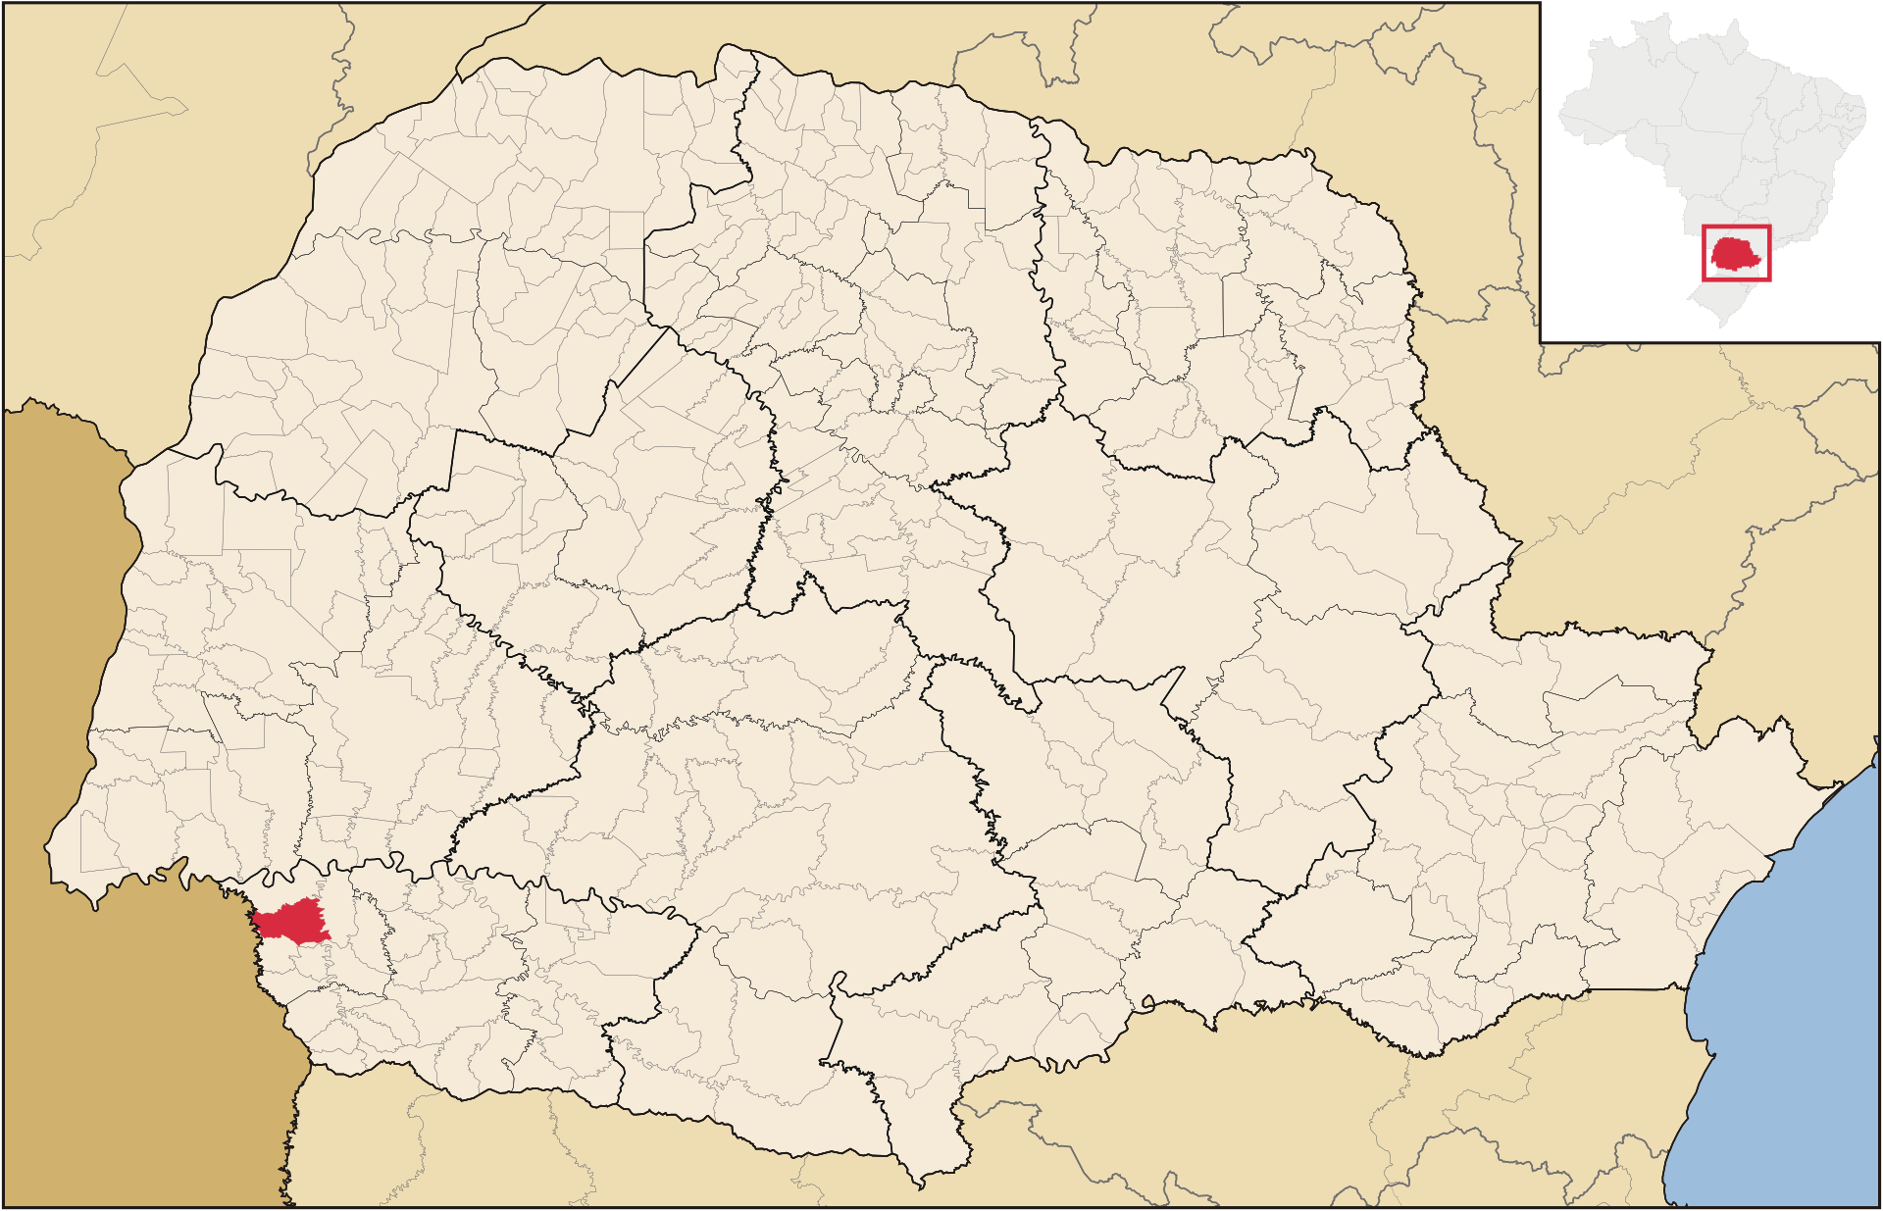
FONTE: Abreu, 2006.

Geograficamente, a sede do município de Planalto localiza-se nas coordenadas aproximadas de latitude -25.7135º (25º 42’ 49’’ Sul) e longitude -53.7781º (53º 46’ 41’’ Oeste), apresentando altitude média entre 376 e 403 metros acima do nível do mar, fazendo divisa com Realeza, Ampére, Pérola d’Oeste e Capanema, além de manter fronteira internacional com a República Argentina.
No âmbito jurídico-administrativo, integra a Comarca de Capanema, juntamente com os municípios de Pérola d’Oeste e Bela Vista da Caroba. Sua localização também o coloca a aproximadamente 100 km de Francisco Beltrão e 130 km de Cascavel, importantes centros regionais de referência para serviços especializados e políticas públicas.
O relevo de Planalto é predominantemente suave ondulado a ondulado, com vertentes médias e curtas, característica que favorece a mecanização agrícola e o desenvolvimento das atividades agropecuárias. Os solos do município são derivados, principalmente, de rochas basálticas da Formação Serra Geral e apresentam elevada fertilidade natural. Destacam-se os Latossolos, presentes sobretudo nas regiões oeste e sul, os Nitossolos, concentrados no sudeste e em pequenas áreas do nordeste e sudoeste, além dos Neossolos, mais frequentes nas áreas centrais e ao norte do território. Em geral, possuem textura argilosa e boa resistência à erosão quando manejados adequadamente, favorecendo culturas agrícolas mecanizadas e fortalecendo a produção agropecuária local.
A vegetação original de Planalto era composta majoritariamente por áreas de Mata Atlântica, especialmente da formação conhecida como Floresta Estacional Semidecidual, além da presença de espécies típicas da floresta subtropical do Sul do Brasil. Contudo, com o avanço da colonização e da expansão agrícola, grande parte da cobertura vegetal nativa foi substituída por lavouras e pastagens. Ainda assim, permanecem remanescentes florestais em áreas de preservação permanente, especialmente ao longo dos cursos d’água e em reservas legais, desempenhando importante função ambiental na conservação da biodiversidade e dos recursos hídricos.
A hidrografia municipal integra a Bacia Hidrográfica do Rio Iguaçu e é formada por diversos rios, córregos e nascentes que abastecem o território e contribuem diretamente para as atividades agropecuárias. Entre os principais cursos d’água destaca-se o Rio Santo Antônio e o Capanema, além de vários afluentes menores característicos da região Sudoeste do Paraná. Os recursos hídricos possuem grande relevância econômica e ambiental, sendo utilizados no abastecimento humano, na agricultura e na criação animal, ao mesmo tempo em que contribuem para a preservação das matas ciliares e das nascentes locais.

2.4 Extensão territorial

De acordo com a Lei Municipal nº 2.918, de 16 de dezembro de 2025, o município de Planalto compreende aproximadamente 15,8187 km² de perímetro urbano sede, além de 3,6103 km² correspondentes às áreas urbanas distritais, enquanto a área rural totaliza cerca de 328,545 km², perfazendo uma extensão territorial de 347,974 km². Nesse contexto, a área urbana consolidada do município representa aproximadamente 5,58% do território total, ao passo que a área rural corresponde a cerca de 94,42%. Essa configuração evidencia a predominância do espaço rural no município, marcado pela presença de pequenas comunidades e distritos dispersos geograficamente, característica que influencia diretamente a dinâmica socioeconômica local, a organização territorial e a oferta das políticas públicas.
Atualmente, a divisão administrativa compõe-se de 09 bairros, 04 distritos e mais de 30 comunidades rurais, conforme detalhado no Quadro 01.

QUADRO 01 - DIVISÃO TERRITORIAL: BAIRROS E COMUNIDADES DO MUNICÍPIO
ÁREA URBANA (BAIRROS) |  | ÁREA RURAL
 |  | DISTRITOS | COMUNIDADES
Centro |  | Barra Grande | Assis Brasil
Industrial |  | Centro Novo | Barra das Flores
Primavera |  | Sagrada Família | Barra do Sangão
Esperança |  | São Valério | Barro Branco
Santo Antônio |  |  | Colônia Nova
Jardim Floresta |  |  | Coxilha Alta
João Zacco |  |  | Esquina São Paulo
Nossa Senhora de Lourdes |  |  | Formosa
Nossa Senhora Aparecida |  |  | Km 43
 |  |  | Km 47
 |  |  | Lajeado Muniz
 |  |  | Lambari
 |  |  | Linha Boa Vista
 |  |  | Linha São Paulo
 |  |  | Mirim
 |  |  | Ouro Verde
 |  |  | Ponte do Capanema
 |  |  | Progresso
 |  |  | Ramada
 |  |  | Sangão
 |  |  | Santa Cecília
 |  |  | Santa Luzia
 |  |  | Santa Terezinha
 |  |  | São João
 |  |  | São Jorge
 |  |  | São José da Barra Grande
 |  |  | São José do Liso
 |  |  | São Marcos
 |  |  | São Miguel
 |  |  | São Roque
 |  |  | São Vicente
 |  |  | Sete de Setembro
 |  |  | Três Passos
FONTE: Elaboração própria, 2026.

A configuração territorial do município de Planalto, marcada pela predominância das áreas rurais e pela presença de pequenas comunidades e distritos dispersos geograficamente, influencia diretamente a dinâmica socioespacial local e o acesso da população às políticas públicas. As longas distâncias entre as comunidades e a sede municipal, somadas às limitações de deslocamento e transporte, podem ampliar situações de vulnerabilidade social, especialmente entre famílias em situação de pobreza, pessoas idosas, pessoas com deficiência (PcD) e usuários com maior dificuldade de acesso aos serviços públicos.
Nesse contexto, o planejamento das Políticas Sociais devem considerar as especificidades do território, fortalecendo estratégias de descentralização, busca ativa e aproximação dos serviços socioassistenciais às comunidades mais distantes. A realidade territorial do município demanda ações continuadas de acompanhamento familiar, realização de visitas domiciliares, articulação intersetorial e fortalecimento das equipes responsáveis pela oferta da proteção social. Além disso, a logística de transporte e a capacidade de atendimento nos distritos e comunidades rurais tornam-se elementos essenciais para garantir a universalização do acesso aos serviços, programas, projetos e benefícios do SUAS, contribuindo para a redução das desigualdades territoriais e para a efetivação da proteção social no município.

2.5 Estrutura fiscal e financeira do município

A análise da estrutura fiscal e financeira do município é fundamental para compreender a viabilidade e a sustentabilidade das políticas públicas territoriais. Esta seção examina o comportamento das receitas públicas municipais entre os anos de 2020 e 2023, permitindo identificar a capacidade de financiamento do ente público frente às demandas socioterritoriais da população.
As finanças municipais constituem o principal instrumento de governança fiscal, refletindo a capacidade do Município de mobilizar, alocar e gerir recursos públicos de forma eficiente e sustentável. A análise da receita total, da arrecadação própria, das transferências intergovernamentais e do endividamento evidencia o fortalecimento da capacidade fiscal municipal no período recente, marcado por crescimento contínuo das receitas, ampliação da autonomia financeira e ausência de endividamento relevante nos exercícios mais recentes.
O desempenho positivo da arrecadação própria, associado ao crescimento das transferências constitucionais e voluntárias, ampliou a previsibilidade orçamentária e a margem de investimento do município, criando condições favoráveis para o planejamento de médio e longo prazo e para a sustentação das políticas públicas estratégicas.
Da mesma forma, a análise da estrutura e do comportamento dos gastos municipais permite avaliar a capacidade de resposta do governo local às demandas da população. A distribuição dos recursos entre custeio, investimentos e políticas setoriais revela não apenas as prioridades administrativas, mas também o grau de garantia dos direitos sociais.
O monitoramento sistemático dos indicadores financeiros municipais, como o valor da receita e do gasto por habitante, a proporção entre despesas obrigatórias e discricionárias e o volume de recursos destinados às políticas sociais, constitui elemento fundamental para subsidiar o planejamento orçamentário. Essa análise orienta decisões de alocação de recursos e contribui para assegurar que as políticas públicas sejam executadas de forma eficiente, equitativa e alinhada aos objetivos de desenvolvimento local, garantindo maior estabilidade, previsibilidade e sustentabilidade das finanças municipais.

2.5.1 Evolução das Receitas Líquidas e Capacidade de Investimento

Para compreender a evolução real do suporte financeiro do município de Planalto/PR no período recente, apresenta-se a seguir o comportamento das receitas públicas líquidas disponíveis (já descontadas as deduções constitucionais e as retenções obrigatórias voltadas ao Fundo de Manutenção e Desenvolvimento da Educação Básica e de Valorização dos Profissionais da Educação - FUNDEB). O Gráfico 01 ilustra a trajetória do montante anual, enquanto o Quadro 02 quantifica os acréscimos financeiros obtidos tomando o exercício de 2020 como ano base da série histórica, segundo dados disponibilizados pela Diretoria de Desenvolvimento da Gestão Pública e Políticas Educacionais da Fundação Getulio Vargas (FGV DGPE).

GRÁFICO 01 - TOTAL DAS RECEITAS DO MUNICÍPIO (MILHÕES DE REAIS)
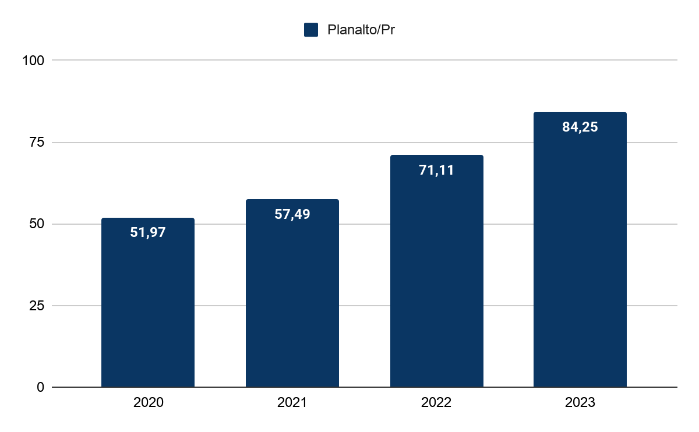
FONTE: FGV DGPE, 2026.

QUADRO 02 - TOTAL DAS RECEITAS DO MUNICÍPIO (MILHÕES DE REAIS)
ORIGEM | 2020 | 2021 | 2022 | 2023
Valor do Ano | 51,97 | 57,49 | 74,11 | 84,25
Adicional ao Ano base | 0,00 | 5,52 | 22,14 | 32,28
FONTE: FGV DGPE, 2026.
A avaliação dos dados revela uma expansão acentuada de 62,1% na receita líquida disponível de Planalto/PR, que saltou de R$ 51,97 milhões em 2020 para R$ 84,25 milhões em 2023. Como demonstra o Quadro 02, o município acumulou um ganho orçamentário progressivo, atingindo um adicional expressivo de R$ 32,28 milhões ao ano em relação ao início da série histórica.
Sob uma perspectiva crítica, essa trajetória contínua confere maior estabilidade e previsibilidade para o planejamento financeiro local. Contudo, por se tratar de valores nominais, esse crescimento deve ser relativizado: o período foi marcado por forte pressão inflacionária macroeconômica, o que significa que o aumento do poder real de compra e a capacidade de expandir fisicamente os serviços públicos não acompanharam o mesmo ritmo do crescimento contábil. Assim, embora o cenário aponte para um caixa fortalecido e sem estrangulamento financeiro, o desafio principal da gestão pública reside na eficiência alocativa desse adicional, garantindo que o incremento orçamentário se reverta diretamente na ampliação das políticas territoriais voltadas à população.

2.5.2 Receita bruta e receita líquida (milhões de R$ e per capita)

O Quadro 03 apresenta a evolução das Receitas Municipais e reúne a série histórica das receitas do município entre 2020 e 2023, considerando três dimensões principais: Receita Bruta, Receita Líquida e Receita por Habitante. Estes dados permitem visualizar a dinâmica financeira municipal ao longo dos últimos quatros anos, evidenciando tendências de crescimento, oscilações e a capacidade fiscal do município em relação à sua população.

QUADRO 03 - EVOLUÇÃO DAS RECEITAS PÚBLICAS MUNICIPAIS
ANO | RECEITA BRUTA (R$ MI) | RECEITA LÍQUIDA (R$ MI) | RECEITA POR HABITANTE (R$)
2020 | 114,27 | 108,43 | 8.477,89
2021 | 129,35 | 121,81 | 9.630,87
2022 | 161,90 | 152,91 | 12.095,93
2023 | 181,72 | 172,05 | 13.576,97
FONTE: FGV DGPE, 2026.

A análise das três dimensões financeiras revela um robusto fortalecimento da estrutura fiscal de Planalto/PR no período recente. A Receita Bruta municipal registrou uma expansão de 59,0%, saltando de R$ 114,27 milhões para R$ 181,72 milhões. Esse avanço foi acompanhado proporcionalmente pela Receita Líquida, que cresceu 58,6% (atingindo R$ 172,05 milhões em 2023), demonstrando que as retenções e deduções legais aplicadas ao longo do período mantiveram um comportamento estável e previsível, sem estrangular os recursos que efetivamente entram no caixa livre do município.
Sob a perspectiva socioterritorial, o indicador mais expressivo é o comportamento da Receita por Habitante, que apresentou um incremento considerável de 60,1%, passando do patamar de R$ 8.477,89 para R$ 13.576,97 por residente. Do ponto de vista técnico, essa evolução sugere que o ritmo de crescimento orçamentário superou sensivelmente a dinâmica de crescimento populacional de Planalto/PR no quadriênio. Críticamente, esse ganho de receita per capita sinaliza que o governo local passou a dispor de uma margem financeira significativamente maior por cidadão para custear a máquina e investir em serviços públicos. O desafio técnico que decorre desse cenário não reside na escassez orçamentária, mas sim na eficiência da cobertura assistencial: a gestão pública necessita converter esse maior fôlego financeiro individualizado em uma distribuição equitativa de bens e infraestrutura, garantindo que o expressivo avanço contábil por habitante se reflita diretamente na melhoria das condições de vida e no combate às vulnerabilidades sociais loca

2.5.3 Origem dos recursos financeiros e dependência fiscal

O grau de dependência fiscal constitui importante indicador da autonomia financeira municipal. Quanto maior a participação das transferências na composição das receitas, maior tende a ser a dependência do orçamento em relação aos repasses intergovernamentais, reforçando a necessidade de planejamento fiscal e gestão eficiente dos recursos disponíveis.
O Quadro 04 e o Gráfico 02, elaborados a partir dos dados da FGV DGPE (2026), representam a evolução das diferentes fontes de receita municipal entre 2020 e 2023, discriminando: Receitas Geradas no Município, Transferências da União, Transferências do Estado, FUNDEB, Outras Transferências e Endividamento.
A visualização permite identificar com clareza a participação relativa de cada fonte no financiamento municipal e as variações anuais, destacando tendências de crescimento, estabilidade ou oscilações. Isso contribui para compreender a dinâmica de financiamento do município e a capacidade de sustentação das políticas públicas ao longo do período analisado.

QUADRO 04 - COMPOSIÇÃO DAS RECEITAS MUNICIPAIS POR FONTE (R$ MI)
ORIGEM | 2020 | 2021 | 2022 | 2023
Transferências da União | 25,85 | 26,76 | 33,97 | 41,86
Transferências do Estado | 15,75 | 19,22 | 24,20 | 26,87
FUNDEB | 4,78 | 6,15 | 7,31 | 8,43
Outras Transferências | 0,00 | -0,02 | 7,40 | 8,36
Endividamento | 0,09 | 0,00 | 1,50 | 0,00
FONTE: FGV DGPE, 2026.

GRÁFICO 02 - A ORIGEM DOS RECURSOS FINANCEIROS DO MUNICÍPIO (%)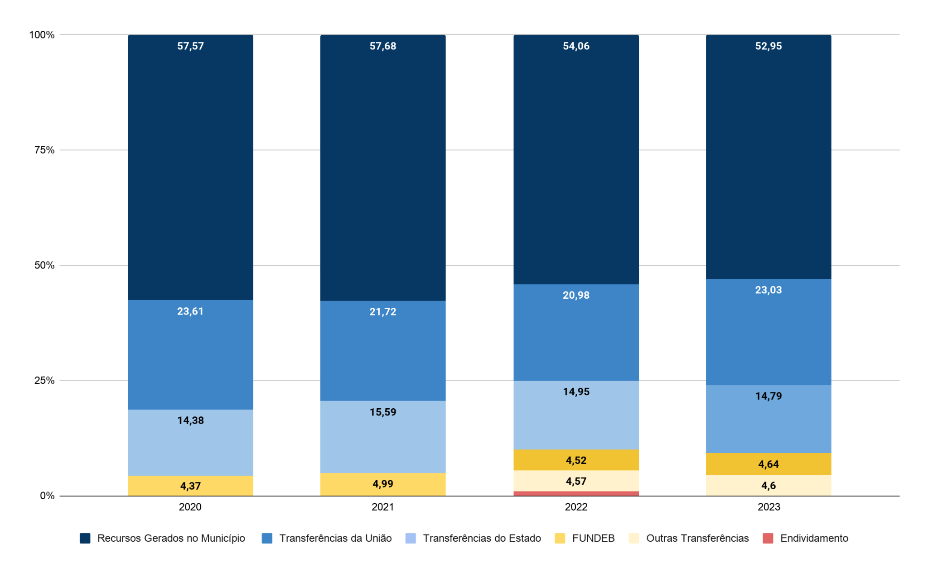FONTE: FGV DGPE, 2026.

O Quadro 05 apresenta os principais indicadores da evolução das receitas municipais do Município no período de 2020 a 2023, considerando valores em milhões de reais. O objetivo é oferecer uma visão consolidada do comportamento das receitas, destacando a variação acumulada no período, a composição das fontes de financiamento e os aspectos relevantes para a análise da capacidade fiscal e da sustentabilidade financeira do município.

QUADRO 05 - INDICADORES DA EVOLUÇÃO DAS RECEITAS MUNICIPAIS (R$ MI)
INDICADOR | 2020 | 2023 | VARIAÇÃO (%) | ANÁLISE
Receita Total Líquida | 51,97 | 84,25 | +62,1% | Expansão expressiva do orçamento líquido disponível, ampliando a capacidade de investimento em infraestrutura e políticas públicas.
Arrecadação Própria (Total) | 4,18 | 6,36 | +52,1% | Fortalecimento da base tributária local, demonstrando maior eficiência fiscal e crescimento econômico interno.
ISSQN | 0,74% | 1,76 | +137,8% | Maior aceleração tributária do município, indicando forte expansão e formalização do setor de prestação de serviços urbanos.
IRRF | 1,08 | 1,82 | +68,5% | Incremento reflexo do reajuste e expansão da folha de pagamento dos servidores municipais e prestadores de serviço locais.
IPTU | 0,65 | 0,89 | +36,9¨% | Crescimento gradual e moderado; aponta para a importância de uma futura atualização da planta genérica de valores imobiliários.
ITBI | 1,16 | 1,07 | -7,7% | Único imposto em retração, sugerindo desaquecimento ou estabilização do mercado de compra e venda de imóveis no período.
Taxas | 0,55 | 0,81 | +47,20% | Aumento diretamente vinculado à abertura de novos negócios e maior rigor na fiscalização de alvarás urbanos.
Transferências da União (Total) | 25,85 | 41,86 | +61,9% | Alta expressiva, consolidando o papel do Governo Federal como principal sustentador financeiro das despesas do município.
FPM | 16,02 | 27,68 | +72,7 | O Fundo de Participação dos Municípios isolou-se como o maior motor de receita do caixa público no quadriênio.
Transferências do SUS | 4,9 | 5,70 | +26,9% | Incremento moderado no cofinanciamento federal, exigindo atenção para o aumento correspondente do gasto próprio municipal em saúde.
Educação / FNDE | 0,61 | 1,03 | +68,8% | Crescimento robusto do suporte à educação básica, puxado especialmente pelo avanço das quotas de Salário-Educação.
Transferências do Estado (Total) | 30,10 | 24,53 | -18,5% | Queda no valor bruto ocasionada pela redução de convênios/repasses voluntários estaduais pontuais que inflavam o ano de 2020.
ICMS | 12,68 | 19,52 | +53,90% | Principal recurso de matriz estadual, impulsionado pelo consumo interno e pela circulação de mercadorias na região.
IPVA | 1,64 | 2,81 | +71,3% | Forte expansão na arrecadação, refletindo o encarecimento médio da frota nacional e o aumento do emplacamento local de veículos.
Programas Estaduais de Saúde | 0,28 | 6,49 | +53,0% | Salto percentual expressivo, embora represente valores absolutos menores no orçamento global de saúde.
Receitas Patrimoniais | 4,24 | 6,49 | +53,0% | Relevante ganho financeiro obtido por meio de rendimentos de aplicações bancárias com as sobras do caixa público.
Outras Receitas Correntes | 0,26 | 0,43 | +65,3% | Variação residual decorrente da arrecadação de multas administrativas, contratuais ou restituições.
Receitas de Capital | 1,95 | 8,19% | +320,0% | ncremento massivo que revela captação ativa de recursos externos (emendas e convênios) voltados a obras e aquisições de bens.
Operações de Crédito | 0,09 | 0,00 | -100,0% | Redução total do indicador, apontando que o município não precisou recorrer a empréstimos bancários para fechar as contas.
FONTE: FGV DGPE, 2026.

A interpretação conjunta dos indicadores de evolução e da composição das fontes orçamentárias expõe de forma nítida a estrutura de financiamento público de Planalto/PR no quadriênio de 2020 a 2023. O dado mais contundente revelado pelo Gráfico 02 é a liderança dos "Recursos Gerados no Município", que mantêm a maior participação no bolo orçamentário total ao longo de todo o período, flutuando entre 57,57% (2020) e 52,95% (2023). No entanto, ao cruzar esse dado com o Quadro de Indicadores, constata-se que essa aparente autonomia interna é sustentada pelo crescimento de 52,1% na Arrecadação Própria Total (que passou de R$ 4,18 milhões para R$ 6,36 milhões), impulsionada fundamentalmente pela extraordinária aceleração do Imposto sobre Serviços de Qualquer Natureza (ISSQN) (+137,8%) e pelo avanço do Imposto de Renda Retido na Fonte (IRRF) (+68,5%). Em contrapartida, as bases tradicionais de impostos sobre a propriedade territorial demonstraram um ritmo modesto, com o Imposto Predial e Territorial Urbano (IPTU) crescendo apenas 36,9% e o Imposto sobre Transmissão de Bens Imóveis (ITBI) registrando retração de -7,7%, o que evidencia que a receita gerada diretamente no território ainda carece de mecanismos de modernização cadastral para acompanhar a expansão das demandas locais.
Por outro lado, o robusto crescimento de 62,1% na Receita Total Líquida do município — que saltou de R$ 51,97 milhões para R$ 84,25 milhões — foi fortemente condicionado pelo comportamento do bloco de transferências governamentais externas. As Transferências da União preservaram um peso percentual estável na casa dos 23% do orçamento global, mas registraram uma expansão nominal expressiva de 61,9% em valores absolutos, saltando de R$ 25,85 milhões para R$ 41,86 milhões. Esse avanço foi tracionado diretamente pelo Fundo de Participação dos Municípios (FPM), que cresceu 72,7% (atingindo R$ 27,68 milhões) e isolou-se como o principal motor financeiro de custeio da máquina pública. Já as Transferências do Estado registraram uma evolução de R$ 15,75 milhões para R$ 26,87 milhões no Quadro de origens, o que representou uma oscilação positiva de sua quota de 14,38% para 14,79% no gráfico de participação. Contudo, quando avaliado o comportamento do bloco estadual no Quadro de Indicadores, observa-se uma retração global de -18,5% (de R$ 30,10 milhões para R$ 24,53 milhões), uma redução explicada pela descontinuidade de convênios e repasses voluntários pontuais daquela esfera, visto que as receitas tributárias puras de partilha estadual, como o Imposto sobre Circulação de Mercadorias e Serviços (ICMS) (+53,90%) e o Imposto sobre a Propriedade de Veículos Automotores (IPVA) (+71,3%), mantiveram trajetórias de alta consistentes.
No âmbito do financiamento das políticas setoriais e receitas complementares, destaca-se o fortalecimento dos recursos vinculados à educação básica por meio do FUNDEB, cuja receita evoluiu de R$ 4,78 milhões para R$ 8,43 milhões (+76,3%), mantendo-se na casa dos 4,6% da composição relativa, dado que converge com o crescimento de 68,8% apontado nas quotas do Fundo Nacional de Desenvolvimento da Educação (FNDE). Essa expansão contrasta com o comportamento mais contido das transferências federais do Sistema Único de Saúde (SUS) (+26,9%), o que impõe um sinal de alerta para a gestão, dado que o avanço moderado do teto federal de saúde frequentemente obriga o município a aportar volumes maiores de recursos próprios para garantir a manutenção da rede de atendimento assistencial no território.
Finalmente, a análise integrada da sustentabilidade fiscal indica que o expressivo ingresso de "Outras Transferências" na reta final do período (atingindo R$ 8,36 milhões ou 4,6% do bolo total), somado ao salto de 320% nas Receitas de Capital, garantiu que o município executasse um volume robusto de investimentos estruturais e obras sem comprometer as contas públicas. O indicador de Endividamento/Operações de Crédito, que havia registrado uma oscilação de R$ 1,50 milhão em 2022, encerrou o quadriênio em patamar zerado (-100,0%). Essa convergência de dados comprova que Planalto/PR logrou expandir significativamente sua capacidade orçamentária de forma equilibrada e sem endividamento de longo prazo, consolidando uma situação fiscal plenamente favorável para dar suporte contínuo ao planejamento e à execução das políticas sociais do município.

2.5.4 Natureza do Gasto (Milhões de R$)

O Quadro 06 apresenta a evolução da natureza dos gastos municipais no período de 2020 a 2023, distribuídos em quatro categorias principais: Pessoal, Custeio (exceto Pessoal e Dívida), Investimentos e Inversões, e Dívida Pública. A visualização permite identificar como o município direcionou seus recursos ao longo do quadriênio, evidenciando as oscilações entre despesas obrigatórias, gastos de manutenção dos serviços públicos e a capacidade real de investimento.

QUADRO 06 - CLASSIFICAÇÃO DAS DESPESAS PÚBLICAS MUNICIPAIS POR NATUREZA (EM MILHÕES)
GASTO | 2020 | 2021 | 2022 | 2023
Pessoal | 23,66 | 24,78 | 29,53 | 33,40
Custeio - Exceto Pessoal e Dívida | 16,11 | 18,94 | 32,94 | 37,33
Investimentos e Inversões | 0,56 | 2,98 | 8,61 | 3,56
Dívida Pública | 0,37 | 0,69 | 0,77 | 1,10
FONTE: FGV DGPE, 2026.

A análise da estrutura das despesas de Planalto/PR revela um crescimento generalizado em todas as categorias de gastos, acompanhando a expansão orçamentária observada no período, mas acentuando uma forte rigidez no orçamento. Os gastos com Pessoal registraram um aumento de 41,2%, saltando de R$ 23,66 milhões para R$ 33,40 milhões. Embora essa variação represente um acréscimo expressivo em valores absolutos, ela reflete a necessária reposição inflacionária da folha de pagamento e a manutenção do corpo funcional do município.
O principal vetor de pressão orçamentária, contudo, concentrou-se na linha de Custeio (Exceto Pessoal e Dívida), que sofreu uma expansão acentuada de 131,7%, passando de R$ 16,11 milhões para R$ 37,33 milhões. Sob a ótica crítica, esse salto demonstra o forte impacto da inflação pós-pandemia sobre os contratos administrativos, combustíveis, insumos de saúde e manutenção geral dos serviços públicos urbanos, fazendo com que a máquina administrativa passasse a demandar mais do que o dobro de recursos para garantir o funcionamento das suas estruturas básicas territoriais.
Em contrapartida, os recursos destinados a Investimentos e Inversões apresentaram um comportamento altamente volátil. A categoria saiu de um patamar crítico em 2020 (R$ 0,56 milhão), atingiu um pico expressivo de R$ 8,61 milhões em 2022 e recuou para R$ 3,56 milhões em 2023. Essa flutuação é característica de despesas discricionárias em municípios de pequeno e médio porte, que dependem diretamente do fluxo intermitente de emendas parlamentares e convênios para executar obras físicas. Por fim, os gastos com a Dívida Pública, embora tenham crescido em termos proporcionais (de R$ 0,37 milhão para R$ 1,10 milhão), mantêm-se em valores absolutos baixos, o que confirma que o endividamento passado não compromete a sustentabilidade fiscal imediata do município. O desafio identificado neste bloco reside na proteção dos investimentos face ao avanço do custeio básico, assegurando que as despesas de manutenção não asfixie a capacidade do município de implantar melhorias estruturais permanentes no território.

2.5.5 Gastos Municipais por Habitante por Função de Governo

O Quadro 07 apresenta os gastos por habitante do Município, organizados por funções de governo, conforme metodologia da FGV Municípios. Os valores correspondem à somatória das contas orçamentárias, permitindo analisar a priorização das políticas públicas, o equilíbrio entre despesas administrativas e finalísticas e a evolução dos gastos ao longo do período de 2020 a 2023. Essa abordagem facilita comparações temporais e a avaliação da aderência do gasto público às demandas sociais, econômicas e institucionais do município.

QUADRO 07 - COMPOSIÇÃO DAS DESPESAS MUNICIPAIS POR CATEGORIA ECONÔMICA (R$ POR HABITANTE)
GASTOS | COMPREENDE SOMATÓRIA DAS CONTAS | 2020 | 2021 | 2022 | 2023
Funções do Estado e sua representação | Legislativa, judiciária, Defesa Nacional e Relações Exteriores | 149,06 | 73,93 | 105,72 | 103,95
Direitos Sociais | Habitação, Transportes, Segurança Pública, Assistência Social, Previdência Social, Saúde, Trabalho e Educação | 2.188,27 | 2.577,15 | 3.792,89 | 4.074,61
Investimento Social e seus Direitos | Cultura, Direitos da Cidadania e Desporto e Lazer | 64,83 | 134,44 | 123,59 | 188,85
Infraestrutura Social | Urbanismo e Saneamento | 240,61 | 253,41 | 545,80 | 395,77
Economia | Organização Agrária, Indústria, Comércio e Agricultura | 101,00 | 87,08 | 351,51 | 201,11
Economia e Sociedade do Futuro | Gestão Ambiental e Ciência e Tecnologia | 22,80 | 71,06 | 38,24 | 24,88
Administração Pública | Administração | 391,55 | 467,41 | 566,89 | 643,01
FONTE: FGV DGPE, 2026.

A análise da distribuição dos gastos per capita por função de governo em Planalto/PR fornece um diagnóstico claro sobre as prioridades políticas e os desafios de custeio da máquina pública ao longo do quadriênio. O dado de maior relevância socioterritorial é a consolidação dos Direitos Sociais (Saúde, Educação, Assistência Social, etc.) como o eixo central do orçamento municipal. Essa macrofunção registrou uma expansão expressiva de 86,2%, saltando de R$ 2.188,27 por habitante em 2020 para R$ 4.074,61 por habitante em 2023. Sob a ótica pública, esse avanço contínuo demonstra que o município direcionou a maior parte de seu ganho de arrecadação para o fortalecimento dos serviços básicos diretos prestados à população.
Em uma linha semelhante de valorização social, o indicador de Investimento Social e seus Direitos (Cultura, Lazer e Cidadania), embora represente a menor fatia do bolo geral, obteve um crescimento expressivo de 191,3%, passando de R$ 64,83 para R$ 188,85 por habitante. Já as funções voltadas ao desenvolvimento físico e produtivo, como Infraestrutura Social (Urbanismo e Saneamento) e Economia (Agricultura e Indústria), apresentaram picos atípicos de gastos concentrados no exercício de 2022 (R$ 545,80 e R$ 351,51, respectivamente), retraindo no ano seguinte. Esse comportamento espelha a dinâmica de investimentos em obras e maquinários que, por dependerem de emendas extraordinárias, ocorrem de forma pontual e flutuante no território.
Por outro lado, o diagnóstico acende um alerta crítico na linha da Administração Pública (gastos puramente administrativos e de suporte à máquina funcional). Essa categoria registrou uma alta constante de 64,2%, avançando de R$ 391,55 para R$ 643,01 por habitante. Em termos comparativos, o gasto burocrático para manter a estrutura administrativa funcionando consome mais recursos por habitante do que a soma inteira dos investimentos em Infraestrutura Urbana, Agricultura e Lazer juntos.
Embora o crescimento dos Direitos Sociais comprove a centralidade nas políticas sociais do orçamento local, o avanço célere do custo administrativo exige monitoramento técnico rigoroso, para evitar que o encarecimento da máquina burocrática asfixie a capacidade futura do município de descentralizar investimentos nas regiões periféricas e vulneráveis do território.
A consolidação dos dados fiscais de Planalto/PR no quadriênio de 2020 a 2023 permite contrapor a dinâmica de entrada de recursos com a sua efetiva aplicação no território, revelando a complexidade da governança local. Pelo lado da receita, o município demonstra uma saúde financeira inquestionável, caracterizada pela expansão de todos os seus indicadores de arrecadação e por um ganho de receita per capita que supera o ritmo de crescimento demográfico. Essa robustez, sustentada pelo equilíbrio entre a manutenção da capacidade de arrecadação interna e o forte fluxo de repasses constitucionais obrigatórios, garantiu a ampliação da capacidade orçamentária sem que o município precisasse recorrer ao endividamento público para financiar suas ações.
No entanto, ao confrontar esse fôlego orçamentário com a evolução das despesas, o diagnóstico revela um importante gargalo estrutural: a acentuada rigidez provocada pelos custos de manutenção da máquina pública. Embora o aumento dos gastos com pessoal tenha se mantido em patamares previsíveis, o avanço expressivo das despesas de custeio geral reduziu a flexibilidade do orçamento. O reflexo direto dessa configuração é observado na estrutura funcional dos gastos, onde o custo com a estrutura administrativa por habitante passou a demandar uma fatia de recursos superior à soma de investimentos em setores estratégicos de desenvolvimento, como infraestrutura de urbanismo, fomento econômico e opções de lazer.
Em termos de priorização política, os dados integrados comprovam que a gestão municipal buscou blindar as áreas finalísticas, elegendo os Direitos Sociais (notadamente saúde e educação) como os grandes eixos de destinação dos recursos públicos, além de demonstrar capacidade técnica para captar receitas de capital extraordinárias nos momentos de expansão de obras. Em conclusão, o panorama fiscal de Planalto/PR é favorável e de plena sustentabilidade; contudo, a conversão definitiva desse superávit contábil em desenvolvimento humano depende de uma agenda contínua de otimização dos custos burocráticos internos. O desafio futuro da municipalidade reside na eficiência alocativa, garantindo que a expressiva receita disponível por cidadão seja protegida do avanço do custeio administrativo e chegue, de forma descentralizada e equitativa, às regiões e famílias de maior vulnerabilidade social do território.

2.6 Participação política e representatividade social

A participação política é um indicador essencial para compreender o grau de engajamento e interesse da população nas decisões que envolvem o desenvolvimento municipal. A análise de dados como o número de eleitores aptos, o comparecimento às urnas, as abstenções e o gênero dos candidatos permite avaliar o nível de envolvimento cívico, a confiança nas instituições e a representatividade política local. Esses elementos são fundamentais em um diagnóstico socioterritorial, pois revelam o quanto a população se reconhece como parte ativa do processo democrático, além de evidenciar possíveis desigualdades de gênero e desafios à ampliação da participação e da inclusão nos espaços de poder.
Dessa forma, o Gráfico 03 ilustra a evolução do número de eleitores aptos, do comparecimento às urnas e das abstenções nas eleições municipais realizadas entre 2012 e 2024, conforme dados do Tribunal Superior Eleitoral (TSE).

GRÁFICO 03 - PARTICIPAÇÃO POLÍTICA DA POPULAÇÃO MUNICIPAL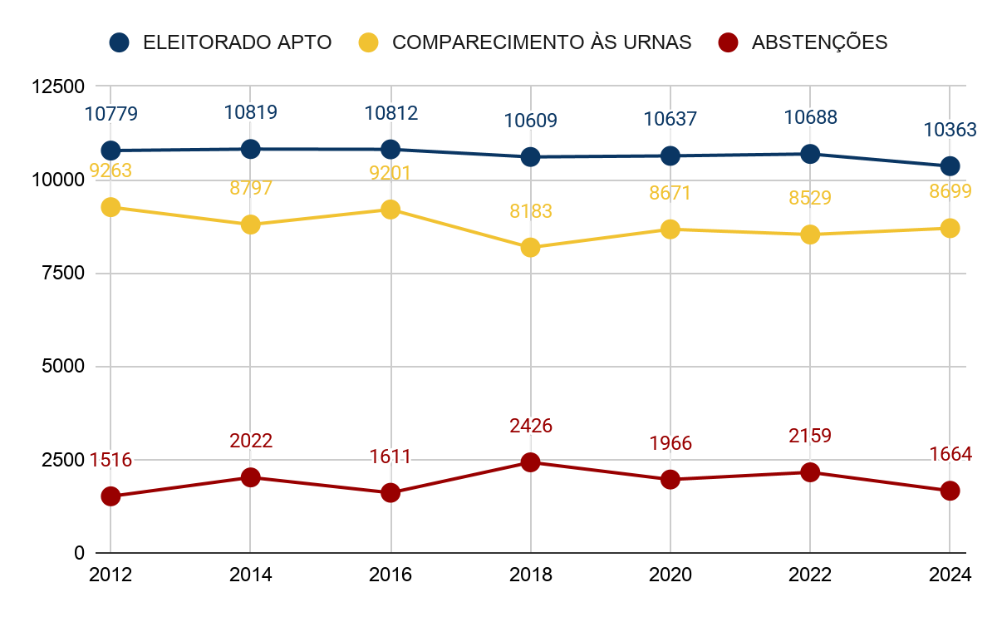
FONTE: TSE, 2026.

Além disso, o Gráfico 04 apresenta a distribuição dos candidatos às eleições municipais por gênero, permitindo observar a participação feminina e masculina nos processos eleitorais ao longo dos anos.

GRÁFICO 04 - DISTRIBUIÇÃO DOS CANDIDATOS POR GÊNERO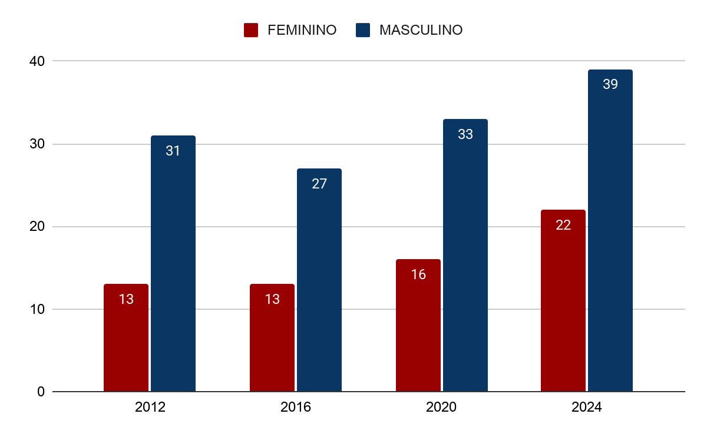
FONTE: TSE, 2026.
Por fim, a Figura 01 apresenta algumas estatísticas em relação à composição do Poder Legislativo de Planalto, destacando a distribuição das cadeiras por sexo.

FIGURA 01 - COMPOSIÇÃO DA CÂMARA MUNICIPAL DE VEREADORES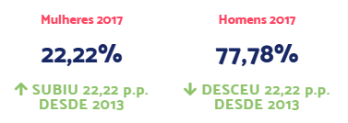
FONTE: Atlas Brasil, 2026.

Sendo assim, a análise das estatísticas eleitorais de Planalto entre 2012 e 2024 revelam um cenário de retração no corpo eleitoral, acompanhado por oscilações significativas no engajamento cívico. O município registrou uma redução de aproximadamente 3,8% no número de eleitores aptos, caindo de 10.779 para 10.363 no período. Este declínio, somado ao pico de abstenções observado em 2018 (2.426 ausências), pode indicar fenômenos demográficos como a migração ou um crescente desinteresse institucional. Contudo, o pleito de 2024 demonstrou uma recuperação na presença às urnas, com a abstenção retornando a patamares próximos aos de 2012, o que sugere uma retomada do interesse local nas decisões municipais.
No que tange à equidade de gênero, os dados apontam para um avanço consistente no protagonismo feminino nas disputas eleitorais. O número de candidatas cresceu 69% nos últimos doze anos, saltando de 13 mulheres em 2012 para 22 em 2024. Esse aumento quantitativo de candidaturas masculinas e femininas indica não apenas o cumprimento das normas de cotas partidárias, mas um amadurecimento do tecido social, onde a mulher passa a se reconhecer de forma mais ativa como postulante aos cargos de tomada de decisão, desafiando barreiras históricas do sistema político local.
A transformação mais profunda é observada na composição efetiva da Câmara Municipal, que transitou de um cenário de exclusão total para uma representatividade expressiva. Em 2013, o Legislativo de Planalto apresentava 0% de vereadoras, uma lacuna de representatividade que começou a ser revertida em 2017 (22,22%) e atingiu seu ápice para o mandato de 2025, com 33,33% das cadeiras ocupadas por mulheres (03 vereadoras e 06 vereadores). Este índice supera a média nacional brasileira, evidenciando que o município tem logrado êxito em converter candidaturas em mandatos reais, promovendo uma governança mais plural e inclusiva.
Portanto, embora o desafio de reduzir a abstenção persista, Planalto caminha para um fortalecimento democrático. A transição de uma câmara exclusivamente masculina para uma composição onde um terço das vozes são femininas reflete uma mudança na cultura política local. Essa evolução é fundamental para que as políticas públicas municipais passem a contemplar, com maior precisão, as demandas específicas de toda a população, reduzindo desigualdades e consolidando o exercício da cidadania no território.

2.7 Índice de Desenvolvimento Humano (IDH)

O Índice de Desenvolvimento Humano (IDH) é uma medida que avalia o progresso de determinada localidade em três dimensões básicas: saúde (expectativa de vida), educação (anos de escolaridade) e renda (produto nacional bruto per capita). Ele foi criado para complementar o Produto Interno Bruto (PIB), oferecendo uma visão mais abrangente do bem-estar de uma população em vez de focar apenas na dimensão econômica. O Gráfico 05 demonstra a evolução comparativa do IDH-M do município de Planalto em relação ao IDH-E do Estado do Paraná nos anos de 1991, 2000 e 2010.

GRÁFICO 05 - ÍNDICE DE DESENVOLVIMENTO HUMANO MUNICIPAL E ESTADUAL
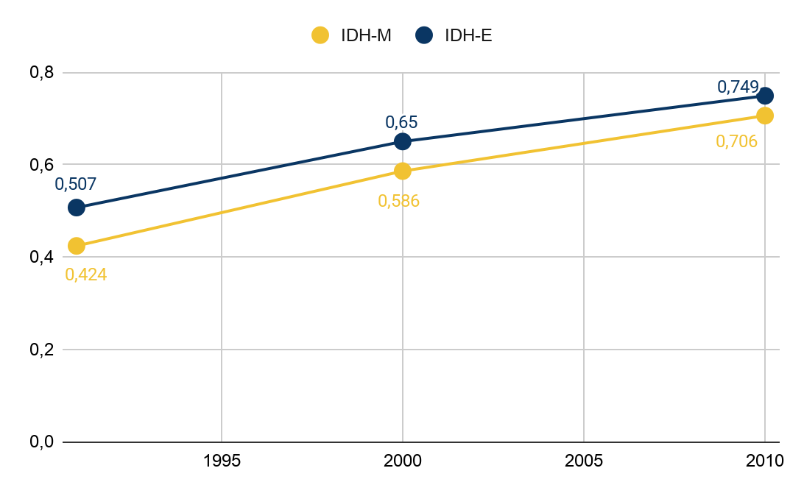
FONTE: IBGE, 2026.

A trajetória do IDH-M de Planalto entre 1991 e 2010 revela um processo de ascensão social acelerada, com o município saltando de um índice de 0,424 (Muito Baixo) para 0,706 (Alto Desenvolvimento). Esse crescimento de aproximadamente 66% no período demonstra uma notável capacidade de resposta às demandas estruturais em saúde, educação e renda. Embora o município tenha iniciado a série histórica com uma desvantagem acentuada em relação ao IDH-E, a evolução mostra uma redução progressiva dessa disparidade: em 1991, a diferença era de 0,083 pontos, caindo para 0,043 em 2010, o que indica que as transformações locais ocorreram em um ritmo ligeiramente superior à média estadual.
Essa evolução é um indicador chave no diagnóstico socioterritorial, pois atesta que Planalto conseguiu converter ciclos econômicos em melhoria real na qualidade de vida da população. A transição para a faixa de Alto Desenvolvimento Humano em 2010 marca o amadurecimento das políticas públicas no território, sugerindo que as carências mais básicas foram em grande parte superadas. No entanto, o desafio apontado pelos dados para os anos subsequentes é o de "refinamento" desses indicadores, focando não apenas no acesso, mas na qualidade dos serviços públicos para que o município possa, eventualmente, emparelhar-se totalmente com os patamares de desenvolvimento das regiões mais produtivas do Estado.
Além disso, o Quadro 08 detalha o IDH-M e seus principais indicadores no município.

QUADRO 08 - INDICADORES DO IDH-M
INDICADORES | 2000 | 2010
IDHM - EDUCAÇÃO | 0,450 | 0,636
% de 18 anos ou mais de idade com ensino fundamental completo | 25,58 | 39,38
% de 4 a 5 anos na escola | 45,09 | 86,80
% de 11 a 13 anos de idade nos anos finais do ensino fundamental | 74,06 | 95,56
% de 15 a 17 anos de idade com ensino fundamental completo | 54,01 | 74,08
% de 18 a 20 anos de idade com ensino médio completo | 33,14 | 56,06
IDH-M LONGEVIDADE | 0,733 | 0,786
Esperança de vida ao nascer | 68,96 | 72,16
IDH-M RENDA | 0,611 | 0,704
Renda per capita | 358,72 | 641,16
FONTE: Atlas Brasil, 2026.

Verifica-se que o salto qualitativo do IDH-M de Planalto foi sustentado por um avanço expressivo nos indicadores de Educação, cujo índice setorial subiu de 0,450 para 0,636. Os dados revelam uma universalização quase completa do acesso nas faixas etárias iniciais, com o percentual de crianças de 4 a 5 anos na escola saltando de 45,09% para 86,80%. Esse movimento de base é acompanhado por uma melhora estrutural na conclusão de ciclos: a proporção de jovens de 18 a 20 anos com ensino médio completo cresceu significativamente (de 33,14% para 56,06%), indicando uma redução na evasão escolar e um aumento na qualificação da futura força de trabalho municipal.
Paralelamente, as dimensões de Longevidade e Renda consolidaram a estabilidade social do município. A esperança de vida ao nascer subiu para 72,16 anos, refletindo melhorias no saneamento e na atenção primária à saúde, enquanto a renda per capita apresentou um crescimento real de quase 80% em uma década (atingindo R$ 641,16). No contexto do diagnóstico socioterritorial, esses dados demonstram que Planalto conseguiu romper com ciclos de pobreza intergeracional através da educação, embora o desafio remanescente, indicado pelos 39,38% de adultos com fundamental completo, seja a elevação da escolaridade da população mais velha para acompanhar o ritmo de modernização do território.
Por fim, a análise integrada da caracterização geral de Planalto evidencia um município com importantes avanços institucionais e sociais nas últimas décadas, mas que ainda enfrenta desafios relacionados à sua configuração territorial e à distribuição equitativa das políticas públicas. A predominância do espaço rural, que corresponde a 94,42% do território municipal, associada à dispersão das comunidades, influencia diretamente o acesso da população aos serviços públicos e exige estratégias permanentes de descentralização, busca ativa e fortalecimento da rede de proteção social. Ao mesmo tempo, observa-se um cenário fiscal favorável, com crescimento de 62,1% da receita líquida entre 2020 e 2023, além da ampliação dos investimentos em direitos sociais, demonstrando capacidade institucional para sustentar e ampliar políticas públicas no território.
Além disso, indicadores como a evolução do IDH-M, que passou de 0,424 em 1991 para 0,706 em 2010, refletem melhorias nas condições de vida, especialmente nas áreas de educação, renda e longevidade. Entretanto, também aponta-se fragilidades importantes, como a dependência significativa de transferências intergovernamentais, o avanço dos custos administrativos e as limitações estruturais impostas pelas distâncias territoriais, que podem ampliar desigualdades de acesso, sobretudo entre populações rurais e grupos em situação de vulnerabilidade. Nesse contexto, o fortalecimento do planejamento territorial integrado, da articulação intersetorial e da presença das políticas sociais nas comunidades mais afastadas constitui elemento central para garantir que os avanços econômicos e institucionais se revertam efetivamente em proteção social, inclusão e desenvolvimento humano para toda a população.

DINÂMICA DEMOGRÁFICA E PERFIL POPULACIONAL

O estudo dos dados demográficos é fundamental para compreender a estrutura populacional de um território, permitindo analisar tendências de crescimento, distribuição etária, densidade populacional e outras características relevantes. Esses indicadores fornecem informações essenciais para o planejamento de políticas públicas e estratégias de desenvolvimento local. A partir da análise da população estimada, censitária e sua distribuição entre áreas urbanas e rurais, é possível identificar padrões e desafios específicos do município, oferecendo uma base sólida para a elaboração de diagnósticos mais precisos e direcionados.

3.1 População residente

O Gráfico 06 apresenta um comparativo do crescimento populacional do município de Planalto segundo os últimos Censos Demográficos do IBGE.

GRÁFICO 06 - POPULAÇÃO RESIDENTE TOTAL DO MUNICÍPIO
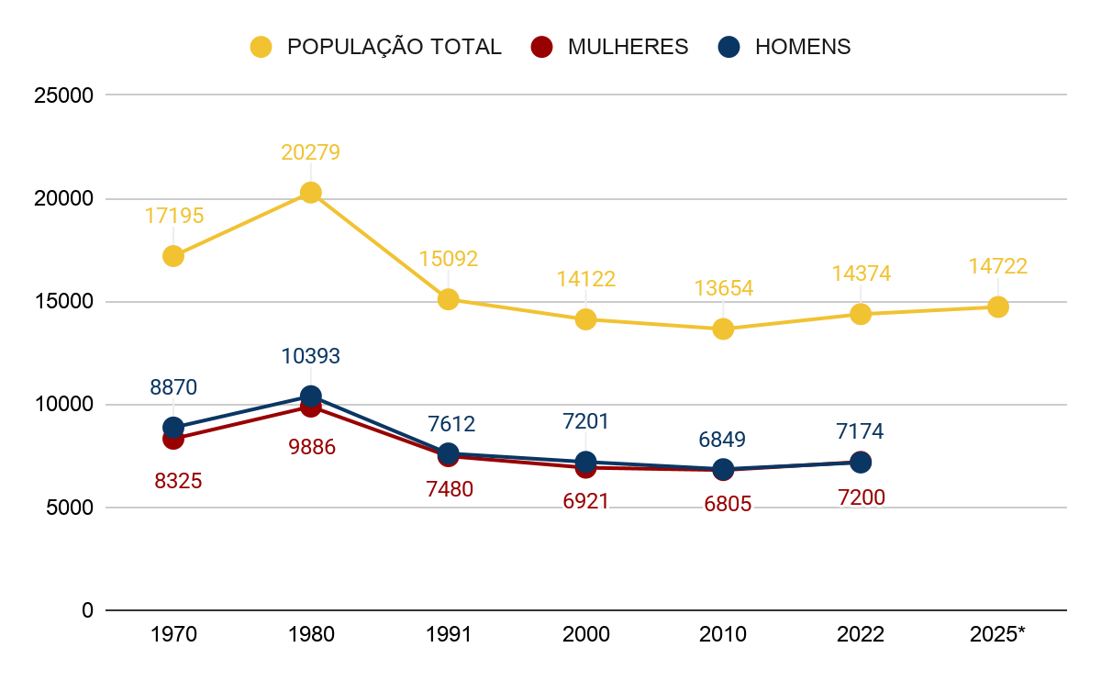
FONTE: IBGE, 2026.

Além disso, o Quadro 09 apresenta a distribuição da população de Planalto segundo o local de moradia (urbano e rural) e o sexo, permitindo observar a composição demográfica do município a partir desses dois recortes em comparativo com o cenário Estadual.

QUADRO 09 - DISTRIBUIÇÃO DEMOGRÁFICA MUNICIPAL E ANÁLISE COMPARATIVA COM O ESTADO
DEMOGRAFIA | DATA | MUNICÍPIO | ESTADO
População Estimada | 2025 | 14.722 ↑ 2,42% | 11.890.517 ↑ 3,90%
População Censitária Total | 2022 | 14.374 (100%) | 11.444.380 (100%)
População Censitária Urbana | 2022 | 7.770 (54,06%) | 10.179.847 (88,95%)
População Censitária Rural | 2022 | 6.604 (45,94%) | 1.264.533 (11,05%)
População Censitária Masculina | 2022 | 7.174 (49,91%) | 5.577.350 (48,73%)
População Censitária Feminina | 2022 | 7.200 (50,09%) | 5.867.030 (51,27%)
FONTE: Adaptado de IBGE, 2022.

A dinâmica demográfica do município de Planalto revela uma trajetória de estabilização seguida de retomada do crescimento. Após um decréscimo populacional acentuado que sucedeu o ápice de 20.279 habitantes em 1980, os dados do Censo 2022 registraram 14.374 residentes, com uma projeção de crescimento para 14.722 em 2025. Esse cenário sugere uma inversão na tendência de esvaziamento observada nas décadas passadas, exigindo que a gestão do município planeje ações para uma demanda em gradativa expansão, rompendo com o ciclo de retração que marcou o município entre os anos de 1991 e 2010.
No que tange à composição por sexo, observa-se uma importante transição em conformidade com a tendência estadual: a população feminina tornou-se majoritária em Planalto, representando 50,09% do total (7.200 mulheres) em 2022. Esta mudança é importante para o diagnóstico socioterritorial, visto que a feminização da população, somada aos papéis históricos de cuidado atribuídos às mulheres, impacta diretamente a procura pelos serviços do SUAS. Tal realidade demanda um olhar atento às vulnerabilidades específicas de gênero e ao fortalecimento da autonomia feminina no território.
Um dos diferenciais mais expressivos de Planalto reside na sua distribuição espacial e densidade demográfica. Enquanto o cenário estadual é massivamente urbano, com apenas 11,05% de população rural, Planalto apresenta quase metade de seus habitantes — aproximadamente 45,94% — residindo na zona rural. Essa ocupação humana reflete a vasta dimensão física do município, onde 94,42% da extensão territorial total refere-se à área rural. Esta configuração geográfica distinta da média do Estado impõe desafios logísticos severos para a oferta de serviços públicos, uma vez que a dispersão territorial exige estratégias de descentralização para alcançar as famílias em áreas remotas.
Dessa forma, o perfil demográfico de Planalto aponta para a necessidade de um modelo de atendimento que considere a ruralidade como fator determinante. A convergência entre o crescimento populacional recente e a permanência de um grande contingente populacional no campo exige que a rede de proteção social priorize a busca ativa e o deslocamento de equipes volantes.

3.2 População residente por faixa etária e sexo

A análise da população residente por faixa etária e sexo, apresentada por meio das pirâmides etárias, permite compreender a estrutura etária do município e identificar tendências de crescimento, envelhecimento populacional e distribuição de gênero. A seguir, por meio dos Gráficos 07, 08 e 09, são apresentadas as pirâmides etárias nacional, estadual e municipal, possibilitando uma análise comparativa entre os diferentes níveis e a identificação de características demográficas específicas do município em relação ao contexto mais amplo.

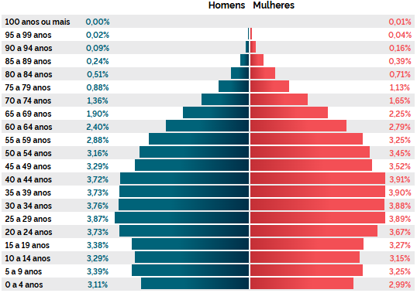
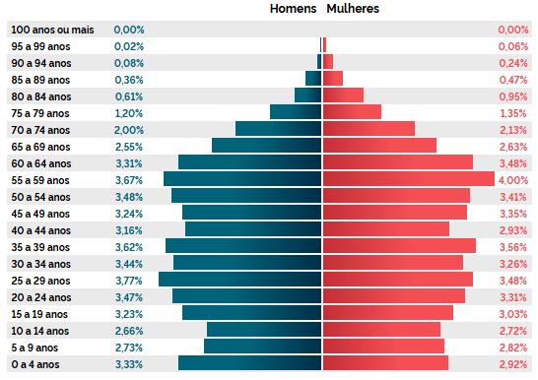
GRÁFICOS 07 E 08 - DISTRIBUIÇÃO DA POPULAÇÃO POR IDADE E SEXO (PIRÂMIDE ETÁRIA): MUNICÍPIO DE PLANALTO E ESTADO DO PARANÁ

FONTE: IBGE, 2022a.

GRÁFICO 09 - DISTRIBUIÇÃO DA POPULAÇÃO POR IDADE E SEXO (PIRÂMIDE ETÁRIA): BRASIL
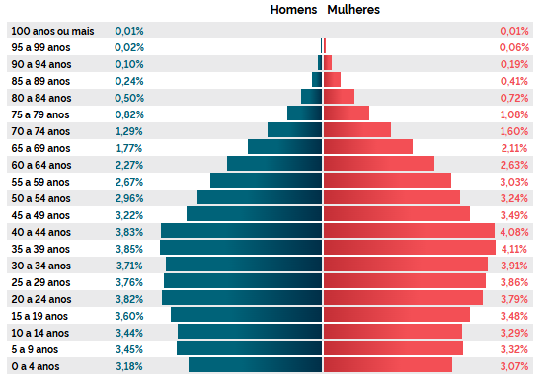
FONTE: IBGE, 2022a.

Além disso, por meio do Quadro 10, é possível verificar o número total de pessoas por grupos de idade e sexo residentes em Planalto, segundo o Censo Demográfico de 2022.

QUADRO 10 - DISTRIBUIÇÃO DA POPULAÇÃO MUNICIPAL POR FAIXA ETÁRIA E SEXO
GRUPO DE IDADE | POPULAÇÃO FEMININA | POPULAÇÃO MASCULINA
100 anos ou mais | 0 | 0
95 a 99 anos | 8 | 3
90 a 94 anos | 35 | 11
85 a 89 anos | 68 | 52
80 a 84 anos | 137 | 87
75 a 79 anos | 194 | 172
70 a 74 anos | 306 | 288
65 a 69 anos | 378 | 366
60 a 64 anos | 500 | 476
55 a 59 anos | 575 | 527
50 a 54 anos | 490 | 500
45 a 49 anos | 481 | 465
40 a 44 anos | 421 | 454
35 a 39 anos | 511 | 521
30 a 34 anos | 468 | 494
25 a 29 anos | 500 | 542
20 a 24 anos | 476 | 499
15 a 19 anos | 436 | 464
10 a 14 anos | 391 | 382
5 a 9 anos | 405 | 392
0 a 4 anos | 420 | 479
FONTE: IBGE, 2022a.

Dessa forma, a análise comparativa dos dados apresentados, com base no Censo Demográfico de 2022 do IBGE, revela que o município vivencia um processo de transição demográfica consideravelmente mais acelerado e agudo do que as médias estadual e nacional. Enquanto o cenário macro do país e do estado aponta para uma transição madura e gradual, a pirâmide etária de Planalto exibe um estreitamento severo de sua base e um alargamento expressivo em seu topo, acompanhado por um esvaziamento relativo das faixas que compreendem a População em Idade Ativa, especialmente entre os 15 e 49 anos. Esse fenômeno, frequentemente associado à migração de jovens para polos regionais em busca de estudo e emprego, resulta em um contingente populacional total de 14.374 habitantes, distribuídos de maneira quase equitativa entre homens e mulheres, mas com uma dinâmica geracional que tensiona as estruturas tradicionais de planejamento público e assistência social.
Ao aprofundar o cruzamento de dados quantitativos do município, constata-se uma inversão demográfica preocupante para as políticas sociais: o grupo de crianças e adolescentes de 0 a 14 anos totaliza 2.469 pessoas (17,18% do total), enquanto a população idosa com 60 anos ou mais atinge a expressiva marca de 3.081 residentes, representando 21,43% da população local. Esse índice de envelhecimento supera a média nacional e vem acompanhado pela predominância feminina nas faixas etárias mais avançadas, evidenciado pela acentuada assimetria de gênero nos grupos de 80 a 84 anos (137 mulheres para 87 homens) e de 90 a 94 anos (35 mulheres para 11 homens). Essa configuração expõe uma parcela significativa da comunidade a vulnerabilidades específicas da longevidade extrema, caracterizadas estatisticamente pela perda progressiva de autonomia, maior incidência de isolamento social, ausência de renda própria e fragilização dos vínculos familiares comunitários.
Diante desse cenário, a rede de proteção social em Planalto enfrenta um desafio de reordenar suas prioridades e fluxos de atendimento para responder a essa nova realidade territorial. Na Proteção Social Básica (PSB), torna-se imprescindível expandir o Serviço de Convivência e Fortalecimento de Vínculos (SCFV) voltado à terceira idade e intensificar a busca ativa para a inclusão no Cadastro Único e concessão do Benefício de Prestação Continuada (BPC), reduzindo riscos de isolamento e desproteção econômica. Paralelamente, a Proteção Social Especial (PSE), deve ser fortalecida para responder à crescente demanda de combate à violação de direitos, como a violência patrimonial, psicológica e a negligência,, ao mesmo tempo em que o município precisa planejar o suporte a famílias cuidadoras que se encontram sobrecarregadas e estruturar progressivamente serviços de média e alta complexidade, como Centros-Dia e Instituições de Longa Permanência para Idosos (ILPIs). Soma-se a isso a necessidade de um planejamento urbano e intersetorial que contemple serviços, mobilidade e infraestrutura adequados ao processo de envelhecimento populacional, garantindo acessibilidade, proteção social e qualidade de vida à população idosa.
Sob a perspectiva da Vigilância Socioassistencial, a estrutura etária do município reforça a necessidade de monitoramento contínuo das transformações demográficas e de seus impactos sobre as demandas por proteção social. O envelhecimento populacional, aliado à redução proporcional das faixas etárias mais jovens, tende a alterar o perfil das vulnerabilidades e a intensificar a necessidade de ações preventivas, de fortalecimento das redes de apoio e de integração entre as políticas públicas. Nesse contexto, a utilização sistemática de indicadores demográficos torna-se fundamental para subsidiar o planejamento da rede socioassistencial, dimensionar a oferta de serviços, programas e benefícios e orientar a alocação de recursos de forma compatível com as necessidades presentes e futuras da população, contribuindo para uma gestão territorial baseada em evidências.

3.3 População residente por cor ou raça

O Gráfico 10 detalha a distribuição populacional por raça e cor, informação essa importante para elaboração de políticas públicas de igualdade racial.

GRÁFICO 10 - DISTRIBUIÇÃO DA POPULAÇÃO POR COR OU RAÇA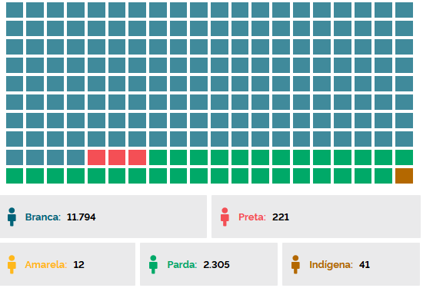
FONTE: IBGE, 2022a.

Estes dados demonstram que o município possui predominância da população branca, com 11.794 pessoas, correspondendo a aproximadamente 82,1% da população total. Em seguida, destaca-se a população parda, com 2.305 residentes (cerca de 16,0%), enquanto a população preta soma 221 pessoas (1,5%). Já os grupos autodeclarados amarelo e indígena representam parcelas menores da composição demográfica local, com 12 pessoas (0,08%) e 41 pessoas (0,29%), respectivamente. Esses dados revelam uma composição populacional relativamente homogênea sob o ponto de vista racial, mas que ainda evidencia a presença de grupos étnico-raciais que demandam reconhecimento e atenção nas políticas públicas.
Nesse contexto, mesmo que quantitativamente menores, as populações preta, indígena e amarela requerem visibilidade no planejamento das políticas sociais, considerando as desigualdades históricas e estruturais que podem impactar o acesso a direitos, renda, educação, saúde e proteção social. Para a Política de Assistência Social, torna-se essencial fortalecer mecanismos de vigilância socioassistencial e ações intersetoriais que possibilitem identificar vulnerabilidades associadas à discriminação racial, à exclusão social e às barreiras de acesso aos serviços públicos, promovendo inclusão, equidade e valorização da diversidade étnico-cultural presente no território.

3.4 Perfil religioso da população

A composição religiosa de uma população também é um importante indicador sociocultural que reflete valores, tradições e transformações sociais ao longo do tempo. Em Planalto, os dados do Censo Demográfico de 2022 mostram a distribuição das diferentes crenças religiosas presentes na comunidade, permitindo compreender a diversidade religiosa local e analisar tendências atuais e históricas no contexto da religiosidade brasileira, conforme ilustrado no Gráfico 11.
GRÁFICO 11 - DISTRIBUIÇÃO DA POPULAÇÃO POR RELIGIÃO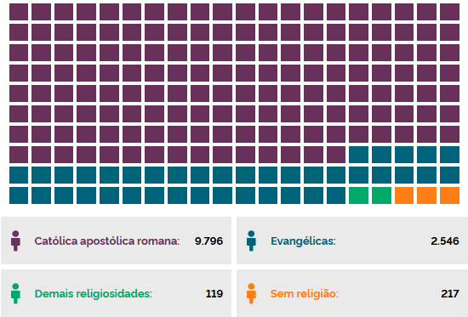
FONTE: IBGE, 2022a.

Estes números evidenciam a forte predominância da religião Católica Apostólica Romana, com 9.796 pessoas, representando aproximadamente 77,3% da população. Em seguida, destacam-se as religiões evangélicas, com 2.546 residentes (cerca de 20,1%), enquanto as demais religiosidades somam 119 pessoas (0,9%) e a população sem religião totaliza 217 habitantes (1,7%). Essa configuração demonstra que o município mantém características socioculturais marcadas por tradições religiosas historicamente consolidadas, especialmente associadas ao processo de colonização e formação comunitária local.
Além do aspecto cultural, a religiosidade possui relevância no contexto da proteção social, considerando o papel desempenhado pelas organizações religiosas na constituição de redes de apoio comunitário, convivência social e solidariedade, sobretudo em municípios de pequeno porte e com população envelhecida, como já identificado anteriormente no diagnóstico. Ao mesmo tempo, os dados reforçam a necessidade de que as políticas públicas sejam conduzidas com respeito à pluralidade religiosa e à laicidade do Estado, assegurando atendimento universal e sem discriminação a toda a população.

3.5 Taxa de crescimento populacional

A taxa de crescimento populacional de Planalto, estimada em 0,43%, demonstra um ritmo de expansão demográfica inferior ao observado tanto no contexto estadual quanto em municípios vizinhos de porte semelhante. Enquanto o Paraná apresenta crescimento de 0,76% e o Brasil registra 0,52%, municípios da mesma região, como Capanema (0,84%), Ampére (1,05%) e Realeza (1,37%), evidenciam dinâmicas populacionais mais aceleradas. Esse cenário sugere que Planalto possui menor capacidade de atração e retenção populacional, especialmente de jovens e população economicamente ativa, fenômeno frequentemente associado à limitação de oportunidades de emprego, ensino e diversificação econômica (IBGE, 2022a).
Comparativamente, observa-se que municípios como Realeza e Ampére vêm consolidando maior dinamismo regional, possivelmente relacionado à ampliação de serviços, fortalecimento do comércio, acesso à educação superior e maior circulação econômica. Em Planalto, o crescimento mais tímido pode novamente refletir o processo gradual de envelhecimento populacional e de migração para centros urbanos regionais mais estruturados, bem como evidenciar a necessidade de fortalecimento de políticas públicas voltadas à atração e permanência de capital humano e econômico no município, por meio do fomento à industrialização, ampliação das oportunidades de ensino, qualificação profissional e diversificação das atividades econômicas locais.

3.6 Taxa de natalidade

A taxa bruta de natalidade corresponde ao número de nascidos vivos para cada mil habitantes em um determinado período, constituindo um importante indicador para análise das dinâmicas demográficas e sociais do território. Em Planalto, dados do IPARDES (2026) demonstram oscilações recentes nessa taxa, porém com tendência de redução ao longo dos anos, cenário que acompanha o baixo crescimento populacional do município e reflete transformações sociais, econômicas e etárias observadas na população local, conforme apresentado no Gráfico 12.

GRÁFICO 12 - TAXAS BRUTAS DE NATALIDADE: MUNICÍPIO E ESTADO
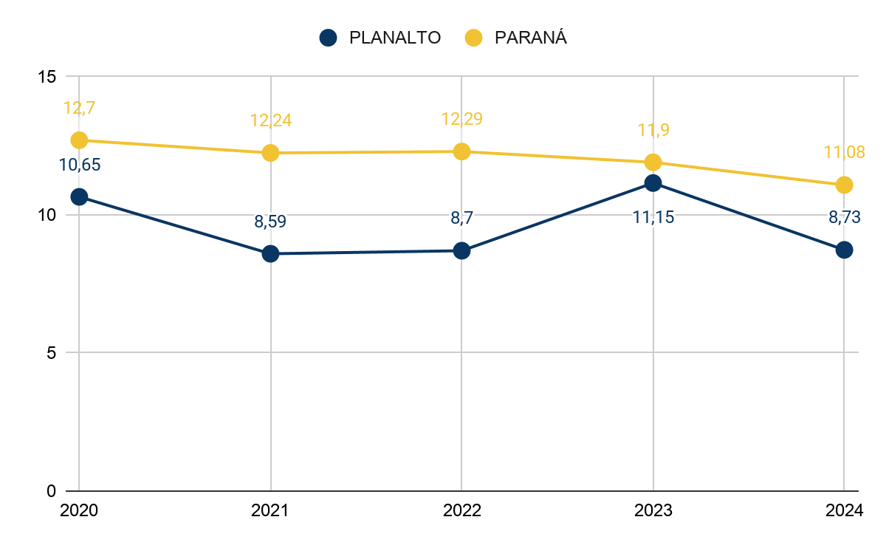
FONTE: IPARDES, 2026.

Complementarmente, o Quadro 11 apresenta a distribuição do número de nascidos vivos segundo a faixa etária da mãe, permitindo compreender com maior precisão o perfil reprodutivo do município.

QUADRO 11 - SÉRIE HISTÓRICA DE NASCIDOS VIVOS SEGUNDO FAIXA ETÁRIA MATERNA
FAIXA ETÁRIA | 2020 | 2021 | 2022 | 2023 | 2024
De 10 a 14 anos | - | - | 01 | - | -
De 15 a 19 anos | 18 | 11 | 10 | 08 | 11
De 20 a 24 anos | 34 | 24 | 35 | 43 | 26
De 25 a 29 anos | 35 | 31 | 25 | 49 | 43
De 30 a 34 anos | 31 | 31 | 30 | 37 | 30
De 35 a 39 anos | 20 | 11 | 18 | 17 | 12
De 40 a 44 anos | 05 | 07 | 05 | 07 | 06
De 45 a 49 anos | - | - | 01 | 01 | -
De 50 anos e mais | - | - | - | 01 | -
Idade Ignorada | - | - | - | - | -
TOTAL | 143 | 115 | 125 | 163 | 128
FONTE: IPARDES, 2026.

A taxa bruta de natalidade em Planalto evidencia um comportamento demográfico oscilante, porém marcado por índices consistentemente inferiores aos observados no Paraná na maior parte da série histórica. Entre 2020 e 2024, o município apresentou variações significativas, com destaque para a elevação registrada em 2023 (11,15), seguida de nova redução em 2024 (8,73). O cenário reforça a tendência já observada nos indicadores de crescimento populacional, caracterizada por baixo dinamismo demográfico e possível processo gradual de envelhecimento populacional. A redução da natalidade acompanha transformações sociais presentes em municípios de pequeno porte, como diminuição do número de filhos por família, mudanças nos projetos de vida da população jovem e migração de pessoas em idade economicamente ativa para centros regionais mais estruturados.
No que se refere à faixa etária materna, observa-se predominância de nascimentos entre mulheres de 20 a 34 anos, especialmente nas faixas de 25 a 29 anos e 30 a 34 anos, indicando concentração da fecundidade em idades consideradas de menor risco gestacional e maior estabilidade socioeconômica. Ainda assim, os dados revelam a permanência de casos de gravidez na adolescência, especialmente entre 15 e 19 anos, com registros em todos os anos analisados. Embora os números apresentem tendência de redução em relação a 2020, a ocorrência contínua dessa demanda evidencia a necessidade de fortalecimento das políticas públicas intersetoriais voltadas à juventude, incluindo ações de educação sexual, planejamento familiar, acesso à saúde preventiva e acompanhamento socioassistencial das adolescentes e suas famílias.
Além disso, a presença de registros de gestação em faixas etárias extremas — como entre 10 e 14 anos e acima dos 45 anos — ainda que pontuais, merece atenção das políticas públicas, especialmente pela maior vulnerabilidade social e pelos riscos associados à gestação nessas idades.

3.7 Taxa de mortalidade

A taxa de mortalidade é um indicador estatístico que mede o número total de óbitos em relação à população total de um determinado local e período, geralmente expressa por mil habitantes. Esse indicador permite avaliar a intensidade das mortes em uma população e é influenciado por fatores socioeconômicos, condições de saúde e infraestrutura. No município de Planalto, o IPARDES (2026) registrou algumas oscilações na taxa de mortalidade nos últimos anos, conforme demonstra o Quadro 12.

QUADRO 12 - TAXAS DE MORTALIDADE: ANÁLISE COMPARATIVA ENTRE MUNICÍPIO E ESTADO
MORTALIDADE | 2020 | 2021 | 2022 | 2023 | 2024
Geral - Planalto | 7,52 | 10,09 | 11,27 | 7,53 | 8,05
Infantil - Planalto | 20,98 | 17,39 | 16,00 | - | -
Geral - Paraná | 7,16 | 9,70 | 7,84 | 7,09 | 7,53
Infantil - Paraná | 9,30 | 9,46 | 10,32 | 10,80 | 10,66
FONTE: IPARDES, 2026.

A análise das taxas de mortalidade de Planalto evidencia importantes oscilações no período de 2020 a 2024, especialmente nos anos de 2021 e 2022, quando a taxa de mortalidade geral alcançou 10,09 e 11,27 óbitos por mil habitantes, respectivamente, superando significativamente os índices registrados no Paraná no mesmo período. Esse comportamento pode estar diretamente relacionado aos impactos da pandemia do Coronavírus Disease 2019 (COVID-19), que provocou aumento expressivo da mortalidade em diversos territórios brasileiros, sobretudo entre populações mais vulneráveis, idosos e pessoas com comorbidades. A partir de 2023, observa-se redução da taxa municipal para patamares próximos aos anteriores à pandemia, indicando certa estabilização do cenário epidemiológico e demográfico.
No que se refere à mortalidade infantil, os dados demonstram que Planalto apresentou índices superiores aos do Paraná durante alguns anos analisados, ainda que com tendência de redução entre 2020 e 2022. Em 2020, a taxa municipal atingiu 20,98 óbitos infantis por mil nascidos vivos, reduzindo para 16,00 em 2022, enquanto o estado manteve índices inferiores e relativamente estáveis.
Apesar da diminuição observada, os números evidenciam a necessidade de atenção contínua às políticas públicas voltadas à saúde materno-infantil, ao pré-natal, ao acompanhamento da primeira infância e às condições socioeconômicas das famílias.

3.8 População com deficiência

Segundo dados do IBGE (2022a), cerca de 9,3% da população de Planalto possui algum tipo de deficiência e 0,5% é diagnosticada com autismo. A análise desse público permite compreender seu perfil e identificar tanto os tipos de dificuldade mais presentes quanto às faixas etárias em que a incidência é maior, informações estas essenciais para orientar políticas públicas, uma vez que as necessidades de atendimento, acessibilidade e cuidado variam conforme o ciclo de vida. Esses dados também ajudam a observar tendências associadas ao envelhecimento da população e a planejar ações voltadas à promoção da inclusão e da qualidade de vida. Nesse sentido, o Quadro 13 apresenta a quantidade de pessoas residentes em Planalto com dois anos ou mais de idade com deficiência segundo o tipo de dificuldade, enquanto o Quadro 14 demonstra a distribuição deste público por faixa etária e sexo.

QUADRO 13 - POPULAÇÃO COM DEFICIÊNCIA POR TIPO DE LIMITAÇÃO FUNCIONAL
TIPO DE DIFICULDADE | PESSOAS | ≈%
Dificuldade permanente para enxergar, mesmo usando óculos ou lentes de contato | 664 | 4,7
Dificuldade permanente para ouvir, mesmo usando aparelhos auditivos | 279 | 2,0
Dificuldade permanente para andar ou subir degraus, mesmo usando prótese ou outro aparelho de auxílio | 570 | 4,1
Dificuldade permanente para pegar pequenos objetos, como botão ou lápis, ou abrir e fechar tampas de garrafas, mesmo usando aparelho de auxílio | 299 | 2,1
Dificuldade permanente para se comunicar, realizar cuidados pessoais, trabalhar ou estudar por causa de alguma limitação nas funções mentais | 215 | 1,5
FONTE: IBGE, 2022b.

QUADRO 14 - POPULAÇÃO COM DEFICIÊNCIA POR FAIXA ETÁRIA E SEXO
FAIXA ETÁRIA | HOMENS | MULHERES
2 a 4 anos | - | -
5 a 9 anos | 15 | -
10 a 14 anos | 2 | 3
15 a 19 anos | 24 | 3
20 a 24 anos | 18 | 16
25 a 29 anos | 16 | 28
30 a 34 anos | 22 | 21
35 a 39 anos | 36 | 32
40 a 44 anos | 18 | 23
45 a 49 anos | 55 | 38
50 a 54 anos | 57 | 64
55 a 59 anos | 47 | 55
60 a 69 anos | 163 | 189
70 a 74 anos | 48 | 55
75 a 79 anos | 35 | 48
80 a 84 anos | 44 | 48
85 a 89 anos | 18 | 21
90 a 94 anos | 6 | 31
95 a 99 anos | - | 11
100 anos ou mais | - | -
FONTE: IBGE, 2022b.

A presença de PcDs em Planalto revela uma demanda expressiva por políticas públicas inclusivas e por uma rede de proteção estruturada e acessível. Segundo dados do IBGE, aproximadamente 9,3% da população municipal possui algum tipo de deficiência, enquanto 0,5% apresenta diagnóstico de autismo, indicadores que evidenciam a relevância desse público no contexto socioterritorial. Entre as limitações funcionais mais recorrentes destacam-se as dificuldades permanentes relacionadas à visão (4,7%) e à mobilidade (4,1%), condições que podem impactar diretamente a autonomia, o acesso aos serviços públicos, a inserção social e a participação comunitária, exigindo respostas intersetoriais articuladas e efetivas.
Importa destacar que os quantitativos apresentados por tipo de limitação funcional não devem ser somados, uma vez que uma mesma pessoa pode apresentar mais de um tipo de deficiência simultaneamente. Essa observação é fundamental para evitar superdimensionamentos estatísticos e para compreender a complexidade das demandas vivenciadas por esse público, que frequentemente necessita de acompanhamento integrado e adaptações múltiplas nos serviços ofertados pelo poder público. Além disso, os dados etários demonstram maior concentração de PcDs nas faixas acima dos 60 anos, aspecto que dialoga diretamente com o processo de envelhecimento populacional já identificado no município. Observa-se também presença relevante de PcDs em faixas etárias mais jovens, especialmente entre 45 e 59 anos e no público infantil e adolescente, evidenciando que as demandas por inclusão, acessibilidade e acompanhamento especializado abrangem diferentes ciclos de vida e exigem respostas contínuas da rede pública.
Nesse contexto, torna-se indispensável que o município avance na adaptação dos espaços públicos e na qualificação da rede de atendimento, garantindo acessibilidade arquitetônica, comunicacional e atitudinal nos equipamentos públicos. A eliminação de barreiras físicas, a adequação do transporte, a ampliação do acesso aos serviços e a oferta de atendimentos acessíveis constituem medidas fundamentais para assegurar maior autonomia, dignidade e participação social às PcDs. No caso das crianças e adolescentes, especialmente nas faixas entre 5 e 19 anos, os dados reforçam ainda a importância da articulação entre as políticas de Assistência Social, Educação e Saúde, considerando a necessidade de acompanhamento especializado, inclusão escolar e fortalecimento do apoio às famílias.
O cenário identificado também reforça a importância do fortalecimento das instituições e instâncias de garantia de direitos que atuam diretamente com essa população no município, destacando-se o papel desempenhado pela Associação de Pais e Amigos dos Excepcionais (APAE). Além disso, torna-se fundamental consolidar e ampliar a atuação dos conselhos de direitos, em especial o Conselho Municipal dos Direitos da Pessoa com Deficiência (CMDPD), enquanto espaço estratégico de participação social, controle social e formulação de políticas públicas voltadas à promoção da inclusão e da proteção social.

3.9 População idosa

De acordo com os dados do Censo Demográfico do IBGE (2022), o município de Planalto possui 3.081 pessoas idosas, número que vem crescendo de forma contínua desde o Censo de 2010, conforme demonstrado no Quadro 15.

QUADRO 15 - POPULAÇÃO IDOSA (60 ANOS OU MAIS) NO MUNICÍPIO
GRUPO DE IDADE | POPULAÇÃO FEMININA - 2010 | POPULAÇÃO FEMININA - 2022 | POPULAÇÃO MASCULINA - 2010 | POPULAÇÃO MASCULINA - 2022
60 a 64 anos | 346 | 500 ↑ 44,51% | 351 | 476 ↑ %35,61
65 a 69 anos | 233 | 378 ↑ 62,23% | 236 | 366 ↑ 55,08%
70 a 74 anos | 227 | 306 ↑ 34,80% | 190 | 288 ↑ 51,58%
75 a 79 anos | 154 | 194 ↑ 25,98% | 115 | 172 ↑ 49,57%
80 a 84 anos | 80 | 137 ↑ 71,25% | 61 | 87 ↑ 42,62%
85 a 89 anos | 37 | 68 ↑ 83,78% | 30 | 52 ↑ 73,33%
90 a 94 anos | 15 | 35 ↑ 133,33% | 9 | 11 ↑ 22,22%
95 a 99 anos | 5 | 8 ↑ 60,00% | - | 3 ↑ -%
100 anos ou mais | 2 | 0 ↓ -100,00% | 2 | 0 ↓ -100,00%
TOTAL | 1.099 | 1.626 ↑ 47,95% | 994 | 1.455 ↑ 46,38%
FONTE: IBGE, 2022.

A análise da população idosa de Planalto evidencia novamente o avanço do processo de envelhecimento populacional no município, realidade que produz impactos diretos sobre a organização das políticas públicas. Entre 2010 e 2022, a população feminina idosa passou de 1.099 para 1.626 pessoas, representando aumento de 47,95%, enquanto a população masculina cresceu de 994 para 1.455 pessoas, correspondendo a 46,38%. Observa-se maior concentração nas faixas etárias entre 60 e 74 anos, mas também chama atenção o crescimento proporcional das idades mais avançadas, sobretudo entre mulheres acima de 80 anos, grupo que tende a demandar maior acompanhamento, cuidados continuados e suporte familiar e comunitário.
Esse cenário reforça a necessidade de fortalecimento das ações da PSB, especialmente por meio do SCFV, que contribui para a socialização, prevenção do isolamento social e fortalecimento da autonomia da pessoa idosa. Também se torna fundamental intensificar estratégias de busca ativa e acompanhamento das famílias, principalmente em contextos de vulnerabilidade social, fragilidade de vínculos familiares, pobreza e dispersão territorial da população rural.
No âmbito da PSE, o aumento da população idosa amplia a necessidade de respostas frente às situações de negligência, abandono, violência física, psicológica, patrimonial e demais violações de direitos. Nesse contexto, torna-se importante fortalecer a articulação entre o Centro de Referência de Assistência Social (CRAS), PSE, Saúde e Sistema de Garantia de Direitos (SGD), bem como ampliar o debate sobre a estruturação de serviços como Centro-Dia para Pessoa Idosa e o fortalecimento das ILPIs, considerando a tendência de crescimento das demandas por cuidados prolongados. Paralelamente, destaca-se a importância do fortalecimento do Conselho Municipal dos Direitos da Pessoa Idosa (CMDPI), enquanto espaço estratégico para participação social, controle democrático e formulação de políticas públicas voltadas à garantia de direitos e à promoção do envelhecimento digno e saudável.

3.10 População de crianças e adolescentes

Conforme dados do IBGE (2022), o município de Planalto possui um total de 3.369 habitantes com idade entre 0 e 19 anos, não havendo, até o momento, uma estratificação específica para a faixa etária de até 18 anos incompletos, conforme apresentado no Quadro 16.
Complementarmente, informações do Grupo Marista (2022), obtidas por meio do Centro de Defesa da Infância, indicam que, no mesmo período, o município contava com 3.006 crianças e adolescentes.

QUADRO 16 - POPULAÇÃO DE CRIANÇAS E ADOLESCENTES (0 A 19 ANOS)
GRUPO DE IDADE | POPULAÇÃO FEMININA - 2010 | POPULAÇÃO FEMININA - 2022 | POPULAÇÃO MASCULINA - 2010 | POPULAÇÃO MASCULINA - 2022
0 a 4 anos | 417 | 420 ↑ 00,72% | 385 | 479 ↑ 24,42%
5 a 9 anos | 442 | 405 ↓ -08,37% | 459 | 392 ↓ -14,60%
10 a 14 anos | 526 | 391 ↓ -25,67% | 561 | 382 ↓ -31,91%
15 a 19 anos | 602 | 436 ↓ -25,57% | 668 | 464 ↓ -30,54%
TOTAL | 1.987 | 1.652 ↓ -16,86% | 2.073 | 1.717 ↓ -17,17%
FONTE: IBGE, 2022.

Os dados da população de crianças e adolescentes de Planalto demonstram uma tendência de redução nas faixas etárias mais elevadas da infância e juventude entre os anos de 2010 e 2022. Embora o grupo de 0 a 4 anos tenha apresentado estabilidade entre as meninas e crescimento entre os meninos, observa-se diminuição significativa nas demais faixas etárias, especialmente entre 10 e 19 anos, tanto para o público feminino quanto masculino. De forma geral, a população feminina de 0 a 19 anos apresentou redução de 16,86%, enquanto a masculina registrou queda de 17,17%, evidenciando um processo de retração demográfica desse segmento populacional.
Esse cenário pode estar associado à redução das taxas de natalidade, aos movimentos migratórios e às transformações socioeconômicas que impactam diretamente a permanência das famílias e dos jovens no município. A diminuição mais acentuada nas faixas de 10 a 19 anos sugere desafios relacionados à permanência da juventude no território, especialmente em municípios de pequeno porte, onde frequentemente há deslocamento de adolescentes e jovens em busca de oportunidades educacionais, profissionalização e inserção no mercado de trabalho em outros centros urbanos.
Estes dados reforçam a importância do fortalecimento das ações de proteção social voltadas à infância e adolescência, considerando não apenas o quantitativo populacional, mas também as vulnerabilidades presentes nesse público. A redução do número de crianças e adolescentes não implica diminuição das demandas sociais, sendo necessário assegurar a continuidade de serviços, programas e projetos voltados à educação e à convivência familiar e comunitária, prevenção de violências, fortalecimento de vínculos e garantia de direitos, além do fortalecimento do Conselho Municipal dos Direitos da Criança e do Adolescente (CMDCA).
Por fim, a análise integrada da dinâmica demográfica e do perfil populacional de Planalto evidencia um município em processo avançado de transição demográfica, marcado pela combinação entre baixo crescimento populacional, redução gradual das faixas etárias mais jovens e envelhecimento acelerado da população. Embora o município tenha apresentado retomada do crescimento demográfico recente, com população estimada em 14.722 habitantes em 2025, observa-se redução significativa da população de crianças e adolescentes entre 2010 e 2022, ao mesmo tempo em que a população idosa alcançou 3.081 pessoas, representando 21,43% dos residentes. Soma-se a isso a expressiva presença da população rural, correspondente a 45,94% dos habitantes, configuração superior à média estadual, o que reforça desafios relacionados à dispersão territorial, acesso aos serviços públicos e necessidade de descentralização das políticas sociais.
Ao mesmo tempo, os dados revelam potencialidades importantes relacionadas à estabilidade social e à organização comunitária do território, evidenciadas pela manutenção dos vínculos familiares e comunitários característicos dos municípios de pequeno porte e pela presença de redes locais de apoio social e religioso. Entretanto, o cenário também aponta fragilidades relevantes, especialmente diante do aumento das demandas associadas ao envelhecimento, às situações de deficiência, à permanência da gravidez na adolescência e às dificuldades de retenção da população jovem no município. Nesse contexto, reforça-se a necessidade de fortalecimento das ações de vigilância socioassistencial, planejamento intersetorial e ampliação da capacidade protetiva do SUAS, com prioridade para estratégias de busca ativa, atendimento descentralizado e fortalecimento dos serviços voltados às famílias, crianças, adolescentes, pessoas idosas e PcDs, garantindo respostas compatíveis com as transformações demográficas e sociais observadas no território.

ASPECTOS AMBIENTAIS E DE INFRAESTRUTURA

O levantamento de dados sobre os aspectos ambientais e de infraestrutura do município é essencial para compreender as condições de vida da população e as características do território. Essas informações permitem identificar desigualdades no acesso a serviços básicos, como abastecimento de água, saneamento, coleta de resíduos e condições de moradia, além de evidenciar vulnerabilidades relacionadas à ocupação do solo, riscos ambientais e sustentabilidade urbana e rural. A análise integrada desses fatores contribui para o planejamento de políticas públicas mais adequadas à realidade local, promovendo qualidade de vida, equidade territorial e desenvolvimento sustentável tanto no perímetro urbano quanto no contexto rural.

4.1 Meio ambiente

As Figuras 02 e 03 apresentam, com base nos dados do Atlas do Desenvolvimento Humano no Brasil (Atlas Brasil, 2026), dois indicadores ambientais relevantes para o município de Planalto e para o Estado do Paraná.

FIGURA 02 E 03 - FOCOS DE CALOR E COBERTURA VEGETAL POR FLORA NATIVA NO MUNICÍPIO E NO ESTADO DO PARANÁ
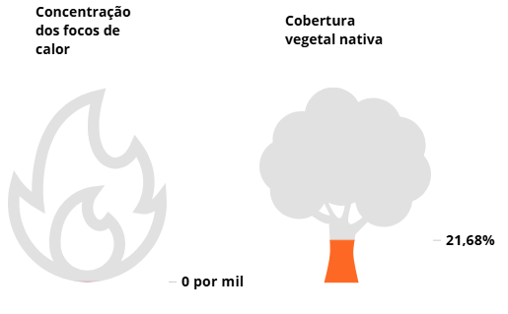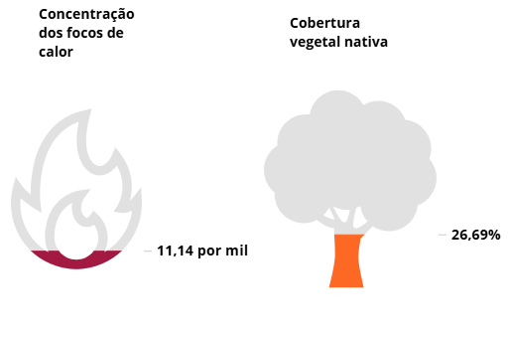
FONTE: Atlas Brasil, 2026.

A análise comparativa dos indicadores ambientais de 2017 entre o município de Planalto e o estado do Paraná, sob a perspectiva dos Objetivos de Desenvolvimento Sustentável (ODS) da Organização das Nações Unidas (ONU), revela realidades distintas e desafios estruturais profundos. No que diz respeito à cobertura vegetal nativa, vinculada ao ODS 15 (Vida Terrestre), ambos os recortes territoriais apresentam um cenário de forte modificação pela ação humana. Enquanto o Paraná mantinha apenas 26,69% de sua flora original, o município de Planalto registrava um índice ainda menor, de 21,68%. Esse panorama indica uma paisagem altamente antropizada e de fronteira agrícola amplamente consolidada, onde quase 80% do solo municipal já havia sido convertido para atividades agropecuárias ou urbanas, o que pressiona a biodiversidade local e compromete os serviços ecossistêmicos essenciais, como a regulação hídrica.
Por outro lado, o comportamento dos focos de calor, associado ao ODS 13 (Ação Contra a Mudança Global do Clima), estabelece um forte contraste entre as duas esferas. O Paraná apresentou uma participação expressiva de 11,14 por mil no total de queimadas do Brasil em 2017, um número alto para a região Sul que reflete os impactos de estiagens e o uso ainda recorrente do fogo no manejo da terra em nível estadual. Em total oposição a esse cenário regional, Planalto registrou um índice de 0,00 por mil, demonstrando que o município conseguiu neutralizar a ocorrência de incêndios e eliminar o uso do fogo em suas práticas agrícolas locais naquele ano, isolando-se positivamente da crise de fumaça e emissão de carbono que afetou o restante do estado.
Ao cruzar esses dados, conclui-se que o índice zero de focos de calor em Planalto está diretamente atrelado ao seu baixo percentual de vegetação nativa: com a maior parte do território já desmatada historicamente, resta pouca floresta densa para sofrer incêndios expansionistas. Assim, enquanto o estado do Paraná enfrenta o duplo desafio de conter as queimadas e recuperar suas florestas, o diagnóstico de Planalto mostra que o município conseguiu controlar o manejo do fogo, mas carrega um elevado passivo ambiental. O verdadeiro desafio ecológico atual do município, portanto, não é o combate aos incêndios, mas sim a implementação urgente de programas de reflorestamento e restauração ecológica para reverter a degradação de seu território.

4.2 Acesso ao Saneamento Básico

O acesso ao saneamento básico é uma dimensão fundamental para a compreensão das vulnerabilidades socioterritoriais e das desigualdades no acesso a direitos. As condições de habitabilidade e infraestrutura impactam diretamente a saúde, a segurança e a qualidade de vida das famílias, incidindo sobre as demandas direcionadas às políticas públicas. Dessa forma, a leitura integrada deste componente não apenas evidencia déficits estruturais, mas subsidia a identificação de territórios prioritários para orientar o planejamento de ações e a articulação intersetorial entre assistência social, saúde, meio ambiente, urbanismo e habitação.
Para a composição deste diagnóstico, utilizam-se indicadores adaptados do Sistema Nacional de Informações em Saneamento Básico (SINISA) e dados populacionais do IBGE. A metodologia considera a diferença entre a população total e a efetivamente atendida nos componentes de abastecimento de água, esgotamento sanitário e manejo de resíduos sólidos, evidenciando lacunas que tendem a se concentrar em áreas periféricas e rurais.
Para a interpretação dos resultados, devem-se considerar as seguintes especificidades metodológicas:

- Estimativas Populacionais: Diante da indisponibilidade de informações censitárias atualizadas para o ano de referência, adotaram-se as metodologias de estimativa simplificadas propostas pelo Ministério das Cidades, assegurando a comparabilidade dos dados.
- Esgotamento Sanitário: Os dados disponíveis não distinguem de forma precisa as etapas de coleta e de tratamento, o que limita a aferição da qualidade final do serviço e pode ocultar situações de risco sanitário.
- Drenagem e Manejo de Águas Pluviais: A ausência de indicadores consolidados de cobertura exige uma abordagem indireta, centrada na identificação de domicílios expostos a riscos de inundação, associados às dinâmicas de uso do solo e ao regime de chuvas.

O Gráfico 13 apresenta as principais formas de acesso à água no município de Planalto, com base nos dados disponibilizados pelo Instituto Água e Saneamento (IAS) e elaborados a partir do Censo Demográfico do IBGE de 2022. O gráfico permite visualizar a distribuição da população segundo o tipo de abastecimento de água utilizado nos domicílios, evidenciando o grau de cobertura da rede pública e a presença de formas alternativas de acesso.

GRÁFICO 13 - DISTRIBUIÇÃO DA POPULAÇÃO SEGUNDO FORMAS DE ABASTECIMENTO DE ÁGUA
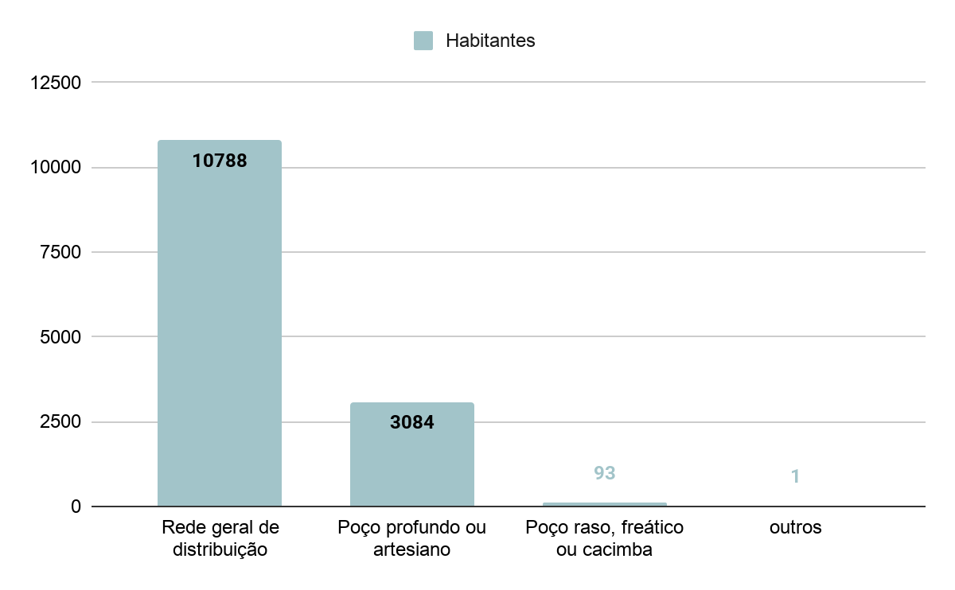
FONTE: IAS, 2026.

Os dados revelam que a Rede Geral de Distribuição é a principal via de acesso à água no município, abastecendo a grande maioria da população (75,3%, correspondendo a 10.788 habitantes). No entanto, destaca-se a forte relevância das soluções descentralizadas, representadas principalmente pelos Poços Profundos ou Artesianos, que atendem uma parcela expressiva de 21,5% dos munícipes (3.084 pessoas). As formas mais precárias ou rudimentares de captação, como poços rasos/cacimbas e outras fontes superficiais, somam menos de 1% do total. Por fim, identifica-se um grupo de extrema vulnerabilidade social e sanitária composto por 15 habitantes que sequer dispõem de água encanada em seus domicílios, dependendo do transporte manual por baldes ou recursos semelhantes.
O Gráfico 14 apresenta a cobertura do serviço de abastecimento de água no município em comparação com os índices do estado e do país, com base em dados do SINISA. A análise contempla a população total atendida, bem como os recortes urbano e rural, possibilitando identificar desigualdades no acesso ao serviço.

GRÁFICO 14 - COBERTURA DO ABASTECIMENTO DE ÁGUA POR RECORTE TERRITORIAL: MUNICÍPIO, ESTADO E PAÍS
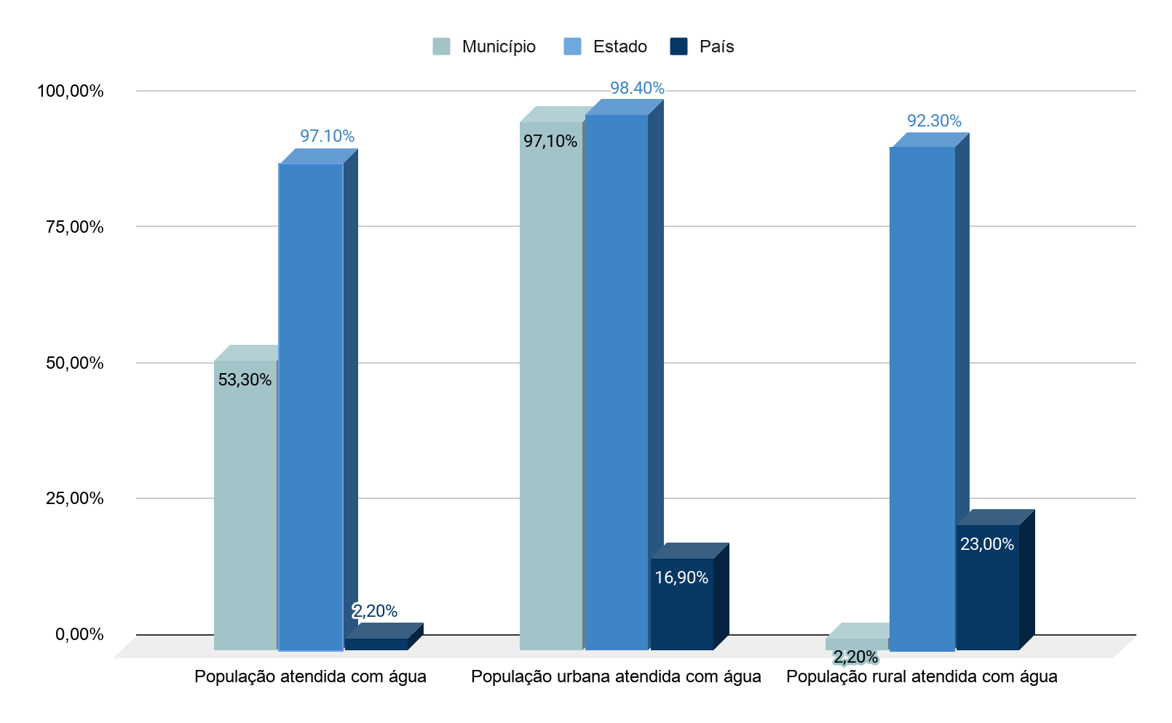
FONTE: IAS, 2026.

A cobertura global da Companhia de Saneamento do Paraná (SANEPAR) atende apenas 53,5% da população total do município (7.849 habitantes), um índice significativamente inferior às médias registrada no estado do Paraná (89,5%) e no Brasil (84,1%). Essa defasagem, contudo, é explicada por uma acentuada disparidade socioterritorial entre as áreas urbana e rural:

- Área Urbana: Apresenta um cenário consolidado e próximo à universalização, com 97,1% de cobertura (7.698 habitantes), alinhado ao patamar estadual (98,4%) e superando a média nacional (92,3%).
- Área Rural: Demonstra um vazio quase total do atendimento público oficial, com apenas 2,2% de cobertura (151 habitantes), ficando drasticamente abaixo da já deficitária média rural do estado (16,9%) e do país (23%).

O cenário do acesso à água em Planalto expõe uma profunda desigualdade socioterritorial, onde a principal fragilidade reside na quase total exclusão da população rural dos serviços da rede pública de abastecimento, o que puxa o indicador global do município para patamares muito inferiores às médias estadual e nacional, além de persistirem situações de extrema vulnerabilidade (moradores sem água encanada). Por outro lado, a grande potencialidade local reside na consolidação do atendimento da rede urbana, que beira a universalização, e na forte presença de poços artesianos e profundos como uma alternativa viável e disseminada de captação autônoma. O principal desafio da gestão territorial, portanto, não está na infraestrutura urbana já consolidada, mas sim na criação de políticas públicas voltadas ao campo, seja para a expansão do atendimento regular ou para o monitoramento técnico e sanitário das águas subterrâneas majoritariamente utilizadas pela comunidade rural.

4.3 Esgotamento Sanitário

O esgotamento sanitário diferencia-se dos demais eixos do saneamento por sua relação direta com a degradação ambiental imediata e o risco epidemiológico. A ausência ou a precariedade deste serviço resulta no descarte inadequado de efluentes, provocando a contaminação do solo, de lençóis freáticos e de mananciais superficiais.
No âmbito deste diagnóstico, a análise foca na diferenciação das soluções de esgotamento utilizadas no município, contrapondo o sistema coletivo oficial às soluções individuais (como fossas sépticas e rudimentares). Essa distinção é fundamental para mapear o nível de segurança sanitária da população e identificar as áreas que necessitam prioritariamente de investimentos em infraestrutura de coleta e tratamento.
O Gráfico 15 apresenta a distribuição das formas de esgotamento sanitário utilizadas pelos domicílios do município, permitindo identificar o acesso às diferentes soluções de destinação de esgoto, evidenciando as condições de infraestrutura sanitária no território.

GRÁFICO 15 - DISTRIBUIÇÃO DA POPULAÇÃO SEGUNDO FORMAS DE ESGOTAMENTO SANITÁRIO
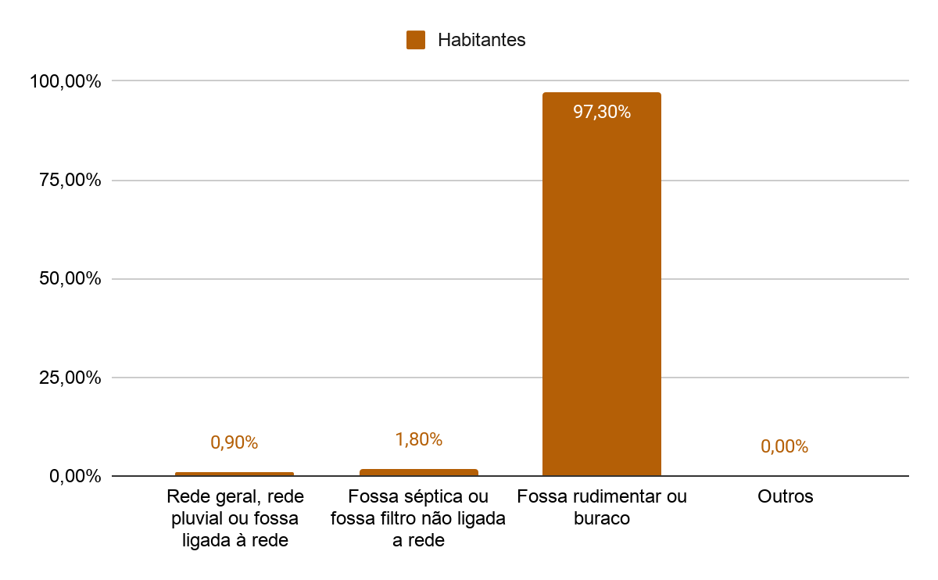
FONTE: IAS, 2026.
Os dados censitários revelam um cenário de extrema precariedade estrutural e quase total ausência de rede coletora oficial no município de Planalto. O panorama das soluções utilizadas pela população distribui-se da seguinte forma:

- Fossa Rudimentar ou Buraco: É a realidade da esmagadora maioria do município, abrangendo 97,3% da população (13.938 habitantes). Esta é uma solução individual inadequada, que oferece baixo nível de segurança sanitária e alto risco de contaminação ambiental.
- Fossa Séptica ou Fossa Filtro (não ligada à rede): Atende apenas 1,8% dos munícipes (252 habitantes), representando uma alternativa individual ligeiramente mais segura, mas ainda restrita.
- Rede Geral, Pluvial ou Fossa Ligada à Rede: A cobertura por sistema coletivo é praticamente inexistente, alcançando irrisórios 0,9% da população (125 habitantes).

Como ponto positivo isolado, o município registra zero habitantes sem acesso a banheiros ou sanitários, indicando que, embora a destinação final seja precária, a infraestrutura básica de higiene está presente em todos os domicílios.
O cenário do esgotamento sanitário em Planalto revela a fragilidade mais acentuada do diagnóstico socioterritorial do município até o momento, caracterizado por um déficit estrutural crônico onde quase a totalidade da população (97,3%) depende de fossas rudimentares. O agravante institucional desse panorama é o vazio de informações oficiais por parte do prestador de serviços: a ausência de dados do município no Diagnóstico SINISA demonstra uma severa falha de governança, transparência e monitoramento público. Sem esses dados e sem investimentos na rede coletora da SANEPAR, o município permanece invisível nos indicadores nacionais de avanço do saneamento. Como o item anterior revelou que 21,5% da população consome água de poços artesianos e a esmagadora maioria descarta seus efluentes em fossas rudimentares, a grande ameaça local é a contaminação em cadeia do lençol freático. Portanto, a principal potencialidade a ser construída não reside na expansão física imediata, mas sim na regularização urgente da gestão de dados e na implantação de um plano municipal de saneamento que tire Planalto da situação de total desassistência e risco epidemiológico e ambiental.

4.4 Resíduos sólidos

Diferente dos eixos de água e esgoto, o manejo de resíduos sólidos urbanos está diretamente associado à organização do espaço construído, à logística de transporte e aos hábitos de consumo da população. A gestão inadequada dos resíduos gera impactos imediatos na paisagem urbana e rural, propiciando a proliferação de vetores de doenças e a poluição estética e ambiental. No âmbito deste diagnóstico, o foco reside em avaliar a eficiência da logística de recolhimento público e mapear os riscos ambientais decorrentes das práticas de descarte individual adotadas nos territórios desassistidos pela coleta regular.
O Gráfico 16 apresenta a distribuição das formas de destinação dos resíduos sólidos domiciliares no município de Planalto, evidenciando o percentual da população atendida pela coleta regular, bem como as demais formas de destinação utilizadas, permitindo analisar as condições de manejo de resíduos no território.

GRÁFICO 16 - DESTINAÇÃO DOS RESÍDUOS SÓLIDOS NO MUNICÍPIO
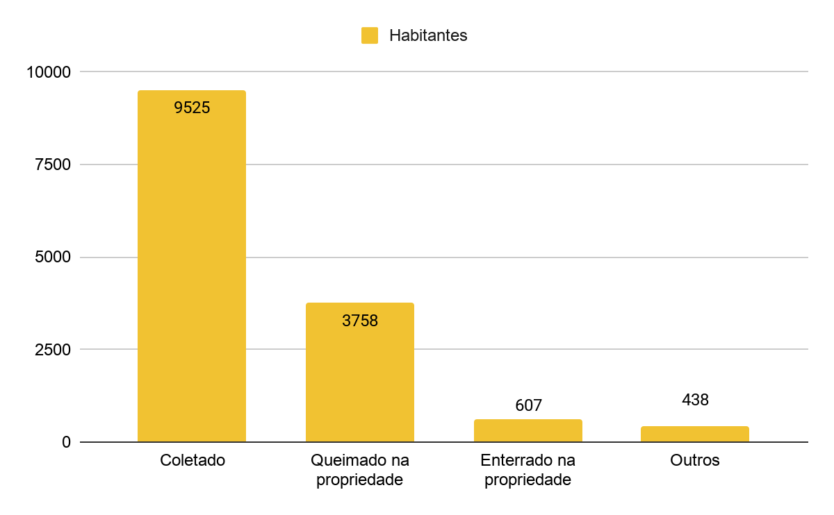
FONTE: IAS, 2026.

Os dados censitários demonstram que, embora o serviço de coleta regular alcance a maior parcela dos habitantes, há uma dependência expressiva de práticas individuais de queima e enterrio de lixo no município. O panorama do destino dos resíduos configura-se da seguinte forma:

- Coletado: É a principal destinação local, atendendo 66,5% da população (9.525 habitantes), que conta com o recolhimento dos resíduos por serviços de limpeza.
- Queimado na Propriedade: Representa uma prática alarmante e altamente expressiva, adotada por 26,2% dos munícipes (3.758 habitantes) como forma de eliminação do lixo.
- Enterrado na Propriedade: Prática utilizada por 4,2% da população (607 habitantes) dentro de seus terrenos.
- Outros Destinos Precários: Cerca de 3,1% dos habitantes (438 pessoas) recorrem a descartes severamente inadequados, como o descarte em terrenos baldios, encostas ou áreas públicas.
O Gráfico 17 apresenta a proporção de domicílios atendidos pelo serviço de coleta de resíduos sólidos no município de Planalto em comparação aos índices do estado do Paraná e do Brasil, destacando o nível de cobertura do serviço, considerando tanto a área urbana quanto rural, permitindo avaliar a abrangência e a efetividade da política de manejo de resíduos no território.

GRÁFICO 17 - COBERTURA DA COLETA DE RESÍDUOS SÓLIDOS POR RECORTE TERRITORIAL: MUNICÍPIO, ESTADO E PAÍS
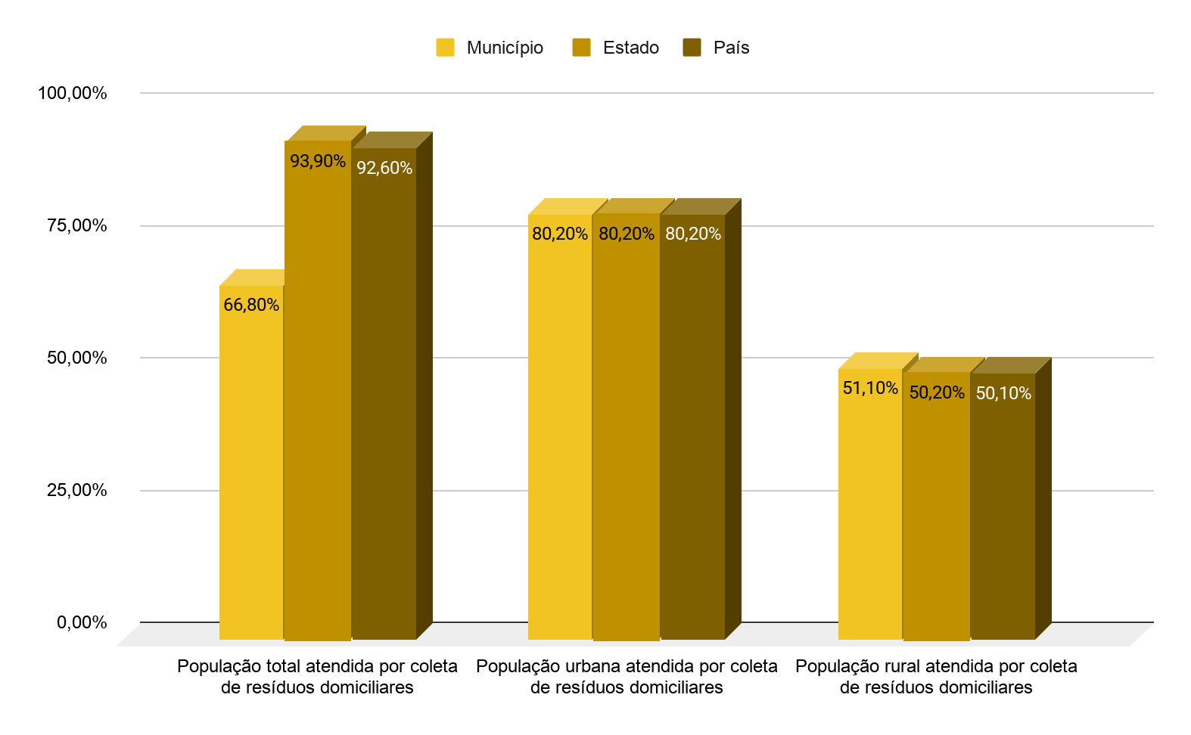
FONTE: IAS, 2026.

Os dados de cobertura do serviço público de coleta domiciliar indicam um índice global de atendimento de 66,8% da população total (9.795 habitantes), patamar que se encontra drasticamente abaixo das médias registradas no estado do Paraná (93,9%) e no Brasil (92,6%). Essa limitação na cobertura decorre de uma distribuição geográfica desigual entre as áreas do município:

- Área Urbana: Apresenta uma taxa de cobertura de 80,2% (6.355 habitantes), índice que converge exatamente com o percentual de atendimento urbano observado tanto em nível estadual quanto nacional (80,2%).
- Área Rural: Registra um atendimento de 51,1% (3.440 habitantes). Apesar de parecer deficitário, este índice supera ligeiramente as médias de cobertura rural do Paraná (50,5%) e do país (50,1%).

O diagnóstico do manejo de resíduos sólidos em Planalto evidencia um cenário de contradições estruturais. A principal fragilidade local reside no déficit de cobertura global, que deixa quase um terço da população sem assistência, resultando em um contingente crítico de 26,2% de moradores que queimam o lixo na própria propriedade, prática que gera graves riscos de incêndios e poluição atmosférica local. Por outro lado, a grande potencialidade mapeada está na área rural: ao conseguir coletar o lixo de 51,1% das residências do campo, Planalto supera o desempenho rural médio do estado e do país, demonstrando que a Secretaria de Meio Ambiente possui uma logística de interiorização já iniciada e com capacidade de expansão. O desafio estratégico, portanto, não é criar uma estrutura do zero, mas consolidar a eficiência da coleta na área urbana (que ainda deixa 19,8% de desatendidos) e expandir gradativamente as rotas rurais, convertendo as práticas nocivas de queima e descarte a céu aberto em destinação final controlada e ecologicamente segura.

4.5 Drenagem e águas pluviais

Embora a área urbana ocupe apenas 1,2% do território total de Planalto, o manejo das águas pluviais nesse perímetro é crítico, pois o adensamento e a impermeabilização do solo aceleram o escoamento superficial. Diferente dos sistemas de água e esgoto, a drenagem urbana lida diretamente com a prevenção de desastres hidrológicos. Diante da ausência de dados populacionais agregados no SINISA sobre os impactos diretos, a análise deste componente concentra-se na avaliação da infraestrutura instalada e na capacidade de gestão de riscos do município.
Dessa forma, os dados oficiais referentes à infraestrutura e engenharia urbana de Planalto revelam um forte investimento em pavimentação, mas um déficit estrutural importante na captação subterrânea:

- Vias Públicas pavimentadas e com Meio-fio: O município apresenta uma excelente cobertura de 90% das vias urbanas, superando a média das cidades do Paraná (85,4%) e do país (77,8%).
- Redes de Águas Pluviais Subterrâneas: O mesmo levantamento aponta que apenas 50% das vias urbanas contam com galerias subterrâneas de escoamento. Embora o índice supere a média nacional (36,4%), encontra-se abaixo do patamar do estado do Paraná (60,6%).
- Macrodrenagem e Amortecimento: Registra-se 0% de cursos d'água naturais perenes com canalização (aberta ou fechada) ou diques, além de registrar a inexistência de parques lineares instalados para o controle de cheias no perímetro urbano.
Os dados demonstram que a ampliação da infraestrutura de drenagem permanece como um desafio para o município, exigindo ações preventivas voltadas à redução dos riscos de alagamentos e à proteção da população.
No que tange aos aspectos institucionais e de governança, as informações autodeclaradas pelo município ao SINISA apresentam um vazio técnico e administrativo para o enfrentamento de eventos hidrológicos extremos:

- Mapeamento e Alerta: O município não possui mapeamento de áreas de risco de inundação na área urbana e não dispõe de sistemas de alerta para alagamentos ou enxurradas.
- Instrumentos de Gestão: Registra-se a ausência de Plano Diretor de Drenagem, de cadastro técnico das obras de engenharia e de mecanismos de cobrança para o custeio e sustentabilidade financeira do serviço.
- Operação: O município informou no mesmo censo setorial que não realizou intervenções ou manutenções em seus sistemas de drenagem no ano anterior ao diagnóstico.

O diagnóstico do manejo de águas pluviais em Planalto evidencia um paradoxo urbano. A grande potencialidade do município reside na sua infraestrutura de superfície: o fato de 90% das vias urbanas serem pavimentadas e possuírem meio-fio demonstra uma cidade esteticamente estruturada e com boa diretriz de arruamento. Contudo, a principal fragilidade está no "invisível": metade das ruas pavimentadas carece de galerias subterrâneas (50%), o que significa que o escoamento depende exclusivamente das sarjetas superficiais. Essa fragilidade estrutural é agravada por uma vulnerabilidade institucional crítica: a ausência completa de ferramentas de planejamento (Plano Diretor, mapeamento de risco, sistemas de alerta e cadastro técnico) deixa a Secretaria de Meio Ambiente sem capacidade preditiva ou operacional frente a chuvas intensas. O desafio emergencial para Planalto não é pavimentar novas ruas, mas sim tirar a drenagem da invisibilidade institucional, instituindo instrumentos básicos de gestão de risco e mapeando o território urbano antes que a combinação de alta pavimentação e baixa rede subterrânea resulte em severos prejuízos socioeconômicos e ambientais para a população.

4.5 Registros de ocorrências de desastres naturais e/ou ambientais

Segundo dados da Coordenadoria Estadual da Defesa Civil (CEDEC), o município de Planalto registrou 24 ocorrências de desastres naturais e/ou ambientais cadastrados no Sistema Informatizado da Defesa Civil do Paraná (SISDC) desde dezembro de 1980, até abril de 2026, conforme demonstra o Quadro 17.

QUADRO 17 - REGISTRO DE EVENTOS DE DESASTRES NATURAIS NO MUNICÍPIO
DATA | DESASTRE | AFETADOS | ÓBITOS | PREJUÍZO
01/04/26 | Estiagem | 500 | 0 | R$ 17.403.782,50
01/11/25 | Enxurradas | 1.230 | 0 | R$ 3.139.170,00
14/11/23 | Enxurradas | 7.500 | 0 | R$ 39.014.081,70
03/11/23 | Enxurradas | 0 | 0 | R$ 750.000,00
03/10/23 | Vendaval | 0 | 0 | R$ 0,00
11/10/22 | Enxurradas | 0 | 0 | R$ 800.000,00
04/01/22 | Estiagem | 2.050 | 0 | R$ 116.729.254,00
01/10/17 | Vendaval | 380 | 0 | R$ 335.000,00
07/09/15 | Vendaval | 267 | 0 | R$ 3.469.380,00
28/06/13 | Enxurradas | 13.564 | 0 | R$ 400.000,00
13/01/12 | Estiagem | 7.582 | 0 | R$ 19.450.000,00
08/08/11 | Granizo | 225 | 0 | R$ 156.000,00
17/01/06 | Estiagem | 9.364 | 0 | R$ 10.831.000,00
10/11/04 | Estiagem | 9.304 | 0 | R$ 0,00
19/04/04 | Estiagem | 9.475 | 0 | R$ 0,00
27/11/00 | Vendaval | 0 | 0 | R$ 0,00
04/10/98 | Granizo | 0 | 0 | R$ 0,00
10/11/97 | Granizo | 0 | 0 | R$ 0,00
01/10/96 | Inundações | 0 | 0 | R$ 0,00
13/03/91 | Estiagem | 0 | 0 | R$ 0,00
12/06/84 | Vendaval | 0 | 0 | R$ 0,00
01/12/82 | Inundações | 0 | 0 | R$ 0,00
01/12/81 | Vendaval | 0 | 0 | R$ 0,00
15/12/80 | Inundações | 0 | 0 | R$ 0,00
TOTAL |  | 61.441 | 0 | R$ 212.477.668,20
FONTE: CEDEC, 2026.

Analisando o histórico dos desastres naturais e ambientais ocorridos no município de Planalto revela-se um cenário de severo impacto socioeconômico, somando 24 ocorrências registradas no SISDC. Ao categorizar os episódios, observa-se que a estiagem é o evento mais frequente, representando 29,17% dos registros, seguida de perto pelas tempestades com vendaval (25,00%) e pelas enxurradas (20,83%). Juntos, esses fenômenos climáticos foram responsáveis por afetar diretamente um contingente expressivo de 61.441 pessoas e acumular um prejuízo financeiro alarmante de R$ 212.477.668,20. Episódios críticos, como a estiagem de janeiro de 2022 — que sozinha gerou perdas superiores a R$ 116 milhões — e as enxurradas recorrentes (como as de 2013 e novembro de 2023), demonstram que a dinâmica territorial de Planalto é ciclicamente fragilizada por extremos climáticos que desestruturam as finanças locais e a subsistência dos munícipes.
Diante dessa realidade, sob a ótica da vigilância socioassistencial do SUAS, torna-se imperativa a realização de um diagnóstico e levantamento tempestivo das famílias suscetíveis a serem atingidas por esses eventos. O impacto de intempéries severas não se restringe aos danos de infraestrutura, mas aprofunda as desproteções sociais, catalisando situações de insegurança alimentar, desabrigo temporário e perda abrupta de renda. Mapear previamente quais famílias habitam as zonas de maior risco e quais núcleos familiares dependem da agricultura familiar de pequena escala permite uma atuação preventiva e ágil da rede socioassistencial. Esse monitoramento contínuo garante que as equipes identifiquem antecipadamente os territórios que demandarão suporte imediato quando os gatilhos climáticos forem acionados.
Complementarmente ao mapeamento preventivo, a reiteração histórica desses desastres exige a formalização de um planejamento de contingência intersetorial estruturado, desenhado especificamente para responder com eficácia a situações de emergência e estado de calamidade pública. Esse plano de contingência deve delimitar com clareza o papel da Assistência Social em estreita articulação com a Defesa Civil local, prevendo protocolos automáticos de atendimento. Entre as ações prioritárias, devem constar o mapeamento de espaços adequados para alojamentos provisórios, fluxos céleres para a oferta de acolhimento institucional emergencial, logística de distribuição de insumos de primeira necessidade (alimentos, água, colchões) e a desburocratização na concessão de Benefícios Eventuais. Somente com uma retaguarda operacional previamente planejada será possível assegurar uma proteção social célere, humanizada e capaz de reduzir os danos humanos e sociais da população planaltina em momentos de crise severa.
Por fim, a análise integrada dos componentes ambientais e de infraestrutura de Planalto revela um território cindido por duas realidades distintas. A grande potencialidade do município concentra-se no perímetro urbano, que apresenta indicadores robustos e próximos à universalização no abastecimento de água (97,1%) e na pavimentação de vias (90%), além de um alcance significativo na coleta de resíduos sólidos (80,2%). Em contrapartida, a fragilidade estrutural manifesta-se na exclusão quase total da área rural da rede pública de água (apenas 2,2% de cobertura) e de coleta de lixo (onde 26,2% da população queima resíduos na propriedade), somada a um déficit de esgotamento sanitário crônico que atinge todo o município (97,3% de dependência de fossas rudimentares). O principal ponto de atenção reside na vulnerabilidade ambiental de longo prazo: a combinação de uma população rural que se abastece majoritariamente por poços artesianos e profundos (21,5%) com a falta de tratamento de esgoto subterrâneo e a baixa cobertura de drenagem (50%) cria um risco iminente de contaminação hídrica silenciosa. Desse modo, o fechamento deste tópico evidencia que os desafios do município vão além da engenharia civil, demandando a superação de lacunas nos dados institucionais e do isolamento rural. Nesse contexto, torna-se fundamental consolidar a infraestrutura invisível, especialmente os sistemas de esgotamento sanitário e o planejamento da drenagem urbana,como prioridade para assegurar a sustentabilidade socioambiental, a segurança sanitária da população e o fortalecimento da capacidade municipal de planejamento, monitoramento e resposta a eventos e ocorrências ambientais.

ESTRUTURA SOCIOECONÔMICA E MERCADO DE TRABALHO

A análise da dimensão socioeconômica e do mercado de trabalho é fundamental na construção deste Diagnóstico Socioterritorial, pois possibilita compreender as condições de vida e os fatores estruturais que geram vulnerabilidades. O estudo dos indicadores de ocupação, renda e inserção produtiva vai além da mensuração de dados: ele revela os processos geradores de desigualdades, direcionando as ofertas de Proteção Social Básica e Especial do SUAS, bem como o planejamento articulado com as políticas de trabalho, habitação e educação.
Ao mapear a estrutura produtiva local, incluindo taxas de atividade, setores predominantes e a relação entre escolaridade e emprego, o diagnóstico viabiliza uma leitura integrada do município quando articulado às dimensões demográfica e territorial. Essa visão sistêmica é essencial para subsidiar ações intersetoriais, promover a inclusão produtiva e fortalecer a autonomia das famílias em situação de maior risco.

5.1 Taxa de atividade e a situação ocupacional

A taxa de atividade e a situação ocupacional configuram-se como indicadores fundamentais para a análise do mercado de trabalho, pois permitem compreender o comportamento da população em relação à participação econômica e às condições de inserção laboral. Nesse sentido, a Figura 04 apresenta a evolução desses indicadores no município de Planalto, com base nos dados dos Censos Demográficos de 2000 e 2010, evidenciando mudanças no perfil da população economicamente ativa e na estrutura do mercado de trabalho ao longo do período analisado.

FIGURA 04 - TAXA DE ATIVIDADE E SITUAÇÃO OCUPACIONAL (2000-2010)
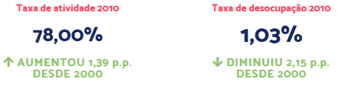
FONTE: Atlas Brasil, 2026.

A análise dos dados intercensitários (2000-2010) revelam um cenário de dinamismo no mercado de trabalho local, marcado pelo aumento da taxa de atividade da população de 18 anos ou mais, que passou de 76,61% para 78,00% (+1,39 p.p.), e por uma redução acentuada na taxa de desocupação, que despencou de 3,18% para apenas 1,03% (-2,15 p.p.). Além disso, segundo dados do Atlas Brasil (2026), esse incremento na absorção da mão de obra foi acompanhado por uma significativa elevação no nível educacional dos ocupados, visto que os trabalhadores com ensino fundamental completo saltaram de 29,41% para 44,22%, enquanto aqueles com ensino médio completo cresceram de 15,03% para 25,18%, evidenciando uma força de trabalho estruturalmente mais qualificada no período.
Paralelamente à maior empregabilidade, houve avanços importantes na proteção ao trabalhador, com o grau de formalização dos ocupados subindo de 29,94% para 45,22%. Contudo, o desenho do mercado em 2010 ainda expõe uma acentuada vulnerabilidade: os ocupados informais representavam a maior parcela no território, totalizando 42,29%, superando os 34,91% de ocupados formais, enquanto os indivíduos inativos correspondiam a 22,00% da população adulta (Atlas Brasil, 2026). Essa expressiva taxa de informalidade acende um alerta para a gestão pública, pois reflete a persistência de vínculos laborais instáveis, sem garantias previdenciárias e com rendimentos voláteis para quase metade dos trabalhadores locais.
Essa dualidade reflete-se diretamente na renda dos ocupados, que, apesar de apresentar melhora, ainda aponta para uma forte concentração na base da pirâmide socioeconômica. A proporção de trabalhadores que recebiam até 1 salário mínimo caiu de 68,02% para 48,14%, e a faixa de até 2 salários mínimos recuou de 87,43% para 82,81%, indicando uma migração positiva para faixas superiores, embora quase metade da força de trabalho ainda sobrevivesse com o piso salarial nacional (Atlas Brasil, 2026). Dessa forma, estes dados justificam a necessidade urgente de ações intersetoriais integradas às políticas de assistência social, educação e emprego, focadas na inclusão produtiva e no fortalecimento da autonomia das famílias.

5.2 Emprego formal e evolução da ocupação no território

A análise do emprego formal constitui um importante indicador das condições de desenvolvimento econômico e da capacidade do território em gerar oportunidades de trabalho e renda para sua população. Além de refletir a dinâmica produtiva local, os vínculos formais de trabalho influenciam diretamente o acesso à proteção previdenciária, à estabilidade de renda e às condições de vida das famílias, configurando-se como elemento estratégico para a compreensão das vulnerabilidades e potencialidades do território.
Segundo dados do IBGE, em 2023 o município de Planalto contava com 2.926 pessoas ocupadas em postos de trabalho formais, com rendimento médio mensal correspondente a 2,1 salários mínimos, patamar este alinhado à média nacional. Entretanto, em 2010, 33,4% da população apresentava renda mensal per capita de até meio salário mínimo, evidenciando a persistência de vulnerabilidades socioeconômicas no território (IBGE, 2022).
Complementarmente, conforme os dados disponibilizados pelo IPARDES, observa-se uma trajetória de crescimento no número de empregos formais nos últimos anos, indicando uma ampliação tanto da participação feminina quanto da masculina no mercado de trabalho local. Esse comportamento demonstra o fortalecimento da dinâmica econômica municipal e a ampliação das oportunidades de inserção da população no mercado formal de trabalho, conforme apresentado no Gráfico 18.

GRÁFICO 18 - NÚMERO TOTAL DE EMPREGOS FORMAIS (RAIS)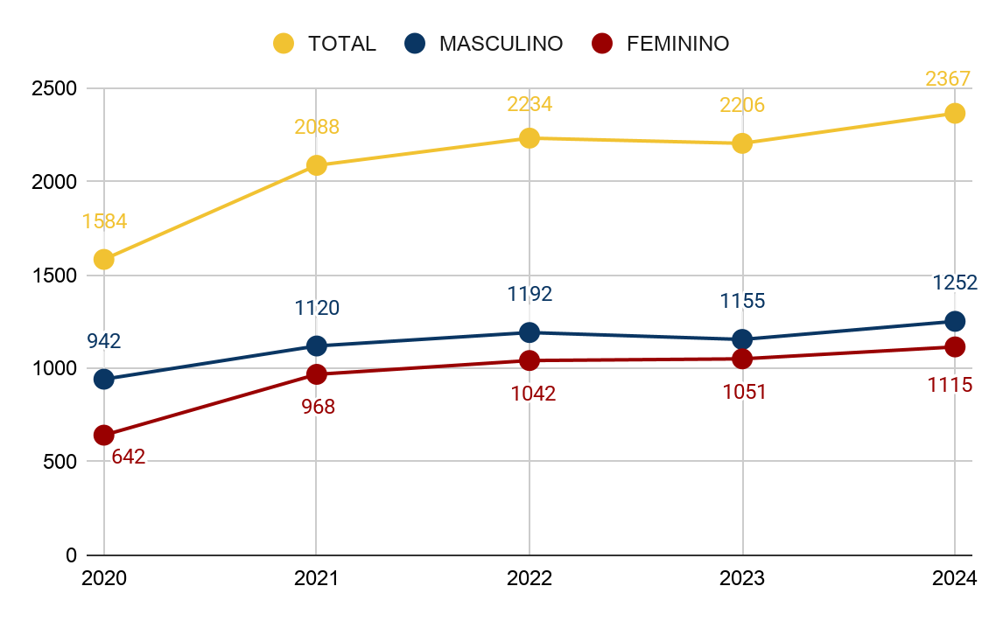
FONTE: IPARDES, 2026.

Além disso, o Gráfico 19 apresenta o histórico anual de admissões e desligamentos desde 2007, permitindo analisar as dinâmicas do mercado de trabalho local ao longo do tempo.

GRÁFICO 19 - ADMISSÕES E DESLIGAMENTOS NO MERCADO DE TRABALHO
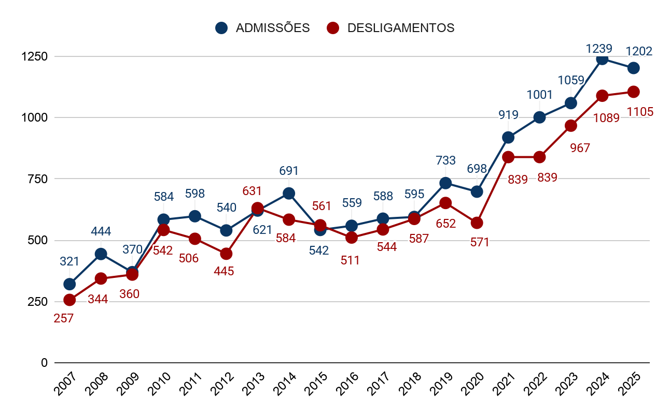
FONTE: CAGED, 2026.

Este conjunto de dados revela um cenário de transição econômica e superação gradual de vulnerabilidades históricas. Embora os dados de 2010 do IBGE apontassem que consideráveis 33,4% da população viviam em condições de extrema vulnerabilidade, com renda mensal per capita de até meio salário mínimo, os indicadores recentes sinalizam um fortalecimento do mercado de trabalho local. Em 2023, o município registrou 2.926 pessoas formalmente ocupadas, desfrutando de um rendimento médio de 2,1 salários mínimos, patamar alinhado à média nacional. Esse avanço é corroborado pelos dados do IPARDES entre 2020 e 2024, período no qual o estoque total de empregos formais saltou de 1.584 para 2.367 postos, representando uma expressiva expansão de 49,4% na absorção de mão de obra formalizada.
Um dos principais achados desse desenvolvimento territorial é a vigorosa inclusão de gênero no mercado de trabalho. Entre 2020 e 2024, a participação masculina em postos formais expandiu 32,9% (passando de 942 para 1.252 empregos). Contudo, o grande destaque do período foi o avanço do emprego feminino, que registrou um crescimento de 73,7%, saltando de 642 vagas em 2020 para 1.115 em 2024. Essa dinâmica demonstra que a diversificação e a abertura de novos postos de trabalho no município têm atuado diretamente na redução da disparidade de gênero, promovendo maior autonomia financeira para as mulheres e oxigenando a economia doméstica local.
Por fim, a análise do fluxo histórico de movimentação laboral (2007-2025) revela uma característica estrutural de Planalto: historicamente, os volumes de admissões e desligamentos caminham muito próximos, operando com margens estreitas e saldos por vezes discretos ou negativos (como observado em 2013 e 2015). No entanto, o comportamento recente do mercado demonstra uma forte tendência de ascensão e resiliência econômica. Mesmo diante do período pandêmico, entre 2020 e 2023, o dinamismo local não arrefeceu: as admissões cresceram 51,7% (de 698 para 1.059) e continuaram em ritmo acelerado nos anos subsequentes, atingindo o pico de movimentação em 2024 com 1.239 contratações. Esse aquecimento contínuo do fluxo de contratações e demissões em patamares elevados reflete um mercado de trabalho muito mais ativo, rotativo e robusto, consolidando a trajetória de desenvolvimento do município, mas que merece atenção das políticas públicas de educação e trabalho diante das estatísticas de envelhecimento populacional e da redução da população mais jovem, tornando-se imperativo promover a valorização do capital humano e a atração de novos investimentos diversificados, garantindo que o município sustente seu crescimento e retenha seus talentos no território.

5.3 Estrutura produtiva: número de estabelecimentos por atividade econômica

O número de estabelecimentos ativos por setor econômico é um indicador relevante para avaliar a estrutura produtiva e o dinamismo empresarial de um município. Ele reflete o comportamento de diferentes segmentos da economia e permite identificar setores em expansão ou retração ao longo do tempo. Entre 2020 e 2024, o cenário mostra variações importantes que evidenciam tanto a recuperação econômica pós-pandemia quanto a consolidação de atividades comerciais e de serviços como principais pilares da economia local, conforme demonstrado no Quadro 18.

QUADRO 18 - ESTABELECIMENTOS FORMAIS (RAIS), SEGUNDO O GRUPAMENTO DA CNAE 2.0
ATIVIDADE ECONÔMICA | 2020 | 2021 | 2022 | 2023 | 2024
Agropecuária | 07 | 07 | 07 | 07 | 07
Indústria | 35 | 36 | 37 | 37 | 38
Construção | 10 | 16 | 14 | 14 | 18
Comércio | 133 | 128 | 129 | 133 | 146
Serviços | 99 | 107 | 120 | 110 | 123
Atividade não Especificada ou Classificada | - | - | - | - | -
TOTAL | 284 | 294 | 307 | 301 | 332
FONTE: IPARDES, 2026.

A evolução do número de estabelecimentos econômicos em Planalto entre 2020 e 2024 reflete o fortalecimento da infraestrutura produtiva local, elemento crucial para promover a autonomia das famílias. O total de empresas ativas no município saltou de 284 para 332, representando uma expansão global de 16,9%. Esse incremento foi impulsionado majoritariamente pelo setor de Serviços, que cresceu 24,2% (passando de 99 para 123 estabelecimentos), e pela Construção, que registrou uma expressiva alta de 80% (de 10 para 18 locais). Esse dinamismo na abertura e consolidação de empresas acompanha diretamente o crescimento no estoque de empregos formais observado anteriormente, demonstrando que o fortalecimento do mercado de trabalho local está diretamente ancorado na expansão e na diversificação do parque empresarial do município.
Apesar da trajetória majoritariamente positiva, a análise histórica revela reflexos sutis e temporários possivelmente decorrentes do período pandêmico e de suas instabilidades econômicas entre 2020 e 2023. O setor de Comércio, por exemplo, sentiu os efeitos imediatos do isolamento, registrando uma retração inicial de 3,7% em 2021 (caindo de 133 para 128 estabelecimentos), mas demonstrando forte poder de reação ao retomar o patamar inicial em 2023 e atingir o pico de 146 unidades em 2024. De forma semelhante, o segmento de Serviços apresentou um reflexo tardio, com uma queda de 8,3% entre 2022 e 2023 (de 120 para 110), o que gerou um leve recuo de 1,9% no total geral de empresas daquele ano. Contudo, essa desaceleração foi rapidamente superada com a vigorosa retomada de 2024, evidenciando que os impactos foram superficiais e prontamente absorvidos, consolidando uma rede socioeconômica resiliente e capaz de garantir sustentabilidade e proteção social por meio do trabalho na realidade atual de Planalto, o que destaca, novamente, a necessidade imperativa de políticas públicas de fomento voltadas para a ampliação e a permanência dessas empresas no território.

5.4 Ocupação segundo a atividade econômica

Para além do número de estabelecimentos presentes no município, torna-se importante também a análise do número de empregos por atividade econômica, permitindo identificar os setores que mais absorvem mão de obra, as vocações produtivas locais e possíveis fragilidades da estrutura econômica, subsidiando a compreensão da dinâmica territorial e o planejamento de políticas públicas, conforme apresentado no Quadro 19.

QUADRO 19 - NÚMERO DE EMPREGOS (RAIS), SEGUNDO O GRUPAMENTO DA CNAE 2.0
ATIVIDADE ECONÔMICA | 2020 | 2021 | 2022 | 2023 | 2024
Agropecuária | 30 | 30 | 36 | 36 | 25
Indústria | 526 | 555 | 599 | 601 | 624
Construção | 37 | 47 | 65 | 61 | 87
Comércio | 608 | 633 | 693 | 565 | 588
Serviços | 383 | 823 | 841 | 943 | 1.043
Atividade não Especificada ou Classificada | - | - | - | - | -
TOTAL | 1.584 | 2.088 | 2.234 | 2.206 | 2.367
FONTE: IPARDES, 2026.

A análise da ocupação da população segundo a atividade econômica, cruzada com o número de estabelecimentos, aprofunda o diagnóstico de Planalto, revelando uma nítida transição no perfil laboral do município e apontando os caminhos para as políticas de inclusão produtiva. Evidencia-se um claro declínio do emprego formal no campo: a Agropecuária, que manteve o mesmo número de 7 estabelecimentos ao longo de todo o período, registrou uma redução de 16,7% no seu contingente de trabalhadores (passando de 30 em 2020 para 25 em 2024). Em contrapartida, o mercado de trabalho municipal consolidou sua dependência e força nos setores urbanos, concentrando a grande maioria dos trabalhadores na Indústria e, principalmente, nos Serviços. A Indústria, acompanhando o surgimento de novas fábricas (que foram de 35 para 38), expandiu seu estoque de empregos em 18,6% (de 526 para 624 vínculos), posicionando-se como um setor de forte absorção e estabilidade para a renda familiar local.
O grande destaque do território, contudo, reside no setor de Serviços, que demonstrou um ritmo de geração de empregos muito mais acelerado do que o de abertura de novos estabelecimentos. Enquanto o número de empresas de serviços cresceu 24,2% entre 2020 e 2024 (de 99 para 123), o volume de postos de trabalho no setor disparou impressionantes 172,3%, saltando de 383 para 1.043 trabalhadores formais e tornando-se o maior empregador de Planalto. Esse fenômeno indica um robustecimento das empresas existentes, que aumentaram significativamente seu porte e sua capacidade de absorver mão de obra. Na direção oposta, o Comércio — que lidera em número de estabelecimentos (146 em 2024) — apresentou uma sutil perda de fôlego, registrando uma retração de 3,3% no total de empregados (de 608 para 588) após oscilações no período. Para o planejamento social, este cenário confirma que o setor de Serviços e a Indústria são os motores vitais para a emancipação financeira das famílias, demandando políticas públicas de capacitação profissional estritamente alinhadas a essas duas vocações majoritárias.

5.5 Distribuição da ocupação segundo a categoria do emprego no trabalho principal

O Quadro 20 apresenta a distribuição dos trabalhadores segundo a categoria do emprego no trabalho principal, destacando o total de trabalhadores, assim como a divisão entre homens e mulheres. Estes dados permitem observar diferenças relevantes na ocupação e formalização do emprego entre os gêneros.

QUADRO 20 - DISTRIBUIÇÃO DA POPULAÇÃO OCUPADA POR CATEGORIA DE EMPREGO
CATEGORIA DO EMPREGO NO TRABALHO PRINCIPAL | TOTAL | HOMENS | MULHERES
Empregado no setor privado, exclusive trabalhador doméstico | 3.118 | 1.837 | 1.281
Empregado no setor privado, exclusive trabalhador doméstico - com carteira de trabalho assinada | 2.348 | 1.346 | 1.002
Empregado no setor privado, exclusive trabalhador doméstico - sem carteira de trabalho assinada | 770 | 491 | 279
Trabalhador doméstico | 220 | 33 | 187
Trabalhador doméstico (inclusive diarista) - com carteira de trabalho assinada | 11 | - | 11
Trabalhador doméstico (inclusive diarista) - sem carteira de trabalho assinada | 210 | 33 | 177
Militar do exército, da marinha, da aeronáutica, da polícia militar ou do corpo de bombeiros militar | 03 | 03 | -
Empregado no setor público | 657 | 198 | 460
Empregado no setor público - funcionário estatutário | 519 | 152 | 366
Empregado no setor público - empregado não estatutário | 139 | 45 | 93
Empregado no setor público - empregado não estatutário com carteira de trabalho assinada | 120 | 31 | 89
Empregado do setor público - empregado não estatutário sem carteira de trabalho assinada | 18 | 14 | 05
Empregado de empresas estatais | 08 | 08 | -
Empregado de empresas estatais com carteira de trabalho assinada | 08 | 08 | -
Empregado de empresas estatais sem carteira de trabalho assinada | - | - | -
Empregador (com pelo menos um empregado) | 281 | 181 | 100
Empregador com CNPJ | 277 | 177 | 100
Empregador sem CNPJ | 04 | 04 | -
Conta própria (sem empregados) | 2.792 | 1.772 | 1.021
Conta própria com CNPJ | 521 | 287 | 234
Conta própria sem CNPJ | 2.271 | 1.485 | 787
TOTAL | 7.080 | 4.032 | 3.048
FONTE: IBGE, 2022c.

A análise dos dados disponibilizados pelo IBGE (2022c) sobre a distribuição da população ocupada por categoria de emprego verticaliza o diagnóstico socioterritorial de Planalto, revelando uma expressiva massa de trabalhadores inserida na informalidade e desprotegida de direitos. Dos 7.080 indivíduos integrados ao mercado de trabalho local, a maior fatia não se encontra no emprego privado formal, mas sim na categoria de trabalhador por "Conta Própria", que abarca 39,4% do total de ocupados (2.792 pessoas), das quais 81,3% operam totalmente sem Cadastro Nacional da Pessoa Jurídica (CNPJ) (2.271 trabalhadores). Somando-se a esse contingente os 770 empregados do setor privado sem carteira assinada e os 210 trabalhadores domésticos informais, constata-se que a precarização atinge uma parcela severa da força de trabalho ativa. Essa realidade demonstra que, apesar da expansão de 49,4% no estoque de empregos formais verificada em anos recentes e do rendimento médio alinhado à média nacional, o município ainda enfrenta o desafio estrutural de amortecer a instabilidade de renda de uma vasta parcela de famílias que subsistem à margem da formalização e que demandam diretamente o suporte da rede de assistência social.
Complementarmente, os dados expõem acentuadas assimetrias de gênero e segregação ocupacional no território, com os homens abarcando 56,9% dos postos (4.032) e as mulheres restritas a 43,1% (3.048). Embora a ala feminina tenha demonstrado um crescimento expressivo na geração de empregos formais em análises anteriores, o panorama geral do IBGE revela que elas ainda estão concentradas nos extremos da estrutura laboral: por um lado, representam 85% dos trabalhadores domésticos do município, setor onde 95,5% atuam sem carteira assinada; por outro, encontram no setor público o seu principal refúgio de proteção, ocupando 70% de todo o funcionalismo local (460 servidoras). Essa dualidade reflete o impacto do expressivo aumento de 268,6% na escolaridade de nível superior citado anteriormente, que qualifica parte das mulheres para o serviço público e para o dinâmico setor de Serviços (cujos empregos saltaram 172,3%), mas deixa a parcela menos instruída severamente vulnerável ao subemprego. Assim, para reduzir essas fragilidades e garantir a permanência das empresas que sustentam o município, as políticas públicas de fomento devem priorizar o microcrédito e o incentivo à formalização de autônomos em Microempreendedores Individuais (MEIs), além de capacitações que resgatem o público feminino da informalidade doméstica.

5.6 Distribuição da ocupação segundo o grau de escolaridade

A análise do grau de escolaridade da população ocupada permite compreender o nível de qualificação da força de trabalho e suas transformações ao longo do tempo. Esse indicador é essencial para o planejamento de políticas públicas voltadas à educação, empregabilidade e desenvolvimento econômico. Entre 2020 e 2024, observa-se uma tendência de elevação na escolaridade média, refletindo tanto o avanço do acesso à educação formal quanto a maior exigência de qualificação nos diferentes setores produtivos. Dessa forma, os dados detalhados podem ser observados no Quadro 21.

QUADRO 21 - EMPREGOS FORMAIS (RAIS), SEGUNDO O GRAU DE ESCOLARIDADE
GRAU DE ESCOLARIDADE | 2020 | 2021 | 2022 | 2023 | 2024
Analfabetos | 02 | 03 | 07 | 05 | 05
Ensino Fundamental Incompleto | 168 | 190 | 182 | 180 | 172
Ensino Fundamental Completo | 173 | 195 | 196 | 183 | 199
Ensino Médio Incompleto | 161 | 222 | 208 | 213 | 213
Ensino Médio Completo | 837 | 1.035 | 1.176 | 1.007 | 1.117
Ensino Superior Incompleto | 84 | 111 | 101 | 76 | 84
Ensino Superior Completo | 156 | 328 | 362 | 541 | 575
Mestrado e/ou Doutorado | 03 | 04 | 02 | 01 | 02
TOTAL | 1.584 | 2.088 | 2.234 | 2.206 | 2.367
FONTE: IPARDES, 2026.

A análise do grau de escolaridade da população ocupada em Planalto (2020-2024) revela uma expressiva elevação no patamar de qualificação da mão de obra local, justificando diretamente a forte expansão dos setores urbanos de Serviços e Indústria discutidos anteriormente. O contingente de trabalhadores com Ensino Médio Completo expandiu 33,5% (passando de 837 para 1.117 pessoas), consolidando-se como a principal força laboral do município, representando 47,2% do total de empregos em 2024. Contudo, o dado mais impactante reside no salto dos profissionais com Ensino Superior Completo, que registrou um crescimento extraordinário de 268,6%, saltando de 156 para 575 vínculos formais. Esse avanço indica que as empresas locais passaram a demandar e a absorver postos de maior complexidade técnica. No entanto, diante do cenário demográfico de envelhecimento populacional e migração de jovens citado em análises prévias, essa forte qualificação reforça o desafio do município em criar postos de trabalho altamente atrativos e com salários competitivos, evitando a evasão desse capital humano instruído para grandes centros.
Por outro lado, os dados também acendem um alerta crítico sobre as barreiras invisíveis de acesso ao mercado para as faixas de menor instrução. O número de trabalhadores analfabetos formalizados é extremamente baixo, registrando apenas 5 pessoas em 2024. Esse indicador denuncia um grave déficit de inclusão produtiva e precisa ser cruzado com o total de analfabetos residentes no território: a quase total ausência desse público nos registros formais sugere que a população analfabeta de Planalto está severamente exposta à informalidade, ao subemprego e à desproteção social, dependendo de forma crônica de benefícios socioassistenciais para garantir a sobrevivência. Somado a isso, o fato de o Ensino Fundamental Incompleto ter ficado estagnado (alta de apenas 2,4% no período) e o Ensino Médio Incompleto ter crescido 32,3% (atingindo 213 pessoas) sinaliza uma massa de trabalhadores vulneráveis a demissões no dinâmico e rotativo mercado local, tornando urgente a articulação de políticas públicas de Educação de Jovens e Adultos (EJA) integradas a frentes de qualificação profissional.

5.7 Renda

A renda constitui um dos principais indicadores socioeconômicos para compreender as condições de vida e o desenvolvimento de uma população. Por meio de sua análise, é possível avaliar o poder de compra, o acesso a bens e serviços e as desigualdades existentes entre diferentes grupos sociais. No contexto municipal, a avaliação da renda per capita, do PIB, do rendimento médio dos trabalhadores e da população economicamente ativa permite traçar um panorama detalhado da dinâmica econômica local.

5.7.1 Renda per capita

A análise histórica da renda média domiciliar per capita em Planalto revela uma trajetória de crescimento nominal contínuo ao longo de duas décadas. Segundo dados do Ministério da Saúde (MS, 2010), o indicador saltou de R$ 155,33 em 1991 para R$ 358,49 em 2000, atingindo R$ 629,73 em 2010 — o que representa um avanço expressivo de 305,4% no período. Esse incremento inicial reflete a estabilização econômica e a gradual ampliação do poder aquisitivo local. Contudo, os dados agregados da época mascaravam uma acentuada desigualdade interna: o Censo Demográfico de 2010 revelou que 33,4% da população municipal ainda sobrevivia com rendimento per capita de até meio salário mínimo (IBGE, 2022). Essa expressiva parcela em situação de vulnerabilidade econômica posicionou o município em patamares desfavoráveis nos rankings, ocupando a 3.928ª colocação nacional e a 190ª no Estado do Paraná, evidenciando que a riqueza gerada nas décadas anteriores ainda não se distribuía de forma equânime no território.
Por outro lado, o panorama mais recente aponta para uma consolidação progressiva da estrutura de rendimentos, impulsionada diretamente pelo robustecimento do mercado de trabalho formal observado nos anos seguintes. Em 2023, o salário médio mensal dos trabalhadores formais de Planalto atingiu o patamar de 2,1 salários mínimos, alinhando o município à média nacional. Essa evolução salarial reposicionou o território estrategicamente nos indicadores socioeconômicos, colocando-o na 194ª posição no ranking do Estado do Paraná (situando-se na metade superior dos municípios paranaenses) e na 1.810ª colocação nacional. Sob a ótica do diagnóstico socioterritorial, esse salto nos rankings demonstra que o dinamismo dos setores urbanos locais tem sido eficaz em elevar o piso remuneratório da mão de obra qualificada, restando às políticas públicas o desafio de estender esses ganhos de renda à massa de trabalhadores que ainda subsiste na informalidade.

5.7.2 Produto Interno Bruto (PIB)

O PIB é a soma de todos os bens e serviços finais produzidos em um país, estado ou cidade em um determinado período, enquanto, o PIB per capita é o resultado da divisão do PIB total pelo número de habitantes, representando a média de riqueza que cada pessoa teria se a produção fosse distribuída igualmente. No Gráfico 20, está ilustrada a variação do PIB de Planalto desde 2010.

GRÁFICO 20 - PRODUTO INTERNO BRUTO MUNICIPAL
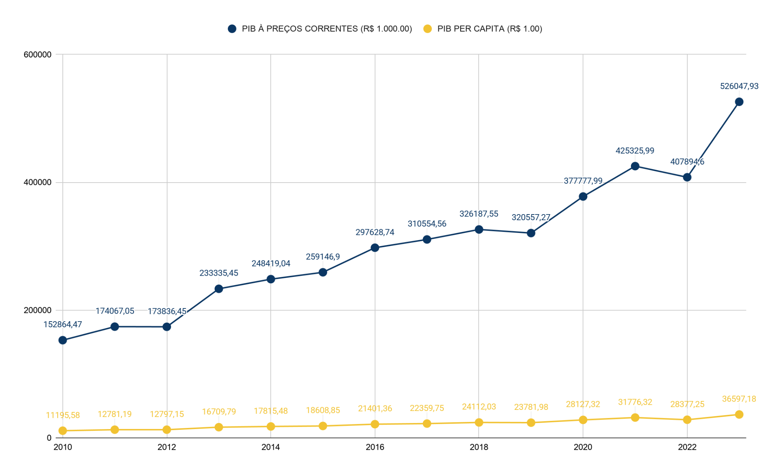
FONTE: IBGE, 2025.

A evolução do PIB entre 2010 e 2023 revela uma trajetória de expressiva expansão macroeconômica e rápido adensamento da atividade produtiva local. Em termos absolutos, o PIB a preços correntes saltou de R$ 152,8 milhões para R$ 526 milhões, registrando um crescimento acumulado extraordinário de 244,1% no período. Esse avanço foi acompanhado de perto pelo PIB per capita, que passou de R$ 11.195,58 para R$ 36.597,18, representando uma alta de 226,9%. A análise histórica aponta que, após um ritmo constante de crescimento, a economia municipal enfrentou uma retração sutil de 4,1% no PIB total entre 2021 e 2022 (recuando de R$ 425,3 milhões para R$ 407,8 milhões), reflexo das instabilidades econômicas globais e climáticas que afetaram as cadeias produtivas. No entanto, o município demonstrou uma capacidade de recuperação robusta em 2023, ano em que a economia disparou 29% em apenas doze meses.
Contudo, é fundamental pontuar que esse crescimento vertiginoso do PIB per capita deve ser interpretado com cautela, pois ele não reflete o rendimento real e a distribuição de renda da população. O PIB per capita (que em 2023 equivaleria abstratamente a cerca de R$ 3.050,00 mensais por habitante) funciona como uma média matemática que dilui a riqueza total do município pelo número de residentes, mascarando as profundas desigualdades e vulnerabilidades identificadas nos blocos anteriores. Conforme observado nos dados do IBGE e do IPARDES, o mercado de trabalho local é marcado por uma forte dualidade: enquanto o trabalhador formal atua em um patamar estabilizado de 2,1 salários mínimos, quase metade da população ocupada (39,4%) sobrevive como "Conta Própria", com uma esmagadora taxa de 81,3% de informalidade (sem CNPJ), além do contingente histórico de 33,4% da população que persistia na faixa de até meio salário mínimo per capita. Portanto, a explosão na geração de riqueza de Planalto sinaliza um território economicamente pujante e com empresas robustas, mas cuja receita fica concentrada, reforçando o papel urgente das políticas públicas de assistência social e inclusão produtiva para converter esse progresso econômico em real bem-estar social e equidade para as famílias vulneráveis.

5.7.3 Rendimento médio mensal

Os dados apresentados no Quadro 22 referem-se ao valor do rendimento nominal médio mensal de todos os trabalhos das pessoas de 14 anos ou mais de idade, ocupadas na semana de referência e com rendimento de trabalho, expresso em reais. As informações estão detalhadas por sexo e segundo a posição na ocupação e a categoria do emprego no trabalho principal, abrangendo o total da população, bem como homens e mulheres. Essa categorização inclui trabalhadores do setor privado, do setor público, militares, empregadores e trabalhadores por conta própria, além da distinção entre trabalhadores com carteira assinada e sem carteira assinada.

QUADRO 22 - RENDIMENTO NOMINAL MÉDIO MENSAL POR CATEGORIA DE EMPREGO
CATEGORIA DO EMPREGO NO TRABALHO PRINCIPAL | TOTAL | HOMENS | MULHERES
Empregado no setor privado, exclusive trabalhador doméstico | R$ 2.366,48 | R$ 2.724,21 | R$ 1.853,46
Empregado no setor privado, exclusive trabalhador doméstico - com carteira de trabalho assinada | R$ 2.341,32 | R$ 2.701,5 | R$ 1.857,42
Empregado no setor privado, exclusive trabalhador doméstico - sem carteira de trabalho assinada | R$ 2.443,25 | R$ 2.786,52 | R$ 1.839,23
Trabalhador doméstico | R$ 1.255,62 | R$ 1.250,57 | R$ 1.256,51
Trabalhador doméstico (inclusive diarista) - com carteira de trabalho assinada | R$ 1.330,19 | - | R$ 1.330,19
Trabalhador doméstico (inclusive diarista) - sem carteira de trabalho assinada | R$ 1.251,87 | R$ 1.250,57 | R$ 1.252,11
Militar do exército, da marinha, da aeronáutica, da polícia militar ou do corpo de bombeiros militar | R$ 4.000,00 | R$ 4.000,00 | -
Empregado no setor público | R$ 3.778,94 | R$ 3.901,03 | R$ 3.726,45
Empregado no setor público - funcionário estatutário | R$ 3.920,98 | R$ 4.142,86 | R$ 3.828,59
Empregado no setor público - empregado não estatutário | R$ 3.247,56 | R$ 3.084,21 | R$ 3.326,43
Empregado no setor público - empregado não estatutário com carteira de trabalho assinada | R$ 3.113,01 | R$ 2.058,69 | R$ 3.484,27
Empregado do setor público - empregado não estatutário sem carteira de trabalho assinada | R$ 4.121,94 | R$ 5.400,48 | R$ 300,00
Empregado de empresas estatais | R$ 4.000,00 | R$ 4.000,00 | -
Empregado de empresas estatais com carteira de trabalho assinada | R$ 4.000,00 | R$ 4.000,00 | -
Empregado de empresas estatais sem carteira de trabalho assinada | - | - | -
Empregador (com pelo menos um empregado) | R$ 6.837,78 | R$ 6.973,63 | R$ 6.591,36
Empregador com CNPJ | R$ 6.907,32 | R$ 7.085,87 | R$ 6.591,36
Empregador sem CNPJ | R$ 2.500,00 | R$ 2.500,00 | -
Conta própria (sem empregados) | R$ 3.841,66 | R$ 4.500,95 | R$ 2.697,24
Conta própria com CNPJ | R$ 3.337,45 | R$ 4.239,12 | R$ 2.232,74
Conta própria sem CNPJ | R$ 3.957,25 | R$ 4.551,50 | R$ 2.835,42
TOTAL | R$ 3.225,20 | R$ 3.745,30 | R$ 2.537,22
FONTE: IBGE, 2022c.

A análise do rendimento nominal médio mensal por categoria de emprego em Planalto consolida de forma quantitativa as desigualdades estruturais do território, traduzindo em valores monetários as assimetrias de gênero e a precarização laboral previamente identificadas. O rendimento médio geral do município revela um abismo salarial significativo: enquanto os homens auferem uma média de R$ 3.745,30, as mulheres recebem R$ 2.537,22, o que significa que os homens ganham, em média, 47,6% a mais que as mulheres. Essa disparidade transversal se replica de maneira quase idêntica no setor privado (exclusive trabalho doméstico), onde a média dos trabalhadores masculinos chega a R$ 2.724,21 contra R$ 1.853,46 das trabalhadoras, configurando uma diferença de 47% a favor deles. Esse indicador demonstra que, embora os diagnósticos anteriores tenham apontado uma vigorosa inserção feminina no mercado formal nos últimos anos e um aumento extraordinário de 268,6% na sua escolaridade de nível superior, o mercado privado local ainda subvaloriza financeiramente a força de trabalho das mulheres.
Por outro lado, o setor público consolida-se como o principal mecanismo de nivelamento para o público feminino, oferecendo maior equidade salarial no território. No funcionalismo estatutário, a média das servidoras atinge R$ 3.828,59, aproximando-se do rendimento masculino de R$ 4.142,86, com uma diferença salarial reduzida a apenas 8,2%. Contudo, bolsões de extrema vulnerabilidade persistem e exigem atenção da assistência social, a exemplo do trabalho doméstico, que opera na base da pirâmide com a menor média do município (R$ 1.255,62) e é composto majoritariamente por mulheres sem carteira assinada, e da categoria pública não estatutária sem contrato, onde o rendimento médio feminino desaba para chocantes R$ 300,00, evidenciando grave subocupação ou desproteção, mas que também pode se tratar de uma pontual distorção amostral. Finalmente, o exame dos ganhos dos trabalhadores por "Conta Própria" traz uma importante nuance sobre a informalidade: embora os autônomos sem CNPJ registrem uma média atrativa de R$ 3.957,25 — superando o emprego privado formal —, os homens nessa condição auferem R$ 4.551,50, enquanto as mulheres recebem R$ 2.835,42. Isso significa que os homens ganham 60,5% a mais que as mulheres na informalidade autônoma. Esse panorama reforça que a pujança macroeconômica e o crescimento vertiginoso do PIB per capita de Planalto não se traduzem em bem-estar homogêneo, tornando imperativo o desenho de políticas públicas de fomento, microcrédito e qualificação focadas em romper o ciclo de subremuneração e precarização que ainda afeta as mulheres no município.
Diante do exposto, o cenário socioeconômico do município revela uma nítida transição estrutural, destacando-se como principal potencialidade a consolidação de uma economia urbana dinâmica, diversificada e altamente resiliente, ancorada na vigorosa expansão e robustecimento dos setores de Serviços e da Indústria. Esse amadurecimento do parque produtivo local é diretamente acompanhado por uma expressiva elevação no patamar de qualificação do capital humano, além de uma inclusão progressiva e acelerada das mulheres no mercado formal de trabalho, o que tem atuado como motor de oxigenação da economia doméstica e de fortalecimento da autonomia financeira familiar. Essa pujança macroeconômica, traduzida pelo crescimento vertiginoso do PIB e pelo alinhamento do rendimento médio formal à média nacional, sinaliza um território economicamente ativo e capaz de superar gradualmente vulnerabilidades históricas.
Contudo, a análise crítica desse desenvolvimento também expõe profundas fragilidades e contradições estruturais que perpetuam a desigualdade interna e desafiam diretamente a rede de proteção social. A riqueza gerada no território ainda se apresenta concentrada e mascara uma acentuada dualidade: a precarização laboral e a volatilidade de renda permanecem como fantasmas estruturais, evidenciadas por uma vasta massa de trabalhadores que subsistem na informalidade como "Conta Própria" sem registro, além de bolsões de extrema vulnerabilidade no trabalho doméstico desprotegido. Soma-se a isso a persistência de um expressivo abismo salarial de gênero no setor privado, que subvaloriza financeiramente a força de trabalho feminina mesmo diante da alta instrução e as barreiras invisíveis que excluem quase que totalmente a população analfabeta ou de baixa escolaridade dos circuitos formais de emprego, empurrando-a para a dependência crônica de benefícios assistenciais. Esse panorama impõe à gestão pública o desafio de articular o SUAS à políticas intersetoriais de fomento ao microcrédito, incentivo à formalização de autônomos, frentes de EJA e estratégias de retenção de talentos frente ao envelhecimento populacional, garantindo que o progresso econômico seja convertido em real equidade socioterritorial.

PERFIL SOCIOECONÔMICO DAS FAMÍLIAS INSCRITAS NO CADASTRO ÚNICO

O Cadastro Único para Programas Sociais do Governo Federal (CadÚnico) é o principal instrumento de coleta e gestão de informações socioeconômicas das famílias brasileiras em situação de pobreza ou vulnerabilidade social. Ele constitui a base de dados que subsidia o acesso a diversos programas e benefícios de diferentes políticas públicas, consolidando-se como uma ferramenta estratégica para o planejamento, a gestão e a avaliação das ações governamentais.
A sua função primordial é caracterizar as condições de vida da população, reunindo indicadores estruturais sobre renda, composição familiar, escolaridade, inserção no mercado de trabalho, habitação e acesso a serviços públicos. Dessa forma, o CadÚnico desempenha um papel central na produção de evidências sobre a realidade social dos territórios, permitindo mapear desigualdades e orientar de forma assertiva a implementação de políticas sociais amplas, abrangendo saúde, educação, habitação e assistência social. Ao favorecer a articulação intersetorial e a formulação de estratégias integradas de desenvolvimento, constitui um instrumento essencial para o fortalecimento da gestão pública e para a promoção de ações governamentais mais efetivas, sustentáveis e territorialmente orientadas.

6.1 Número de famílias e pessoas inseridas no Cadastro Único

O Quadro 23 apresenta o quantitativo de famílias e indivíduos inscritos no CadÚnico para Programas Sociais do Governo Federal no município de Planalto. Os dados foram obtidos por meio do Sistema de Consulta, Seleção e Extração de Informações do CadÚnico (CECAD) e têm como referência o mês de maio de 2026.

QUADRO 23 - FAMÍLIAS E INDIVÍDUOS INSCRITOS NO CADASTRO ÚNICO
CADASTRADOS NO CADASTRO ÚNICO | TOTAL
Famílias cadastradas | 2.286
Pessoas Cadastradas | 5.027
FONTE: CECAD, 2026.

A análise do Quadro 23 revela que, em maio de 2026, o município de Planalto contava com 2.286 famílias inseridas no Cadastro Único, abrangendo um total de 5.027 pessoas. A partir desses indicadores, observa-se que a média de composição familiar entre a população cadastrada é de aproximadamente 2,2 indivíduos por núcleo familiar.
Esse contingente inicial estabelece a linha de base para a compreensão da cobertura das políticas de assistência social e transferência de renda na escala municipal, permitindo identificar a dimensão da população potencialmente demandante das ações de proteção social.

6.2 Cadastramento no domicílio

O Cadastro Único realizado em domicílio garante maior inclusão das famílias em situação de extrema vulnerabilidade social, permitindo observar de perto suas reais condições de vida e superar barreiras geográficas ou de mobilidade. Essa abordagem possibilita a coleta de informações mais precisas e contextualizadas, fortalecendo a equidade no atendimento, ampliando a cobertura protetiva do Estado e apoiando o planejamento assertivo de políticas públicas locais. De acordo com os dados da Secretaria de Avaliação, Gestão da Informação e Cadastro Único (SAGICAD, 2026), o Gráfico 21 demonstra a proporção de famílias que tiveram o seu cadastramento realizado diretamente em seus domicílios no município de Planalto.

GRÁFICO 21 - FAMÍLIAS COM CADASTRO ÚNICO REALIZADO NO DOMICÍLIO
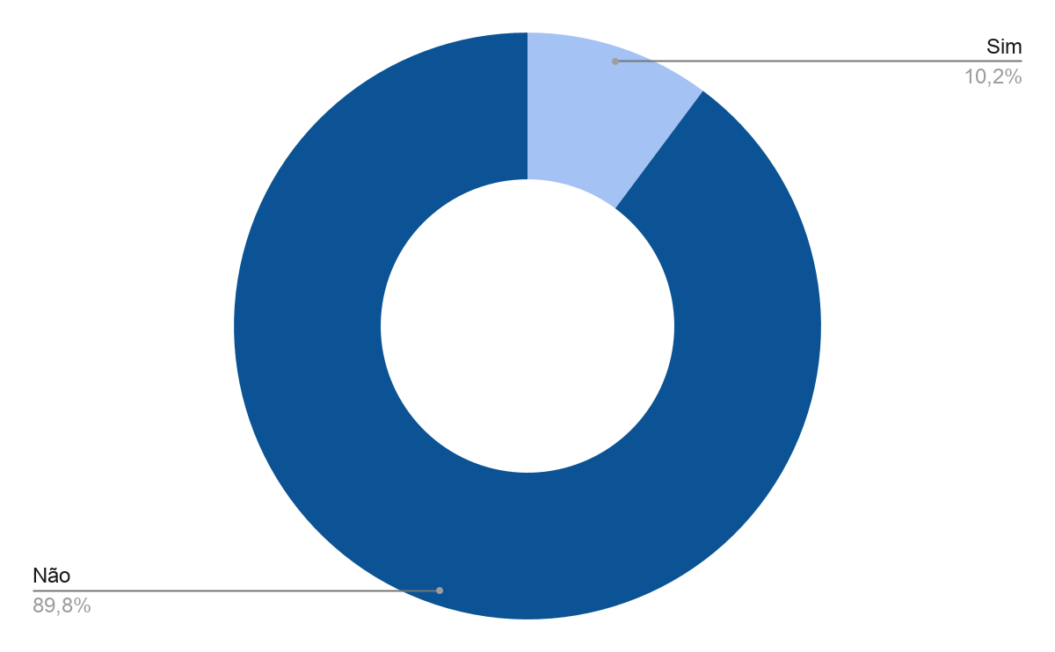
FONTE: SAGICAD, 2026.

A interpretação dos dados apresentados no Gráfico 21 revela um importante indicador sobre a dinâmica operacional do Cadastro Único em Planalto. Constata-se que a esmagadora maioria das famílias cadastradas correspondente a 89,8% (cerca de 2.053 núcleos familiares), teve seu cadastro realizado por meio de atendimento presencial nos postos fixos (como o CRAS ou a sede do Cadastro Único), configurando uma dinâmica de demanda espontânea.
Em contrapartida, apenas 10,2% das famílias (cerca de 233 famílias) contaram com o cadastramento realizado diretamente em seus domicílios. Embora o atendimento nos postos fixos seja fundamental para a agilidade administrativa e eficiência do fluxo rotineiro, o baixo percentual de cadastros domiciliares acende um alerta técnico para a necessidade de fortalecimento das estratégias de Busca Ativa no território.
Considerando os dados avaliados anteriormente, que demonstram que mais de 20% da população total do município vive em situação de pobreza ou baixa renda, é imperativo reconhecer que os extratos mais vulneráveis e isolados (como idosos reclusos, PcDs sem suporte familiar ou moradores de áreas rurais distantes) enfrentam barreiras físicas, financeiras e cognitivas para acessar os postos fixos de atendimento. Portanto, o predomínio expressivo do cadastramento fora do domicílio sugere que o município pode ter parcelas da população 'invisíveis' às políticas públicas por falta de capilaridade das equipes de campo.
Dessa forma, os dados indicam a conveniência de um redirecionamento estratégico na gestão local, priorizando o investimento em equipes volantes e mutirões de busca ativa. O objetivo deve ser elevar progressivamente o índice de cadastramentos domiciliares, garantindo que a justiça social e a equidade alcancem aqueles que não conseguem bater às portas da rede socioassistencial espontaneamente.”

6.3 Perfil socioeconômico da população e vulnerabilidade social

Os Gráficos 22 e 23 apresentam, de forma complementar, o perfil socioeconômico e o panorama de vulnerabilidade social da população de Planalto em maio de 2026. O Gráfico 22 detalha a distribuição absoluta de famílias e indivíduos de acordo com as faixas de renda declaradas no Cadastro Único (situação de pobreza, baixa renda e rendimentos acima de meio salário mínimo per capita). Por sua vez, o Gráfico 23 contextualiza o alcance dessa cobertura sobre o território, correlacionando o total de pessoas cadastradas e seus respectivos perfis de renda com a população censitária total do município (14.374 habitantes), permitindo mensurar o impacto percentual da vulnerabilidade local.

GRÁFICO 22 - DISTRIBUIÇÃO ABSOLUTA DE FAMÍLIAS E PESSOAS INSCRITAS NO CADASTRO ÚNICO, POR FAIXAS DE RENDA 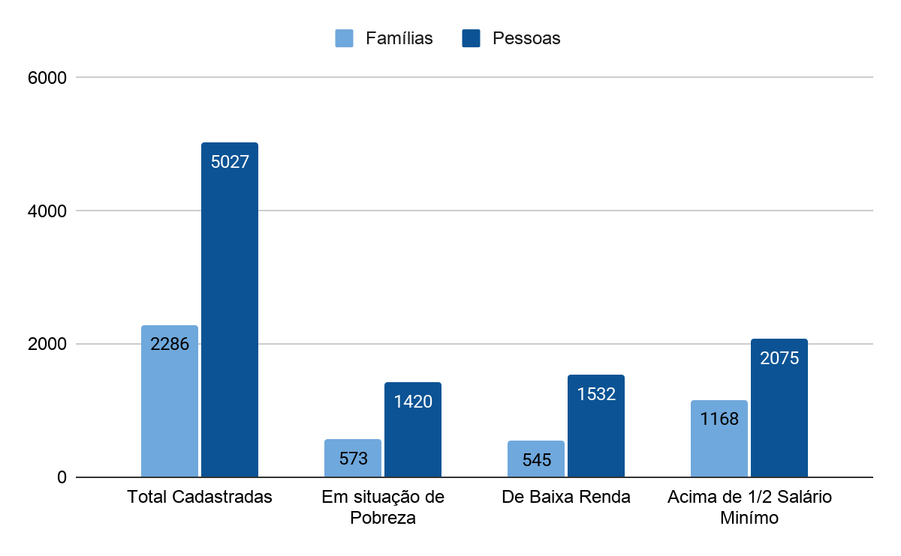
FONTE: CECAD, 2026.

GRÁFICO 23 - RELAÇÃO PERCENTUAL DA POPULAÇÃO TOTAL E DOS PERFIS DE VULNERABILIDADE CADASTRADOS NO CADASTRO ÚNICO 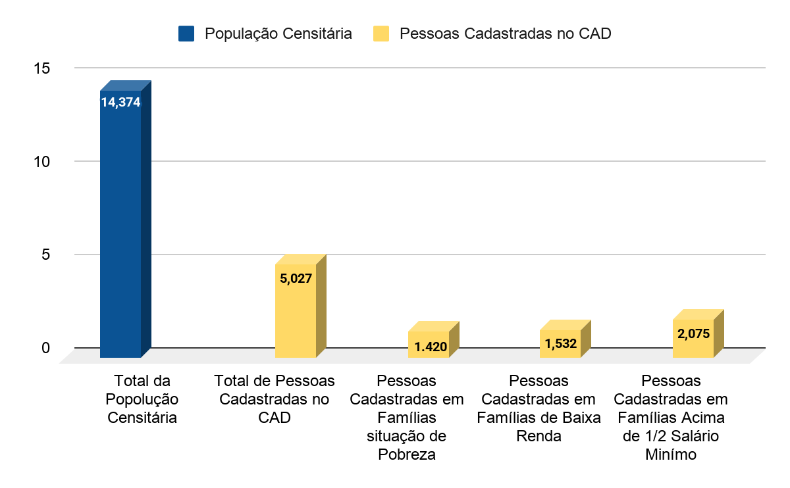
FONTE: CECAD, 2026.

A análise integrada dos dados demográficos e socioeconômicos de Planalto, referentes a maio de 2026, revela um panorama detalhado da vulnerabilidade social e do alcance das políticas assistenciais no município. Baseando-se em uma população censitária total de 14.374 habitantes, constata-se que o Cadastro Único possui uma expressiva taxa de cobertura territorial, alcançando 34,97% da população total, o que equivale a 5.027 indivíduos distribuídos em 2.286 núcleos familiares.
Ao estratificar a população cadastrada pelas faixas de renda estipuladas pelo Governo Federal, identificam-se importantes marcadores de vulnerabilidade monetária. O grupo de pessoas em situação de pobreza totaliza 1.420 indivíduos (573 famílias), representando 9,87% de toda a população do município. Somados a estes, os cidadãos classificados na faixa de Baixa Renda somam 1.532 pessoas (545 famílias), correspondendo a 10,65% do contingente municipal. Combinados, esses dois estratos de maior vulnerabilidade representam 20,52% dos habitantes de Planalto (mais de um quinto da população total), evidenciando a dependência estrutural e a necessidade contínua de programas de transferência de renda (como o Bolsa Família) e de assistência social básica na localidade.
Um cruzamento analítico relevante surge ao avaliar a composição média das famílias em cada faixa de renda. Enquanto a média geral do Cadastro Único no município é de 2,2 pessoas por residência, observa-se que as famílias em situação de pobreza apresentam uma média de 2,48 indivíduos, e as famílias de baixa renda sobem para 2,81 indivíduos por lar. Em contrapartida, as famílias com rendimentos acima de meio salário mínimo per capita (1.168 famílias e 2.075 pessoas) registram a menor média de densidade intradomiciliar, com 1,77 pessoas por núcleo. Esse comportamento estatístico reforça uma tendência sociológica clássica: os arranjos familiares em maior privação socioeconômica tendem a ser mais populosos, o que eleva o desafio da segurança alimentar e da garantia de direitos.
Por fim, a presença de 2.075 pessoas (14,43% da população total) na faixa acima de meio salário mínimo dentro do Cadastro Único demonstra que a ferramenta cumpre seu papel não apenas como termômetro da pobreza extrema, mas como um cadastro dinâmico que mapeia classes trabalhadoras e famílias de rendimento intermediário elegíveis a outras modalidades de programas públicos estaduais ou federais (como habitação popular, tarifas sociais de energia/água e isenções em concursos).

6.4 Atualização cadastral

O processo de atualização cadastral é uma exigência normativa fundamental para assegurar que os registros reflitam com fidedignidade a real situação socioeconômica das famílias. Conforme as diretrizes do Ministério do Desenvolvimento e Assistência Social, Família e Combate à Fome (MDS), os dados devem ser renovados obrigatoriamente a cada 24 meses ou sempre que houver mudanças significativas na dinâmica familiar, tais como alterações na renda, na composição dos membros, no endereço residencial ou na transferência escolar de crianças e adolescentes.
Essa manutenção periódica é indispensável por ser o Cadastro Único a base operacional para a concessão, a manutenção e a revisão de elegibilidade em múltiplos programas sociais. Entre as principais ações integradas, destacam-se o Programa Bolsa Família (PBF), a Tarifa Social de Energia Elétrica (TSEE) e o BPC.
A expiração desse prazo legal sem a devida renovação caracteriza a desatualização do cadastro, o que pode acarretar bloqueios, suspensões ou até mesmo o cancelamento definitivo dos benefícios vinculados. Portanto, a atualização contínua configura um mecanismo essencial de fiscalização, gestão e controle social, assegurando que os recursos das políticas públicas sejam direcionados, com equidade e eficácia, aos núcleos familiares que verdadeiramente demandam a proteção do Estado.

6.4.1 Famílias por cadastro atualizado

De acordo com os dados disponibilizados pela SAGICAD (2026), o Gráfico 24 apresenta a proporção de famílias que estão com o Cadastro Único atualizado em comparação àquelas que se encontram com os registros defasados no município de Planalto.

GRÁFICO 24 - FAMÍLIAS COM CADASTRO ÚNICO ATUALIZADO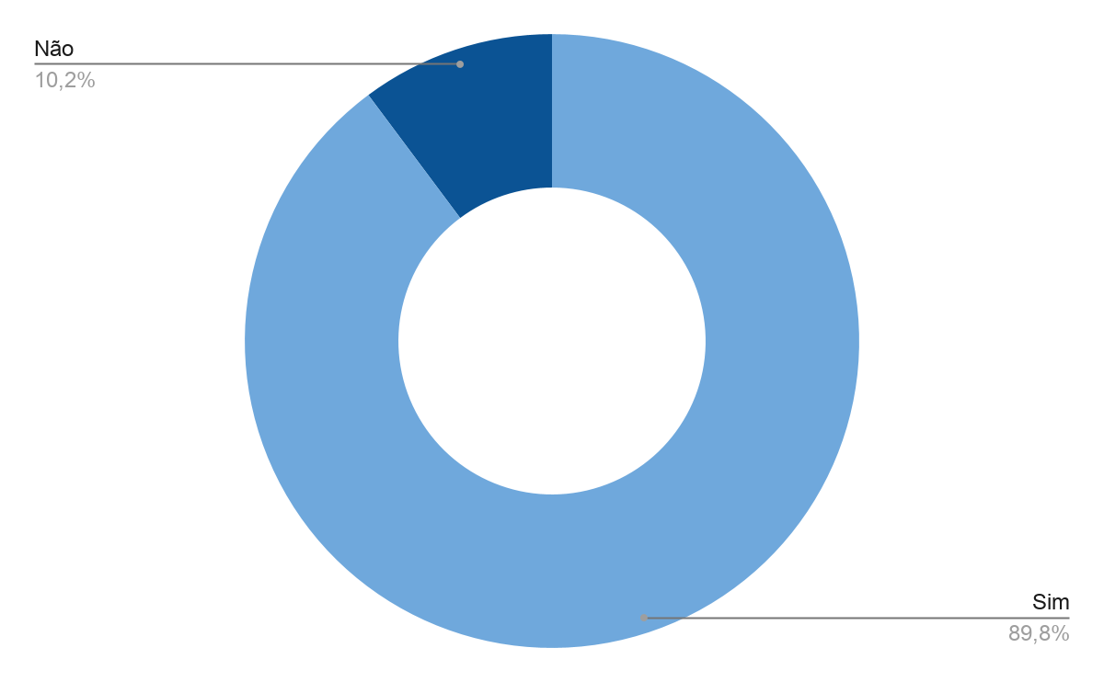
FONTE: SAGICAD, 2026.

A leitura estatística do Gráfico 24 aponta para um cenário altamente favorável no que tange à manutenção e à regularidade dos dados socioeconômicos locais. Constata-se que 89,8% das famílias cadastradas (o que representa aproximadamente 2.053 núcleos familiares) estão com suas informações rigorosamente atualizadas dentro do prazo regulamentar exigido pelo MDS.
Esse expressivo índice de regularidade demonstra o compromisso contínuo da gestão municipal no acompanhamento das condicionalidades e na convocação permanente dos beneficiários. Em contrapartida, a taxa de desatualização atinge apenas 10,2% do público total (cerca de 233 famílias). Embora esse percentual de inadimplência cadastral seja considerado baixo, ele requer monitoramento ativo para evitar que esses núcleos sofram bloqueios automáticos ou suspensões em benefícios vitais (como o PBF e o BPC), mantendo a rede de proteção social integralmente ativa.

6.4.2 Famílias por número de meses após atualização
A atualização periódica das informações do Cadastro Único constitui um dos principais mecanismos para assegurar a confiabilidade da base cadastral e a adequada identificação das condições socioeconômicas das famílias. A manutenção de registros atualizados contribui para a correta focalização das políticas públicas, reduz inconsistências cadastrais e fortalece os processos de planejamento, monitoramento e gestão dos programas sociais em âmbito municipal.
Conforme o Gráfico 25, elaborado a partir das informações da SAGICAD (2026), observa-se a distribuição das famílias do município em função do tempo decorrido desde a última atualização cadastral. Esse indicador é fundamental para o monitoramento da gestão do Cadastro Único, pois permite identificar a regularidade das atualizações e orientar ações de busca ativa para a manutenção preventiva da base de dados.

GRÁFICO 25 - TEMPO DESDE A ÚLTIMA ATUALIZAÇÃO CADASTRAL DAS FAMÍLIAS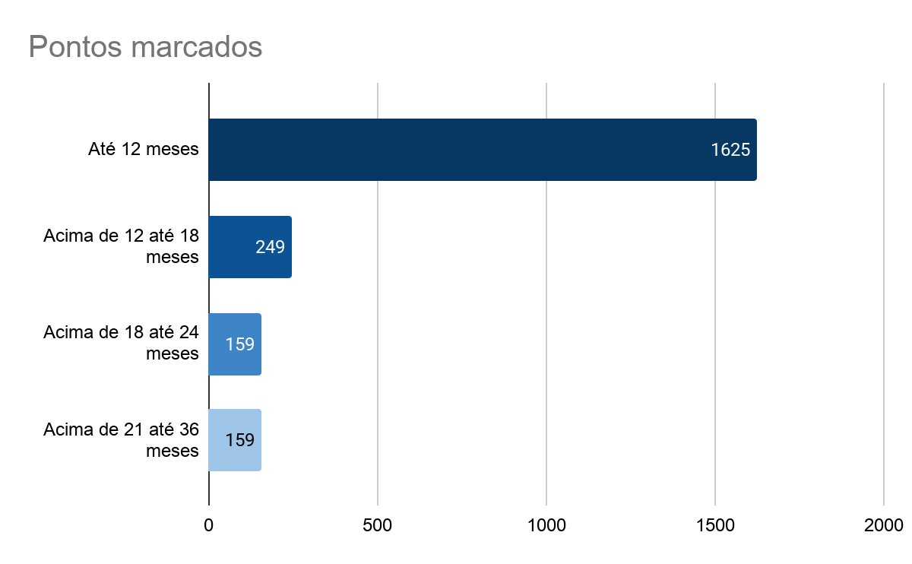
FONTE: SAGICAD, 2026.

A interpretação conjunta dos indicadores de regularidade cadastral revela um cenário de alta eficiência operacional na gestão do Cadastro Único em Planalto. O cruzamento dos dados demonstra que 89,8% das famílias da base municipal encontram-se com seus dados rigorosamente atualizados dentro do prazo regulamentar. O detalhamento cronológico dessa informação evidencia o frescor e a confiabilidade dos registros locais, uma vez que a expressiva maioria desse público, somando 1.625 famílias, realizou a renovação ou a inclusão de seus dados em um período extremamente recente, inferior a 12 meses.
Adicionalmente, o monitoramento preventivo aponta 249 famílias situadas na faixa de 12 a 18 meses de atualização e 159 famílias no intervalo de 18 a 24 meses. Esses três primeiros estratos somados consolidam a segurança jurídica e administrativa de 2.033 núcleos familiares frente às condicionalidades do Governo Federal.
Por outro lado, a margem de desatualização municipal restringe-se a apenas 10,2% do total de cadastros, o que aponta para um resíduo de aproximadamente 233 famílias com dados defasados. Desse contingente em atraso, chama a atenção o grupo de 159 famílias cujos registros já ultrapassaram o teto legal de 24 meses de validade (posicionados na faixa de 24 a 36 meses).
Como evidência final, conclui-se que o município possui pleno domínio estatístico sobre o território, com baixíssimos índices de inadimplência cadastral. Para a consolidação desses resultados e a redução de riscos de suspensão de benefícios socioassistenciais, os esforços institucionais futuros devem focar em ações coordenadas de busca ativa direcionadas especificamente a esse grupo de 159 famílias que excederam o prazo de dois anos.
Essa intervenção garantirá que a base de dados de Planalto permaneça como um espelho fiel e qualificado para o financiamento e a execução das políticas sociais intersetoriais. Além disso, a manutenção de uma base cadastral atualizada fortalece a produção de informações qualificadas para o planejamento, o monitoramento e a tomada de decisões, contribuindo para maior efetividade das ações de proteção social.

6.4.3 Cobertura do Cadastro Único

A estimativa de famílias com perfil para inclusão no Cadastro Único baseia-se nas normativas federais que definem como público prioritário as famílias em situação de pobreza, com renda familiar mensal de até R$ 218,00 por pessoa, e as famílias de baixa renda, com renda de até meio salário mínimo por pessoa ou renda familiar total de até três salários mínimos.
No município de Planalto, a estimativa oficial do Governo Federal aponta a existência de 976 famílias com perfil para inserção no Cadastro Único, conforme dados da base VIS Data. Esse parâmetro representa o público referencial e potencialmente elegível para o acesso a programas sociais e serviços de transferência de renda integrados.
Entretanto, os dados cadastrais atuais indicam que o município possui 1.118 famílias efetivamente registradas nas faixas prioritárias do Cadastro Único, sendo 573 famílias em situação de pobreza e 545 famílias classificadas na faixa de baixa renda. Esse quantitativo supera a estimativa estatística do VIS Data em 142 famílias, demonstrando que a gestão local conseguiu identificar e incluir um volume de famílias vulneráveis superior à projeção amostral teórica.
Esse cenário resulta em uma taxa expressiva de cobertura de 114,55% sobre a meta estimada. Por um lado, esse indicador demonstra excelente capacidade operacional, busca ativa eficiente e alcance territorial da gestão municipal na execução do Cadastro Único, garantindo a proteção social de forma ampla. Por outro lado, a superação expressiva da meta estatística reforça a necessidade de manutenção de uma qualificação cadastral contínua, com a revisão criteriosa dos registros ativos para assegurar a fidedignidade da renda declarada face às oscilações do mercado de trabalho local.
A flutuação dos dados em relação ao perfil estimado decorre, majoritariamente, de fatores como a desatualização cadastral da renda familiar, novas composições domiciliares ou a permanência temporária no sistema de famílias que superaram a condição de vulnerabilidade inicialmente identificada, mas que ainda não comunicaram a alteração de rendimentos. A vigilância e a busca ativa para a atualização desses indicadores de renda são fundamentais para subsidiar o planejamento intersetorial, a focalização precisa das ações públicas e a adequada alocação de recursos orçamentários no município.

6.5 Trabalho no Cadastro Único

O eixo focado na inserção laboral das famílias registradas no Cadastro Único constitui um indicador vital para o desenho de políticas municipais de inclusão produtiva e emancipação socioeconômica. Mais do que mensurar a ausência de renda, a análise do perfil ocupacional permite compreender a qualidade da inserção dos cidadãos no mercado de trabalho local, identificando os desafios estruturais relacionados ao subemprego, à informalidade e à insuficiência dos rendimentos obtidos face ao custo de vida atual.

6.5.1 Perfil ocupacional das famílias e pessoas cadastradas

A classificação desse perfil abrange tanto o volume de indivíduos integrados a atividades produtivas quanto a identificação dos setores econômicos de absorção dessa mão de obra, com especial atenção para a dinâmica entre a zona urbana e o setor primário. A partir dos dados consolidados pela SAGICAD, referentes ao mês de abril de 2026, apresenta-se no Quadro 24 o panorama geral da população trabalhadora cadastrada no município de Planalto.

QUADRO 24 - PERFIL OCUPACIONAL DAS FAMÍLIAS INSCRITAS NO CADASTRO ÚNICO
FAMÍLIAS CADASTRADAS | PESSOAS CADASTRADAS | PESSOAS QUE TRABALHAM | PESSOAS QUE TRABALHAM NA AGRICULTURA.
2.265 | 4.967 | 1.465 | 322
FONTE: SAGICAD, 2026.

Para compreender o impacto dessa força de trabalho na sustentabilidade dos lares, os Gráficos 26 e 27, estruturados a partir das informações disponibilizadas pela SAGICAD referentes a abril de 2026, ilustram a distribuição das famílias cadastradas segundo a existência de membros ocupados em geral e a presença específica de trabalhadores vinculados à atividade agrícola.

GRÁFICO 26 E 27 - FAMÍLIAS COM PELO MENOS UM MEMBRO OCUPADO
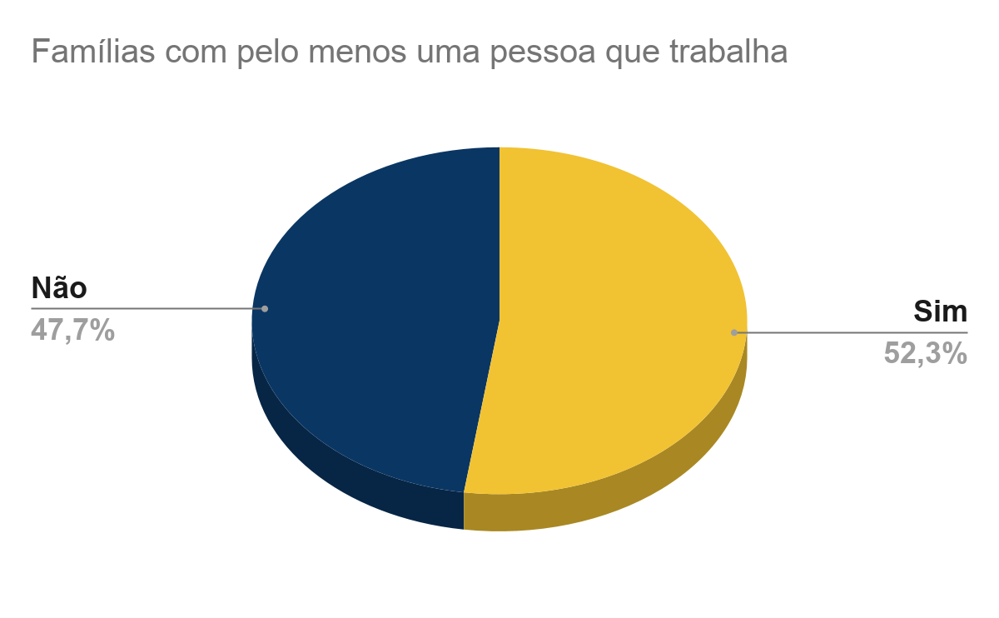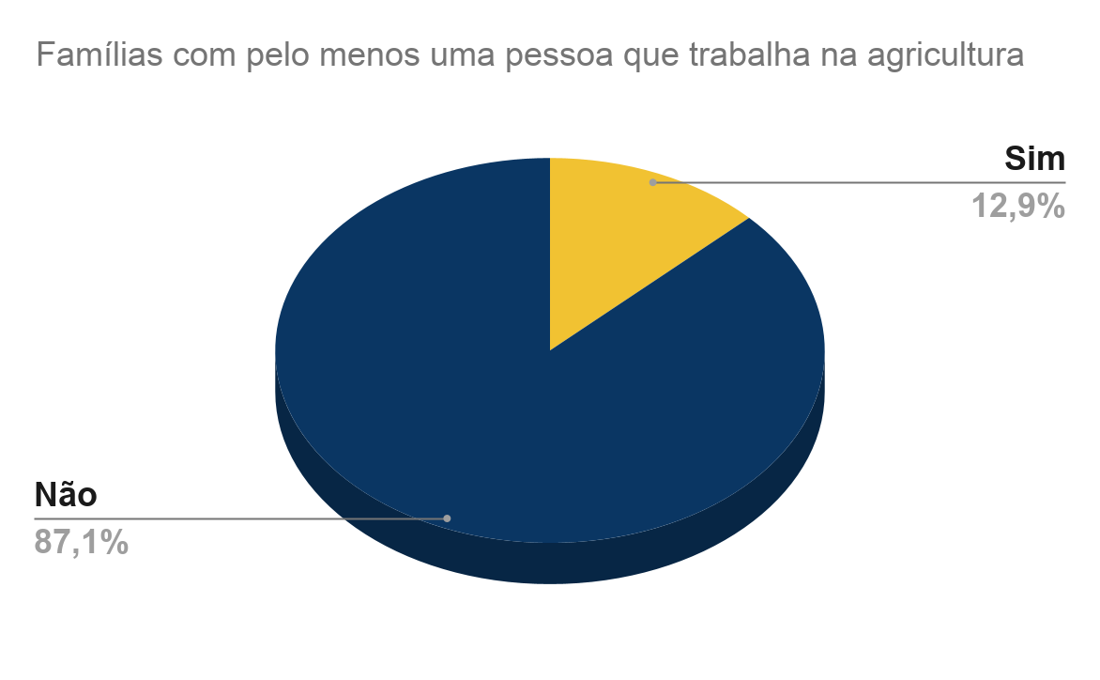
FONTE: SAGICAD, 2026.

Esses indicadores permitem identificar o grau de inserção produtiva das famílias cadastradas e a importância da atividade agrícola na composição da renda familiar, subsidiando o planejamento de ações de inclusão produtiva e fortalecimento da autonomia das famílias.
Complementando a análise do ambiente produtivo, o Gráfico 28 detalha a segmentação dos trabalhadores cadastrados de acordo com a sua principal modalidade de inserção ocupacional, mapeando a distribuição entre o emprego formal, o trabalho autônomo e as ocupações informais com base nos registros do mesmo período de referência.
GRÁFICO 28 - POPULAÇÃO INSCRITA NO CADASTRO ÚNICO POR ATIVIDADE PRINCIPAL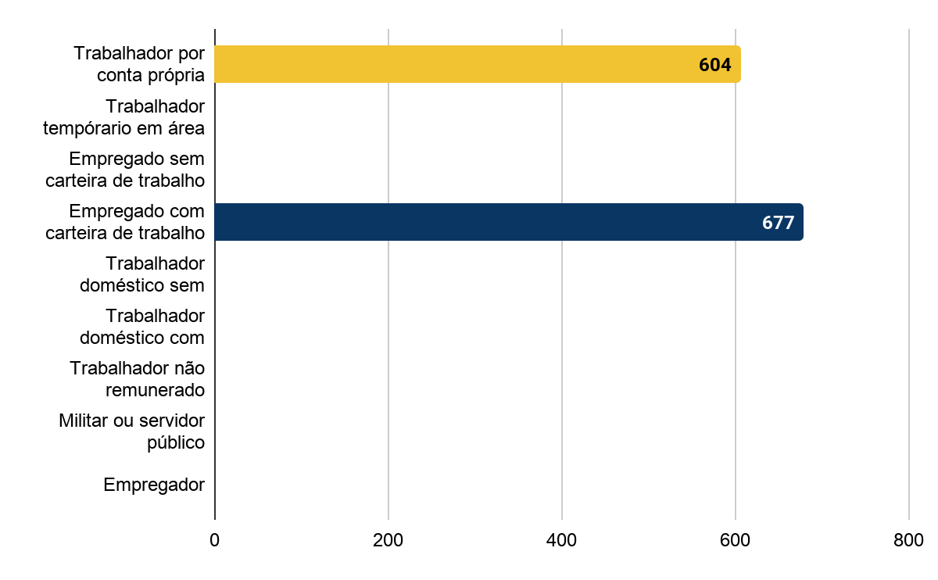
FONTE: SAGICAD, 2026.

A interpretação conjunta dos indicadores de trabalho revela diagnósticos profundos e desafios metodológicos estruturais sobre a dinâmica socioeconômica das famílias vulneráveis em Planalto. O primeiro dado de grande relevância emerge ao confrontar o total de 1.465 pessoas ocupadas com o universo absoluto de 4.967 indivíduos registrados no Cadastro Único na base de abril de 2026. Constata-se que a taxa de ocupação individual mapeada é de aproximadamente 29,49%, evidenciando que menos de um terço da população cadastrada está inserida diretamente no mercado produtivo. Esse cenário sinaliza uma elevada razão de dependência econômica intrafamiliar, sugerindo a presença expressiva de crianças, adolescentes, idosos ou adultos impossibilitados de exercer atividades remuneradas devido a demandas de cuidados domésticos não pagos.
Sob a ótica familiar, contudo, o panorama aponta para uma realidade distinta e altamente complexa. Os dados de abril de 2026 demonstram que 52,3% das famílias cadastradas possuem pelo menos um de seus membros exercendo alguma atividade de trabalho, enquanto 47,7% não contam com nenhuma pessoa ocupada. O fato de mais da metade dos núcleos familiares possuírem integrantes inseridos no mercado produtivo e, ainda assim, permanecerem em situação de pobreza ou baixa renda expõe de forma inequívoca o fenômeno conceitual do trabalhador pobre. Essa evidência demonstra que a mera inserção laboral não tem sido suficiente para garantir a autonomia e a superação da vulnerabilidade social nesses domicílios, indicando a predominância de postos de trabalho com remunerações baixas ou jornadas instáveis.
A explicação para essa insuficiência de renda e a real configuração do mercado local revelam uma importante fragilidade institucional no preenchimento dos registros administrativos municipais. Ao examinar as formas de inserção ocupacional detalhadas na base estatística, constata-se a existência de apenas duas categorias preenchidas, onde o emprego com carteira assinada lidera com 677 trabalhadores e o trabalho por conta própria desponta com 604 indivíduos. A soma dessas duas modalidades totaliza 1.281 pessoas, gerando uma incompatibilidade matemática de 184 indivíduos em relação ao total de 1.465 trabalhadores declarados no início do levantamento. Adicionalmente, chama a atenção o fato de categorias essenciais como o emprego assalariado sem carteira assinada, o trabalho doméstico e o trabalho temporário estarem registradas com valor zero.
Essa inconsistência estatística não representa um erro de cálculo do sistema, mas sim uma evidente fragilidade operacional no processo de entrevista e alimentação do Cadastro Único no município. A ausência de registros nas modalidades informais indica que os trabalhadores que sobrevivem de bicos, vínculos temporários ou atividades sazonais estão sendo contabilizados genericamente como ocupados, mas as suas reais formas de inserção não são detalhadas pelos entrevistadores nos campos específicos do formulário. Essa invisibilidade cadastral da informalidade prejudica o desenho de políticas públicas de inclusão produtiva urbana, uma vez que oculta a real dimensão da desproteção social que atinge essa parcela da população que se encontra no limbo dos registros oficiais.
Por fim, o recorte setorial consolida a importância estrutural do setor primário na subsistência local, mesmo diante das limitações de preenchimento. A agricultura emprega diretamente 322 pessoas do Cadastro Único, o que significa que o setor responde por 21,98% de todos os cadastrados ocupados no município. Sob a perspectiva dos domicílios, 12,9% das famílias de Planalto possuem pelo menos um membro vinculado à atividade agrícola. Esse dado atesta a forte vocação rural do território e indica que, para uma parcela significativa da população vulnerável, a terra desempenha um papel central na segurança alimentar e na complementação da renda familiar. Portanto, as evidências de abril de 2026 apontam que as estratégias de emancipação em Planalto exigem não apenas a qualificação profissional urbana, mas também investimentos urgentes na capacitação das equipes de busca ativa para o correto preenchimento cadastral, além de políticas de fomento à agricultura familiar para fortalecer os pequenos produtores locais.

6.6 Renda do Cadastro Único

A compreensão da dimensão da renda das famílias registradas no Cadastro Único constitui o elemento central para a caracterização da vulnerabilidade econômica no município de Planalto. Enquanto o bloco anterior detalhou os arranjos e as fragilidades da inserção ocupacional, a análise direta dos rendimentos permite mensurar o poder de compra real e a dependência dos lares em relação aos mecanismos públicos de proteção social, evidenciando o limite entre a subsistência autônoma e a necessidade de intervenção estatal.
Com o objetivo de mapear a realidade financeira dos domicílios locais, o Gráfico 29 e o Gráfico 30, estruturados a partir das informações disponibilizadas pela SAGICAD referentes ao mês de abril de 2026, ilustram, respectivamente, a distribuição por faixas de renda salarial total e o impacto comparativo da transferência de renda antes e após o recebimento do PBF.

GRÁFICO 29 - FAMÍLIAS INSCRITAS NO CADASTRO ÚNICO POR FAIXA DE RENDA
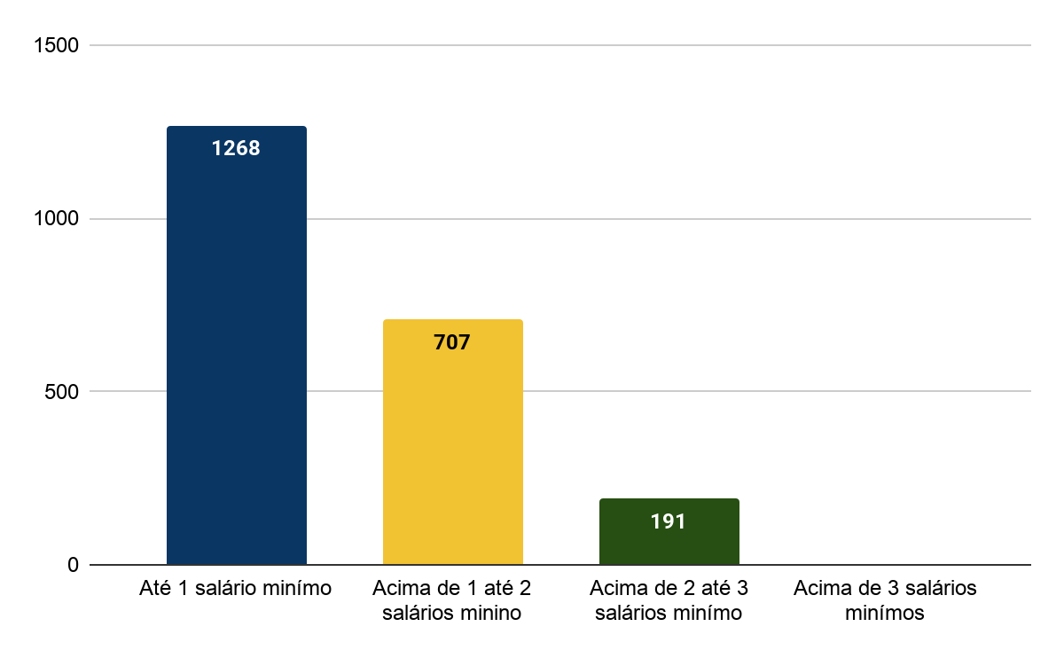
FONTE: SAGICAD, 2026.

GRÁFICO 30 - FAMÍLIAS INSCRITAS NO CADASTRO ÚNICO POR FAIXA DE RENDA PER CAPITA
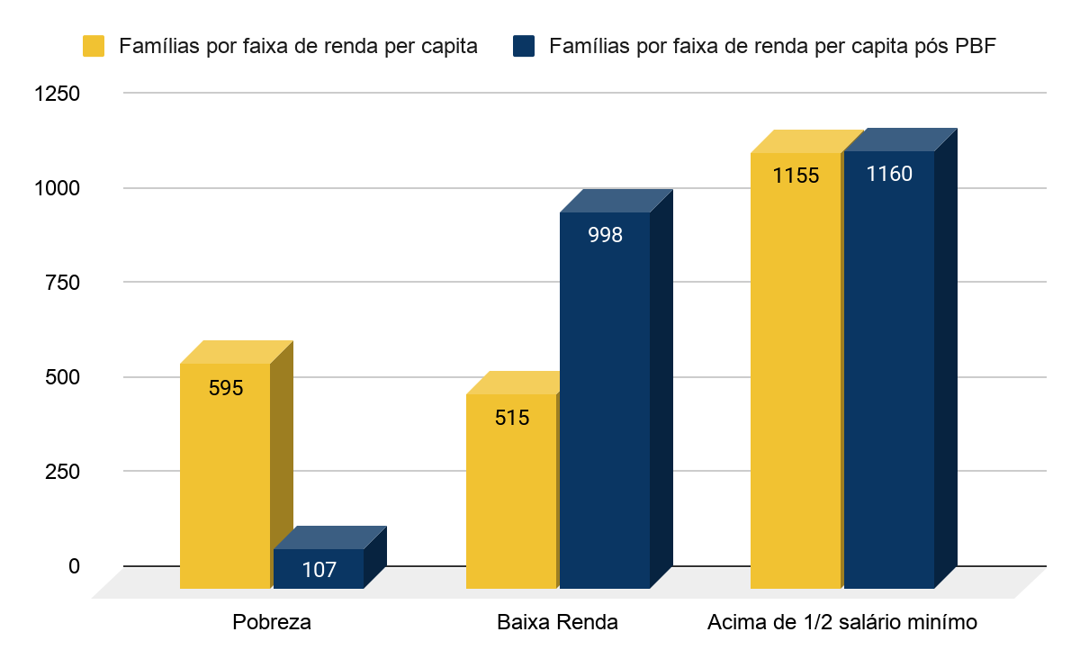
FONTE: SAGICAD, 2026.

A avaliação dos dados consolidados para o mês de abril de 2026 (gráficos 29 e 30) revela uma severa concentração de famílias nas faixas iniciais de rendimento. No indicador de renda familiar total, constata-se que 1.268 núcleos familiares sobrevivem com até um salário mínimo mensal, enquanto 707 famílias situam-se na faixa de um a dois salários mínimos. O contingente reduz-se a 191 lares na faixa de dois a três salários mínimos, registrando-se valor nulo para rendimentos acima de três salários mínimos, o que confirma o perfil de baixa renda homogênea da população assistida.
Quando a análise é refinada para a renda per capita e confrontada com o impacto direto do PBF, a eficácia da transferência de renda como ferramenta de alívio imediato da pobreza torna-se evidente. Sem o benefício federal, o município contabilizava 595 famílias em situação de extrema pobreza. Com a inserção dos valores do programa, esse contingente reduz-se de forma expressiva para 107 famílias, representando a saída de 488 lares da linha da miséria absoluta.
Esse fluxo migratório estatístico reflete-se diretamente no crescimento dos estratos seguintes. A faixa intermediária de pobreza expande-se de 515 para 998 famílias, absorvendo 483 núcleos familiares que ascenderam à vulnerabilidade extrema. Ao mesmo tempo, o estrato de famílias com rendimento acima de meio salário mínimo apresenta um incremento residual ao passar de 1.155 para 1.160 domicílios, incorporando as 5 famílias restantes que obtiveram maior mobilidade financeira por meio do benefício. Essa configuração demonstra que o programa cumpre rigorosamente o papel de transferência protetiva, retirando a quase totalidade dos beneficiários da indigência e concentrando-os em patamares de maior segurança alimentar e estabilidade orçamentária imediata.
Para estabelecer um panorama histórico sobre a evolução econômica do município, a Figura 05, elaborada com base nos indicadores censitários organizados pelo Atlas Brasil (2026), expõe a trajetória da renda per capita média, dos índices de pobreza e do nível de desigualdade social verificado na transição intercensitária.

FIGURA 05 - EVOLUÇÃO DA RENDA, POBREZA E ÍNDICE DE GINI (2000–2010)
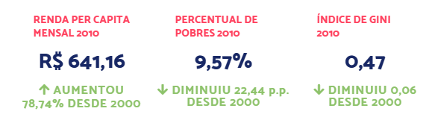
FONTE: Atlas Brasil, 2026.

O cruzamento de dados de longo prazo contido nos dados revela uma inversão preocupante nas tendências de bem-estar social após o ano de 2010. Se a dinâmica censitária inicial apontava para a retração da extrema pobreza de 9,49% em 2000 para apenas 2,50% em 2010, os registros administrativos subsequentes do Cadastro Único demonstram um severo repique da vulnerabilidade. No ano de 2014, a extrema pobreza já havia retornado para o patamar de 9,32%, culminando em um agravamento crítico no ano de 2017, quando atingiu 16,68% da população cadastrada. Esse mesmo movimento de degradação das condições de vida manifesta-se na linha de pobreza, que saltou de 9,57% em 2010 para 57,24% em 2017, e no indicador amplo de vulnerabilidade à pobreza, o qual passou a afetar a marca expressiva de 78,18% dos indivíduos ao final da série histórica estudada.
Buscando conectar os períodos censitários aos recortes temporais mais recentes, o Quadro 25, construído a partir das séries históricas disponibilizadas pelo Atlas Brasil (2026), sistematiza as proporções de indivíduos inseridos nas três principais linhas de vulnerabilidade monetária adotadas pela plataforma.

QUADRO 25 - PROPORÇÃO DE PESSOAS EM SITUAÇÃO DE EXTREMA POBREZA, POBREZA E VULNERABILIDADE À POBREZA (2000–2017)
CATEGORIA | CRITÉRIO DE RENDA DOMICILIAR PER CAPITA | 2000 | 2010 | 2014 | 2017
Extremamente pobre | Inferior a R$ 70,00 mensais | 9,49% | 2,50% | 9,32% | 16,68%
Pobres | Inferior a R$ 140,00 mensais | 32,01% | 9,57% | 46,76% | 57,24%
Vulneráveis à pobreza | Inferior a R$ 255,00 mensais | 56,74% | 26,19% | 52,13% | 78,18%
FONTE: Atlas Brasil, 2026.

O cruzamento de dados de longo prazo consolidados pelo Atlas Brasil revela uma inversão preocupante nas tendências de bem-estar social após o ano de 2010. Se a dinâmica censitária inicial apontava para a retração da extrema pobreza de 9,49% em 2000 para apenas 2,50% em 2010, os registros subsequentes da plataforma demonstram um severo repique da vulnerabilidade social no território. No ano de 2014, o índice de extrema pobreza já havia retornado para o patamar de 9,32%, culminando em um agravamento crítico no ano de 2017, período em que atingiu a marca de 16,68% da população municipal.
Esse mesmo movimento de degradação acentuada das condições de subsistência manifesta-se na linha de pobreza, que saltou de 9,57% em 2010 para 57,24% em 2017, e no indicador amplo de vulnerabilidade à pobreza, o qual passou a afetar a parcela expressiva de 78,18% dos munícipes ao final da série estudada. Essa trajetória evidencia que os avanços estruturais conquistados na primeira década do século foram severamente fragilizados pelas conjunturas econômicas recessivas que atingiram o município nos anos posteriores.
Sob a perspectiva da Política de Assistência Social, a ampliação da extrema pobreza, da pobreza e da vulnerabilidade à pobreza reforça a necessidade de intensificar ações de proteção social, inclusão produtiva e acesso a programas de transferência de renda. Além disso, esses indicadores evidenciam a importância do monitoramento contínuo das condições socioeconômicas da população, subsidiando a definição de prioridades territoriais, a ampliação da cobertura dos serviços socioassistenciais e a formulação de estratégias intersetoriais voltadas à redução das desigualdades sociais.
Com o propósito de detalhar a flutuação anual desses indicadores em um recorte de tempo contínuo, o Gráfico 31, elaborado a partir da base de dados histórica do Atlas Brasil (2026), demonstra o comportamento das curvas de vulnerabilidade no período compreendido entre 2014 e 2017.

GRÁFICO 31 - EVOLUÇÃO DA PROPORÇÃO DE POBREZA NO CADASTRO ÚNICO APÓS O PBF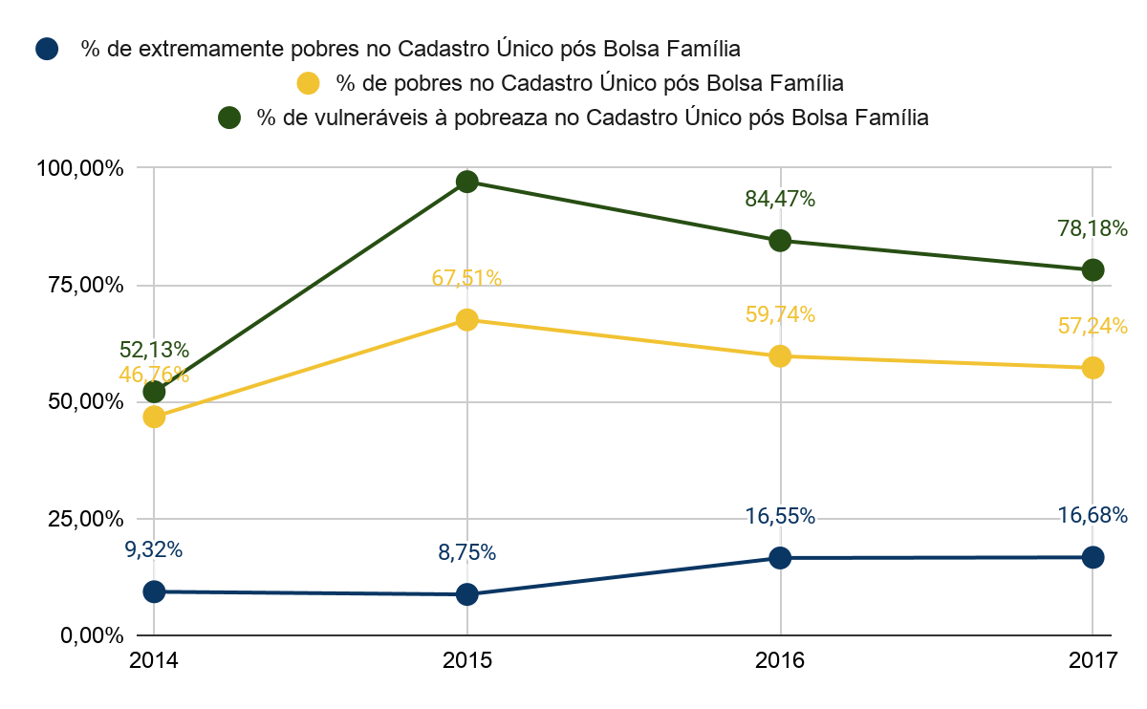
FONTE: Atlas Brasil, 2026.

O detalhamento anual da série sistematizada pelo Atlas Brasil permite identificar o comportamento específico dos estratos sociais sob o impacto protetivo do PBF em um período de forte instabilidade econômica nacional. Observa-se que a extrema pobreza pós-benefício manteve-se estável entre 2014, com 9,32%, e 2015, com 8,75%, sofrendo uma elevação abrupta em 2016 para 16,55% e consolidando-se em 16,68% no ano de 2017.
Por outro lado, os indicadores de pobreza e vulnerabilidade registram o seu ápice de estresse exatamente no ano de 2015. A linha de pobreza atingiu a marca de 67,51% dos indivíduos, enquanto o indicador de vulnerabilidade à pobreza alcançou o patamar crítico de 97,07%. Esse cenário indica que, segundo os parâmetros de leitura do Atlas Brasil (2026), no ano de 2015 a crise econômica local superou temporariamente a capacidade de amortecimento das transferências de renda federais, deixando a quase totalidade da população cadastrada exposta à precariedade monetária. Nos anos seguintes, observa-se o início de um declínio gradual: a pobreza recuou para 59,74% em 2016 e 57,24% em 2017, acompanhada pela taxa de vulnerabilidade, que contraiu para 94,62% e encerrou o período em 78,17%, evidenciando uma lenta e progressiva reorganização das condições de subsistência no município.
Em vista dos cenários apresentados, as evidências acumuladas revelam que o município de Planalto enfrenta uma persistente vulnerabilidade econômica, marcada por uma fragilidade estrutural que compromete a sustentabilidade do desenvolvimento local. Embora o ciclo histórico inicial tenha sinalizado avanços importantes na distribuição de renda, a reversão subsequente desse quadro demonstra que a melhoria das condições sociais estava fortemente condicionada a conjunturas externas favoráveis, desnudando a ausência de uma base produtiva interna que fosse sólida e diversificada.
O expressivo impacto atenuante das transferências de renda comprova a eficácia imediata das redes de proteção governamentais para conter a miséria absoluta no presente; contudo, essa mesma dinâmica expõe uma preocupante dependência crônica das famílias em relação aos auxílios federais. Diante disso, fica evidente que o enfrentamento à pobreza e à instabilidade orçamentária no território não pode se restringir a ações mitigatórias de complementação financeira. A superação definitiva dessa realidade exige a formulação de políticas públicas integradas que promovam a inclusão produtiva, estimulem o mercado de trabalho regional e gerem oportunidades reais de emancipação socioeconômica, permitindo que a população atinja a autonomia de forma sustentável e duradoura.

6.6.1 Programa Bolsa Família (PBF)

O PBF constitui-se como a principal política pública de transferência de renda do Estado brasileiro, com papel central na proteção social de famílias em situação de pobreza e extrema pobreza. Integrado ao SUAS, o programa articula o alívio imediato da pobreza por meio da complementação de renda com o acesso a direitos básicos nas áreas de saúde, educação e assistência social, contribuindo para a redução das desigualdades sociais e territoriais. Nesse contexto, a análise dos dados do PBF torna-se fundamental para compreender o perfil socioeconômico das famílias beneficiárias, a incidência da pobreza no território e os desafios para o fortalecimento das ações de acompanhamento familiar e de promoção da autonomia.
O acesso ao programa está condicionado à inscrição e à atualização do Cadastro Único, sendo elegíveis as famílias com renda mensal per capita de até R$ 218,00, valor que caracteriza a situação de pobreza e extrema pobreza segundo os parâmetros vigentes. A priorização considera, ainda, a presença de gestantes, crianças, adolescentes e jovens na composição familiar. A permanência no programa está vinculada ao cumprimento das condicionalidades nas áreas de saúde e educação, como o acompanhamento do calendário vacinal, do pré-natal e da frequência escolar, reforçando o caráter intersetorial da política e seu papel na garantia de direitos e na redução das vulnerabilidades sociais.
A análise da cobertura do Programa Bolsa Família permite dimensionar a extensão da população em situação de vulnerabilidade socioeconômica atendida pelo município, bem como avaliar o alcance da principal política de transferência de renda do país. Esses indicadores subsidiam o planejamento das ações socioassistenciais, possibilitando identificar a demanda por acompanhamento familiar, monitorar a efetividade da proteção social e orientar estratégias voltadas à superação das situações de pobreza e vulnerabilidade.
Para mapear a expressão territorial do programa no município, o Gráfico 32 e o Gráfico 33, elaborados a partir dos registros administrativos consolidados pela SAGICAD (2026), expõem, respectivamente, a proporção de núcleos familiares atendidos e o volume total de indivíduos diretamente alcançados pela transferência de renda em Planalto, subsidiando a avaliação da cobertura do programa e o planejamento das ações de acompanhamento familiar no âmbito do SUAS.
GRÁFICO 32 - PROPORÇÃO DE FAMÍLIAS INSCRITAS NO CADASTRO ÚNICO BENEFICIÁRIAS DO PROGRAMA BOLSA FAMÍLIA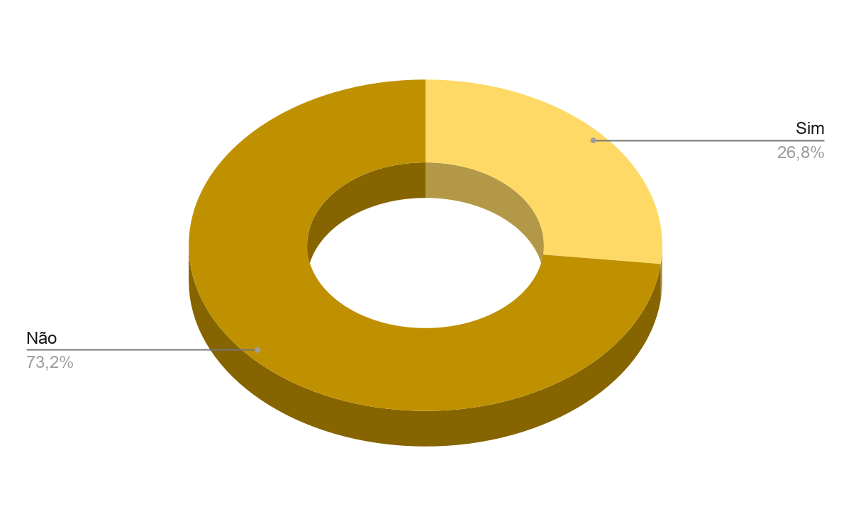
FONTE: SAGICAD, 2026.

GRÁFICO 33 – DISTRIBUIÇÃO ABSOLUTA DE PESSOAS CADASTRADAS CONFORME A CONDIÇÃO DE RECEBIMENTO DO PROGRAMA BOLSA FAMÍLIA
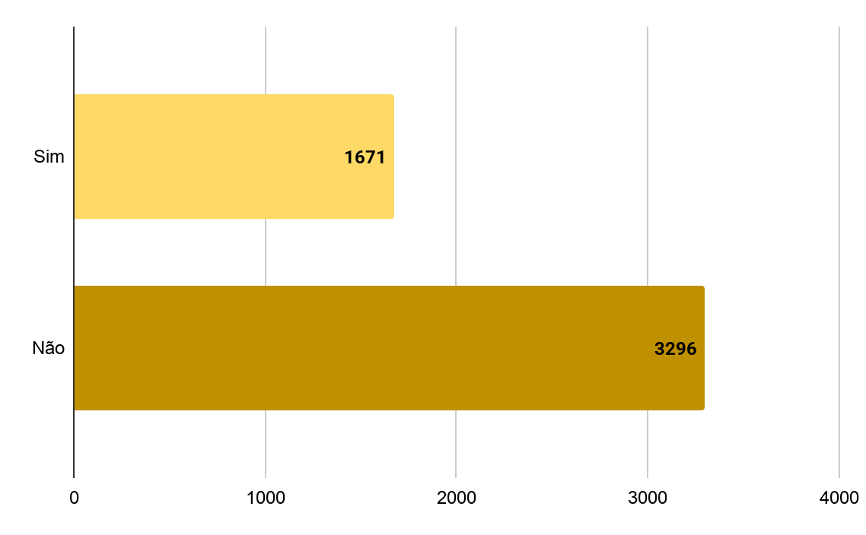
FONTE: SAGICAD, 2026.

A análise do primeiro indicador revela que, do universo de 2.265 famílias inseridas no Cadastro Único municipal, 26,8% (o equivalente a 607 famílias) dependem diretamente do benefício para a complementação de suas rendas. Em contrapartida, a maioria expressiva de 73,2% (1.658 famílias) não recebe o auxílio, situando-se em patamares de renda ligeiramente superiores aos limites de elegibilidade ou aguardando triagem e atualização cadastral.
Quando o foco é direcionado para a composição individualizada desse cenário, os dados apontam que, das 4.967 pessoas cadastradas no município, 1.671 indivíduos integram os lares beneficiados, enquanto 3.296 pessoas pertencem a famílias não contempladas. Essa relação demonstra que as famílias beneficiárias em Planalto possuem, em média, uma densidade de moradores por domicílio superior à dos núcleos não beneficiários (cerca de 2,75 pessoas por lar atendido), o que reafirma o acerto regulatório do programa ao priorizar arranjos familiares mais populosos e, por consequência, mais propensos à vulnerabilidade econômica crônica.
Com o objetivo de compreender o comportamento de longo prazo da cobertura e dos valores repassados ao município, o Gráfico 34, estruturado com base nas séries históricas da SAGICAD (2026), traça a evolução anual do quantitativo de famílias atendidas em paralelo com o valor médio dos benefícios pagos no período de 2010 a 2025.

GRÁFICO 34 - EVOLUÇÃO HISTÓRICA DO NÚMERO DE FAMÍLIAS BENEFICIÁRIAS E DO VALOR MÉDIO MENSAL REPASSADO PELO PROGRAMA BOLSA FAMÍLIA
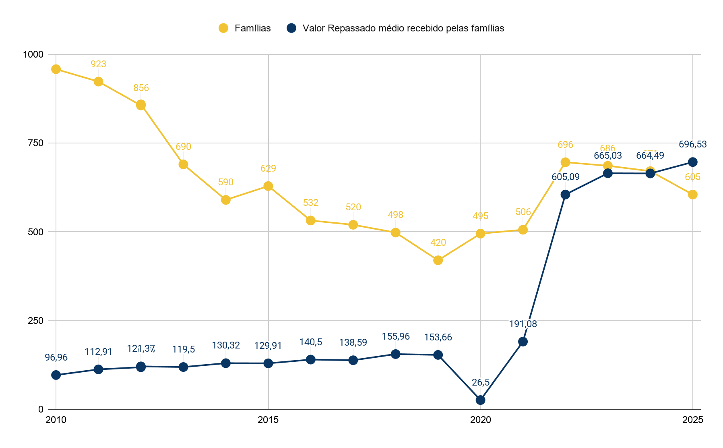
FONTE: SAGICAD, 2026a.

A trajetória histórica das famílias beneficiárias revela um movimento de retração contínua na primeira década da série. O município, que registrou 923 famílias atendidas em 2011 e 856 em 2012, passou por um longo período de declínio acentuado, atingindo o seu menor patamar em 2019, com apenas 420 famílias integradas à folha de pagamento. Essa redução drástica reflete os processos nacionais de revisão e endurecimento das regras de manutenção cadastral ocorridos naqueles anos.
No entanto, as oscilações mais profundas ocorrem a partir de 2020 devido às crises e reformulações institucionais. No ano de 2020, o valor médio do PBF despencou estatisticamente para o patamar residual de R$ 26,50, uma vez que a quase totalidade dos beneficiários locais foi migrada temporariamente para o Auxílio Emergencial, instituído por conta da pandemia da COVID-19, cujo pagamento ocorria fora da folha padrão do PBF.
Após o restabelecimento das rotinas em 2021 (com valor médio de R$ 191,08), o cenário mudou radicalmente em 2022 com a extinção provisória do PBF e a criação do Programa Auxílio Brasil (PAB). Essa transição normativa fixou um piso assistencial de R$ 600,00, fazendo o valor médio repassado em Planalto dar um salto histórico para R$ 605,09, expandindo também a cobertura para o ápice de 696 famílias. Com o retorno definitivo do PBF em 2023, a modelagem de cálculo passou a incluir adicionais variáveis por crianças e adolescentes, elevando e estabilizando o valor médio por família em R$ 665,03 (2023), R$ 664,49 (2024) e atingindo o recorde nominal de R$ 696,53 em dezembro de 2025, compensando a adequação da cobertura que encerrou o período com 605 famílias assistidas.

6.6.2. Distribuição das famílias inscritas no Cadastro Único, arranjos monoparentais e beneficiárias do Programa Bolsa Família por localidade

O mapeamento das famílias inscritas no Cadastro Único, a identificação dos arranjos monoparentais e o monitoramento das famílias beneficiárias do PBF constituem instrumentos estratégicos para a análise socioterritorial da vulnerabilidade no município de Planalto. A caracterização dessas famílias e de sua composição familiar por bairros e comunidades rurais permite compreender a dinâmica da pobreza e das desigualdades microterritoriais. Essa leitura qualifica o planejamento das ações socioassistenciais, orienta a organização da oferta de serviços da PSB e direciona as estratégias de busca ativa e acompanhamento familiar, com especial atenção às famílias chefiadas por apenas um responsável.
O Quadro 26 apresenta a parametrização dessas demandas no perímetro urbano do município, permitindo identificar as áreas de maior adensamento populacional de baixa renda e os arranjos familiares que demandam maior atenção protetiva, conforme dados extraídos do CECAD, com referência de Abril de 2026.

QUADRO 26 - FAMÍLIAS INSCRITAS NO CADASTRO ÚNICO E BENEFICIÁRIAS DO PBF POR LOCALIDADE (ÁREA URBANA)
BAIRRO | NÚMERO TOTAL DE FAMÍLIAS COM CADASTRO ÚNICO | NÚMERO DE FAMÍLIAS COM CADASTRO ÚNICO MONOPARENTAIS | BENEFICIÁRIOS DO BOLSA FAMÍLIA
Jardim Floresta | 108 | 28 (25,93%) | 21 (19,44%)
Centro | 291 | 81 (27,84%) | 67 (23,02%)
João Zacco | 221 | 68 (30,77%) | 43 (19,46%)
Nossa Senhora de Lourdes | 66 | 19 (28,79%) | 18 (27,27%)
Nossa Senhora Aparecida | 121 | 29 (23,97%) | 24 (19,8,%)
Santo Antônio | 165 | 46 (27,88%) | 35 (21,21%)
Esperança | 160 | 47 (29,38%) | 42 (26,25%)
Gruta | 34 | 8 (23,53%) | 19 (55,88%)
Ferro Velho | 24 | 17 (70,83%) | 15 (62,50%)
Primavera | 38 | 10 (26,32%) | 15 (39,47%)
Coohupla | 56 | 23 (41,07%) | 15 (26,79%)
Zanatta | 3 | 0 (0%) | 0 (0%)
Industrial | 1 | 0 (0%) | 0 (0%)
SUBTOTAL | 1.288 | 376 (29,19%) | 311 (24,15%)
FONTE: CECAD, 2026.

Por sua vez, o Quadro 27 detalha a dispersão geográfica desses mesmos indicadores nas comunidades do perímetro rural de Planalto, fornecendo subsídios para o desenho de políticas descentralizadas e adequadas às especificidades do campo, conforme dados extraídos do CECAD, com referência de Abril de 2026.

QUADRO 27 - FAMÍLIAS INSCRITAS NO CADASTRO ÚNICO E BENEFICIÁRIAS DO PBF POR LOCALIDADE (ÁREA RURAL)
COMUNIDADE RURAL | NÚMERO DE FAMÍLIAS COM CADASTRO ÚNICO | DE FAMÍLIAS COM CADASTRO ÚNICO MONOPARENTAIS | BENEFICIÁRIOS DO BOLSA FAMÍLIA
Sagrada Família | 247 | 49 (19,83%) | 97 (39,27)
Centro Novo | 297 | 86 (28,95% | 78 (26,26%)
São Valério | 198 | 86 (43,43%) | 78 (39,39%)
Barra Grande | 235 | 19 ( 8,08%) | 52 (22,12%)
SUBTOTAL | 977 | 203 (20,77%) | 295 (30,19)
TOTAL | 2265 | 579 (25,56%) | 606 (26,75%)
FONTE: CECAD, 2026.

A análise dos dados consolidados do Cadastro Único, dos arranjos monoparentais e do PBF em Planalto revela um panorama de vulnerabilidade acentuado, totalizando 2.265 famílias inseridas no sistema de informação federal. Desse universo, a área urbana concentra a maior parcela das famílias registradas, respondendo por 56,8% do total municipal (1.288 famílias), enquanto o perímetro rural abriga as 43,2% restantes (977 famílias). Essa distribuição demonstra que, embora a pobreza urbana demande um volume expressivo de respostas institucionais centralizadas, a dispersão rural é altamente significativa, exigindo estratégias metodológicas de atendimento itinerante para garantir o acesso à rede de proteção social.
No âmbito da área urbana, o Centro (291 famílias) e o bairro João Zacco (221 famílias) representam os maiores polos de concentração absoluta de famílias cadastradas. Contudo, quando analisada a intensidade das vulnerabilidades por meio dos recortes de composição familiar e renda, territórios com menor contingente populacional revelam situações de extrema desproteção social. O caso mais crítico localiza-se no bairro Ferro Velho que, mesmo possuindo um dos menores volumes absolutos do município (24 famílias), apresenta expressivos 70,83% de suas famílias sob arranjos monoparentais e 62,50% dependentes diretamente do Bolsa Família para a subsistência básica. O bairro Coohupla (56 famílias) também se destaca negativamente pela fragilidade nos vínculos de cuidados, apresentando 41,07% de monoparentalidade. Sob a ótica da insuficiência estreita de renda, o bairro Gruta (34 famílias) registra 55,88% de seus moradores como beneficiários do PBF, evidenciando que a precariedade de recursos financeiros atinge a maioria de seus residentes habituais, a despeito de sua escala reduzida.
No que tange à área rural, a configuração das demandas apresenta nuances diferenciadas. A comunidade de Centro Novo detém o maior volume absoluto de famílias inscritas no Cadastro Único (297 famílias), seguida de perto por Sagrada Família (247 famílias). Entretanto, a localidade de São Valério emerge como o território de maior complexidade social no campo. Em São Valério (198 famílias), 43,43% das famílias configuram-se como arranjos monoparentais e 39,39% necessitam da transferência de renda do PBF, patamares substancialmente superiores à média geral do meio rural. Na outra extremidade, a comunidade de Barra Grande manifesta os indicadores mais estáveis do perímetro agrário, apresentando a menor taxa de monoparentalidade (8,08%) e o menor percentual de dependência do programa de transferência de renda (22,12%), sugerindo uma dinâmica socioeconômica local com maior autonomia financeira.
Em termos consolidados, os indicadores municipais fixam que uma em cada quatro famílias registradas em Planalto (25,56%) vivencia a monoparentalidade, formato familiar historicamente associado a maiores riscos de empobrecimento crônico devido à sobrecarga de cuidados e de provisão econômica concentrada em uma única figura adulta. Paralelamente, 26,75% do total de famílias cadastradas necessitam do suporte financeiro do PBF. O cruzamento dessas variáveis evidencia a necessidade de o CRAS priorizar a inserção dessas famílias nos serviços continuados, especialmente aquelas localizadas nos microterritórios de maior vulnerabilidade relativa, como Ferro Velho, Coohupla e Gruta na zona urbana, e São Valério na zona rural, assegurando uma atenção integral que combine a transferência de renda com o fortalecimento das capacidades protetivas familiares.

6.6.3 Cobertura do Programa Bolsa Família
A cobertura do PBF constitui um dos principais indicadores de efetividade da política de transferência de renda no enfrentamento à pobreza, na medida em que expressa a capacidade da gestão pública em alcançar as famílias que atendem aos critérios de elegibilidade definidos pela política nacional. A comparação entre a estimativa de famílias pobres, conforme a Pesquisa Nacional por Amostra de Domicílios Contínua (PNADC), e o número de famílias efetivamente beneficiadas permite avaliar o grau de alcance do programa no território e a aderência da cobertura às necessidades socioeconômicas locais.
Visando mensurar a precisão e a regularidade do atendimento assistencial ao longo do último ano civil, o Gráfico 35, extraído dos relatórios mensais da base SAGICAD de 2025, confronta as estimativas de pobreza apuradas pela PNADC com o percentual de cobertura efetiva realizada mês a mês no território.

GRÁFICO 35 - EVOLUÇÃO MENSAL DA TAXA DE COBERTURA DO PROGRAMA BOLSA FAMÍLIA EM RELAÇÃO À ESTIMATIVA DE PÚBLICO POTENCIAL 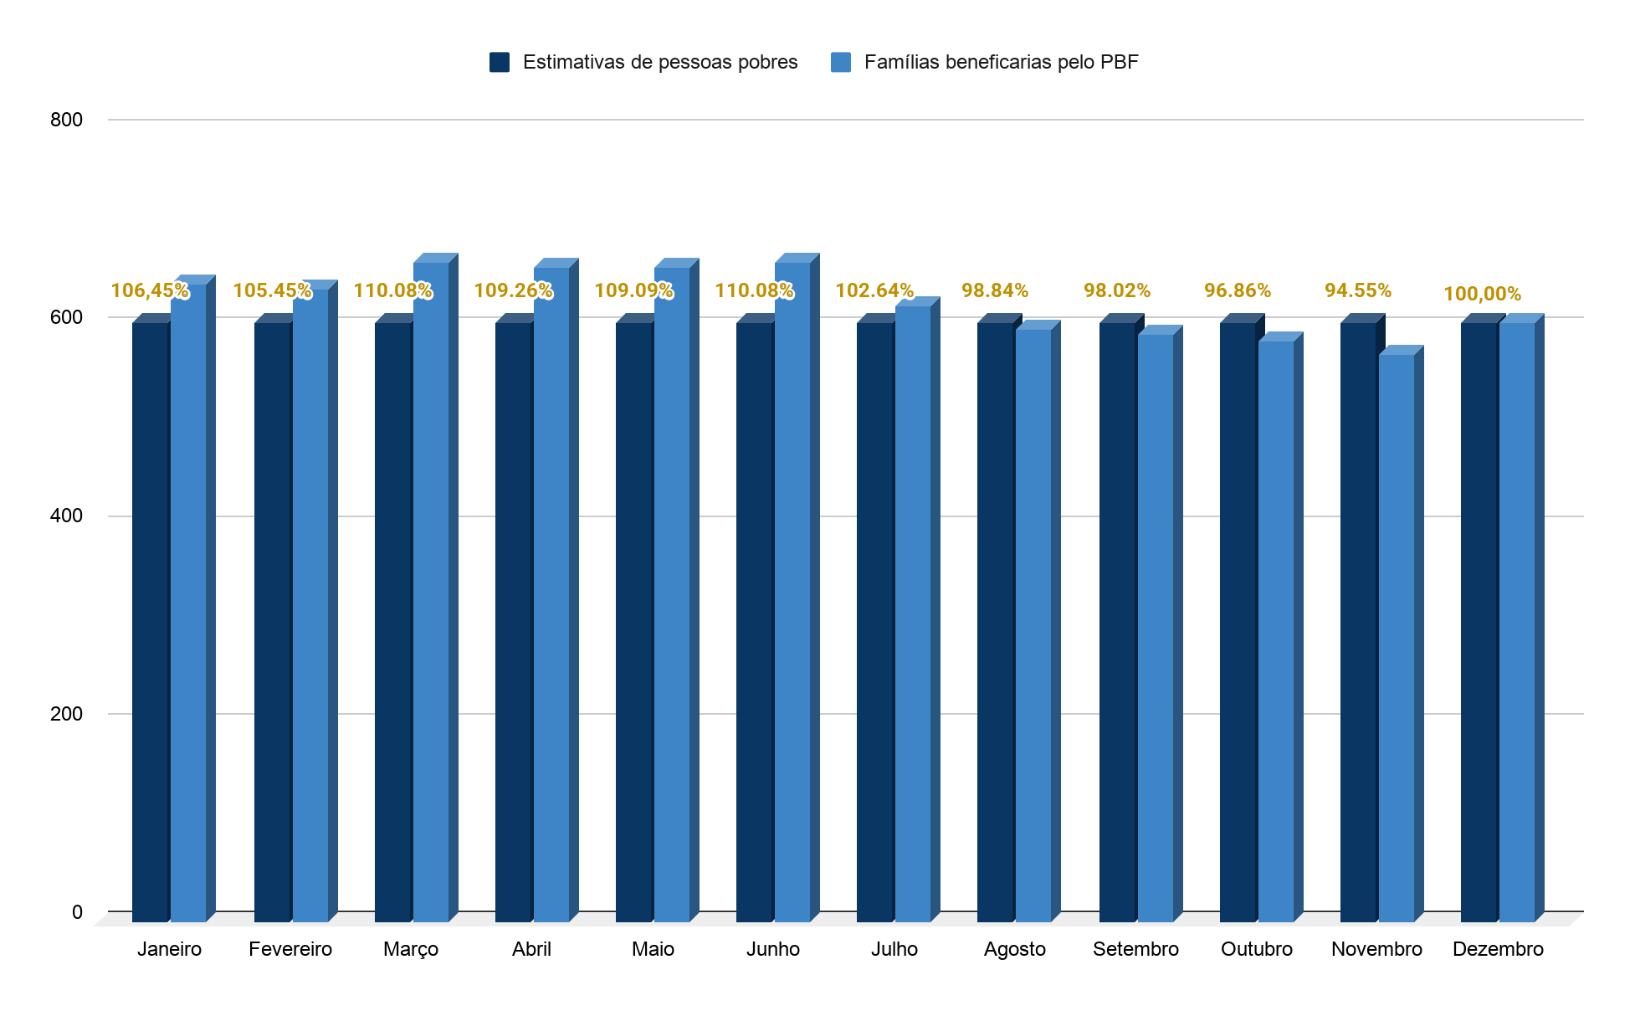
FONTE: SAGICAD, 2026a.

Os dados mensais de 2025 revelam uma excelente capacidade de resposta da gestão socioassistencial do município, mantendo a cobertura vacante quase sempre acima do teto de metas estimado pelo Governo Federal. Durante o primeiro semestre, a taxa de cobertura superou consistentemente os 100%, alcançando picos de 110,08% nos meses de março e junho, o que atesta que o município conseguiu identificar e incluir famílias vulneráveis além da amostragem estatística prevista inicialmente pela PNADC.
No segundo semestre, nota-se uma oscilação descendente sutil, com a cobertura recuando para 98,84% em agosto, atingindo a mínima anual de 94,55% em novembro, e fechando o mês de dezembro em perfeito equilíbrio com 100,00% de atendimento. Essa flutuação controlada indica processos saudáveis de qualificação cadastral e desligamentos voluntários ou administrativos, demonstrando que a rede socioassistencial local consegue manter um monitoramento em tempo real, impedindo a formação de filas de espera prolongadas para as famílias empobrecidas do município.

6.6.4 Benefício de Prestação Continuada (BPC) para pessoas idosas e PcDs

O BPC, previsto no artigo 203, inciso V, da Constituição Federal e regulamentado pela Lei Orgânica da Assistência Social (LOAS – Lei nº 8.742/1993), constitui uma das principais garantias de proteção social no âmbito do SUAS. Ele assegura um salário mínimo mensal a pessoas idosas com 65 anos ou mais e a PcDs de qualquer idade que comprovem não possuir meios de prover a própria manutenção nem tê-la provida por sua família.
No caso das pessoas idosas, o BPC representa um direito fundamental que contribui para assegurar condições mínimas de dignidade, autonomia e inclusão social, nos domicílios cujo acesso à renda é limitada. Já para as PcDs, o benefício considera a interação entre impedimentos de longo prazo e as barreiras existentes no ambiente, que possam restringir a participação plena e efetiva na sociedade. A avaliação para o BPC-PcD envolve análise social e avaliação médica, reconhecendo tanto as condições de saúde quanto os impactos nas atividades da vida diária.
É importante destacar que o acesso ao BPC não depende de contribuições previdenciárias, reforçando seu caráter assistencial e voltado à proteção de indivíduos em situação de maior vulnerabilidade. Entretanto, exige o cadastramento atualizado no Cadastro Único, utilizado como instrumento de verificação da composição e renda familiar per capita.
A análise da concessão do Benefício de Prestação Continuada permite identificar a dimensão da população que depende dessa garantia de renda para suprir necessidades básicas de sobrevivência. Além de assegurar proteção social às pessoas idosas e às PcDs em situação de vulnerabilidade, o benefício representa um importante indicador das demandas sociais presentes no território, especialmente aquelas relacionadas ao envelhecimento populacional, à deficiência e à insuficiência de renda.
O acompanhamento da evolução do número de beneficiários ao longo do tempo possibilita avaliar tendências demográficas e socioeconômicas que impactam diretamente o planejamento da rede socioassistencial. Esses indicadores subsidiam a Vigilância Socioassistencial na identificação de demandas por serviços, benefícios e acompanhamento familiar, contribuindo para o planejamento de ações integradas voltadas à promoção da autonomia, da inclusão social e da garantia de direitos.
Para avaliar a evolução das garantias de renda voltadas aos segmentos de maior vulnerabilidade geracional e funcional, o Gráfico 36, estruturado a partir das informações administrativas da SAGICAD abrangendo o intervalo entre 2010 e 2025, detalha o crescimento do número de beneficiários do BPC, divididos entre pessoas idosas e PcDs, constituindo importante subsídio para o monitoramento das desproteções sociais.
GRÁFICO 36 - EVOLUÇÃO ANUAL DO NÚMERO DE BENEFICIÁRIOS DO BENEFÍCIO DE PRESTAÇÃO CONTINUADA NAS CATEGORIAS DE PESSOAS IDOSAS E PESSOAS COM DEFICIÊNCIA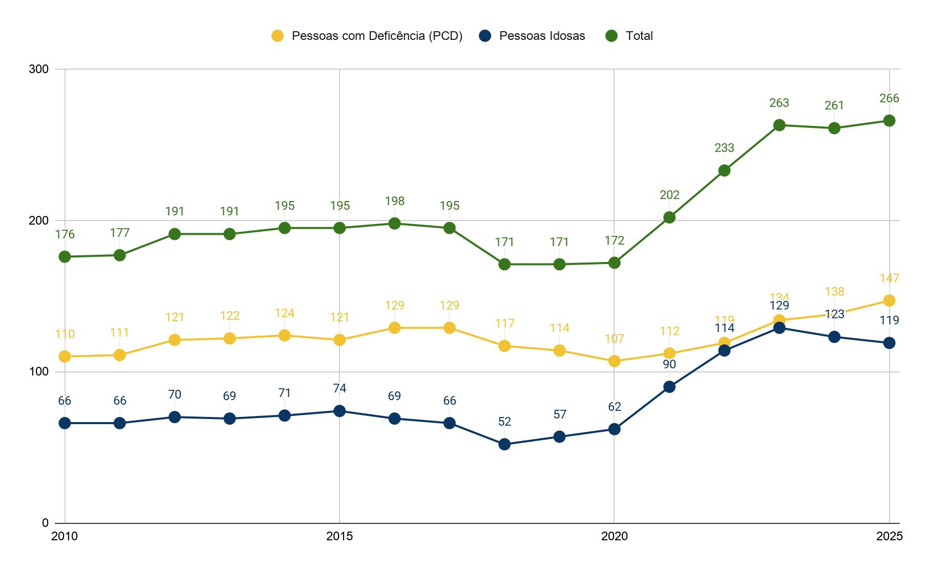
FONTE: SAGICAD, 2025a.

A análise da série histórica revela que o volume de benefícios emitidos no município expandiu de forma expressiva e consistente, saltando de um total de 176 beneficiários em 2010 para 266 em 2025. Ao longo de todo o período, o segmento de PcDs figurou como a maioria absoluta das concessões. Essa categoria iniciou a série com 110 atendidos em 2010, manteve estabilidade com leve viés de alta até atingir o ápice de 138 em 2024 e 147 em 2025
A grande transformação estrutural da série, contudo, reside no comportamento do benefício voltado às pessoas idosas. Após passar uma década inteira estagnado, flutuando rigidamente entre 66 casos em 2010 e uma queda para 52 em 2018, o subgrupo de pessoas idosas iniciou uma aceleração sem precedentes a partir de 2020, subindo de 62 para 119 beneficiários em 2025. Esse crescimento de quase 92% em apenas cinco anos aponta para um rápido processo de envelhecimento da população local inscrita no Cadastro Único, intensificando a pressão sobre a rede de assistência social e tornando o BPC um pilar indispensável para a sustentabilidade financeira das pessoas idosas no município.
Em vista dos cenários apresentados, as evidências acumuladas demonstram que as políticas de transferência de renda e os benefícios não contributivos exercem um papel de sustentação vital para a subsistência das famílias vulneráveis em Planalto. A robusta cobertura mensal do PBF e a expressiva expansão das concessões do BPC para as pessoas idosas evidenciam a eficácia do aparato técnico em mapear e absorver as demandas regulamentadas no território. Contudo, a marcante sensibilidade desses indicadores frente às frequentes mudanças normativas federais reforça a condição de dependência externa do município.
Para além do necessário alívio imediato da pobreza monetária, o grande desafio local reside em garantir que esses repasses financeiros não sejam ofertados de forma isolada, mas obrigatoriamente articulados à rede de serviços da proteção social. Desse modo, a inserção prioritária das famílias nos serviços socioassistenciais e, especialmente, o fortalecimento do acompanhamento familiar contínuo constituem premissas indispensáveis para assegurar o desenvolvimento humano e a superação definitiva das situações de vulnerabilidade social. Somente a partir dessa consolidação protetiva integral e do fortalecimento de vínculos torna-se viável e segura a transição para estratégias complementares de inclusão produtiva e desenvolvimento regional, gerando autonomia real e duradoura aos cidadãos.

6.7 Características dos domicílios

As características dos domicílios constituem indicadores estruturais fundamentais para o diagnóstico socioterritorial, na medida em que expressam a materialização das desigualdades sociais no território e funcionam como indicador indireto que abrange múltiplas dimensões das condições de vida da população. Do ponto de vista conceitual, o domicílio não se restringe à dimensão física de abrigo, mas representa a interface entre o espaço privado da reprodução social e o espaço público da vida coletiva, condensando informações sobre infraestrutura urbana, acesso a serviços básicos, regularidade fundiária e vulnerabilidades socioespaciais. Sua relevância analítica reside na capacidade de revelar territórios de exclusão acumulada, segmentar o espaço urbano em categorias diferenciadas de qualidade habitacional e subsidiar o planejamento de políticas públicas integradas nas áreas de habitação, saneamento, assistência social e desenvolvimento urbano. Ademais, as características domiciliares operam como indicadores de realização de direitos humanos fundamentais, permitindo monitorar o cumprimento de direitos à moradia adequada, ao saneamento básico e à vida digna, bem como orientar intervenções prioritárias em territórios de maior vulnerabilidade estrutural.
Nesse sentido, a análise das condições habitacionais e de infraestrutura dos domicílios cadastrados no Cadastro Único do município de Planalto assume caráter estratégico para a compreensão da distribuição espacial das vulnerabilidades e para o direcionamento das políticas socioassistenciais.

6.7.1 Domicílios por situação

Para compreender a espacialização geográfica das famílias inseridas na rede de proteção social, o Gráfico 37, estruturado conforme os dados extraídos do SAGICAD (2026) para o município de Planalto, expõe a divisão dos lares entre as áreas urbana e rural.
GRÁFICO 37 - LOCALIZAÇÃO DOS DOMICÍLIOS DAS FAMÍLIAS INSCRITAS NO CADASTRO ÚNICO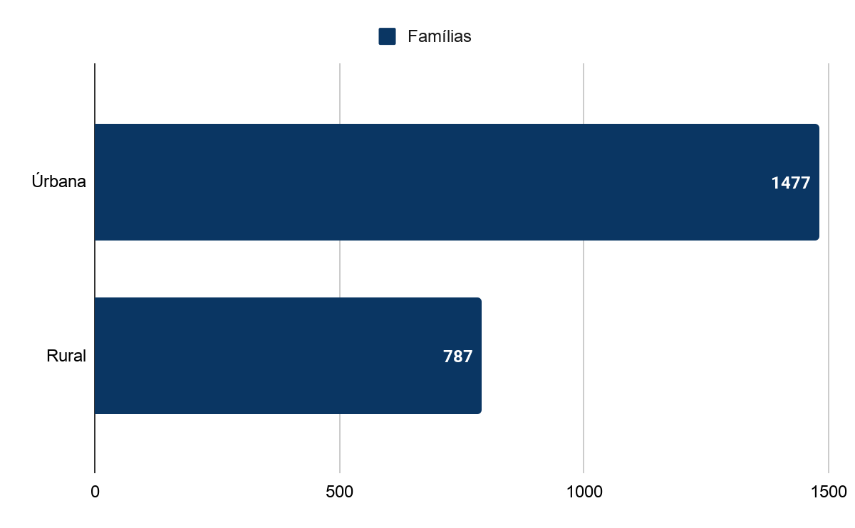
FONTE: SAGICAD, 2026.

A espacialização dos dados demonstra que, de um total de 2.264 domicílios que declararam sua localização, a área urbana concentra a maioria das famílias beneficiárias, totalizando 1.477 lares (65,24%). Simultaneamente, o município registra uma expressiva e robusta presença rural, com 787 famílias (34,76%) residindo no campo. Essa distribuição territorial evidencia que mais de um terço do público-alvo da assistência social está localizado fora do núcleo urbano, o que se projeta como uma variável explicativa crucial para os desafios de descentralização de serviços e implementação de infraestruturas estruturais em rede, dadas as barreiras geográficas e a dispersão populacional historicamente associadas à zona rural.

6.7.2 Padrão estrutural, calçamento do entorno e condições de habitabilidade

A análise integrada do padrão construtivo das habitações e da infraestrutura de seu entorno imediato constitui uma dimensão central na avaliação do bem-estar social e da dignidade humana. Mensurar a qualidade dos materiais que compõem os pisos, as paredes e a pavimentação das vias públicas viabiliza a identificação do nível de consolidação urbana e das situações de vulnerabilidade socioespacial.
Sob a ótica técnica, essas variáveis funcionam como indicadores diretos de salubridade, isolamento térmico e segurança estrutural, além de revelarem o grau de desatendimento de direitos básicos que impactam diretamente as condições de saúde e a qualidade de vida das populações inseridas na rede de proteção social. Esses indicadores também permitem identificar desigualdades territoriais e subsidiar o planejamento de ações voltadas à melhoria das condições de habitabilidade e da proteção social.
Para compreender a infraestrutura de acessibilidade e circulação que atende as famílias cadastradas, o Gráfico 38, estruturado conforme os dados extraídos do SAGICAD (2026) para o município de Planalto, detalha as condições de pavimentação do entorno imediato das moradias.
GRÁFICO 38 - CONDIÇÕES DO PAVIMENTO DOS DOMICÍLIOS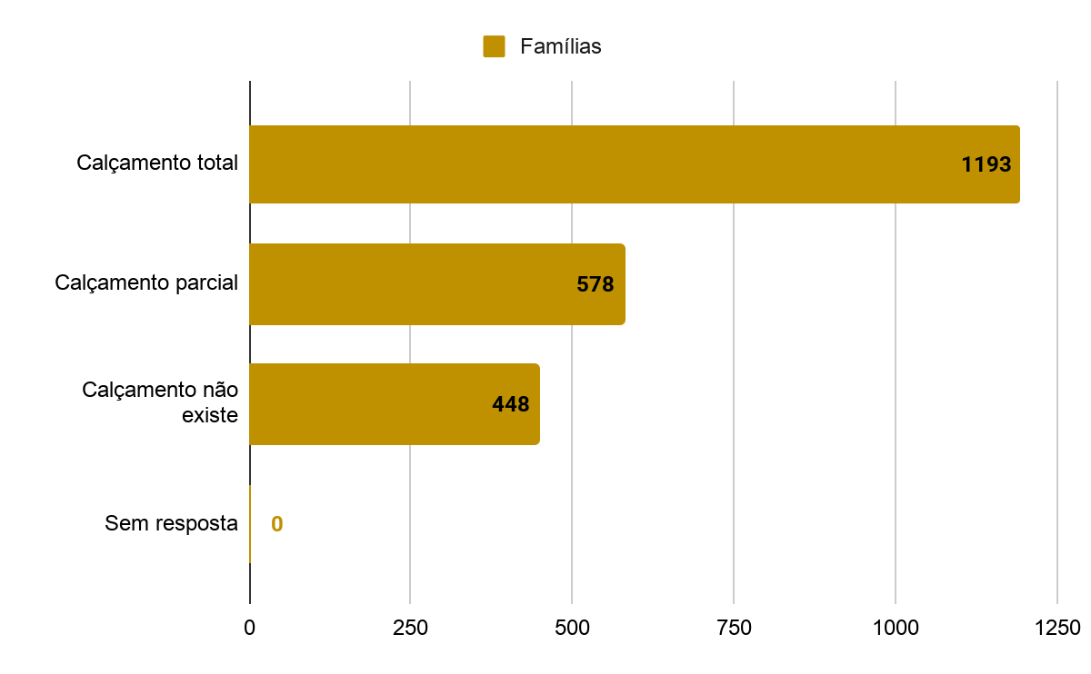
FONTE: SAGICAD, 2026.

O pavimento dos domicílios constitui um importante indicador das condições de habitabilidade e da qualidade das moradias, permitindo identificar situações de maior vulnerabilidade habitacional e subsidiar o planejamento das ações de proteção social.
Com o objetivo de diagnosticar o nível de proteção física interna e revestimento das habitações, o Gráfico 39, estruturado em conformidade com as informações extraídos do SAGICAD (2026) para o município de Planalto, expõe a tipologia dos materiais utilizados nas superfícies inferiores das moradias.

GRÁFICO 39 - CONDIÇÕES DOS DOMICÍLIOS POR MATERIAL PREDOMINANTE NO PISO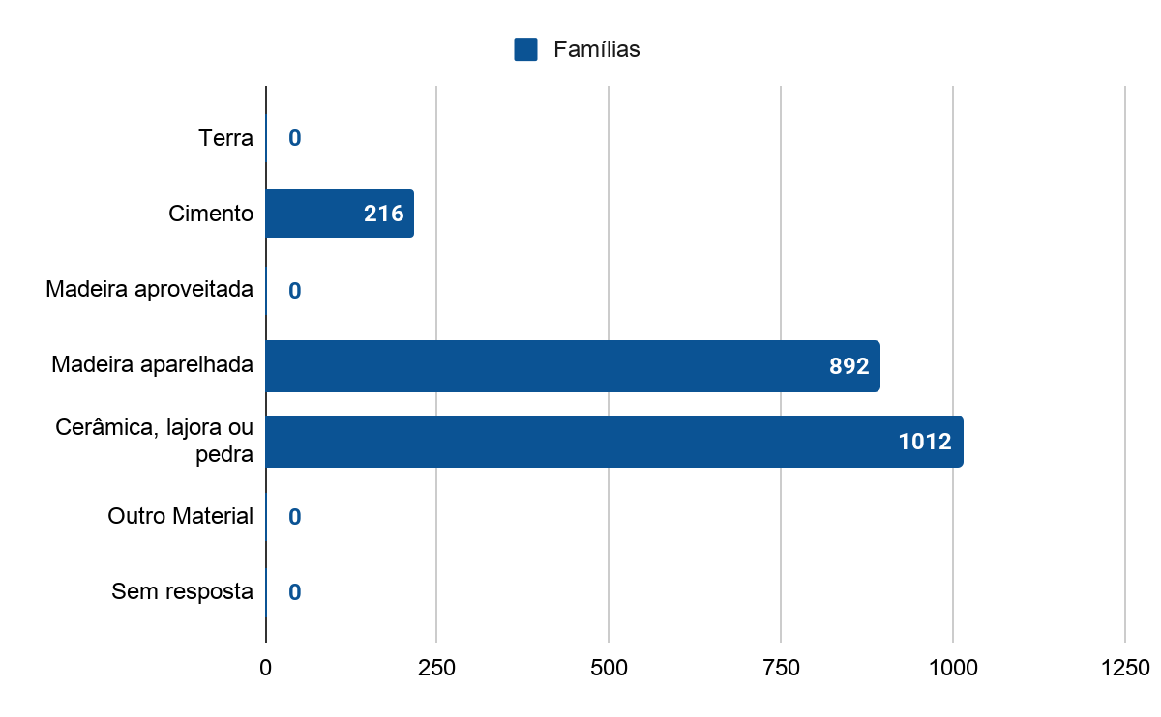
FONTE: SAGICAD, 2026.

Visando complementar o panorama de consolidação habitacional e fechamento vertical das moradias, o Gráfico 40, constituído com base nos dados extraídos do SAGICAD (2026) para o município de Planalto, apresenta os materiais predominantes nas paredes externas.

GRÁFICO 40 - CONDIÇÕES DOS DOMICÍLIOS POR MATERIAL PREDOMINANTE NA PAREDE 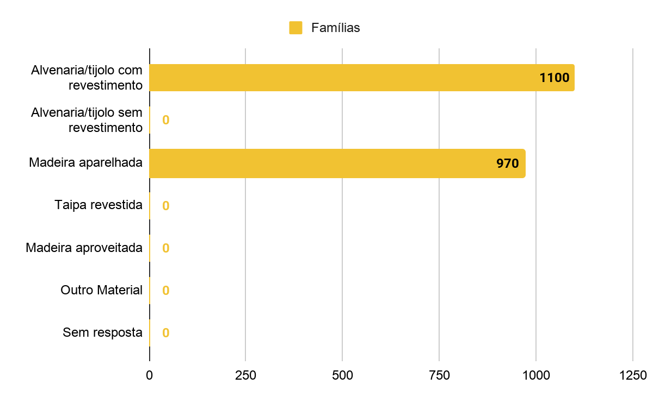
FONTE: SAGICAD, 2026.

No que tange à infraestrutura de acessibilidade e pavimentação do entorno imediato, o universo de 2.219 domicílios respondentes aponta que 1.193 lares (53,76%) contam com calçamento total e 578 lares (26,05%) dispõem de calçamento parcial nas vias adjacentes. Contudo, constata-se um cenário crítico de desatendimento para 448 famílias (20,19%), cujas residências estão situadas em locais onde o calçamento é completamente inexistente. A ausência de pavimentação para um quinto das famílias cadastradas agrava as condições de mobilidade urbana e salubridade, expondo os moradores à poeira excessiva em períodos estiantes e à lama em períodos chuvosos.
Ao analisar o material predominante no piso das habitações, dentre os 2.120 respondentes válidos, observa-se uma transição para padrões consolidados de revestimento, em que 1.012 lares (47,74%) possuem acabamento em cerâmica, lajota ou pedra, seguidos de perto por 892 moradias (42,08%) constituídas de madeira aparelhada. Não obstante, o déficit de acabamento interno manifesta-se em 216 domicílios (10,19%) revestidos estritamente com cimento rústico. A presença de piso de cimento indica habitações em processo de consolidação e carência de recursos para revestimentos térmicos e sanitários mais adequados, embora não tenham sido registrados casos de piso de terra batida (0,00%).
Essa configuração de solidez relativa é corroborada pelos dados de alvenaria e fechamento vertical. No universo de 2.070 respostas apuradas sobre o material das paredes, 1.100 lares (53,14%) são edificados em alvenaria ou tijolo com revestimento adequado, ao passo que as demais 970 unidades habitacionais (46,86%) utilizam a madeira aparelhada como componente estrutural predominante. A ausência de registros de materiais precários improvisados (como madeira aproveitada ou taipa não revestida) denota um padrão habitacional estabilizado do ponto de vista do abrigo físico, restando o desafio da qualificação dos revestimentos internos e da infraestrutura do entorno.

6.7.3 Infraestrutura de saneamento ambiental e serviços básicos

O acesso aos serviços de saneamento ambiental e infraestrutura básica representa um pilar determinante para a saúde pública, a preservação ecológica e a equalização das condições de vida em um município. A disponibilidade de água tratada, o esgotamento sanitário adequado, a coleta regular de resíduos sólidos e a oferta de energia elétrica atuam diretamente na prevenção de enfermidades de veiculação hídrica e na redução de vulnerabilidades epidemiológicas. Sob a perspectiva técnica e social, mapear a cobertura dessas redes essenciais permite identificar o nível de isolamento ou integração urbana de comunidades vulneráveis, servindo como base para o planejamento de intervenções estruturais voltadas à garantia dos direitos fundamentais e à promoção da sustentabilidade territorial.
Para identificar a cobertura inicial e a regularidade do acesso aos recursos hídricos pelas famílias registradas, o Gráfico 41, estruturado em conformidade com as informações extraídas do SAGICAD (2026) para o município de Planalto, apresenta a condição geral de atendimento de água.

GRÁFICO 41 - CONDIÇÕES DE ABASTECIMENTO DE ÁGUA NOS DOMICÍLIOS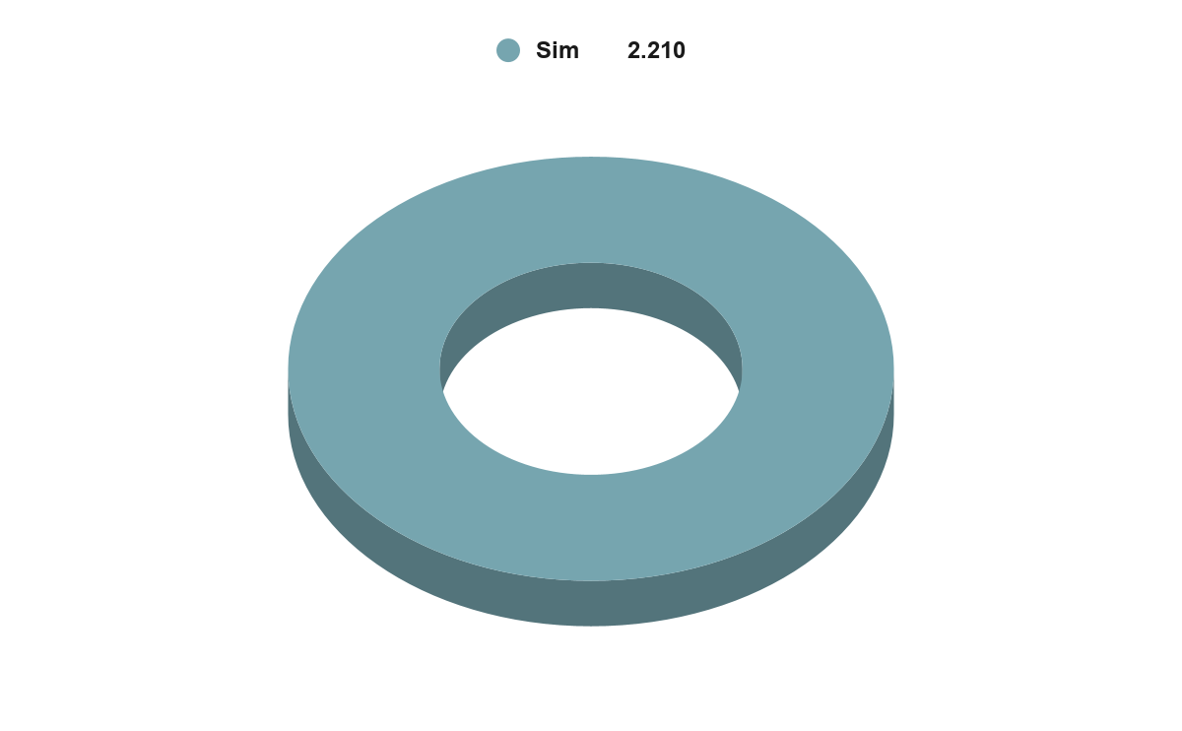
FONTE: SAGICAD, 2026.

Visando detalhar a proveniência e a segurança da água consumida nos domicílios, o Gráfico 42, elaborado com base nos dados extraídos do SAGICAD (2026) para o município de Planalto, discrimina as modalidades de abastecimento utilizadas pela população.

GRÁFICO 42 - CONDIÇÕES POR TIPO DE ABASTECIMENTO DE ÁGUA NOS DOMICÍLIOS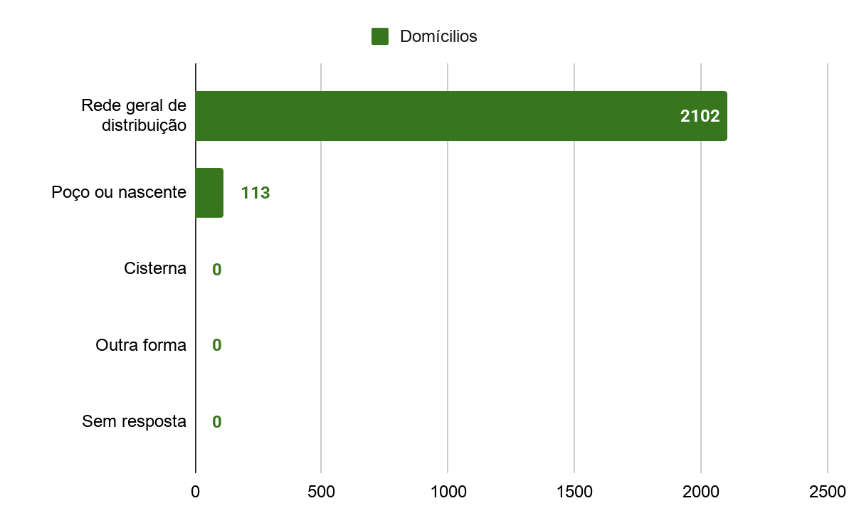
FONTE: SAGICAD, 2026.

Com o objetivo de mensurar os padrões mínimos de higiene e habitabilidade interna nos espaços de reprodução social, o Gráfico 43, constituído a partir das métricas extraídas do SAGICAD (2026), expõe os índices de presença de instalações sanitárias privativas nas moradias.

GRÁFICO 43 - DOMICÍLIOS COM BANHEIRO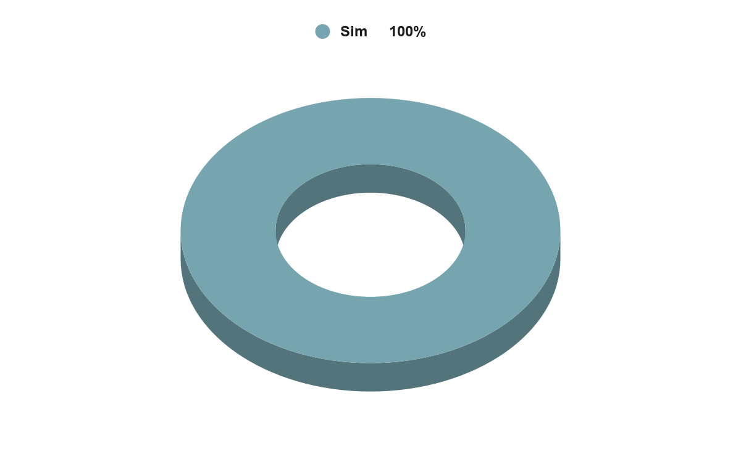
FONTE: SAGICAD, 2026.

O acesso à água, ao banheiro e ao esgotamento sanitário constitui importante indicador das condições de saneamento e habitabilidade, subsidiando a identificação de vulnerabilidades e o planejamento das políticas públicas.
Para diagnosticar a destinação final dos efluentes e o nível de cobertura da infraestrutura de esgoto, o Gráfico 44, organizado conforme os parâmetros extraídos do SAGICAD (2026) para o município de Planalto, detalha as formas de escoamento sanitário empregadas.

GRÁFICO 44 - CONDIÇÕES DO ESCOAMENTO SANITÁRIO DOS DOMICÍLIOS 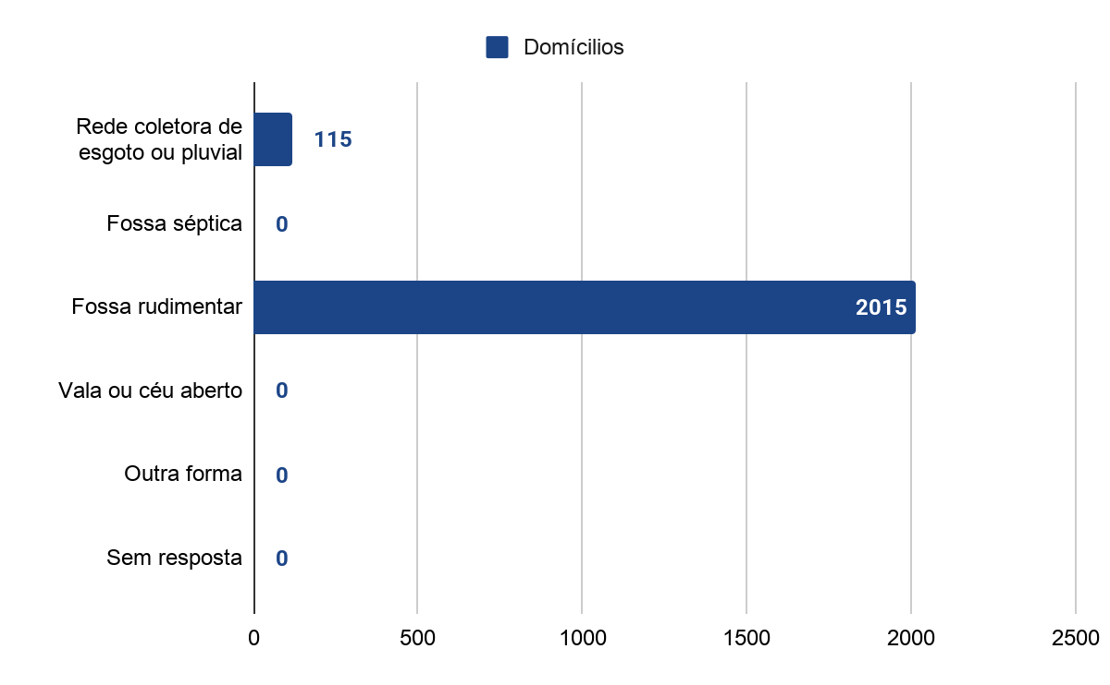
FONTE: SAGICAD, 2026.

Com o propósito de avaliar a eficiência da gestão de resíduos e os impactos ambientais locais, o Gráfico 45, estruturado a partir dos dados extraídos do SAGICAD (2026) para o município de Planalto, demonstra o destino final do lixo residencial, permitindo identificar as condições de acesso ao serviço de coleta e subsidiar a avaliação das condições de saneamento e salubridade dos domicílios.

GRÁFICO 45 - ACESSO À COLETA DE LIXO NOS DOMICÍLIOS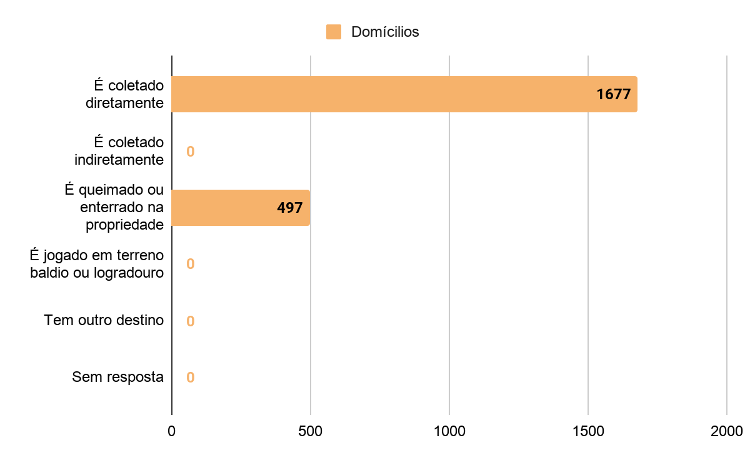
FONTE: SAGICAD, 2026.

Visando complementar o diagnóstico de serviços básicos através do mapeamento da infraestrutura energética domiciliar, o Gráfico 46, elaborado em consonância com os registros extraídos do SAGICAD (2026), aponta as tipologias de iluminação presentes nas habitações, permitindo avaliar o acesso das famílias a esse serviço essencial e identificar possíveis situações de vulnerabilidade relacionadas à infraestrutura domiciliar.
GRÁFICO 46 - ACESSO À ENERGIA ELÉTRICA POR TIPO DE ILUMINAÇÃO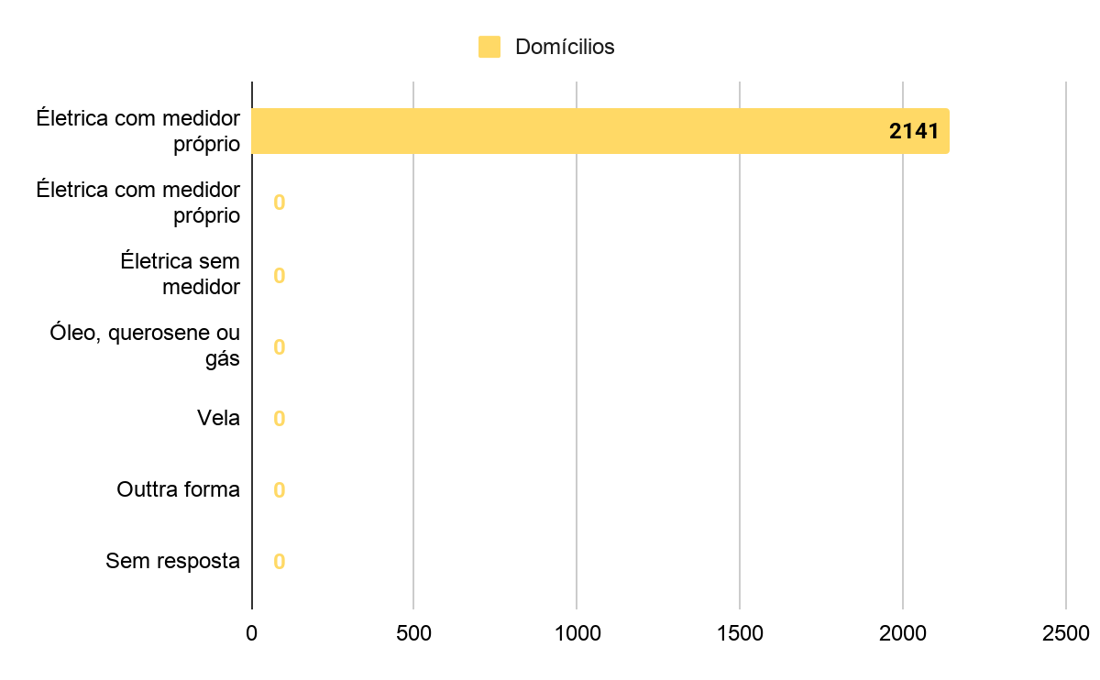
FONTE: SAGICAD, 2026.

A análise do saneamento ambiental básico em Planalto desvenda um paradoxo estrutural entre o acesso à água potável e o destino final dos efluentes e resíduos. Inicialmente, o cadastro aponta que 2.210 domicílios contam com abastecimento regular de água. Refinando esse dado para os 2.215 lares que detalharam a modalidade desse serviço, constata-se uma cobertura massiva da infraestrutura em rede, na qual 2.102 domicílios (94,90%) são atendidos pela rede geral de distribuição. O restante do contingente respondente, correspondendo a 113 lares (5,10%), depende de soluções locais descentralizadas como poços ou nascentes, perfil que se alinha à distribuição de moradias localizadas na zona rural dispersa. Adicionalmente, verifica-se uma universalização declarada na habitabilidade básica interna: 100,00% dos domicílios pesquisados dispõem de banheiro ou instalação sanitária privativa.
Entretanto, a fragilidade estrutural do município emerge de forma severa quando avaliado o destino dado a esses efluentes sanitários. Dos 2.130 lares que responderam a esta variável, uma minoria absoluta de apenas 115 domicílios (5,40%) encontra-se integrada à rede coletora oficial de esgoto ou escoamento pluvial urbano. O predomínio absoluto e alarmante fica por conta das fossas rudimentares, que abrangem 2.015 lares (94,60%). O uso generalizado da fossa rudimentar como principal vetor de esgotamento sanitário, mesmo em áreas densamente povoadas, sinaliza um passivo socioambiental crítico, caracterizado pelo risco de contaminação crônica do lençol freático, proliferação de vetores biológicos e vulnerabilidade epidemiológica das famílias.
Esse mesmo déficit de cobertura urbana estende-se à gestão de resíduos sólidos. Com base em um universo de 2.174 respostas válidas, a coleta direta executada pelo serviço público atende 1.677 domicílios (77,14%). Contudo, uma parcela substancial de 497 famílias (22,86%) precisa queimar ou enterrar o lixo em suas propriedades. Essa prática nociva de autogestão de resíduos, induzida pela desassistência de rotas de coleta pública na periferia e no ambiente rural, resulta em degradação contínua da qualidade do ar e contaminação do solo superficial. Por fim, o serviço de fornecimento de energia elétrica residencial atinge a universalização integral entre os respondentes, com 2.141 lares (100,00%) assistidos por energia elétrica dotada de medidor próprio.
A consolidação analítica dos indicadores habitacionais extraídos dos registros oficiais expõe uma fragilidade cadastral que afeta a precisão das estatísticas locais. Tomando como referência o universo oficial de 2.265 famílias registradas no Cadastro Único do município de Planalto, os dados extraídos do SAGICAD (2026) revelam que o volume de omissões flutua a depender da variável analisada, evidenciando uma perda de completude informacional.
Enquanto a identificação de localização territorial atinge quase a totalidade dos registros com a ausência de apenas 1 prontuário (0,04% em branco), os quesitos de infraestrutura interna apresentam lacunas evidentes. O indicador de escoamento sanitário deixa de computar 135 famílias (5,96% de omissão), o material estrutural do piso omite 145 lares (6,40% em branco) e o componente das paredes externas deixa de mapear 195 núcleos familiares (8,61% do total cadastrado).
Sob a ótica da gestão socioassistencial, essa oscilação desvela uma fragilidade na alimentação contínua do banco de dados, gerando subnotificação seletiva. As lacunas tendem a ocultar justamente as parcelas populacionais expostas a maiores isolamentos geográficos ou precariedades extremas. Consequentemente, as graves vulnerabilidades identificadas na amostragem respondente, como a dependência de 94,60% em fossas rudimentares e a queima de resíduos por 22,86% dos lares, operam sob um panorama subdimensionado, estabelecendo a necessidade de qualificação desses registros para uma leitura fidedigna da realidade municipal.

6.7.4 Análise Intersetorial das Infraestruturas e Vulnerabilidades

A confrontação dos dados socioassistenciais do Cadastro Único com as estatísticas demográficas e de infraestrutura do município de Planalto, obtidas junto ao IBGE, ao SINISA e ao SISDC, revela uma convergência crítica entre a vulnerabilidade socioeconômica e a falta estrutural do território. Essa análise comparativa permite distinguir as ausências que são universais na dinâmica municipal daquelas que se concentram seletivamente sobre a população de menor renda.
No eixo do esgotamento sanitário, observa-se uma uniformidade alarmante na precariedade do serviço. Enquanto o diagnóstico municipal geral aponta que 97,30% da população total depende de fossas rudimentares ou buracos para o descarte de efluentes, o índice registrado entre as famílias cadastradas na rede de proteção social é de 94,60%. A proximidade estatística entre esses dois valores demonstra que a ausência de uma rede coletora oficial da SANEPAR, que atende irrisórios 0,90% da população global e 5,40% dos lares no Cadastro Único, é um problema estrutural endêmico do município, equalizando os riscos de contaminação ambiental e epidemiológica entre as diferentes faixas de renda.
Essa configuração sanitária adquire contornos de elevada gravidade quando cruzada com o abastecimento hídrico e os riscos climáticos registrados na região. Os dados gerais de Planalto indicam que 21,50% dos munícipes dependem de poços profundos ou artesianos para o consumo diário de água. Paralelamente, o histórico do SISDC contabiliza 24 desastres ambientais graves no município, com forte incidência de enxurradas, que representam 20,83% das ocorrências, além de tempestades e vendavais, que respondem por 25,00% dos registros.
Em momentos de eventos hidrológicos extremos, como as enxurradas recorrentes observadas no município, a combinação entre a falta de redes coletoras e a dependência de águas subterrâneas gera um risco iminente de contaminação hídrica em cadeia, ameaçando diretamente a segurança biológica da população.
Ademais, a fragilidade habitacional física das famílias registradas no Cadastro Único potencializa os impactos socioeconômicos desses desastres climáticos, os quais já acumularam um prejuízo financeiro superior a R$ 212 milhões no município. Conforme analisado anteriormente, 46,86% das famílias cadastradas residem em moradias de madeira aparelhada e 20,19% habitam vias totalmente desprovidas de calçamento.
Sob o impacto das tempestades com vendavais e das enxurradas, esses 970 lares de madeira e as 448 famílias situadas em ruas sem pavimentação tornam-se os alvos primários de desabrigamento temporário, isolamento geográfico e perdas materiais.
Assim, o cruzamento dos indicadores demonstra que a insuficiência de infraestrutura invisível, como a falta de galerias subterrâneas de águas pluviais em 50,00% das vias urbanas e a ausência de mapeamento de áreas de risco, agrava as desproteções sociais das famílias de baixa renda, exigindo uma atuação integrada e preventiva entre as políticas de assistência social, meio ambiente e defesa civil de Planalto.

6.8 Famílias unipessoais

As famílias unipessoais, compostas por indivíduos que residem sozinhos e respondem integralmente por sua própria subsistência, constituem um arranjo familiar em expansão no cenário social contemporâneo. Esse fenômeno reflete transformações demográficas e nos padrões de convivência, repercutindo diretamente no planejamento das políticas públicas. Sob a perspectiva da Vigilância Socioassistencial, esses domicílios demandam atenção em razão da maior exposição ao isolamento social, à fragilidade das redes de apoio e à vulnerabilidade econômica.
Nesse contexto, o Gráfico 47, com base nos dados da SAGICAD (2026), apresenta a evolução dos cadastros de famílias unipessoais inscritas no Cadastro Único no município de Planalto, evidenciando a tendência de crescimento desse tipo de arranjo familiar no território.

GRÁFICO 47 - EVOLUÇÃO HISTÓRICA DE FAMÍLIAS UNIPESSOAIS INSCRITAS NO CADASTRO ÚNICO
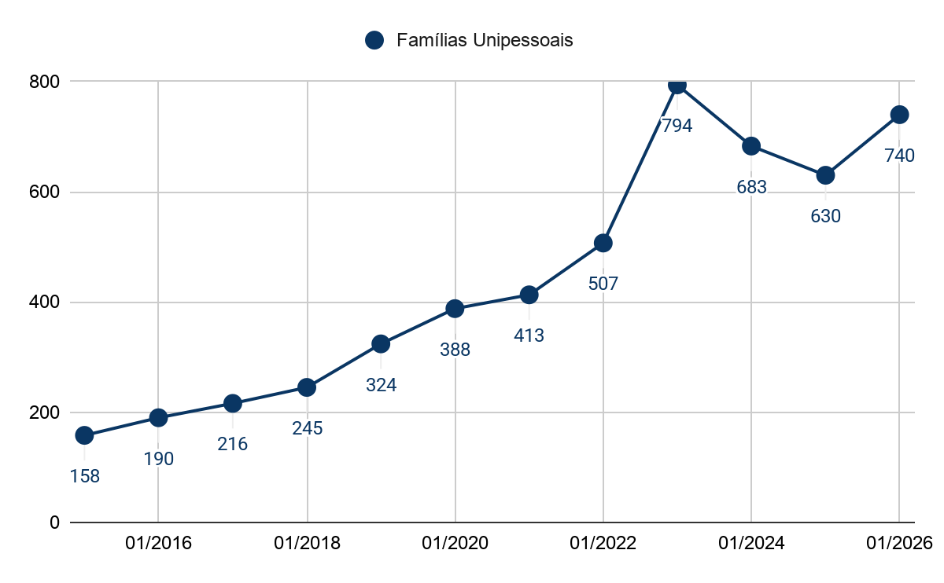
FONTE: SAGICAD, 2026a.

Conforme dados do SAGICAD (2026), apresentados no Gráfico 48, verifica-se a evolução da relação entre o volume geral de famílias beneficiárias do PBF e o subgrupo de arranjos unipessoais também assistidos pelo programa no município, no período de 2024 a 2026.

GRÁFICO 48 - FAMÍLIAS UNIPESSOAIS BENEFICIÁRIAS DO PROGRAMA BOLSA FAMÍLIA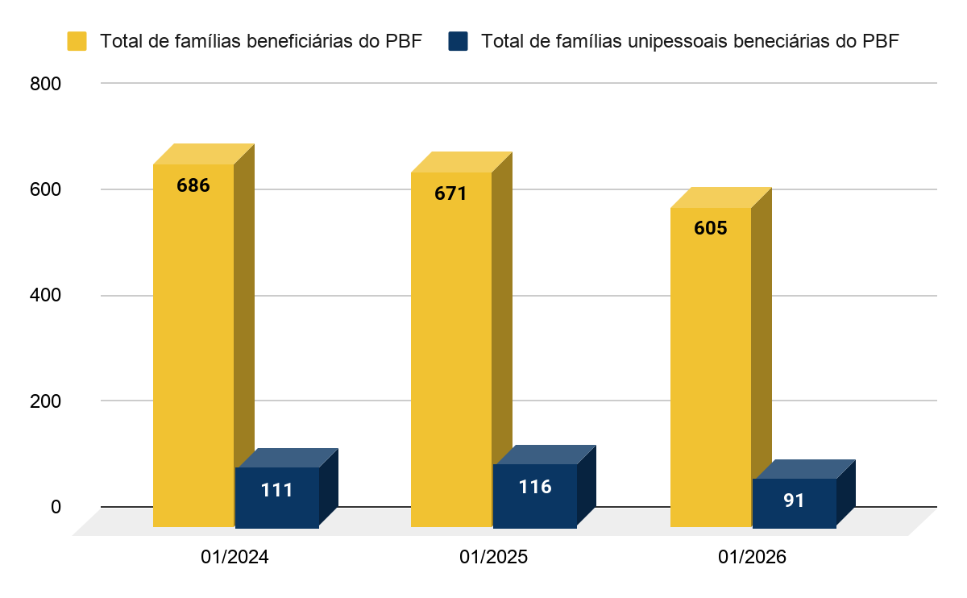
FONTE: SAGICAD, 2026a.

A evolução da participação das famílias unipessoais dentro do universo total de beneficiários do PBF em Planalto reflete de maneira fidedigna os impactos práticos da reestruturação normativa promovida pelo Governo Federal. A introdução da Portaria MDS nº 911/2023 fixou o limite nacional de 16,00% para a inclusão de pessoas que residem sozinhas na folha de pagamento dos municípios, servindo como uma métrica de controle para corrigir as distorções ocorridas nos anos anteriores.
A leitura dos dados demonstra que em janeiro de 2024 o município registrava 111 unipessoais recebendo o benefício, o que representava 16,18% das 686 famílias assistidas, situando-se ligeiramente acima do teto estipulado. Esse índice apresentou uma oscilação ascendente em janeiro de 2025, atingindo o ápice de 17,29% da folha de pagamento, com 116 cadastros individuais ativos.
Esse cenário de superação do teto normativo desencadeou a necessidade de intensificação das ações locais de fiscalização financiadas pelo Programa de Fortalecimento Emergencial do Atendimento do Cadastro Único no SUAS (PROCAD-SUAS). Os efeitos desse saneamento administrativo tornam-se evidentes no indicador de janeiro de 2026, quando o volume de beneficiários unipessoais recuou para 91 indivíduos, fazendo com que a participação desse arranjo declinasse para 15,04% do total de 605 famílias atendidas.
Essa retração demonstra a eficácia da Averiguação Cadastral Unipessoal executada pela gestão municipal, que logrou êxito em identificar e desvincular cadastros em desconformidade com a legislação. Com a adequação obtida em 2026, Planalto reajustou-se aos parâmetros federais, assegurando a legitimidade da concessão do benefício e garantindo que a transferência de renda permaneça focalizada nos cidadãos que enfrentam a real condição de isolamento e vulnerabilidade socioeconômica no território.
Em suma, o panorama das famílias unipessoais em Planalto evidencia que o adensamento desse arranjo exigiu uma profunda reorganização da gestão pública local. Se por um lado a distorção observada até o ano de 2023 demandou esforços significativos de saneamento de dados por meio das averiguações do PROCAD-SUAS, os dados consolidados de 2026 confirmam a adequação do município aos tetos regulamentares, com a acomodação do público beneficiário no patamar de 15,04%. Considerando que a subsistência desse público apoia-se em uma única força de trabalho e que há ausência de um núcleo familiar de suporte imediato no domicílio, a vigilância socioassistencial deve direcionar estratégias contínuas de acompanhamento e inclusão em serviços de convivência, garantindo que o combate ao isolamento social e a garantia de renda caminhem integrados às diretrizes de controle estabelecidas pela legislação federal.

6.9 Características das pessoas

As informações sobre as pessoas cadastradas no Cadastro Único constituem elemento central para o diagnóstico socioterritorial, na medida em que permitem compreender o perfil socioeconômico e demográfico da população atendida. Variáveis como gênero, faixa etária, raça/cor e sexo do Responsável Familiar (RF) possibilitam identificar padrões de composição familiar, desigualdades e vulnerabilidades, subsidiando o planejamento e a qualificação das políticas públicas. A análise dessas características contribui para a construção de estratégias mais equitativas e adequadas às diferentes etapas do ciclo de vida da população.

6.9.1 Faixa etária e sexo das pessoas inscritas no Cadastro Único

O Gráfico 49, elaborado a partir de dados do CECAD (Abril/2026), apresenta a distribuição da população cadastrada no município de Planalto por faixa etária e sexo, permitindo visualizar a composição demográfica entre homens e mulheres nos diferentes grupos etários.

GRÁFICO 49 - FAIXA ETÁRIA E SEXO DAS PESSOAS INSCRITAS NO CADASTRO ÚNICO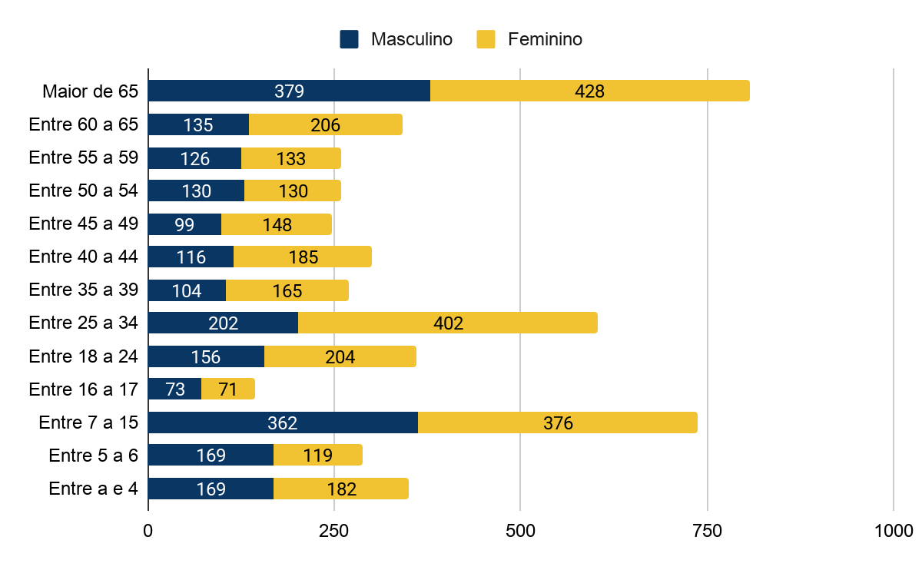
FONTE: CECAD, 2026.

O Quadro 28 detalha os dados apresentados no gráfico, evidenciando os quantitativos absolutos e percentuais por faixa etária e sexo, possibilitando análise mais precisa da representatividade de cada grupo na população cadastrada.

QUADRO 28 - FAIXA ETÁRIA E SEXO DAS PESSOAS INSCRITAS NO CADASTRO ÚNICO
FAIXA ETÁRIA | MASCULINO | % MASCULINO | FEMININO | % FEMININO | TOTAL | % TOTAL
Entre 0 a 3 | 169 | 48,15% | 51,85% | 51,85 | 351 | 7,06%
Entre 4 a 6 | 169 | 58,68% | 119 | 41,32% | 288 | 5,80%
Entre 7 a 15 | 362 | 49,05% | 376 | 50,95% | 738 | 14,85%
Entre 16 a 17 | 73 | 50,69% | 71 | 49,31% | 144 | 2,90%
Entre 18 a 24 | 156 | 43,33% | 204 | 56,67% | 360 | 7,24%
Entre 25 a 34 | 202 | 33,44% | 402 | 66,56% | 604 | 12,16%
Entre 35 a 39 | 104 | 38,66% | 165 | 63,34% | 269 | 5,41%
Entre 40 a 44 | 116 | 38,54% | 185 | 61,46% | 301 | 6,06%
Entre 45 a 49 | 99 | 40,08% | 148 | 59,92% | 247 | 4,97%
Entre 50 a 54 | 130 | 50,00% | 130 | 50,00% | 260 | 5,23%
Entre 55 a 59 | 126 | 48,65% | 133 | 51,35% | 259 | 5,21%
Entre 60 a 64 | 135 | 39,59% | 206 | 60,41% | 341 | 6,86%
Maior que 65 | 379 | 46,96% | 428 | 53,04% | 807 | 16,24
TOTAL | 2.220 | 44,68% | 2.749 | 55,32% | 4.969 | 100,00%
FONTE: CECAD, 2026.

A análise conjunta dos dados estruturais de sexo e faixa etária da população inscrita no Cadastro Único em Planalto revela particularidades demográficas marcantes que orientam a interpretação das desproteções sociais no território. O universo de pessoas registradas totaliza 4.969 indivíduos, evidenciando uma nítida assimetria de gênero, uma vez que as mulheres representam 55,32% do banco de dados (2.749 pessoas) em comparação com 44,68% de homens (2.220 pessoas). Essa configuração expressa o fenômeno estrutural da feminização da pobreza, no qual as barreiras de inserção no mercado de trabalho formal e a centralidade feminina na responsabilidade pelo cuidado dos filhos arrastam majoritariamente as mulheres para as redes de proteção social.
Ao examinar os segmentos por ciclos de vida, o bloco que compreende a idade adulta laboral, situado entre 25 e 44 anos, evidencia de forma severa essa disparidade de gênero. Na faixa de 25 a 34 anos, o contingente de mulheres (402) é rigorosamente o dobro do quantitativo de homens (202), padrão de desigualdade que se propaga nas faixas de 35 a 39 anos (165 mulheres e 104 homens) e de 40 a 44 anos (185 mulheres e 116 homens). Somados, esses intervalos etários concentram 1.174 adultos em plena capacidade produtiva, dos quais 64,05% são do sexo feminino.
Diante desse cenário, a vigilância socioassistencial indica a urgência de qualificar a porta de entrada dos serviços de proteção básica e especial. Antes de qualquer projeção de inserção econômica, faz-se imperativo assegurar a essas mulheres a oferta de serviços essenciais de proteção social e garantia de direitos. Isso pressupõe o desenvolvimento de um acompanhamento familiar sistemático e humanizado, voltado a decodificar a realidade e o histórico familiar, mapeando detalhadamente suas vulnerabilidades ocultas e suas potencialidades latentes. A partir do fortalecimento dos vínculos familiares e comunitários, a assistência social cumpre sua função primária de restabelecer a segurança de sobrevivência e de acolhida, estruturando a base necessária para que essas cidadãs possam, em um segundo momento, acessar as demais oportunidades da rede.
Por outro lado, o topo da pirâmide do Cadastro Único revela o impacto do envelhecimento populacional associado à vulnerabilidade socioeconômica. O grupo de idosos com mais de 65 anos desponta como a maior faixa etária isolada do relatório, acrescentando 807 pessoas, seguido por 341 indivíduos situados no limiar da velhice, entre 60 e 65 anos. Juntos, os cidadãos com 60 anos ou mais somam 1.148 cadastrados, o que equivale a expressivos 23,10% de toda a base de dados do município. A prevalência de mulheres idosas com mais de 65 anos (428) sobre os homens (379) também corrobora a tendência demográfica de feminização da longevidade, demandando o fortalecimento de serviços específicos para a terceira idade, como o SCFV e Centros Dia, além do monitoramento ativo focado no combate ao isolamento social.
Na base da pirâmide, a infância e a juventude expõem a reprodução intergeracional da pobreza em Planalto. O município contabiliza 351 crianças na primeiríssima infância (até 4 anos), 288 na primeira infância (5 a 6 anos) e um expressivo volume de 738 crianças e adolescentes na idade escolar obrigatória (7 a 15 anos), além de 144 jovens de 16 a 17 anos. No total, a população infanto-juvenil de até 17 anos alcança 1.521 indivíduos, representando 30,61% dos cadastrados. Diferente das fases adultas, os segmentos infantis apresentam um equilíbrio numérico rigoroso entre os sexos, como se observa na faixa de 7 a 15 anos (362 meninos e 376 meninas). Essa alta densidade de crianças e adolescentes de baixa renda reforça a centralidade de benefícios monetários voltados à infância e impõe o acompanhamento contínuo das condicionalidades de saúde e educação do PBF para assegurar o rompimento do ciclo da vulnerabilidade no município.

6.9.1.1 Análise Integrada do Perfil Demográfico e do Perfil do Cadastro Único

A confrontação dos dados de sexo e faixa etária da população inscrita no Cadastro Único com a estrutura demográfica global do município, obtida no Censo Demográfico do IBGE, revela a intensidade com que as desproteções sociais se concentram seletivamente no território de Planalto. O universo de 4.969 indivíduos registrados no Cadastro Único não se distribui proporcionalmente em relação à população total da cidade, explicitando assimetrias severas por ciclos de vida.
O primeiro indicador crítico desse cruzamento manifesta-se na infância. Ao passo que o Censo demográfico contabiliza um total de 899 crianças na faixa etária de zero a quatro anos residentes em todo o município, a base de dados do Cadastro Único aponta a inscrição de 351 crianças nessa mesma etapa do desenvolvimento vital. Esse paralelo estatístico revela que expressivos 39,04% de todas as crianças na primeiríssima infância de Planalto pertencem a núcleos familiares integrados à rede de proteção social. Essa concentração precoce impõe a urgência de uma retaguarda assistencial robusta, que utilize o acompanhamento familiar protetivo como ponto de partida para diagnosticar privações nutricionais e de estímulo parental, viabilizando a articulação integrada e a garantia de acesso prioritário às políticas públicas de saúde e educação infantil.
No extremo oposto da pirâmide etária, o fenômeno do envelhecimento populacional adquire contornos de vulnerabilidade econômica crônica. A soma dos cidadãos com mais de 65 anos registrados no Cadastro Único atinge 807 pessoas, um contingente que representa 35,05% de todos os 2.302 idosos dessa mesma faixa etária computados pelo IBGE no município. O fato de mais de um terço da população idosa local demandar monitoramento socioassistencial sinaliza a insuficiência de mecanismos tradicionais de previdência contributiva e exige que o município estruture ações protetivas continuadas para assegurar a autonomia desse público e a dignidade na velhice.
Por fim, o cruzamento demográfico detalha a distorção observada na idade laboral. Na estrutura populacional geral do município mapeada pelo IBGE para o intervalo de 25 a 34 anos, observa-se um equilíbrio demográfico com leve predominância masculina, totalizando 1.036 homens e 968 mulheres. Todavia, ao isolar esse mesmo grupo etário dentro do Cadastro Único, constata-se uma inversão abrupta, na qual o contingente de mulheres alcança 402 registros, representando o dobro dos 202 homens cadastrados.
Esta discrepância estatística confirma que a vulnerabilidade socioeconômica mais aguda atinge as mulheres jovens no topo de sua idade reprodutiva. Para além de uma leitura puramente econômica, esse dado exige que a política de assistência social funcione como a gestora da garantia de direitos dessas famílias, utilizando o acompanhamento técnico do CRAS para organizar suas demandas vitais. Somente a partir dessa consolidação de direitos e do suporte ao cuidado com a dependência dos filhos torna-se viável promover a articulação intersetorial qualificada com as esferas de educação formal, saúde, e os programas estaduais e federais de qualificação profissional e inclusão no mercado de trabalho.

6.9.2 Pessoas e Responsável Familiar por sexo

A identificação do sexo dos membros e, especificamente, do RF constitui um elemento relevante para a compreensão das dinâmicas de convivência, da distribuição das responsabilidades de cuidado e das desigualdades socioeconômicas estruturais entre homens e mulheres. No âmbito do SUAS, esse indicador permite analisar a prevalência do perfil feminino na base de dados, uma configuração historicamente associada a contextos de maior vulnerabilidade social e sobrecarga de trabalho não remunerado, subsidiando o planejamento de políticas públicas sensíveis às relações de gênero e voltadas ao fortalecimento da autonomia das famílias.
A análise da distribuição por sexo possibilita identificar características demográficas da população cadastrada e compreender diferenças na composição dos grupos atendidos pela política de assistência social. Esses indicadores subsidiam o planejamento de ações voltadas à promoção da equidade, ao fortalecimento dos vínculos familiares e comunitários e à qualificação das estratégias de proteção social direcionadas às diferentes demandas do território.
Conforme dados da SAGICAD, referente ao mês de abril de 2026, o Gráfico 50 apresenta a distribuição da população inscrita no Cadastro Único no município de Planalto, segundo o sexo, ontribuindo para a caracterização do perfil da população atendida.
GRÁFICO 50 - RESPONSÁVEL FAMILIAR INSCRITO NO CADASTRO ÚNICO POR SEXO 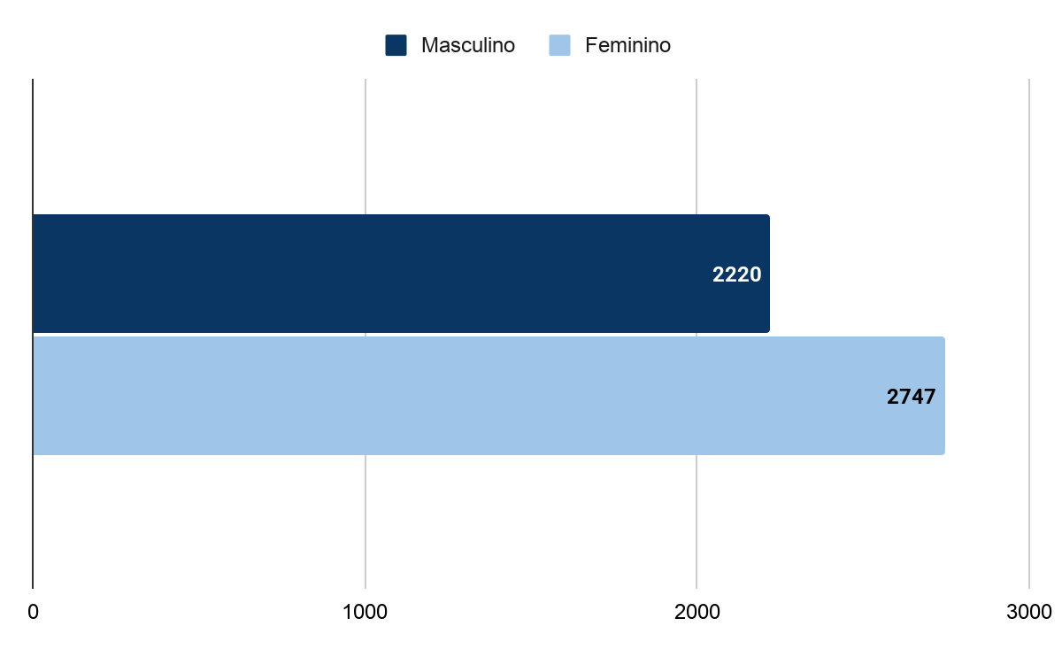
FONTE: SAGICAD, 2026.

A distribuição por sexo da população referenciada no Cadastro Único de Planalto confirma a tendência estrutural de feminização da pobreza, com as mulheres representando a maioria expressiva do público atendido, totalizando 55,31% dos registros locais. Esta assimetria não reflete apenas a composição demográfica do município, mas expõe a vulnerabilidade seletiva de gênero, na qual as mulheres demandam de forma mais intensa a rede de proteção social.
Esse dado possui reflexo direto na indicação do RF durante a entrevista cadastral. Tradicionalmente, a posição de RF é assumida prioritariamente pelas mulheres nas famílias de baixa renda, uma preferência inclusive estimulada pelas normativas federais de programas como o PBF, que prioriza a titularidade feminina para o recebimento dos cartões de pagamento.
Do ponto de vista da proteção social, a centralidade feminina na gestão dos cadastros e dos domicílios exige que o acompanhamento familiar realizado pelo CRAS compreenda as barreiras enfrentadas por essas mulheres, as quais frequentemente assumem sozinhas a responsabilidade pelo sustento e pelo cuidado dos dependentes, limitando suas oportunidades de inserção produtiva e demandando suporte contínuo da rede intersetorial.

6.9.3 Pessoas e Responsável Familiar por raça/cor

O recorte por raça e cor das pessoas inscritas no Cadastro Único opera como um indicador fundamental para identificar desigualdades históricas e desproporções socioeconômicas no território. A análise dessa variável permite à vigilância socioassistencial avaliar o alcance das políticas públicas sobre os diferentes grupos étnico-raciais, assegurando que o planejamento das ações municipais seja pautado pelos princípios da equidade, do respeito à diversidade e do combate às vulnerabilidades derivadas de discriminações estruturais.
Conforme dados da SAGICAD (2026), o Gráfico 51 apresenta a distribuição das pessoas cadastradas no Cadastro Único segundo raça/cor, demonstrando a composição étnico-racial da população referenciada no município.

GRÁFICO 51 - DISTRIBUIÇÃO DAS PESSOAS E RESPONSÁVEIS FAMILIARES INSCRITOS NO CADASTRO ÚNICO POR RAÇA/COR
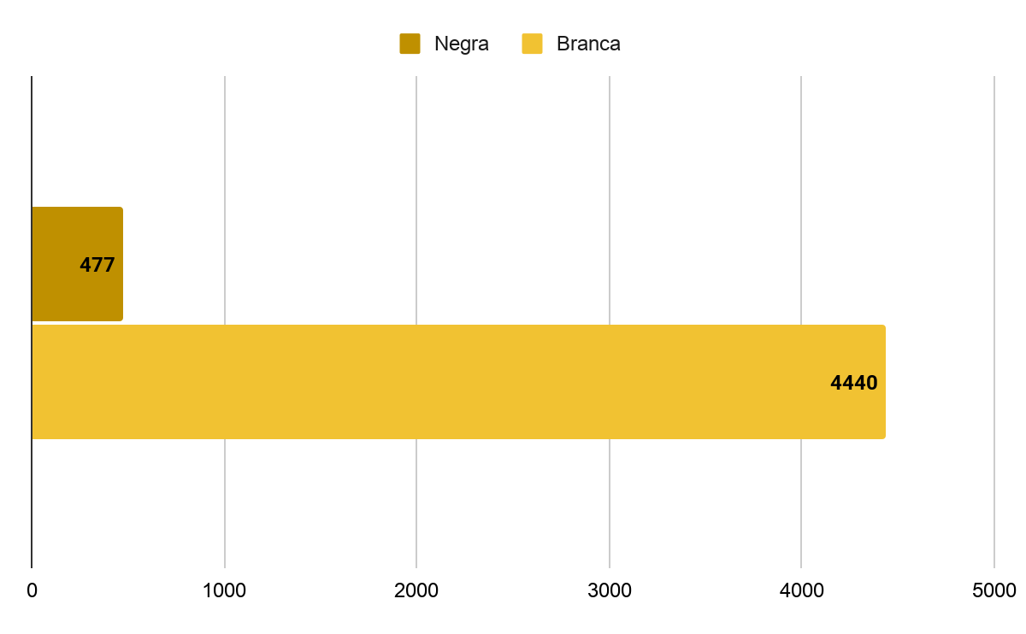
FONTE: SAGICAD, 2026.

Os dados socioassistenciais relativos à raça e cor da população cadastrada em Planalto demonstram uma ampla predominância de pessoas que se autodeclaram brancas, somando 90,30% da base de dados, enquanto o contingente que se declara negro, compreendendo a soma de pretos e pardos, responde por 9,70% do total. Essa configuração reflete a própria matriz de colonização e o perfil demográfico característico da região sul do país e do interior do Paraná, onde a população branca é majoritária em termos absolutos.
Contudo, para a vigilância socioassistencial, o monitoramento desse percentual de 9,70% de população negra é estratégico. É necessário que a gestão municipal avalie se esse grupo encontra-se sobre-representado na extrema pobreza em comparação com a sua participação na população total do município. O preenchimento qualificado da variável raça e cor, tanto para os membros quanto para os RFs, garante que o município consiga mapear se as famílias negras sofrem com barreiras adicionais de acesso a direitos urbanos, habitacionais ou de renda, orientando a execução de um acompanhamento familiar pelo Serviço de Proteção e Atendimento Integral à Família (PAIF) que seja culturalmente sensível e promova a igualdade étnico-racial em todas as ações de proteção básica.

6.9.4 Pessoas por grau de parentesco em relação ao Responsável Familiar

A identificação das pessoas por grau de parentesco em relação ao RF constitui um indicador fundamental para mapear a arquitetura dos arranjos domésticos e compreender a composição dos núcleos familiares atendidos pelo Cadastro Único. No âmbito das condicionalidades de proteção social, a análise dessas relações de consanguinidade, afinidade e coabitação permite identificar o nível de dependência econômica interna, a presença de arranjos monoparentais e a extensão das famílias extensas ou multigeracionais, fornecendo subsídios para que os serviços socioassistenciais se adaptem às reais demandas de convivência do território.
Conforme dados da SAGICAD (abril de 2026), o Gráfico 52 apresenta a distribuição dos membros dos domicílios cadastrados no município de Planalto de acordo com o grau de parentesco declarado em relação à pessoa de referência do núcleo familiar.

GRÁFICO 52 - GRAU DE PARENTESCO DAS PESSOAS INSCRITAS NO CADASTRO ÚNICO EM RELAÇÃO AO RESPONSÁVEL FAMILIAR
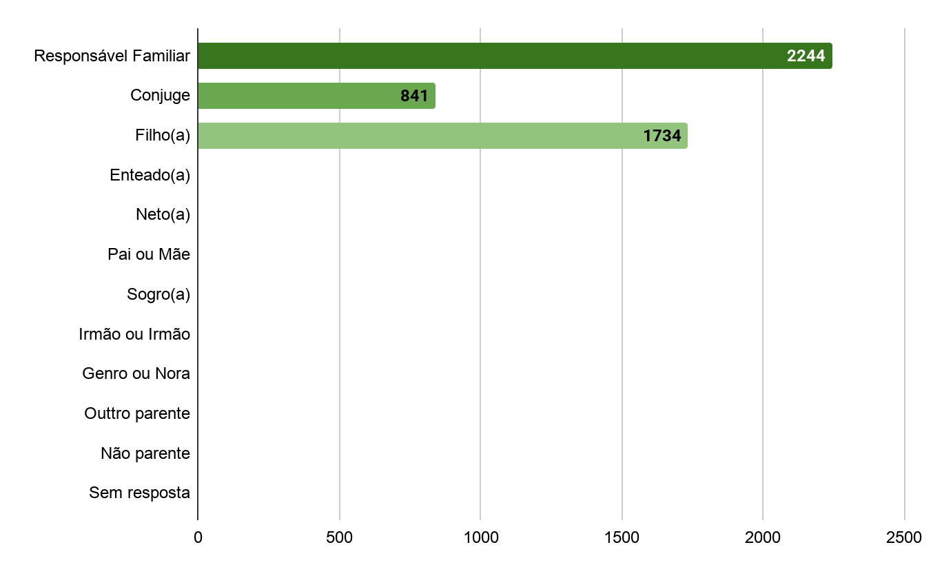
FONTE: SAGICAD, 2026.

A distribuição dos indivíduos cadastrados segundo o vínculo de parentesco com a pessoa de referência revela traços marcantes sobre a organização social e o tamanho dos núcleos familiares em situação de vulnerabilidade em Planalto. A categoria de RF abrange 45,16% de todas as pessoas inseridas no sistema, totalizando 2.244 indivíduos. Essa alta proporção de responsáveis em relação ao volume total de membros, que soma 4.969 pessoas, resulta em uma média aproximada de apenas 2,21 pessoas por domicílio cadastrado, confirmando estatisticamente a forte presença de famílias reduzidas, configurações unipessoais e arranjos de pequeno porte no território municipal.
O dado de maior relevância técnica para o desenho das ações protetivas reside na expressiva distância numérica entre o total de RFs (2.244) e o volume de cônjuges ou companheiros registrados, que soma 841 pessoas, representando 16,92% da base total. Essa defasagem demonstra de forma inequívoca que a maioria dos lares referenciados em Planalto não é composta pelo modelo nuclear tradicional de casal. Isolando os arranjos de pessoas que moram sozinhas, constata-se um elevado índice de famílias monoparentais, majoritariamente chefiadas por mulheres, conforme já evidenciado no recorte de gênero do relatório. Essa configuração sobrecarrega o adulto de referência, que passa a acumular sozinho a função de provedor financeiro e de cuidador principal.
Por sua vez, o segmento de filhos desponta como a segunda maior categoria de posicionamento domiciliar, agregando 1.734 indivíduos, o que equivale a 34,90% do banco de dados assistencial. A expressiva concentração de descendentes diretos reforça as evidências demográficas anteriores sobre o peso da infância e da juventude na composição da pobreza local, demandando atenção especial das redes de ensino e saúde.
Por fim, o volume de 150 indivíduos, correspondente a 3,02% da base total cadastrada, engloba o conjunto das demais opções previstas no formulário de entrevista, tais como enteados, netos, pais, sogros, irmãos, genros ou não parentes. Na extração dos dados da SAGICAD, essas variáveis não apresentaram marcação individualizada ou registros específicos, indicando que a ocorrência de coabitação de famílias estendidas ou multigeracionais é residual no município. Essa característica de núcleos familiares extremamente compactos impõe ao acompanhamento familiar do PAIF o desafio de fortalecer redes de apoio comunitárias externas, uma vez que essas famílias possuem menor capacidade de suporte mútuo interno para enfrentar situações de crise econômica ou desemprego.

6.10 Pessoas com deficiência

As famílias que possuem PcDs em sua composição constituem um público prioritário para as políticas de proteção social, uma vez que apresentam maior vulnerabilidade socioeconômica e necessidade de apoio contínuo. A presença da deficiência impacta diretamente na dinâmica familiar, na capacidade de geração de renda e na demanda por serviços especializados, exigindo articulação entre as políticas de assistência social, saúde, educação e trabalho.
A análise das informações referentes a esse grupo é fundamental para o planejamento e monitoramento das ações socioassistenciais, permitindo identificar necessidades específicas de cuidados permanentes, barreiras de acessibilidade e lacunas na oferta de serviços. Dessa forma, o estudo contribui para o fortalecimento da rede de proteção social e para a efetivação dos direitos das PcDs e de suas famílias.

6.10.1 Famílias que tem pessoas com deficiência

Conforme dados da SAGICAD, apresentados no Gráfico 53, observa-se a proporção de famílias inscritas no Cadastro Único para Programas Sociais do Governo Federal no município de Planalto que possuem, em sua composição, PcDs.
GRÁFICO 53 - FAMÍLIAS INSCRITAS NO CADASTRO ÚNICO COM PESSOAS COM DEFICIÊNCIA
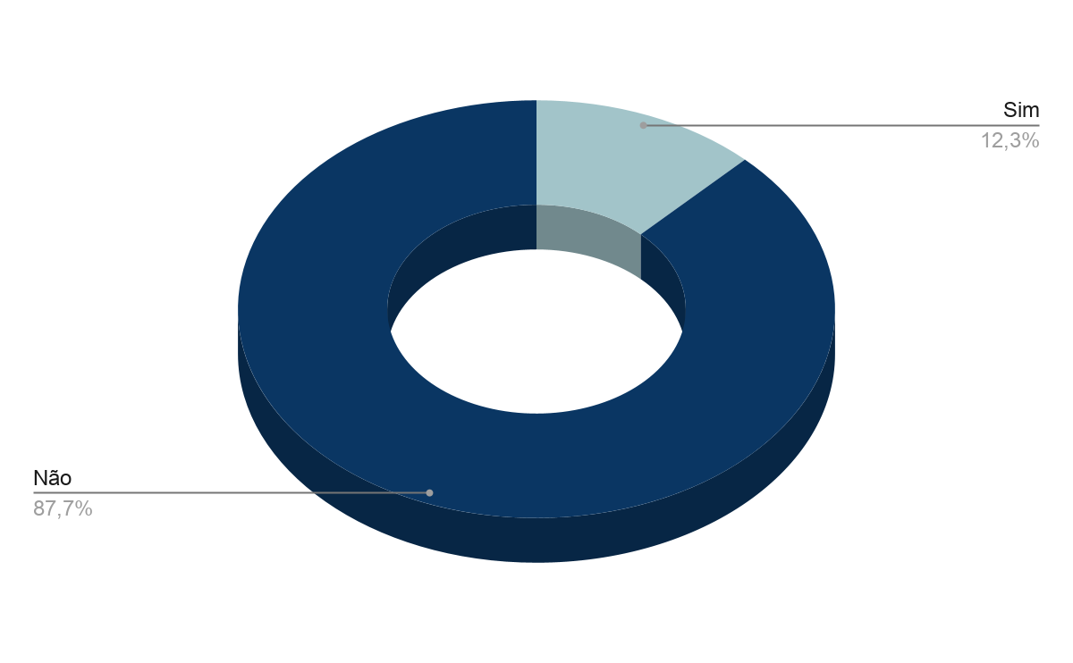
FONTE: SAGICAD, 2026.

Os dados extraídos da base municipal revelam que 12,30% das famílias inseridas no Cadastro Único em Planalto possuem ao menos um integrante com deficiência. Trata-se de um indicador expressivo para a gestão do SUAS, evidenciando que uma parcela significativa dos domicílios com situações de vulnerabilidade do município convive com demandas específicas de acessibilidade, reabilitação e inclusão social. A presença desse segmento no núcleo familiar altera sensivelmente o orçamento doméstico, uma vez que as despesas com medicamentos, insumos de saúde e transporte especializado tendem a comprometer uma fatia considerável da renda disponível.
Sob a ótica do acompanhamento técnico executado pelo CRAS, esse cenário exige um olhar atento das equipes de referência do PAIF. O primeiro passo da intervenção assistencial deve focar na escuta qualificada dessas famílias para compreender o impacto da deficiência na convivência familiar e assegurar a garantia de direitos socioassistenciais fundamentais, como a inserção e manutenção no BPC. Somente a partir desse suporte protetivo inicial e do fortalecimento das seguranças de sobrevivência torna-se viável coordenar ações intersetoriais de longo prazo que promovam a autonomia do núcleo familiar e eliminem as barreiras que impedem a participação plena dessas pessoas na vida comunitária.

6.10.2 Famílias que tem pessoas que recebem cuidados permanente

A exigência de cuidados permanentes para um membro da família com deficiência denota um patamar elevado de complexidade da desproteção social, caracterizado pela limitação severa da autonomia do indivíduo e pela dependência crônica de terceiros para a realização de atividades básicas cotidianas. No contexto das famílias de baixa renda, essa atribuição de cuidados contínuos costuma ser assumida por um membro do próprio domicílio, gerando um impacto profundo na organização do lar, com repercussões diretas sobre a saúde física e mental do cuidador principal, além de restrições severas à sua capacidade de inserção no mercado de trabalho ou de progressão educacional, o que agrava a situação de pobreza monetária do grupo.
Conforme dados da SAGICAD (abril, 2026), o Gráfico 54 apresenta informações referentes às famílias que possuem PcDs e que contam com integrantes que necessitam de cuidados permanentes de terceiros no município.

GRÁFICO 54 - FAMÍLIAS INSCRITAS QUE TÊM PESSOAS QUE RECEBEM CUIDADOS PERMANENTES
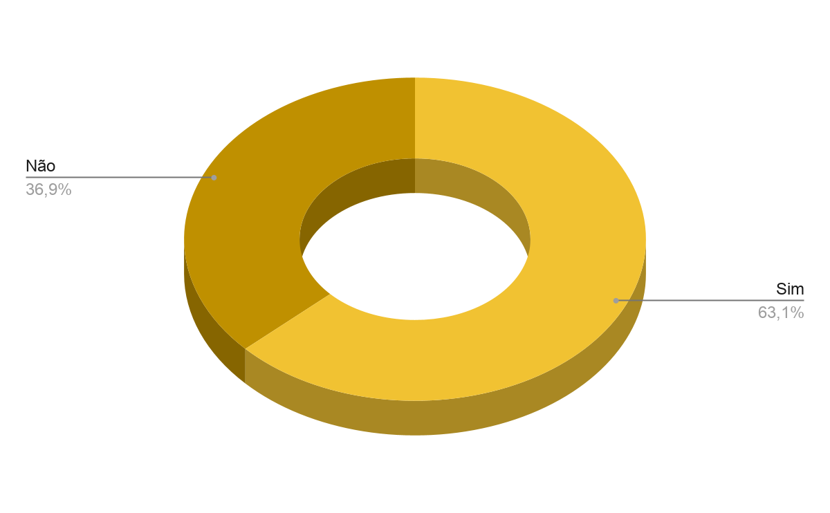
FONTE: SAGICAD, 2026.

O detalhamento das condições de autonomia das PcDs cadastradas em Planalto descortina uma realidade de extrema dependência funcional, apontando que 63,12% dessas famílias possuem integrantes que dependem de cuidados permanentes de terceiros, o que representa um universo absoluto de 190 domicílios com situações de vulnerabilidades nessa condição. Esse percentual majoritário indica que a maior parte da população com deficiência referenciada na assistência social do município enfrenta limitações severas, transformando o ato de cuidar em uma rotina ininterrupta e compulsória dentro do ambiente doméstico.
Para a gestão pública local, o dado de que 190 famílias vivenciam a sobrecarga do cuidado contínuo estabelece uma prioridade inquestionável para o planejamento das ações assistenciais de acolhida. O papel do CRAS, por meio do PAIF, centraliza-se na oferta do suporte social e emocional a esses cuidadores familiares, os quais frequentemente sofrem com o isolamento comunitário e o esgotamento decorrente da rotina de dedicação exclusiva.
O acompanhamento familiar deve atuar no mapeamento das fragilidades relacionais e no fortalecimento dos vínculos dentro do lar, oferecendo a inclusão desses cuidadores em grupos do SCFV para proporcionar espaços de escuta e socialização. A partir dessa estruturação protetiva, o CRAS cumpre sua função de garantia de direitos ao realizar o encaminhamento qualificado dessas 190 famílias para as demais políticas públicas, viabilizando o acesso prioritário aos serviços médicos, exames e reabilitação física na rede de saúde municipal, bem como às vagas e suportes adequados na rede de educação especial.

6.11 Pessoas em situação de rua, transeuntes e GPTE

A identificação e o monitoramento de segmentos populacionais em extremas condições de vulnerabilidade social, tais como as pessoas em situação de rua, transeuntes e os integrantes de Grupos Populacionais Tradicionais e Específicos (GPTE), constituem obrigações fundamentais para a consolidação da equidade no SUAS. Os GPTE abrangem agrupamentos diferenciados culturalmente ou que vivenciam situações conjunturais específicas, a exemplo de agricultores familiares, acampados, assentados, catadores de materiais recicláveis, indígenas, quilombolas e ciganos. A inclusão correta desses públicos no Cadastro Único é o mecanismo legal que retira essas populações da invisibilidade institucional, assegurando que o município mapeie suas territorialidades, seus modos de vida particulares e as severas desproteções a que estão expostos.
Conforme dados extraídos da plataforma SAGICAD (2026), a base municipal de Planalto apresenta cenários específicos para esses segmentos, registrando a ausência de dados quantitativos para famílias pertencentes a GPTEs, bem como para famílias com membros estrangeiros, ambas aparecendo sem marcação no sistema, enquanto o indicador para famílias reportadas em situação de rua aponta o valor de zero absoluto.
A leitura analítica das informações disponibilizadas pela SAGICAD (2026) sugere a possibilidade de ocorrência do fenômeno da subnotificação estrutural ou da invisibilidade estatística temporária desses segmentos no território de Planalto. Em municípios de pequeno e médio porte, a manifestação dessas realidades sociais costuma ocorrer de forma pulverizada, sutil ou sazonal, o que levanta a hipótese técnica de que a aparente inexistência de registros decorra de lacunas operacionais no preenchimento dos blocos especiais do formulário ou da necessidade de fortalecimento de estratégias de busca ativa, e não necessariamente da erradicação completa dessas demandas no município.
A ausência de dados específicos para o campo de famílias GPTEs indica a probabilidade de que os núcleos familiares residentes no município que se enquadram nas categorias rurais ou conjunturais, tais como os pequenos produtores agrícolas familiares ou catadores de resíduos, estejam sendo computados no banco de dados geral. Essa falta de marcação diferenciada no Campo de Identificação de Povos e Comunidades Tradicionais impede que o município define o mapeamento dessas realidades e planeje ações culturalmente sensíveis às suas especificidades. Da mesma forma, a vacância de dados para imigrantes estrangeiros sugere a importância de instrumentalizar continuamente as equipes de entrevista para documentar adequadamente os fluxos migratórios que possam se estabelecer no território.
Por sua vez, o registro de zero famílias em situação de rua sinaliza a conveniência de mobilizar as equipes de PSB e especial para verificar a dinâmica do território. Indivíduos nessa condição de desproteção extrema raramente procuram as sedes físicas do CRAS de forma espontânea, dadas as barreiras de estigma social, falta de documentação civil ou a própria natureza itinerante de sua sobrevivência. Portanto, a indicação de zero no sistema deve ser interpretada como um indicador a ser monitorado pela gestão, indicando a oportunidade de a rede de proteção intensificar as ações externas para assegurar que nenhuma pessoa nessa situação permaneça invisível às políticas públicas.
Diante dessas possibilidades, a recomendação para a gestão municipal reside na estruturação de processos contínuos de busca ativa e no fortalecimento das ações de Vigilância Socioassistencial. Sugere-se promover a educação permanente dos entrevistadores e digitadores do Cadastro Único, garantindo que o preenchimento dos blocos de identificação especial seja executado com rigor técnico durante os atendimentos.
Paralelamente, faz-se importante a articulação com a rede intersetorial de saúde, por meio das equipes de Atenção Primária e agentes comunitários, bem como com as instâncias comunitárias e lideranças rurais, com o objetivo de localizar e acolher esses grupos. Somente por meio do acompanhamento familiar continuado pelo PAIF será possível compreender o histórico de desproteção dessas famílias, garantindo-lhes o acesso prioritário à documentação, à segurança alimentar e ao restabelecimento de seus direitos fundamentais antes de qualquer articulação para políticas de inserção econômica ou habitacional.

6.12 Escolaridade da população

O nível de escolaridade da população é um indicador fundamental para compreender as condições sociais e as oportunidades de desenvolvimento no território. Esse dado permite identificar desigualdades de acesso à educação, permanência escolar e possíveis barreiras que impactam a inserção no mercado de trabalho e o exercício pleno da cidadania. Além disso, a análise da escolaridade contribui para o planejamento de políticas públicas voltadas à inclusão educacional, qualificação profissional e promoção da autonomia das famílias.

6.12.1 Famílias e pessoas que sabem ler e escrever

A análise da capacidade de ler e escrever constitui o primeiro patamar de avaliação das desproteções educacionais de um território. No âmbito dos domicílios com situações de vulnerabilidade, a presença de ao menos um membro alfabetizado atua como um fator de proteção, facilitando o acesso a informações básicas e a mediação da família com os serviços públicos, enquanto o analfabetismo agrava o isolamento social.
Conforme dados da SAGICAD (2026), os Gráficos 55 e 56 apresentam o panorama da alfabetização no município sob a perspectiva dos núcleos familiares e, na sequência, sob o recorte individual dos cidadãos registrados.

GRÁFICOS 55 E 56 - FAMÍLIAS E PESSOAS ALFABETIZADAS INSCRITAS NO CADASTRO ÚNICO
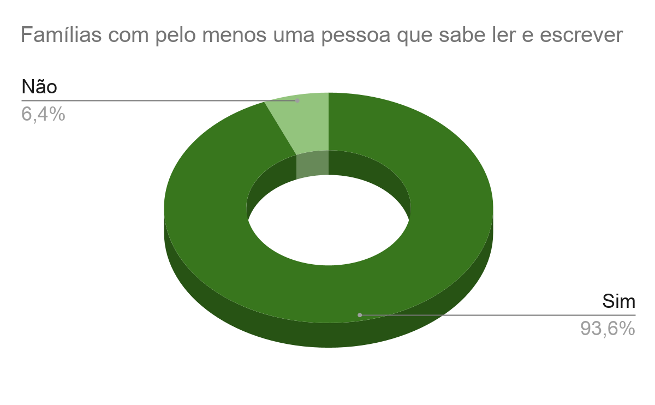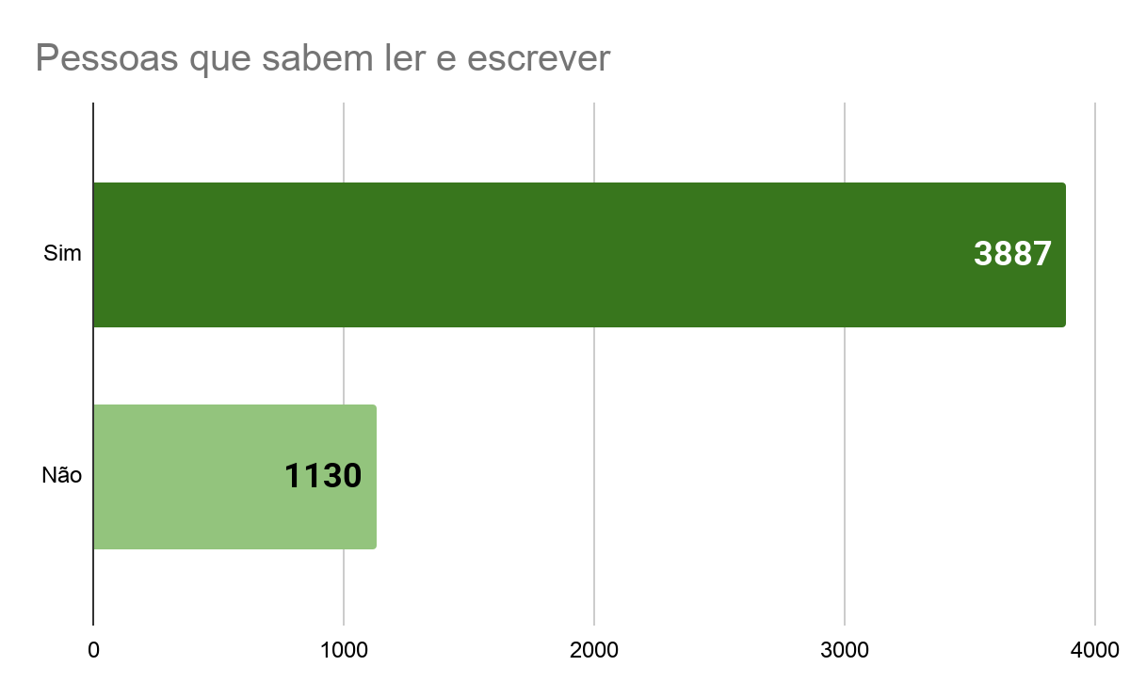
FONTE: SAGICAD, 2026.

Os dados revelam uma importante dinâmica de suporte interno nos domicílios com situações de vulnerabilidades em Planalto, apontando que 93,60% das famílias cadastradas possuem ao menos uma pessoa que sabe ler e escrever, o que indica que na maioria dos lares existe uma referência capaz de auxiliar os demais membros em tarefas cotidianas, restando uma parcela de 6,40% de lares sem nenhuma pessoa instruída.
Contudo, ao deslocar o olhar para o nível individual, identifica-se um cenário de alerta para a vigilância socioassistencial, pois 22,52% de todas as pessoas inseridas no sistema não sabem ler e escrever, o que representa um contingente absoluto de 1.130 indivíduos em situação de analfabetismo, contra 77,48% de pessoas alfabetizadas, que somam 3.887 cidadãos.

6.12.2 Pessoas que frequentam a escola

O monitoramento da frequência escolar é um dos eixos mais estratégicos para a interrupção do ciclo intergeracional da pobreza. A presença da criança e do adolescente na rede de ensino constitui uma condicionalidade do PBF e funciona como uma barreira protetiva contra desproteções sociais, garantindo que as futuras gerações acessem oportunidades diferenciadas de desenvolvimento.
A análise desse indicador subsidia o acompanhamento das condicionalidades do Programa Bolsa Família e contribui para identificar situações que demandam ações articuladas entre a assistência social e a educação, fortalecendo a garantia de direitos. Além disso, permite monitorar o acesso e a permanência da população nos processos de escolarização ao longo do tempo. De acordo com dados da SAGICAD (2026), o Gráfico 57 apresenta a proporção de pessoas cadastradas que frequentam a escola, permitindo analisar o acesso e a permanência da população nos processos de escolarização no território.
GRÁFICO 57 - PESSOAS QUE FREQUENTAM A ESCOLA INSCRITAS NO CADASTRO ÚNICO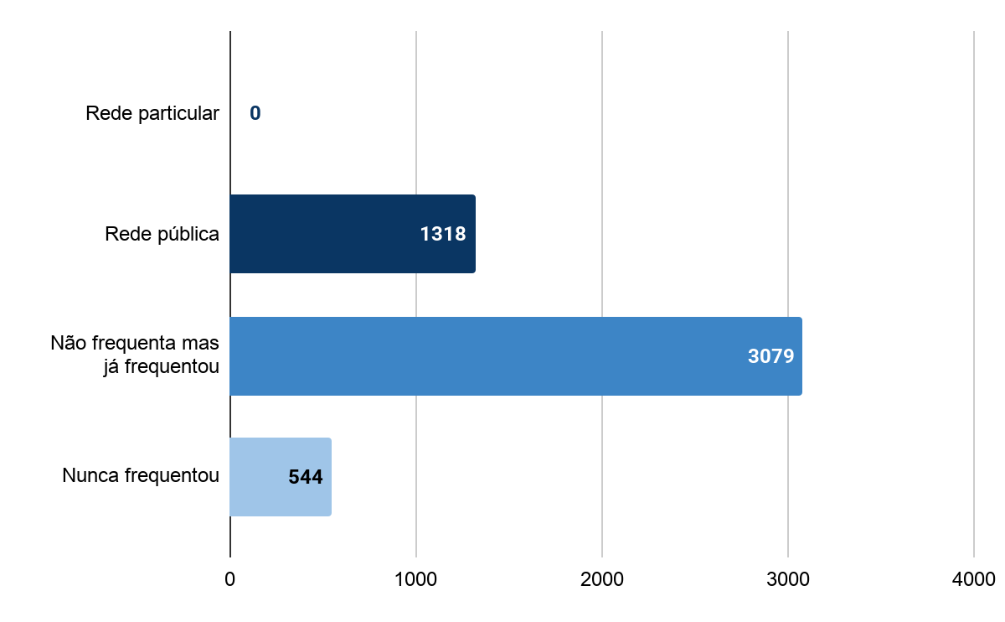
FONTE: SAGICAD, 2026.

A avaliação do panorama de frequência escolar em Planalto, fundamentada nos dados, evidencia que a totalidade dos estudantes inseridos no Cadastro Único e que se encontram estudando está matriculada na rede pública de ensino, somando 1.318 pessoas, o que representa 26,67% da base de dados, estando o registro para a rede particular zerado.
O maior bloco populacional é composto por 3.079 indivíduos que não frequentam mais a escola, mas já a frequentaram em algum momento da vida, equivalendo a 62,32% do total, o que reflete a presença expressiva de adultos e idosos na base cadastral municipal. Em contrapartida, constata-se um contingente de 544 pessoas que nunca frequentaram a escola, representando 11,01% dos cadastrados.

6.12.3 Pessoas por grau de instrução

O grau de instrução formal alcançado pelos membros das famílias do Cadastro Único traduz de forma cumulativa as oportunidades educacionais acessadas ao longo da vida e correlaciona-se diretamente com as barreiras de inserção econômica. Baixos níveis de escolaridade perpetuam a vulnerabilidade de renda, limitando o acesso a ocupações qualificadas e mantendo as famílias dependentes de auxílios governamentais.
A análise desse indicador permite compreender o perfil educacional da população cadastrada e subsidiar o planejamento de ações voltadas à qualificação profissional, à inclusão produtiva e à ampliação das oportunidades de acesso ao mercado de trabalho.
Conforme dados da SAGICAD (2026), o Gráfico 58 apresenta a distribuição da população cadastrada segundo o grau de instrução, permitindo analisar os níveis de escolaridade e identificar possíveis desigualdades no acesso e na permanência nos processos educacionais.
GRÁFICO 58 - INSTRUÇÃO DE ENSINO DAS PESSOAS INSCRITAS NO CADASTRO ÚNICO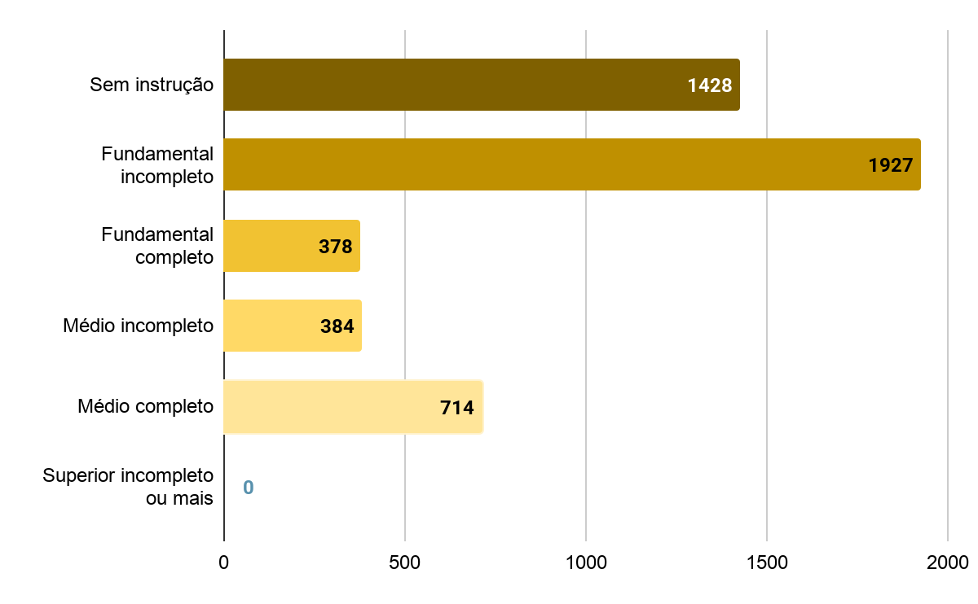
FONTE: SAGICAD, 2026

A estratificação do grau de instrução formal da população referenciada em Planalto, com base nos registros da SAGICAD (2026), expõe a severidade da desproteção educacional estrutural que afeta o município. A soma dos indivíduos declarados sem nenhuma instrução, que totalizam 1.428 pessoas (25,75%), com aqueles que possuem o ensino fundamental incompleto, que somam 1.927 pessoas (34,75%), alcança expressivos 60,50% de toda a população analisada. Esse indicador demonstra que a maioria absoluta dos cadastrados locais não logrou concluir sequer o primeiro ciclo da educação básica, evidenciando uma barreira histórica de escolarização que impacta diretamente os domicílios com situações de vulnerabilidades.
No extremo oposto, observa-se que apenas 12,88% dos cadastrados conseguiram concluir o ensino médio, somando 714 pessoas, enquanto o ensino médio incompleto abrange 384 pessoas (6,93%), o ensino fundamental completo engloba 378 indivíduos (6,82%) e o registro para o ensino superior apresenta-se zerado. Essa pirâmide educacional achatada demonstra desvantagens competitivas severas para a inserção no mercado produtivo formal.

6.12.4 Desproteção educacional e a atuação protetiva da assistência social

A leitura cruzada e integrada dos indicadores de escolaridade apresentados descortina um panorama de desproteção social que demanda uma resposta estratégica e coordenada do poder público de Planalto. O fato de que mais de 60,50% da população cadastrada não possui o ensino fundamental completo, somado ao expressivo contingente de 1.130 pessoas analfabetas e 544 indivíduos que jamais frequentaram a escola, confirma que a baixa escolarização é uma das barreiras estruturais mais arraigadas no município, atuando como um fator de reprodução da pobreza monetária e limitando a autonomia das famílias.
Diante desse cenário, o planejamento técnico do CRAS deve estruturar o acompanhamento familiar realizado por meio do PAIF para além do atendimento emergencial. A intervenção assistencial deve concentrar-se, em um primeiro momento, na estabilização social e no fortalecimento protetivo desses domicílios com situações de vulnerabilidade, assegurando as seguranças de sobrevivência e o acolhimento de suas demandas imediatas.
A partir dessa organização interna, cabe ao CRAS assumir seu papel de articulador e mediador de direitos, desenhando ações específicas para cada gargalo identificado. Para o público em situação de analfabetismo, a equipe do PAIF deve realizar o encaminhamento qualificado para turmas de EJA viabilizando o resgate da cidadania instrumental básica.
No que tange às 544 pessoas que nunca acessaram o ambiente escolar, a vigilância socioassistencial sugere a urgência de processos de busca ativa para identificar se há crianças e adolescentes nessa condição, o que exige a articulação direta com a política de educação para garantir a efetivação de matrículas, a oferta de transporte escolar e o monitoramento protetivo das condicionalidades do PBF.
Por fim, considerando o achatamento da pirâmide educacional de Planalto, onde a qualificação profissional imediata encontra entraves na falta de escolaridade básica dos adultos, a assistência social deve coordenar uma forte articulação intersetorial com as secretarias de educação e de desenvolvimento econômico. A proposta reside em fomentar a inserção desse público majoritário em programas integrados que unam a elevação da escolaridade formal com cursos de qualificação profissional inicial. Dessa forma, o município passa a ofertar caminhos reais e sustentáveis para a emancipação financeira e para a progressiva autonomia dos núcleos familiares atendidos.

6.13 Panorama integrado das desproteções sociais

A análise das variáveis que compõem o perfil socioeconômico da população cadastrada em Planalto revela um território marcado pelo fenômeno da acumulação de vulnerabilidades. Os dados processados indicam que as desproteções sociais não se manifestam de forma isolada, mas se sobrepõem nos mesmos núcleos familiares, onde a precariedade da renda e as barreiras históricas de escolarização andam de mãos dadas com as demandas complexas de cuidados diários a PcDs e com o risco de invisibilidade institucional de grupos específicos.
O diagnóstico aponta para a existência de um ciclo que aprisiona os domicílios com situações de vulnerabilidade. A acentuada concentração de adultos sem o ensino fundamental completo restringe severamente as oportunidades de inserção no mercado de trabalho formal, empurrando as famílias para a dependência crônica de transferências de renda. Esse cenário de restrição econômica é agravado quando o núcleo familiar precisa absorver internamente a rotina de cuidados permanentes de um membro com deficiência, gerando o afastamento definitivo do cuidador principal das atividades produtivas e gerando impactos na saúde mental do ambiente doméstico.
Além disso, a identificação de lacunas nos registros de populações tradicionais e em situação de rua aciona um alerta técnico para a gestão. A aparente ausência de demandas nos sistemas oficiais sugere que os segmentos mais apartados da rede socioassistencial podem estar enfrentando barreiras invisíveis de acesso, o que demanda um esforço metodológico para que a desproteção real não seja mascarada pela falta de notificação formal.
Portanto, o encerramento deste mapeamento socioeconômico consolida a certeza de que o enfrentamento à pobreza em Planalto exige uma abordagem multidimensional. Para romper esse ciclo intergeracional de desproteções, a atuação isolada de uma única política pública mostra-se insuficiente. O fortalecimento dos lares assistidos depende de uma estratégia centralizada no acolhimento do CRAS que sirva de plataforma para conectar essas famílias a uma rede integrada de reabilitação na saúde, elevação de escolaridade na educação e inclusão produtiva, transformando o Cadastro Único em um instrumento dinâmico de emancipação social.

SEGURANÇA PÚBLICA

A segurança pública constitui um dos pilares fundamentais para a garantia da ordem social e da qualidade de vida da população. No âmbito de um diagnóstico socioterritorial, a análise desse setor permite compreender não apenas a incidência quantitativa de crimes e violências, mas também os padrões de risco espacial, a efetividade das instituições de proteção e os impactos socioeconômicos e psicológicos desses eventos sobre a comunidade. No presente diagnóstico, serão examinados dados relativos a ocorrências criminais, homicídios dolosos, tentativas de homicídio, feminicídios, óbitos no trânsito, suicídios, violência doméstica e outras situações de vulnerabilidade social associadas à criminalidade. A partir dessa leitura, torna-se possível identificar tendências e demandas por políticas públicas integradas, contribuindo para o desenvolvimento de estratégias de prevenção e intervenção que promovam a segurança e o bem-estar coletivo.
No que tange à infraestrutura de segurança e resposta a emergências, o município de Planalto conta atualmente com o Pelotão da Polícia Militar — vinculado à 4ª Companhia do 21º Batalhão de Polícia Militar (21º BPM), sediado em Francisco Beltrão —, além da Delegacia de Polícia Civil local. Devido à relevância logística de sua malha rodoviária, o território abriga uma Unidade Operacional (UOP) da Polícia Rodoviária Federal (PRF). O suporte a urgências e salvamentos é estruturado pela Base Descentralizada do Serviço de Atendimento Móvel de Urgência (SAMU) e pelo Posto de Bombeiro Comunitário, que atua em consonância com a Defesa Civil municipal.
No âmbito do sistema judiciário e do atendimento especializado, o município apresenta dependência de estruturas regionalizadas. Planalto não possui comarca ou fórum próprio, sendo integrado judicialmente à Comarca de Capanema (Entrância Intermediária). De forma semelhante, inexiste uma Delegacia Especializada de Atendimento à Mulher (DEAM) no município; consequentemente, os casos de violência doméstica e familiar são absorvidos pela própria Delegacia de Polícia Civil de Planalto, demandando forte articulação com a rede socioassistencial local para o acolhimento das vítimas.

7.1 Registros de ocorrências

A análise da demanda por segurança pública no território de Planalto, fundamentada nos dados consolidados pelo Centro de Análise, Planejamento e Estatística da Secretaria de Estado da Segurança Pública (SESP/PR), revela flutuações no volume de Boletins de Ocorrências (BOs) registrados. Como ilustrado no Gráfico 59, o comportamento dessas notificações reflete a procura da população pelos órgãos de segurança, englobando desde infrações penais até registros de natureza preventiva.

GRÁFICO 59 - REGISTROS DE BOLETINS DE OCORRÊNCIAS NO MUNICÍPIO
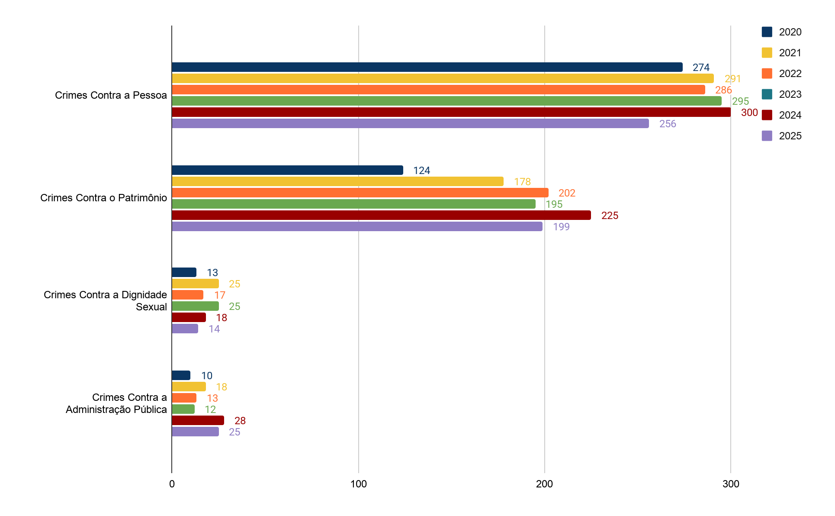
FONTE: SESP, 2026.

Além disso, segundo dados do Ministério da Justiça e Segurança Pública (MJSP, 2026), por meio do painel de indicadores estatísticos, Planalto acumulou 22 ocorrências entre 2020 e 2025, conforme disposto no Quadro 29.

QUADRO 29 - REGISTROS DE OCORRÊNCIAS/VÍTIMAS DE CRIMES NO MUNICÍPIO
CRIME/OCORRÊNCIA | 2020 | 2021 | 2022 | 2023 | 2024 | 2025
Homicídio Doloso | - | 02 | 06 | 04 | - | -
Tentativa de Feminicídio | - | - | - | - | - | -
Tentativa de Homicídio | - | 03 | - | - | 01 | -
Latrocínio | - | - | - | - | - | -
Lesão corporal seguida de morte | - | - | - | - | - | -
Morte a esclarecer sem indícios de crime | - | - | - | - | - | -
Morte no Trânsito | - | - | - | - | 02 | -
Suicídio | - | - | 02 | - | - | 02
Presos por cumprimento de mandato | - | - | - | - | - | -
TOTAL | - | 05 | 08 | 04 | 03 | 02
FONTE: MJSP, 2026.

Os dados consolidados pela SESP/PR revelam que os Crimes Contra a Pessoa configuram a maior demanda histórica do território, atingindo seu ápice em 2024 com 300 registros, seguidos por uma redução de 14,6% em 2025 (256 casos). Em paralelo, os Crimes Contra o Patrimônio apresentaram uma evolução alarmante de 81,4% entre 2020 (124) e 2024 (225), recuando timidamente para 199 ocorrências no último ano. Sob a ótica da Assistência Social, o crescimento expressivo dos delitos patrimoniais funciona como um termômetro do agravamento das vulnerabilidades socioeconômicas e da perda de renda no período pós-pandemia. Essa conjuntura pressiona diretamente a PSB, exigindo respostas urgentes em segurança alimentar, inclusão produtiva e articulação de benefícios eventuais para conter os impactos da desproteção social.
No que tange às fragilidades mais severas, o painel do MJSP expõe um histórico de violência letal concentrado entre 2021 e 2023, com um pico crítico em 2022, ano que somou 8 ocorrências graves, sendo 6 delas homicídios dolosos. Embora o município tenha zerado os homicídios em 2024 e 2025, a persistência dos registros de suicídio (2 casos em 2022 e 2 em 2025) e as flutuações crônicas nos Crimes Contra a Dignidade Sexual (que atingiram picos de 25 notificações em 2021 e 2023) escancaram fraturas profundas nos vínculos familiares e comunitários. Essas violações de direitos demandam o fortalecimento imediato da PSE, com foco em fluxos rápidos de atendimento psicossocial para proteger crianças, adolescentes e mulheres vítimas de abuso e violência doméstica.
Como ponto de atenção primordial, a retração geral dos índices observada em 2025 deve ser interpretada com cautela pela gestão pública: reduções estatísticas abruptas em municípios de pequeno ou médio porte frequentemente mascaram a subnotificação de crimes, alimentada pelo medo de represálias ou pelo isolamento territorial. Por outro lado, a principal potencialidade mapeada reside no uso estratégico desse recuo recente para consolidar uma governança intersetorial. O diagnóstico aponta que o momento é ideal para costurar a atuação do SUAS com as redes de Saúde Mental, através do SUS e de Segurança Pública, transicionando de uma lógica puramente reativa e policialesca para um modelo preventivo e integrado, focado no desenvolvimento humano e no desarmamento das dinâmicas de violência na comunidade.

7.2 Violência contra a mulher

De acordo com dados do IPARDES (2026b), o município de Planalto apresentou, nos últimos anos, oscilações no número de notificações de casos de violência contra mulheres, conforme demonstrado no Gráfico 60. A análise desse indicador permite compreender a evolução desse tipo de ocorrência no município, subsidiando a formulação e o aprimoramento de políticas públicas voltadas à prevenção, ao acolhimento das vítimas e ao enfrentamento da violência de gênero.

GRÁFICO 60 - INDICADORES DE VIOLÊNCIA CONTRA A MULHER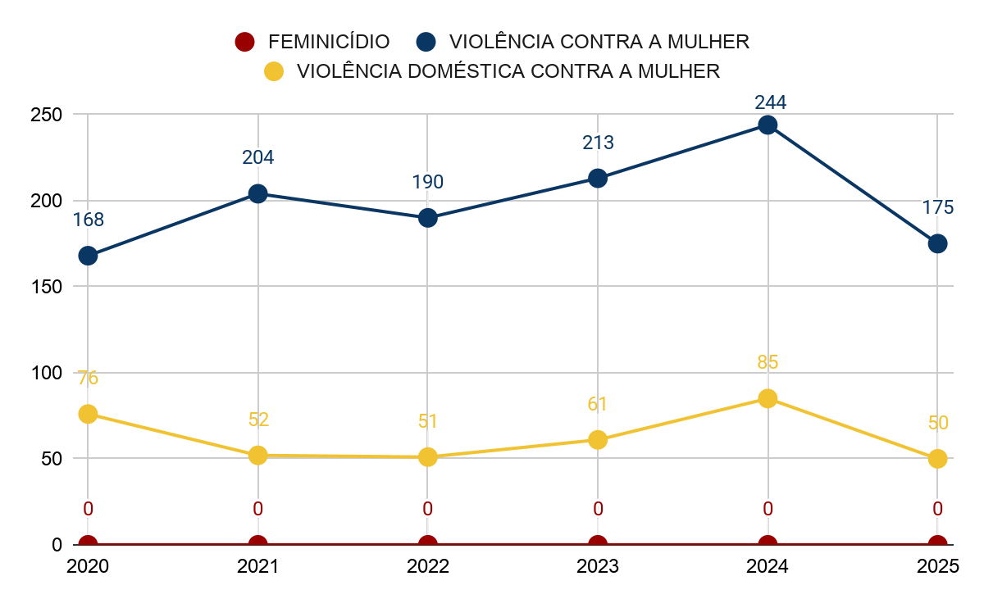
FONTE: IPARDES, 2026b.

Em relação à violência contra a mulher, os dados revelam vulnerabilidades do ambiente intrafamiliar, evidenciada pela escalada de 45,2% na Violência Contra a Mulher (geral) entre 2020 (168 casos) e o seu pico em 2024 (244 casos), acompanhada pela Violência Doméstica, que também atingiu o ápice em 2024 com 85 registros (um salto de 66,7% em relação ao piso de 51 casos em 2022). Como principal fragilidade, o volume expressivo de ocorrências sobrecarrega a rede de atendimento, enquanto a acentuada retração estatística em 2025, onde a violência geral recuou 28,3% (175 casos) e a doméstica despencou 41,2% (50 casos), surge como o maior ponto de atenção, exigindo cautela para que a queda não mascare um fenômeno de subnotificação provocado pelo medo ou isolamento das vítimas. Por outro lado, o fato de o indicador de Feminicídio ter permanecido zerado (0) em todo o período histórico consolida-se como a grande potencialidade protetiva do território, demonstrando a eficácia das barreiras de contenção e abrindo caminho para que o SUAS atue de forma integrada: articulando o acompanhamento especializado da PSE no manejo de crises com as ações preventivas do CRAS, focadas na autonomia financeira, inclusão produtiva e fortalecimento de vínculos para romper definitivamente os ciclos de violência antes que escalem para a letalidade, além de fortalecer a atuação do Conselho Municipal dos Direitos da Mulher (CMDM).
Em suma, o panorama da segurança pública em Planalto converge para a necessidade de uma vigilância constante e intersetorial, uma vez que a retração dos índices em 2025 acende um alerta sobre o risco de subnotificações, muitas vezes mascaradas pelo isolamento e pelo medo das vítimas. Essa vulnerabilidade estatística é fortemente agravada pela inserção geográfica do município em região de fronteira internacional, uma condição geopolítica que naturalmente potencializa a incidência de crimes transfronteiriços e dinâmicas de violência, além de pressionar um arranjo institucional local que já padece de vazios estruturais significativos, como a ausência de uma comarca própria e de uma DEAM. Portanto, para salvaguardar as maiores potencialidades do território, como a manutenção do índice zero para homicídios e feminicídios nos anos recentes, torna-se imperativo o fortalecimento imediato das redes de proteção e o aprimoramento do atendimento especializado às vítimas de violência doméstica e de crimes contra a dignidade sexual. Isso requer uma articulação cirúrgica e continuada entre as forças de segurança disponíveis (Polícias Militar, Civil e PRF) e os serviços públicos municipais, consolidando fluxos rápidos de acolhimento psicossocial que blindem o tecido comunitário, superem a dependência regionalista e garantam a efetiva proteção social no território.

NOTIFICAÇÕES DE VIOLÊNCIA

Desenvolvido pelo Ministério da Saúde (MS), o Sistema de Informação de Agravos de Notificação (SINAN) é uma ferramenta que tem como finalidade registrar e investigar doenças, agravos e outros problemas de saúde que necessitam de notificação compulsória no Brasil. Sua principal função é monitorar o estado de saúde da população, subsidiando o planejamento, a execução e a avaliação de políticas públicas de saúde.
Os registros realizados no SINAN abrangem diferentes tipos de agravos, sendo classificados em dois grandes grupos: violências e acidentes. Considera-se violência “o uso da força contra um grupo ou uma comunidade, que resulte ou tenha qualquer possibilidade de resultar em lesão, morte, dano psicológico, deficiência de desenvolvimento ou privação”.
Dessa forma, este tópico tem como objetivo tabular e analisar os dados registrados no SINAN classificados como violências, a fim de avaliar a situação atual do município, bem como identificar o histórico do número de notificações, os tipos de violência predominantes, a distribuição por faixa etária, sexo e outros fatores relevantes, com o propósito de subsidiar o diagnóstico situacional e orientar ações de prevenção e enfrentamento das violências no território.

8.1 Comparativo de notificações

Segundo dados do SINAN, o município de Planalto vem apresentando oscilações significativas no número de notificações de violências interpessoais e autoprovocadas ao longo dos últimos dez anos, conforme demonstrado no Gráfico 61.

GRÁFICO 61 - NOTIFICAÇÕES DE VIOLÊNCIA REGISTRADAS NO SINAN
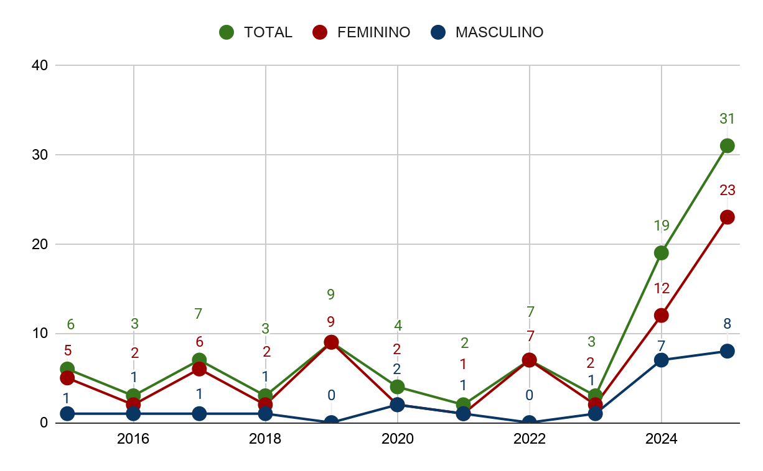
FONTE: MS, 2026c.

A análise do histórico de notificações de violência registradas no SINAN evidencia uma fragilidade institucional significativa, comprometendo a construção de diagnósticos estatísticos e epidemiológicos consistentes sobre a realidade do município. A média de apenas 4,8 notificações anuais entre 2015 e 2023, incluindo anos com apenas 2 registros, demonstra um cenário de forte subnotificação, incompatível com a dinâmica social local e divergente de outras bases, como os BOs da Segurança Pública. Dessa forma, os dados históricos acabam produzindo uma percepção artificialmente reduzida da violência no território, dificultando a compreensão real da demanda existente.
O comportamento da série histórica reforça esse entendimento, uma vez que, de um total de 94 notificações registradas entre 2015 e 2025, cerca de 53,2% concentram-se apenas nos anos de 2024 e 2025. O aumento de 933,3% nas notificações entre 2023 e 2025, passando de 3 para 31 casos, não representa, necessariamente, uma explosão repentina da violência, mas sim o fortalecimento tardio da vigilância e do preenchimento das fichas de notificação pela rede de saúde. Em 2025, as mulheres corresponderam a 74,2% das vítimas notificadas, enquanto os homens representaram 25,8%, evidenciando que o município começou a registrar situações historicamente invisibilizadas pelos serviços públicos, trabalho este que ainda precisa ser fortalecido.
Essa limitação da base de dados compromete diretamente o planejamento das políticas públicas, pois obriga a gestão municipal a atuar sobre uma realidade subdimensionada. A ausência de registros consistentes dificulta o correto dimensionamento da rede de proteção, prejudicando investimentos em atendimento psicológico, assistência social especializada e ações de acolhimento adequadas à demanda real do município. Além disso, a escassez de informações inviabiliza o desenvolvimento de ações preventivas voltadas aos autores de violência, limitando mecanismos de acompanhamento e enfrentamento da reincidência. Assim, apesar do avanço recente nas notificações, os números atuais ainda permanecem reduzidos para o porte populacional do município, indicando a persistência da subnotificação como um dos principais desafios da vigilância e da proteção social.

8.2 Tipos de violência

Considerando as 94 notificações de violência registradas no município de Planalto ao longo dos últimos dez anos, bem como as oscilações observadas nas séries anuais, torna-se imprescindível a realização de um diagnóstico mais detalhado por tipologia de violência, faixa etária e sexo das vítimas, com o objetivo de subsidiar o planejamento de políticas públicas e a definição de estratégias de prevenção, proteção e intervenção mais efetivas. A análise desagregada dos dados permite compreender com maior precisão os grupos mais vulneráveis, os padrões de ocorrência e os fatores de risco associados às situações de violência no território.
Nesse contexto, apresentam-se a seguir os dados referentes às diferentes tipificações de violência identificadas nas notificações, dentre elas: violência de repetição, lesão autoprovocada, violência física, violência psicológica/moral, tortura, violência sexual, violência financeira/econômica, negligência ou abandono, além de outros tipos de violência e dos meios ou instrumentos utilizados em sua prática. Essa segmentação possibilita identificar as formas predominantes de violência registradas pela rede de saúde, contribuindo para o direcionamento de ações intersetoriais voltadas à vigilância, acolhimento e proteção das vítimas.
Destaca-se, contudo, que os quantitativos apresentados não devem ser somados para composição do total geral de notificações do município, uma vez que uma mesma ocorrência pode envolver múltiplas formas de violência simultaneamente, gerando sobreposição entre as categorias analisadas. Além disso, deve-se considerar a persistência de possíveis omissões e subnotificações nos registros, fator que ainda limita a plena compreensão da magnitude real do fenômeno no território e reforça a necessidade de fortalecimento contínuo dos processos de vigilância e notificação compulsória.

8.2.1 Violência de repetição

A violência de repetição refere-se a casos em que o evento violento notificado já havia ocorrido outras vezes anteriormente. Dessa forma, o Quadro 30 apresenta, em números, os registros notificados por meio do SINAN de violências de repetição ocorridas no município de Planalto nos últimos seis anos, discriminados por sexo e faixa etária das vítimas.

QUADRO 30 - NOTIFICAÇÕES DE VIOLÊNCIA DE REPETIÇÃO POR SEXO E FAIXA ETÁRIA
ANO | < 1 |  | 1-4 |  | 5-9 |  | 10-14 |  | 15-19 |  | 20-29 |  | 30-39 |  | 40-49 |  | 50-59 |  | 60+
ANO | F | M | F | M | F | M | F | M | F | M | F | M | F | M | F | M | F | M | F | M
2020 | 0 | 0 | 0 | 0 | 0 | 0 | 0 | 0 | 0 | 0 | 1 | 0 | 0 | 0 | 0 | 0 | 0 | 0 | 0 | 0
2021 | 0 | 0 | 0 | 0 | 0 | 0 | 1 | 0 | 0 | 0 | 0 | 0 | 0 | 0 | 0 | 0 | 0 | 0 | 0 | 0
2022 | 0 | 0 | 0 | 0 | 0 | 0 | 3 | 0 | 2 | 0 | 0 | 0 | 1 | 0 | 0 | 0 | 0 | 0 | 0 | 0
2023 | 0 | 0 | 0 | 0 | 0 | 0 | 1 | 0 | 0 | 0 | 0 | 1 | 0 | 0 | 0 | 0 | 0 | 0 | 0 | 0
2024 | 0 | 0 | 0 | 0 | 0 | 1 | 0 | 0 | 3 | 0 | 0 | 2 | 1 | 0 | 0 | 0 | 0 | 0 | 0 | 0
2025 | 0 | 0 | 0 | 0 | 2 | 0 | 2 | 1 | 1 | 0 | 4 | 0 | 1 | 0 | 1 | 0 | 2 | 0 | 0 | 1
FONTE: MS, 2026c.

Com um total de 32 notificações registradas no período, a violência de repetição no município demonstra uma forte marca de gênero e geracional, visto que as mulheres representam a ampla maioria das vítimas identificadas, respondendo por 81,25% dos casos na série histórica. A análise por ciclo de vida revela uma expressiva vulnerabilidade infanto-juvenil e de mulheres adultas jovens: nos registros mais recentes (2024 e 2025), observa-se a diluição dos casos desde a infância (faixa de 5 a 9 anos) até o envelhecimento, com destaque para a concentração de notificações na faixa de 20 a 29 anos de idade.
Sob a ótica da assistência social, a cronicidade revelada pela reiteração dos atos violentos indica que as situações vivenciadas pelas famílias no território não se tratam de eventos isolados, mas de dinâmicas relacionais abusivas e consolidadas. Esse padrão exige do sistema de proteção social, especialmente por meio do acompanhamento via Serviço de Proteção e Atendimento Especializado a Famílias e Indivíduos (PAEFI), uma atuação contínua e intersetorial, superando respostas emergenciais para focar na quebra do ciclo de violência intrafamiliar, a qual frequentemente envolve parceiros íntimos e vínculos consanguíneos.

8.2.2 Lesão autoprovocada

A lesão autoprovocada compreende todo ato de violência que uma pessoa inflige contra si mesma, englobando tanto a automutilação quanto as tentativas de suicídio. O Quadro 31 apresenta, em números, os registros de casos notificados por meio do SINAN de lesões autoprovocadas no município de Planalto nos últimos seis anos, distribuídos conforme o sexo e a faixa etária das vítimas.

QUADRO 31 - NOTIFICAÇÕES DE LESÃO AUTOPROVOCADA POR SEXO E FAIXA ETÁRIA
ANO | < 1 |  | 1-4 |  | 5-9 |  | 10-14 |  | 15-19 |  | 20-29 |  | 30-39 |  | 40-49 |  | 50-59 |  | 60+
ANO | F | M | F | M | F | M | F | M | F | M | F | M | F | M | F | M | F | M | F | M
2020 | 0 | 0 | 0 | 0 | 0 | 0 | 0 | 0 | 0 | 1 | 0 | 1 | 0 | 0 | 0 | 0 | 0 | 0 | 0 | 0
2021 | 0 | 0 | 0 | 0 | 0 | 0 | 1 | 0 | 0 | 0 | 0 | 0 | 0 | 0 | 0 | 0 | 0 | 0 | 0 | 0
2022 | 0 | 0 | 0 | 0 | 0 | 0 | 0 | 0 | 1 | 0 | 0 | 0 | 0 | 0 | 0 | 0 | 0 | 0 | 0 | 0
2023 | 0 | 0 | 0 | 0 | 0 | 0 | 0 | 0 | 0 | 0 | 0 | 1 | 0 | 0 | 0 | 0 | 0 | 0 | 0 | 0
2024 | 0 | 0 | 0 | 0 | 0 | 0 | 0 | 0 | 3 | 1 | 0 | 2 | 3 | 0 | 0 | 0 | 0 | 0 | 0 | 0
2025 | 0 | 0 | 0 | 0 | 0 | 0 | 1 | 0 | 1 | 0 | 2 | 0 | 0 | 0 | 0 | 0 | 0 | 1 | 0 | 1
FONTE: MS, 2026c.

As notificações de lesão autoprovocada totalizam 20 registros na série histórica, evidenciando-se como um fenômeno de acentuado sofrimento psicossocial concentrado nas gerações mais jovens. As mulheres respondem pela maioria das ocorrências (60%), contudo, a presença masculina é representativa (40%). O principal adensamento dos casos ocorre na adolescência e na juventude, especificamente entre as faixas de 15 a 19 anos e 20 a 29 anos, embora o preenchimento qualificado do sistema em 2025 tenha trazido à tona manifestações dessa violência também em homens idosos (60 anos ou mais).
Para este diagnóstico, os dados sugerem uma forte correlação entre vulnerabilidades relacionais e o esgotamento dos mecanismos de enfrentamento psíquico dos indivíduos. O uso expressivo de meios como envenenamento e enforcamento sinaliza o imperativo de uma articulação direta entre a Assistência Social e a Rede de Atenção Psicossocial (Saúde), desenhando ações preventivas de fortalecimento de vínculos comunitários e acolhimento precoce do sofrimento mental crônico no território.

8.2.3 Violência física

A violência física caracteriza-se por qualquer ato que utilize força física de forma intencional, resultando em dano, lesão ou comprometimento da integridade corporal ou da saúde da vítima. O Quadro 32 apresenta, em números, os registros de casos notificados por meio do SINAN de violência física ocorridos no município de Planalto nos últimos seis anos, distribuídos segundo o sexo e a faixa etária das vítimas.

QUADRO 32 - NOTIFICAÇÕES DE VIOLÊNCIA FÍSICA POR SEXO E FAIXA ETÁRIA
ANO | < 1 |  | 1-4 |  | 5-9 |  | 10-14 |  | 15-19 |  | 20-29 |  | 30-39 |  | 40-49 |  | 50-59 |  | 60+
ANO | F | M | F | M | F | M | F | M | F | M | F | M | F | M | F | M | F | M | F | M
2020 | 0 | 0 | 0 | 0 | 0 | 0 | 0 | 0 | 0 | 1 | 0 | 1 | 0 | 0 | 1 | 0 | 0 | 0 | 0 | 0
2021 | 0 | 0 | 0 | 0 | 0 | 0 | 0 | 0 | 0 | 0 | 0 | 0 | 0 | 0 | 0 | 0 | 0 | 0 | 0 | 0
2022 | 0 | 0 | 0 | 0 | 0 | 0 | 1 | 0 | 1 | 0 | 0 | 0 | 1 | 0 | 0 | 0 | 0 | 0 | 0 | 0
2023 | 0 | 0 | 0 | 0 | 0 | 0 | 1 | 0 | 0 | 0 | 0 | 1 | 0 | 0 | 0 | 0 | 0 | 0 | 0 | 0
2024 | 0 | 0 | 0 | 0 | 0 | 1 | 0 | 0 | 3 | 0 | 2 | 3 | 3 | 0 | 2 | 0 | 0 | 1 | 1 | 0
2025 | 0 | 0 | 0 | 0 | 1 | 0 | 0 | 2 | 1 | 0 | 3 | 0 | 1 | 0 | 2 | 0 | 1 | 1 | 0 | 1
FONTE: MS, 2026c.

A violência física desponta como uma das tipologias de maior materialidade no município, somando 37 notificações. O perfil das vítimas é majoritariamente feminino, abrangendo cerca de 69% dos casos nos anos de consolidação do sistema (2024 e 2025). Embora se faça presente em praticamente todas as faixas etárias, o principal grupo afetado localiza-se na idade adulta, entre 20 e 49 anos, paralelamente a um preocupante registro de casos envolvendo crianças e adolescentes na faixa de 5 a 14 anos.
No âmbito do SUAS, a prevalência da força corporal e do espancamento como os principais meios utilizados reflete o nível de desproteção e violação de direitos que se processa no ambiente privado e comunitário. O diagnóstico aponta que o enfrentamento dessa realidade requer uma retaguarda assistencial robusta voltada ao empoderamento das mulheres e à proteção integral de crianças, exigindo do município a consolidação de fluxos céleres com o SGD e a oferta de abrigamento provisório ou acompanhamento especializado de famílias em alto risco social.

8.2.4 Violência psicológica e moral

A violência psicológica ou moral compreende qualquer conduta que provoque dano emocional, diminuição da autoestima ou que tenha como objetivo degradar, controlar ações, comportamentos, crenças e decisões da vítima, comprometendo seu pleno desenvolvimento e sua capacidade de autodeterminação. O Quadro 33 apresenta, em números, os registros de casos de violência psicológica notificados por meio do SINAN no município de Planalto nos últimos seis anos, distribuídos conforme o sexo e a faixa etária das vítimas.

QUADRO 33 - NOTIFICAÇÕES DE VIOLÊNCIA PSICOLÓGICA/MORAL POR SEXO E FAIXA ETÁRIA
ANO | < 1 |  | 1-4 |  | 5-9 |  | 10-14 |  | 15-19 |  | 20-29 |  | 30-39 |  | 40-49 |  | 50-59 |  | 60+
ANO | F | M | F | M | F | M | F | M | F | M | F | M | F | M | F | M | F | M | F | M
2020 | 0 | 0 | 0 | 0 | 0 | 0 | 0 | 0 | 0 | 0 | 1 | 0 | 0 | 0 | 1 | 0 | 0 | 0 | 0 | 0
2021 | 0 | 0 | 0 | 0 | 0 | 0 | 0 | 1 | 0 | 0 | 0 | 0 | 0 | 0 | 0 | 0 | 0 | 0 | 0 | 0
2022 | 0 | 0 | 0 | 0 | 0 | 0 | 2 | 0 | 1 | 0 | 0 | 0 | 1 | 0 | 0 | 0 | 0 | 0 | 0 | 0
2023 | 0 | 0 | 0 | 0 | 0 | 0 | 2 | 0 | 0 | 0 | 0 | 0 | 0 | 0 | 0 | 0 | 0 | 0 | 0 | 0
2024 | 0 | 0 | 0 | 0 | 0 | 1 | 0 | 0 | 0 | 0 | 2 | 3 | 1 | 0 | 1 | 0 | 0 | 1 | 1 | 0
2025 | 0 | 0 | 0 | 0 | 3 | 0 | 6 | 3 | 4 | 0 | 3 | 0 | 1 | 0 | 2 | 0 | 1 | 0 | 0 | 0
FONTE: MS, 2026c.

Registrando o maior volume absoluto de notificações no SINAN local (42 casos), a violência psicológica e moral demonstra que a qualificação dos dados da vigilância em saúde passou a conferir visibilidade a violações historicamente invisibilizadas. O recorte de gênero é severo: no ano de 2025, as mulheres totalizaram 87% das vítimas notificadas (20 de 23 casos). O dado mais alarmante reside na concentração geracional na infância e adolescência, com destaque para a faixa de 10 a 14 anos, que concentrou o maior número de registros recentes.
Do ponto de vista territorial, o sofrimento decorrente de ameaças e humilhações impacta diretamente o desenvolvimento infantojuvenil e a autonomia feminina. Como o agressor frequentemente divide o mesmo teto ou possui vínculos de proximidade (como cônjuges, pais e namorados), essas notificações alertam a assistência social para a necessidade de intervir preventivamente por meio do SCFV e de potencializar o manejo dos atendimentos no âmbito da PSE, visando restaurar a dignidade e a integridade emocional das vítimas no território. Esse cenário reforça a necessidade de fortalecer as ações preventivas e a articulação da rede de proteção para a identificação precoce e o acompanhamento das situações de violência.

8.2.5 Tortura

A tortura é definida como qualquer ato intencional que cause dor ou sofrimento intenso, seja de natureza física ou psicológica, praticado com um propósito específico, como punição, intimidação, coerção ou discriminação. Trata-se de uma grave violação de direitos humanos, cujos impactos podem gerar danos profundos e duradouros às vítimas, comprometendo sua saúde física, mental e social.
Em Planalto, embora apresente números absolutos reduzidos (8 casos no total entre 2020 e 2025), a tortura se configura como a expressão máxima da violação da dignidade humana. O perfil aponta que as mulheres representam 62,5% das vítimas (5 casos), identificando-se uma preocupante dispersão ao longo de todo o ciclo de vida: o sistema captou desde crianças pequenas (5 a 9 anos) até indivíduos na velhice (homens acima de 60 anos). Em termos de temporalidade, a concentração das notificações em 2025 reflete a sensibilidade técnica da rede em tipificar e extrair da invisibilidade casos de severa crueldade.
Para a política de assistência social, a incidência de tortura denota contextos de extrema perversidade relacional ou assimetria de poder, demandando intervenção imediata e de alta complexidade. Esses dados impõem o fortalecimento de canais de denúncia e uma atuação rigorosamente integrada com o Ministério Público, Conselho Tutelar e órgãos de segurança pública, assegurando o imediato afastamento do agressor ou o acolhimento protetivo institucional das vítimas expostas a esse grave nível de degradação física e psíquica.

8.2.6 Violência sexual

A violência sexual é definida como qualquer ato sexual, tentativa de ato sexual, insinuação sexual indesejada ou ação voltada à comercialização ou utilização da sexualidade de uma pessoa mediante coerção, sem o seu consentimento válido. O Quadro 34 apresenta, em números, os registros de casos notificados por meio do SINAN de violência sexual no município de Planalto nos últimos seis anos, discriminados por sexo e faixa etária das vítimas.

QUADRO 34 - NOTIFICAÇÕES DE VIOLÊNCIA SEXUAL POR SEXO E FAIXA ETÁRIA
ANO | < 1 |  | 1-4 |  | 5-9 |  | 10-14 |  | 15-19 |  | 20-29 |  | 30-39 |  | 40-49 |  | 50-59 |  | 60+
ANO | F | M | F | M | F | M | F | M | F | M | F | M | F | M | F | M | F | M | F | M
2020 | 0 | 0 | 0 | 0 | 0 | 0 | 0 | 0 | 0 | 0 | 1 | 0 | 0 | 0 | 0 | 0 | 0 | 0 | 0 | 0
2021 | 0 | 0 | 0 | 0 | 0 | 0 | 0 | 0 | 0 | 0 | 0 | 0 | 0 | 0 | 0 | 0 | 0 | 0 | 0 | 0
2022 | 0 | 0 | 0 | 0 | 0 | 0 | 2 | 0 | 1 | 0 | 0 | 0 | 0 | 0 | 0 | 0 | 0 | 0 | 0 | 0
2023 | 0 | 0 | 0 | 0 | 0 | 0 | 1 | 0 | 0 | 0 | 0 | 0 | 0 | 0 | 0 | 0 | 0 | 0 | 0 | 0
2024 | 0 | 0 | 0 | 0 | 0 | 0 | 0 | 0 | 0 | 0 | 0 | 0 | 0 | 0 | 0 | 0 | 0 | 0 | 0 | 0
2025 | 0 | 0 | 0 | 0 | 1 | 1 | 1 | 1 | 2 | 0 | 0 | 0 | 0 | 0 | 0 | 0 | 1 | 0 | 0 | 0
FONTE: MS, 2026c.

Com 12 casos acumulados, a violência sexual em Planalto direciona-se quase de forma unânime contra corpos femininos, os quais representam 83,3% do total de notificações entre 2020 e 2025. A análise geracional evidencia um cenário clássico de vulnerabilidade absoluta: a quase totalidade dos registros concentra-se nos ciclos da infância e da adolescência, especificamente entre 5 e 19 anos de idade, sendo que apenas em 2025 o sistema passou a registrar a ocorrência também em meninos nas fases iniciais da vida (5 a 14 anos).
A materialização desses dados em termos de estupro e assédio sexual evoca a urgência de estratégias de prevenção e proteção principalmente nas escolas e comunidades. Dessa forma, recomenda-se a formalização de protocolos de atendimento integral às vítimas de violência sexual, combatendo a subnotificação culturalmente arraigada e assegurando a oferta de suporte psicossocial necessário para reduzir os profundos traumas gerados, evitando a revitimização e fortalecendo os mecanismos de responsabilização dos agressores, frequentemente conhecidos ou familiares das vítimas.

8.2.7 Violência financeira e econômica

A violência financeira e econômica, também denominada violência patrimonial, refere-se a qualquer conduta que cause dano, perda, subtração, destruição ou retenção de bens, objetos, documentos pessoais, instrumentos de trabalho, valores ou direitos econômicos de uma pessoa. Essa forma de abuso visa limitar a autonomia da vítima, controlando seus recursos e restringindo sua capacidade de decisão financeira, o que compromete diretamente sua independência e segurança.
Em Planalto, esse tipo de violência apresenta-se com um recorte de gênero absoluto nas notificações do SINAN: 100% das vítimas registradas são mulheres. Embora com baixa densidade numérica na série histórica (4 casos), as ocorrências localizam-se predominantemente na faixa etária produtiva e reprodutiva, entre os 20 e 39 anos de idade, sinalizando dinâmicas de dominação material vinculadas ao controle do patrimônio e da renda familiar.
Esses achados revelam que o abuso econômico atua como uma barreira silenciosa que impede as mulheres de romperem com relacionamentos violentos, convocando o município a investir em programas intersetoriais de geração de renda, qualificação profissional e inclusão produtiva, associados à concessão de benefícios socioassistenciais, promovendo a emancipação financeira e a segurança social dessas mulheres.

8.2.8 Negligência e abandono

A negligência e/ou o abandono configuram-se como a omissão no atendimento das necessidades básicas indispensáveis ao desenvolvimento físico, emocional e social da pessoa atendida ou vítima. Trata-se de uma forma de violência caracterizada pela ausência de cuidados essenciais, como alimentação adequada, atenção à saúde, proteção e acompanhamento, podendo gerar danos imediatos e comprometer o bem-estar e o desenvolvimento ao longo da vida.
Em Planalto, registrou-se apenas 3 notificações na série histórica, concentradas estritamente no ano de 2025 e direcionadas a mulheres jovens adultas na faixa dos 20 a 29 anos de idade. A ausência de registros históricos e o surgimento pontual desse perfil sugerem uma demanda oculta ligada a contextos muito específicos de desproteção.
O registro dessa violência em mulheres jovens, e não nos públicos tradicionalmente associados à negligência (como crianças ou idosos), acende um alerta para situações de extrema vulnerabilidade, tais como a existência de deficiências graves, transtornos mentais severos ou isolamento social agudo que privam o indivíduo de cuidados básicos essenciais. Compete à vigilância socioassistencial realizar a busca ativa e o mapeamento detalhado dessas realidades no território, assegurando que o CRAS e a rede de cuidados comunitários forneçam o suporte material e de saúde indispensável para restabelecer os direitos básicos à sobrevivência e ao bem-estar, além de assegurar-se sobre a inexistência ou omissão de casos em outras faixas etárias.

8.2.9 Outros tipos de violência

A categoria de "outros tipos de violência" engloba as ocorrências que fogem às classificações convencionais do sistema, revelando, no contexto local, um perfil marcado pela vulnerabilidade na transição para a adolescência. Dos casos detalhados na série temporal, o sexo feminino é amplamente predominante, respondendo por 85,7% dos registros (6 dos 7 casos discriminados), com uma expressiva centralidade na faixa etária de 10 a 14 anos, que concentra 71,4% das notificações (1 caso feminino em 2022; 4 femininos e 1 masculino em 2025). O cenário recente de preenchimento também captou 1 caso de uma mulher jovem na faixa de 20 a 29 anos em 2025. Além disso, o município apresenta ausência de registros (zero casos) para Tráfico de Seres Humanos e Trabalho Infantil, contabilizando, todavia, 1 notificação de violência por Intervenção Legal no ano de 2022, cuja vítima foi justamente uma adolescente de 10 a 14 anos.
Neste sentido, a forte presença de registros na faixa de 10 a 14 anos, que ganha visibilidade à medida em que a rede de saúde se adequa ao uso do SINAN, acende um alerta para a necessidade de ações preventivas voltadas ao público infantojuvenil nos territórios periféricos. A existência de uma notificação por intervenção legal (conflito com as forças de segurança ou o ordenamento jurídico) envolvendo uma menina nessa mesma faixa etária reforça a importância de o SUAS atuar de forma articulada com o SGD e o Conselho Tutelar. Essa integração é vital para garantir que adolescentes expostos a situações de alta vulnerabilidade ou conflito social recebam o suporte protetivo da PSE, priorizando o acolhimento e a mediação de conflitos em detrimento de saídas puramente punitivas.

8.3 Meios e instrumentos associados às ocorrências de violência

O SINAN também contempla informações acerca dos principais meios ou instrumentos utilizados na prática das violências analisadas ao longo deste tópico, tais como envenenamento, arma de fogo e uso de força corporal ou espancamento, entre outros. Esses elementos contribuem para uma compreensão mais aprofundada do contexto e da gravidade das ocorrências, conforme apresentado no Quadro 35.

QUADRO 35 - MEIOS OU INSTRUMENTOS UTILIZADOS PARA PRÁTICA DA VIOLÊNCIA
MEIO/INSTRUMENTO UTILIZADO | 2020 | 2021 | 2022 | 2023 | 2024 | 2025
Força corporal/espancamento | 2 | 0 | 1 | 1 | 9 | 11
Enforcamento | 1 | 0 | 0 | 0 | 3 | 4
Objeto Contundente | 0 | 0 | 0 | 0 | 5 | 0
Objeto perfurante/cortante | 0 | 1 | 0 | 0 | 8 | 3
Envenenamento | 1 | 0 | 1 | 1 | 3 | 1
Arma de Fogo | 0 | 0 | 0 | 0 | 0 | 1
Ameaça | 2 | 0 | 3 | 1 | 3 | 12
Outra Agressão | 1 | 0 | 1 | 1 | 0 | 5
Assédio Sexual | 0 | 0 | 2 | 1 | 0 | 4
Estrupo | 0 | 0 | 2 | 1 | 0 | 4
Exploração Sexual | 0 | 0 | 1 | 0 | 0 | 0
Outras Violências | 1 | 0 | 0 | 0 | 0 | 1
Suspeita de uso de álcool | 1 | 0 | 1 | 1 | 2 | 10
FONTE: MS, 2026c.

A análise dos meios e instrumentos utilizados nas ocorrências notificadas em Planalto revela a predominância de formas diretas de coerção e agressão física e psicológica. Ao longo do período analisado, a "Força corporal/espancamento" (24 registros) e a "Ameaça" (21 registros) consolidam-se como os principais métodos empregados. No cenário recente de adequação e qualificação do preenchimento do SINAN, o ano de 2025 põe em evidência o peso dessas dinâmicas, com a "Ameaça" liderando as notificações (12 casos), seguida de perto pela "Força corporal/espancamento" (11 casos). Destaca-se ainda a presença de meios de alta gravidade e potencial letal, como "Objeto perfurante/cortante" (12 casos no total) e "Enforcamento" (8 casos no total). Paralelamente, a "Suspeita de uso de álcool" surge como um cofator de relevância crítica, registrando 10 ocorrências em 2025, o que sinaliza uma forte associação entre o abuso de substâncias e a eclosão dos conflitos no território.
Sendo assim, esses dados evidenciam que a vulnerabilidade das vítimas é agravada por contextos de forte intimidação psicológica e violência física explícita no cotidiano. A expressiva identificação da suspeita do uso de álcool (presente em volume expressivo nas notificações de 2025) indica que o enfrentamento à violência exige uma atuação intersetorial estreita com a Rede de Atenção Psicossocial do SUS. Essa articulação é fundamental para promover estratégias conjuntas entre o acompanhamento familiar e o tratamento de vulnerabilidades ligadas à dependência química, buscando reduzir os fatores estressores que potencializam o uso da força e de armas brancas no ambiente doméstico e comunitário.

8.4 Relação dos agressores com a vítima

Outro aspecto importante na análise dos registros de violência em Planalto é a relação entre o agressor e a vítima, pois esse dado permite identificar padrões de ocorrência e contextos de maior incidência das violências notificadas, conforme apresentado no Quadro 36.

QUADRO 36 - TIPO DE RELAÇÃO DOS AGRESSORES COM AS VÍTIMAS
AGRESSOR | 2020 | 2021 | 2022 | 2023 | 2024 | 2025
Pai | 0 | 0 | 2 | 0 | 0 | 3
Mãe | 0 | 0 | 0 | 0 | 1 | 0
Padrasto | 0 | 0 | 2 | 1 | 0 | 3
Madrasta | 0 | 0 | 0 | 0 | 0 | 0
Cônjuge | 1 | 0 | 1 | 0 | 2 | 5
Ex-Cônjuge | 1 | 0 | 0 | 0 | 1 | 1
Namorado(a) | 1 | 0 | 0 | 0 | 1 | 1
Ex-Namorado(a) | 0 | 0 | 0 | 0 | 1 | 0
Filho(a) | 0 | 0 | 0 | 0 | 1 | 0
Irmão(a) | 0 | 0 | 0 | 0 | 1 | 1
Amigos(as) e/ou Conhecidos(as) | 0 | 1 | 1 | 1 | 1 | 10
Desconhecido(a) | 0 | 0 | 0 | 0 | 0 | 1
Cuidador(a) | 0 | 0 | 0 | 0 | 0 | 0
Pessoa com relação institucional | 0 | 0 | 0 | 0 | 0 | 5
Própria Pessoa | 2 | 1 | 2 | 1 | 9 | 5
Outros vínculos | 0 | 0 | 2 | 1 | 3 | 6
FONTE: MS, 2026c.

O mapeamento dos vínculos entre as vítimas e os autores das agressões evidencia que as situações de violência em Planalto ocorrem predominantemente no âmbito das relações de proximidade, intimidade e consanguinidade. Excluindo-se os casos de violência autoprovocada ("Própria Pessoa", que acumula 20 registros decorrentes das lesões contra si mesmo), as notificações revelam que os principais agressores pertencem ao círculo de convivência direta da vítima. A categoria de "Amigos(as) e/ou Conhecidos(as)" lidera os vínculos interpessoais com 14 casos no total, impulsionada por uma forte concentração de 10 casos em 2025. Logo em seguida, os parceiros e ex-parceiros íntimos (cônjuge, ex-cônjuge, namorado/a e ex-namorado/a) somam 16 ocorrências na série histórica, com destaque para os cônjuges, que registraram 5 casos em 2025. O ambiente intrafamiliar também se mostra sensível, com o registro consolidado de "Pai" (5 casos) e "Padrasto" (6 casos), apresentando 3 notificações cada um no último ano mapeado. Por fim, nota-se o surgimento de 5 casos envolvendo "Pessoa com relação institucional" em 2025.
Esse panorama sinaliza que o próprio espaço doméstico e a rede comunitária imediata, que deveriam exercer uma função original de proteção, configuram-se frequentemente como espaços de violação de direitos. O peso dos vínculos com cônjuges e ex-companheiros reforça a necessidade de a PSE adensar os fluxos de atendimento especializado às mulheres vítimas de violência de gênero, promovendo sua autonomia. Por outro lado, a incidência de pais e padrastos como agressores demanda uma articulação permanente com o Conselho Tutelar para a aplicação célere de medidas protetivas a crianças e adolescentes. Ademais, o aparecimento recente de notificações ligadas a relações institucionais acende um alerta, exigindo o monitoramento dos padrões de cuidado e segurança nos serviços públicos e espaços coletivos do território.
De maneira integrada, o panorama das notificações de violência no município de Planalto revela, como principal potencialidade, o recente processo de adequação e sensibilização técnica da rede municipal frente ao uso do SINAN. O expressivo incremento dos registros nos anos de 2024 e 2025 permitiu retirar da invisibilidade dinâmicas crônicas e severas que operam no território, conferindo contornos estatísticos a fenômenos como a violência psicológica (42 casos) e as lesões autoprovocadas (20 casos). Por outro lado, a persistência de fragilidades institucionais ligadas à subnotificação histórica e à fragmentação das bases de dados ainda mascara a real dimensão das desproteções sociais locais. O reflexo mais nítido desse descompasso institucional reside no registro de apenas 12 casos acumulados de violência sexual no SINAN ao longo da série temporal, enquanto a SESP contabilizou, no mesmo território, um total de 112 BOs por crimes contra a dignidade sexual. Esse distanciamento da realidade também fica evidente quando verificado que, entre 2020 e 2025, foram notificados no SINAN apenas 71 casos de violência envolvendo o sexo feminino, ao passo que a base de dados do IPARDES acumulou 1.194 registros no mesmo período, confirmando que a maioria das vítimas acessa as forças de segurança, mas permanece invisível para os sistemas de notificação da saúde.
Esse abismo numérico entre as bases de dados reforça a necessidade urgente e pontual de fortalecimento da alimentação contínua dos sistemas de informação e de uma articulação intersetorial robusta e permanente entre a Assistência Social, Saúde e os órgãos do SGD. Para que Planalto supere o desafio de planejar suas políticas públicas sobre uma realidade subdimensionada, torna-se imperativo estabelecer fluxos unificados de compartilhamento de dados e comitês técnicos de monitoramento das violências. Somente por meio do preenchimento qualificado das fichas e do cruzamento sistemático dessas informações será possível subsidiar a Vigilância Socioassistencial de forma fidedigna, garantindo o correto dimensionamento orçamentário da rede de proteção, a expansão qualificada do acompanhamento especializado via PAEFI e o desenho de estratégias preventivas e protetivas eficazes, aderentes à real magnitude das vulnerabilidades vivenciadas nos territórios do município.

SAÚDE

A análise da área da saúde constitui elemento central para a compreensão das condições de acesso, cobertura e qualidade dos serviços ofertados à população no território. A quantidade de estabelecimentos de saúde, a disponibilidade e a distribuição dos profissionais, bem como a infraestrutura existente, configuram indicadores essenciais para aferir a capacidade local de resposta às demandas de saúde pública da comunidade.
Nesse contexto, o exame desse eixo também permite identificar desigualdades socioterritoriais, fragilidades na organização da atenção básica e desafios relacionados às ações de prevenção e promoção da saúde, contribuindo para uma leitura mais abrangente das vulnerabilidades e potencialidades do território no âmbito da proteção social.

9.1 Estabelecimentos e profissionais de saúde

Os dados referentes aos estabelecimentos de saúde do município, apresentados conforme Quadro 37, permitem observar a evolução da rede de serviços disponíveis entre os anos de 2021 e 2025. A partir dessas informações, é possível identificar tendências de expansão, manutenção ou redução das estruturas voltadas à atenção básica, especializada e de apoio diagnóstico.

QUADRO 37 - ESTABELECIMENTOS DE SAÚDE EXISTENTES NO MUNICÍPIO
TIPO DE ESTABELECIMENTO | 2021 | 2022 | 2023 | 2024 | 2025
Academia da Saúde | - | - | - | - | -
Centro de Atenção Psicossocial (CAPS) | - | - | 1 | 1 | 1
Centro de Saúde/Unidade Básica de Saúde (UBS) | 3 | 3 | 4 | 4 | 4
Clínica Especializada/Ambulatório Especializado | 1 | 1 | 1 | 3 | 3
Consultórios | 9 | 9 | 8 | 8 | 11
Hospital Geral | 1 | 1 | 1 | 1 | 1
Policlínica | - | - | - | - | -
Posto de Saúde | 4 | 4 | 4 | 4 | 4
Unidade de Serviço de Apoio de Diagnose e Terapia | 5 | 5 | 5 | 5 | 7
Unidade de Vigilância em Saúde | 1 | 1 | 1 | 1 | 1
Unidade Móvel de Nível Pré-Hospitalar - Urgência/Emergência | 1 | 1 | 1 | 1 | 1
Unidade de Pronto Atendimento (UPA) | - | - | - | - | -
Outros Tipos | 6 | 6 | 6 | 6 | 6
TOTAL | 31 | 31 | 32 | 34 | 39
FONTE: IPARDES, 2026.

Além disso, conforme apresentado no Quadro 38, também é possível analisar a evolução do número de profissionais de saúde no município entre os anos de 2021 e 2025, permitindo identificar a capacidade de atendimento e a composição da força de trabalho disponível no período.

QUADRO 38 - PROFISSIONAIS DE SAÚDE NA REDE MUNICIPAL
TIPO DE PROFISSIONAL | 2021 | 2022 | 2023 | 2024 | 2025
Médicos | 5 | 8 | 10 | 10 | 7
Enfermeiros | 14 | 12 | 14 | 16 | 17
Dentistas | 8 | 8 | 8 | 8 | 8
Farmacêuticos | 8 | 8 | 7 | 8 | 9
TOTAL | 35 | 36 | 39 | 42 | 41
FONTE: IPARDES, 2026.

A análise evolutiva da infraestrutura de saúde de Planalto entre 2021 e 2025 revela uma expansão estrutural positiva de 25,8% no total de estabelecimentos, saltando de 31 para 39 unidades. O principal aspecto favorável é que não houve qualquer redução nas tipologias de atendimento, consolidando avanços como a criação de um Centro de Atenção Psicossocial (CAPS) em 2023 e o aumento de Unidades Básicas de Saúde (UBS) de 3 para 4.
Contudo, em contrapartida a essa estabilidade física, a força de trabalho apresentou oscilações, especialmente no quadro de médicos: após um aumento inicial que atingiu o teto de 10 profissionais em 2023 e 2024, registrou-se uma redução abrupta de 30% em 2025, recuando para apenas 7 médicos, o que contrasta com o crescimento contínuo de enfermeiros (de 14 para 17) e ameaça a resolutividade dos serviços prestados à população.
Neste sentido, recomenda-se que o município institua uma política de fixação de médicos com incentivos atrativos para estancar a rotatividade e garantir a cobertura proporcional à expansão física das unidades, considerando também a demanda interna por atendimentos. Além disso, é fundamental fortalecer a articulação intersetorial do sistema de saúde com a rede do SUAS, assegurando que o crescimento estrutural verificado se converta em um fluxo integrado de proteção social e atenção à saúde, acolhendo as famílias vulneráveis que dependem diretamente da resolutividade da atenção básica no território. O monitoramento contínuo desses indicadores permitirá avaliar a capacidade de resposta da rede de saúde frente às demandas da população e subsidiar o planejamento de investimentos em estrutura, recursos humanos e qualificação dos serviços.

9.2 Mortalidade materna e infantil

A mortalidade materna e infantil é um importante indicador de saúde pública, refletindo a qualidade do atendimento pré-natal, parto, assistência neonatal e condições gerais de saúde da população. O Gráfico 62 demonstra o comportamento destes números em Planalto entre 2020 e 2025.

GRÁFICO 62 - INDICADORES DE MORTALIDADE MATERNA, INFANTIL E FETAL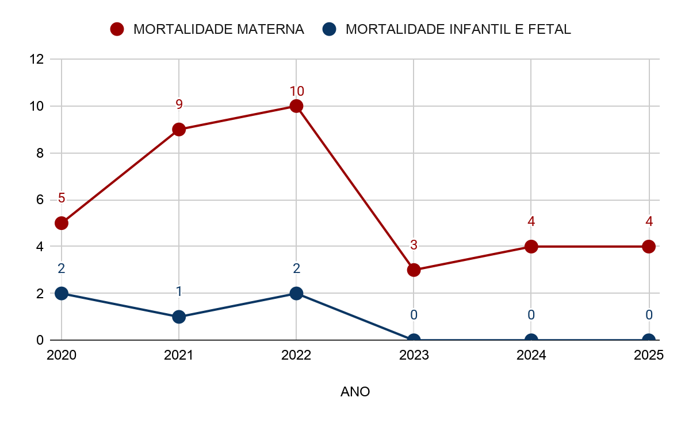
FONTE: MS, 2026a.

No que concerne aos indicadores de mortalidade, Planalto apresenta uma evolução positiva em relação aos óbitos infantis e fetais, que foram zerados a partir de 2023 e permaneceram nessa condição até 2025, evidenciando avanços na atenção materno-infantil e no fortalecimento dos cuidados neonatais. Em contrapartida, a mortalidade materna demanda atenção prioritária, tendo registrado aumento entre 2021 (9 óbitos) e 2022 (10 óbitos). Essa elevação pode estar associada aos impactos da pandemia de COVID-19 sobre a organização da assistência obstétrica, embora outros fatores locais também devam ser considerados. Apesar da redução para 4 óbitos anuais em 2024 e 2025, o indicador permanece elevado para o porte populacional do município, reforçando a necessidade de monitoramento permanente e do fortalecimento das ações de prevenção e acompanhamento à saúde materna.
Diante desse cenário, recomenda-se a investigação sistemática dos óbitos maternos, com vistas à identificação de fatores de risco, fragilidades na linha de cuidado e oportunidades de aprimoramento da assistência. Complementarmente, sugere-se estruturar uma estratégia permanente de busca ativa de gestantes em situação de vulnerabilidade, articulando os Agentes Comunitários de Saúde (ACS), a Atenção Primária à Saúde e as equipes do CRAS para garantir o acesso precoce ao pré-natal, o acompanhamento das gestações de alto risco e a integração das ações de saúde e assistência social no território.

9.3 Mortalidade por tipo de causa (CID)

No Quadro 39 estão apresentados os dados de mortalidade no município de Planalto referentes ao período de 2020 a 2024, organizados segundo os principais grupos de causas definidos pela Classificação Internacional de Doenças (CID). As informações permitem analisar o comportamento dos óbitos ao longo dos anos, evidenciando as causas mais prevalentes, bem como aquelas que apresentam variações significativas no período, contribuindo para a compreensão do perfil epidemiológico local.
A leitura desses dados possibilita, ainda, identificar tendências, possíveis fatores de risco associados e padrões que refletem as condições de saúde da população, subsidiando a formulação de estratégias de prevenção, promoção e organização dos serviços, em consonância com as demandas identificadas no território.

QUADRO 39 - MORTALIDADE POR CAUSAS (CID-10) NO MUNICÍPIO
CAUSA | 2020 | 2021 | 2022 | 2023 | 2024
Algumas doenças infecciosas e parasitárias | 8 | 20 | 10 | 6 | 3
Neoplasias (tumores) | 16 | 21 | 25 | 27 | 25
Doenças sangue órgãos hemat e transt imunitár | 1 | 1 | 2 | - | -
Doenças endócrinas nutricionais e metabólicas | 6 | 9 | 5 | 2 | 9
Transtornos mentais e comportamentais | - | - | 1 | - | -
Doenças do sistema nervoso | 3 | 5 | 9 | 2 | 6
Doenças do aparelho circulatório | 30 | 37 | 55 | 41 | 42
Doenças do aparelho respiratório | 10 | 12 | 18 | 18 | 15
Doenças do aparelho digestivo | 11 | 6 | 9 | 2 | 5
Doenças do aparelho geniturinário | - | - | 3 | 4 | 7
Algumas afec originadas no período perinatal | 2 | 1 | 1 | 0 | 0
Malf cong deformid e anomalias cromossômicas | 2 | 1 | - | - | -
Sint sinais e achad anorm ex clín e laborat | 1 | 5 | 1 | 1 | 1
Causas externas de morbidade e mortalidade | 11 | 17 | 23 | 7 | 5
FONTE: MS, 2026b.

O perfil epidemiológico de mortalidade por causas (CID-10) reafirma o predomínio das doenças crônicas no território, liderado pelas patologias do aparelho circulatório, que atingiram um pico de 55 óbitos em 2022 e mantiveram-se elevadas em 2024 com 42 registros. Paralelamente, as neoplasias demonstram um crescimento linear e preocupante de 56,2% ao longo do período analisado, saltando de 16 mortes em 2020 para 25 em 2024, o que sinaliza possíveis dificuldades municipais no diagnóstico precoce e no acesso a tratamentos oncológicos especializados. Em contrapartida, as mortes por doenças infecciosas e parasitárias despencaram de 20 em 2021 para apenas 3 em 2024, evidenciando o refluxo bem-sucedido da crise pandêmica após a imunização em massa.
Com base nessas tendências, recomenda-se que o município intensifique os programas de manejo cardiovascular e controle de hipertensão e diabetes diretamente nas UBS, além de promover campanhas e mutirões periódicos de rastreamento oncológico preventivo. Para viabilizar e sustentar essas ações preventivas, a gestão deve aproveitar estrategicamente o incremento observado no número de enfermeiros da rede municipal, descentralizando exames como o preventivo do colo do útero e solicitações de mamografias para frear o avanço das mortes por causas evitáveis.

9.4 Esperança de vida ao nascer

A esperança de vida ao nascer constitui um dos principais indicadores utilizados na composição da dimensão Longevidade do IDH, estando diretamente relacionada ao ODS 3 – Saúde e Bem-Estar, que visa assegurar uma vida saudável e promover o bem-estar para todos, em todas as idades.
Nesse contexto, o Gráfico 63 apresenta a evolução da esperança de vida ao nascer no município de Planalto, bem como estabelece um comparativo com os cenários estadual e nacional. Ressalta-se, contudo, que os dados municipais atualmente disponíveis referem-se apenas aos anos de 2000 e 2010, o que limita uma análise mais atualizada da dinâmica desse indicador no município.

GRÁFICO 63 - ESPERANÇA DE VIDA AO NASCER
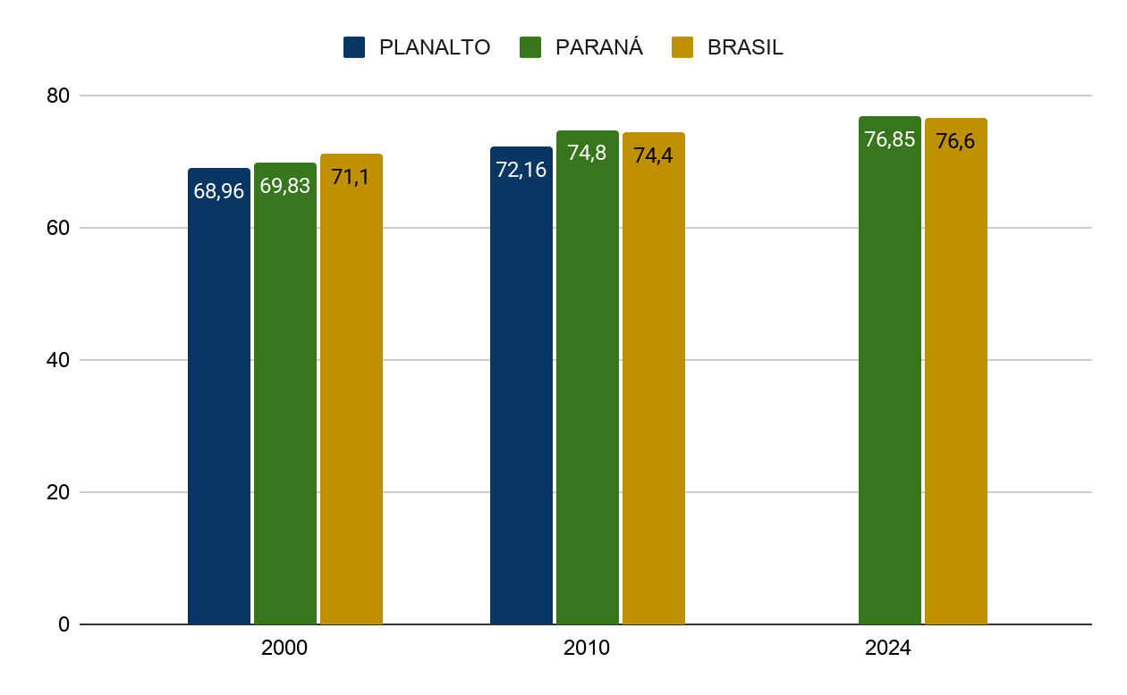
FONTE: Atlas Brasil, 2026.

A esperança de vida ao nascer em Planalto demonstrou um crescimento histórico positivo entre os anos 2000 e 2010, elevando-se de 68,96 para 72,16 anos de idade média. Apesar desse incremento na longevidade, o município permaneceu abaixo das médias obtidas pelo estado do Paraná (74,80) e pelo Brasil (74,40) no mesmo período comparativo. O maior desafio atual reside na completa ausência de dados atualizados para o ano de 2024, uma lacuna que oculta os impactos reais das políticas públicas recentes e prejudica diretamente o planejamento de longo prazo frente ao progressivo envelhecimento da população local.
Como recomendação direta, o município deve articular-se junto ao IPARDES e ao IBGE para obter projeções demográficas municipais atualizadas que superem esse apagão de informações territoriais. A partir da obtenção desses novos dados, torna-se indispensável que as secretarias de Saúde e de Assistência Social planejem conjuntamente a ampliação de SCFV e redes de cuidado domiciliar para a terceira idade, assegurando que o aumento da expectativa de vida seja obrigatoriamente acompanhado por sustentabilidade social, autonomia e dignidade.

9.5 Indicadores epidemiológicos

No que se refere aos dados epidemiológicos, o Quadro 40 demonstra o quantitativo de casos por tipo de notificação, segundo informações do MS registradas no SINAN, permitindo observar a evolução e a distribuição das notificações ao longo do período analisado.

QUADRO 40 - NOTIFICAÇÕES EPIDEMIOLÓGICAS NO MUNICÍPIO
TIPO DE NOTIFICAÇÃO | 2020 | 2021 | 2022 | 2023 | 2024 | 2025
Acidente de Trabalho | 9 | 6 | 26 | 60 | 93 | 63
Acidente por Animais Peçonhentos | 8 | 11 | 5 | 24 | 29 | 35
Acidente de Trabalho com Exposição a Material Biológico | 2 | 2 | 1 | - | - | 3
Atendimento Antirrábico Humano | 26 | 28 | 29 | 46 | 43 | 17
Coqueluche | - | - | - | - | 1 | -
Dengue | 212 | 1 | 268 | 783 | 2.054 | 8
Hepatites Virais | 2 | 5 | 6 | 4 | - | -
Intoxicação Exógena | - | 1 | - | 7 | 18 | 20
Leptospirose | - | 1 | - | - | - | -
Ler/Dort | - | - | - | - | 1 | 1
Sífilis Adquirida | - | 3 | - | 1 | - | -
Sífilis em Gestante | 3 | - | 1 | - | - | -
Toxoplasmose Congênita | - | 1 | - | 1 | - | -
Violência Interpessoal/Autoprovocada | 4 | 2 | 7 | 3 | 19 | 31
FONTE: MS, 2026.

Os indicadores epidemiológicos do SINAN apontam flutuações severas no território, com destaque para a grave epidemia de dengue em 2024, que atingiu o patamar crítico de 2.054 notificações antes de ser controlada em 2025 com apenas 8 casos, e o aumento expressivo dos acidentes de trabalho, que fecharam em 63 ocorrências no último ano. No que tange à violência interpessoal e autoprovocada, o salto nominal de 4 casos em 2020 para 31 em 2025 não deve ser interpretado como um aumento real e isolado da criminalidade ou do autoextermínio. Pelo contrário, essa tendência ascendente reflete uma maior e melhor alimentação do sistema de informação, demonstrando que a capacitação das equipes de saúde tirou esses casos da invisibilidade e reduziu a subnotificação.
Diante desse cenário de maior transparência e visibilidade das notificações de violência, recomenda-se a consolidação imediata de um fluxo intersetorial e contínuo de contrarreferência entre as portas de entrada da Saúde (UBS e Hospital Geral) e a PSE, garantindo o acompanhamento psicossocial protetivo das vítimas e de suas respectivas famílias. Da mesma forma, faz-se necessário estruturar ações coordenadas de vigilância em saúde do trabalhador para identificar as principais cadeias produtivas associadas aos acidentes laborais repetitivos, aplicando medidas de fiscalização e proteção eficazes para resguardar a integridade da classe trabalhadora local, bem como, fortalecer as ações de combate ao mosquito Aedes aegypti, com o objetivo de prevenir novos surtos de dengue.
Em suma, o panorama da saúde no município de Planalto revela uma realidade de transição, caracterizada pelo fortalecimento da infraestrutura física e pelo aprimoramento dos sistemas de vigilância e notificação, mas que ainda enfrenta gargalos críticos na fixação de recursos humanos e no controle de agravos evitáveis. As oscilações no quadro de médicos e a persistência de indicadores sensíveis, como a mortalidade materna e o avanço das doenças crônicas e acidentes de trabalho, funcionam como termômetros das desigualdades socioterritoriais. Esses fatores demonstram que qualquer fragilidade na cobertura da atenção básica repercute de forma imediata e severa sobre as famílias em situação de maior vulnerabilidade social, demandando um olhar atento do poder público.
Diante disso, o encerramento deste eixo reforça que a superação das desproteções identificadas depende imperativamente de uma articulação intersetorial densa e contínua entre as políticas de Saúde e de Assistência Social. A consolidação de fluxos de contrarreferência para os casos de violência tirados da invisibilidade, a busca ativa integrada de gestantes pelas equipes de base e o planejamento de ações voltadas ao envelhecimento populacional surgem como diretrizes fundamentais para transformar os dados aqui diagnosticados em ferramentas de intervenção real.

EDUCAÇÃO

O setor educacional constitui um dos pilares fundamentais para o desenvolvimento social e econômico do município de Planalto, desempenhando papel central na formação cidadã e na ampliação do acesso a oportunidades para a população. Neste contexto, este tópico do diagnóstico socioterritorial aborda aspectos relevantes da educação local, contemplando a quantidade de estabelecimentos de ensino, a composição do corpo docente, as taxas de aprovação e alfabetização, bem como os índices de evasão escolar. A análise integrada desses indicadores possibilita compreender a cobertura, a qualidade e os principais desafios do sistema educacional do município, fornecendo subsídios para a formulação e o aprimoramento de políticas públicas, com foco na melhoria do desempenho escolar e na redução das desigualdades educacionais.

10.1 Rede de educação básica

A rede de educação básica desempenha papel fundamental na garantia do direito à educação e no desenvolvimento social do município, abrangendo as etapas da educação infantil, ensino fundamental e ensino médio. A análise de sua estrutura e funcionamento permite identificar a capacidade de atendimento da rede, bem como subsidiar o planejamento e a formulação de políticas públicas educacionais. Nesse contexto, o Quadro 41 apresenta o número de matrículas na rede de educação básica em Planalto desde 2021.

QUADRO 41 - MATRÍCULAS NA EDUCAÇÃO BÁSICA POR MODALIDADE DE ENSINO
MODALIDADE DE ENSINO | 2021 | 2022 | 2023 | 2024 | 2025
Creche/CMEI | 185 | 299 | 310 | 314 | 324
Pré-Escola | 346 | 273 | 343 | 359 | 341
Ensino Fundamental | 1.172 | 1.223 | 1.229 | 1.251 | 1.262
Ensino Médio | 304 | 345 | 308 | 275 | 276
Educação Profissional | - | - | - | - | 31
Educação Especial - Classes Exclusivas | 107 | 100 | 95 | 86 | 90
EJA - Ensino Fundamental | 60 | 56 | 52 | 49 | 54
EJA - Ensino Médio | - | - | - | - | -
TOTAL | 2.067 | 2.196 | 2.242 | 2.248 | 2.257
FONTE: IPARDES, 2026.

Além disso, o Quadro 42 detalha o número de docentes presentes na educação básica de Planalto.

QUADRO 42 - DOCENTES NA EDUCAÇÃO BÁSICA POR MODALIDADE DE ENSINO
MODALIDADE DE ENSINO | 2021 | 2022 | 2023 | 2024 | 2025
Creche/CMEI | 30 | 44 | 48 | 47 | 51
Pré-Escola | 42 | 36 | 43 | 53 | 56
Ensino Fundamental | 108 | 115 | 124 | 141 | 152
Ensino Médio | 36 | 36 | 31 | 32 | 44
Educação Profissional | - | - | - | - | 03
Educação Especial - Classes Exclusivas | 23 | 24 | 23 | 28 | 31
EJA - Ensino Fundamental | 05 | 12 | 12 | 12 | 16
EJA - Ensino Médio | - | - | - | - | -
TOTAL | 166 | 177 | 193 | 211 | 224
FONTE: IPARDES, 2026.

Por fim, o Quadro 43 pormenoriza a quantidade de estabelecimentos de ensino na educação básica presentes em Planalto.

QUADRO 43 - ESTABELECIMENTOS DE ENSINO DA EDUCAÇÃO BÁSICA
MODALIDADE DE ENSINO | 2021 | 2022 | 2023 | 2024 | 2025
Creche/CMEI | 3 | 3 | 3 | 3 | 3
Pré-Escola | 9 | 7 | 7 | 8 | 8
Ensino Fundamental | 13 | 13 | 13 | 14 | 14
Ensino Médio | 2 | 2 | 2 | 2 | 2
Educação Profissional | - | - | - | - | 1
Educação Especial - Classes Exclusivas | 2 | 2 | 2 | 2 | 3
EJA - Ensino Fundamental | 1 | 1 | 1 | 1 | 1
EJA - Ensino Médio | - | - | - | - | -
TOTAL | 15 | 15 | 15 | 16 | 16
FONTE: IPARDES, 2026.

A análise evolutiva da rede de educação básica de Planalto entre 2021 e 2025 revela que o crescimento do sistema não ocorre de forma equitativa. O ponto de maior atenção reside nas creches: o número de matrículas praticamente dobrou, saltando de 185 em 2021 para 324 em 2025, contudo, o número de estabelecimentos físicos permaneceu estagnado em apenas 3 unidades. Essa imobilidade estrutural acende um alerta para que o município verifique se os espaços atuais são suficientes, reduzindo riscos de superlotação e sobrecarga dos professores. Em contrapartida, observa-se uma tendência positiva no Ensino Fundamental, onde o aumento de docentes (+40,7%) superou o de matrículas (+7,6%), melhorando a relação aluno-professor, e na Educação Especial, que mesmo com a redução de matrículas (de 107 para 90), ganhou mais um estabelecimento e ampliou o corpo docente (de 23 para 31), indicando um avanço na qualificação do atendimento inclusivo.
Por outro lado, o Ensino Médio regular acende um sinal de alerta ao registrar uma queda de 20% nas matrículas entre 2022 (345) e 2025 (276), um esvaziamento que pode estar associado ao ingresso precoce dos jovens no mercado de trabalho informal, à evasão ou até mesmo à redução na taxa de natalidade. Diante disso, a criação da Educação Profissional em 2025 (31 matriculados) surge como uma resposta acertada e atrativa, devendo o município planejar a expansão de vagas, cursos e turnos. Contudo, a administração municipal deve atentar-se para a total invisibilidade da modalidade de EJA no Ensino Médio, que não registrou nenhuma matrícula no quinquênio. Embora a EJA Fundamental tenha aumentado seu corpo docente de 5 para 16 profissionais, a procura manteve-se baixa (54 alunos em 2025), sugerindo a necessidade de busca ativa intersetorial para reinserir adultos e idosos no sistema de ensino.

10.2 Taxa de alfabetização

De acordo com dados do IBGE (2022), 11.249 pessoas residentes no município de Planalto são alfabetizadas, o que corresponde a 94,5% da população, enquanto 5,5% são não alfabetizadas, posicionando assim o município na 1.371ª colocação no ranking nacional. A alfabetização constitui um dos principais fatores de inclusão social e econômica, uma vez que amplia o acesso à educação, qualificação profissional e oportunidades de inserção e permanência no mercado de trabalho. Além disso, a análise desagregada desse indicador permite identificar possíveis desigualdades étnico-raciais e de gênero, fornecendo subsídios para a formulação de políticas públicas voltadas à redução das disparidades educacionais e à promoção da equidade. O Gráfico 64 apresenta essas proporções desagregadas por sexo e cor ou raça.

GRÁFICO 64 - TAXA DE ALFABETIZAÇÃO DA POPULAÇÃO POR SEXO E COR OU RAÇA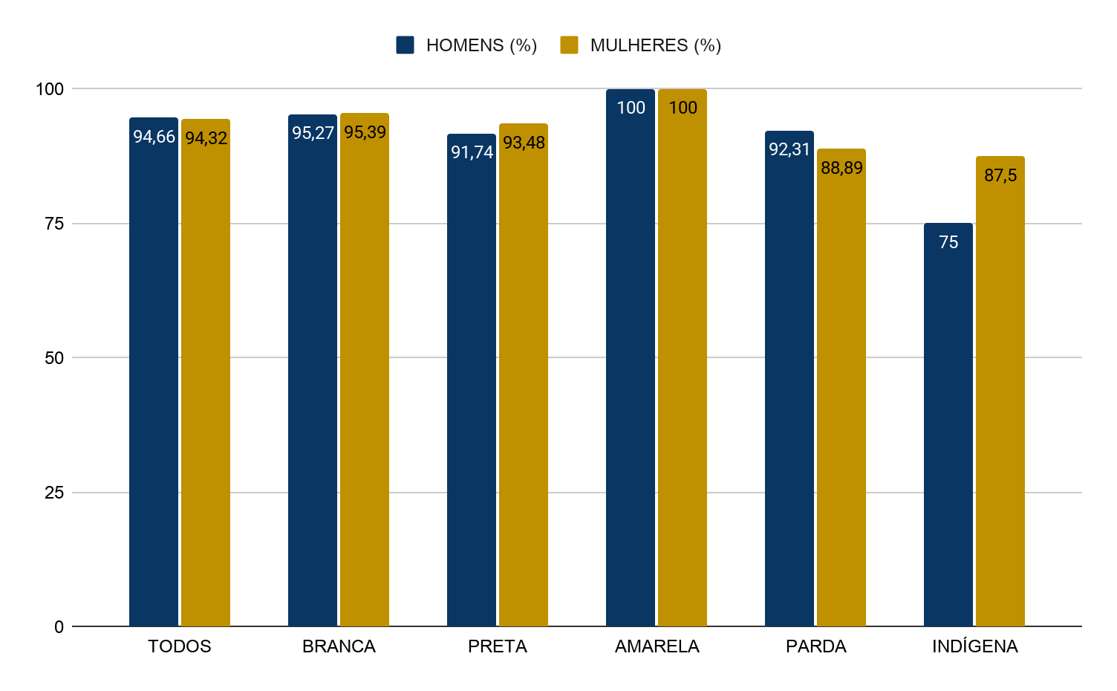
FONTE: IBGE, 2022a.

Além disso, estas taxas também apresentam importantes variações conforme as diferentes faixas etárias, conforme detalhado no Quadro 44.

QUADRO 44 - TAXAS DE ALFABETIZAÇÃO POR FAIXA ETÁRIA
FAIXAS ETÁRIAS | TAXA (2022)
De 15 a 19 anos | 99,22
De 20 a 24 anos | 99,18
De 25 a 34 anos | 98,6
De 35 a 44 anos | 97,75
De 45 a 54 anos | 96,28
De 55 a 64 anos | 91,87
De 65 anos ou mais | 84,37
De 75 anos ou mais | 81,1
De 80 anos ou mais | 76,81
FONTE: IBGE, 2022a.

Embora o município de Planalto registre uma taxa geral de alfabetização de 94,5%, o cruzamento dos dados por sexo e cor/raça pelo Censo 2022 desvela disparidades que exigem a atuação do poder público. A extrema vulnerabilidade manifesta-se na população indígena, cuja taxa de alfabetização despenca para 75% entre os homens e 87,5% entre as mulheres — os menores índices do município. Há também um recorte de gênero e raça silencioso: as mulheres pardas apresentam uma taxa de alfabetização de apenas 88,89%, consideravelmente inferior à dos homens pardos (92,31%) e à média do município. Esse cenário exige o planejamento de políticas públicas de inclusão escolar de caráter étnico-territorial, descentralizando a alfabetização para as aldeias e locais de residência dessas comunidades, além de recortes de gênero que emancipem as mulheres vulneráveis.
Além disso, o avanço da idade revela uma correlação inversamente proporcional com o letramento. Enquanto a juventude (15 a 24 anos) exibe taxas de alfabetização quase universais (superiores a 99%), o índice declina severamente a partir dos 55 anos (91,87%), agravando-se nos idosos com 80 anos ou mais (76,81%). Esse analfabetismo concentrado na população idosa reflete um passivo histórico de exclusão. Para a Assistência Social, esse dado redireciona o papel do SCFV para idosos, que também deve atuar incentivando a alfabetização na idade avançada, garantindo que o direito fundamental ao letramento seja alcançado como ferramenta de autonomia, cidadania e proteção social contra fraudes, golpes e isolamento.

10.3 Taxas de aprovação e abandono escolar na educação básica

As taxas de aprovação e abandono escolar são indicadores essenciais para avaliar o desempenho e a permanência dos estudantes, permitindo identificar desafios e orientar ações de melhoria no sistema educacional. O Quadro 45 apresenta esses dados.

QUADRO 45 - TAXAS DE APROVAÇÃO (AP) E ABANDONO (AB) ESCOLAR
ETAPAS DO ENSINO | 2020 |  | 2021 |  | 2022 |  | 2023 |  | 2024
ETAPAS DO ENSINO | Ap. | Ab. | Ap. | Ab. | Ap. | Ab. | Ap. | Ab. | Ap. | Ab.
Ensino Fundamental | 99,2 | - | 98,5 | - | 97,7 | 0,2 | 98,0 | - | 99,0 | -
Anos Iniciais | 100,0 | - | 98,0 | - | 98,7 | - | 98,9 | - | 99,1 | -
Anos Finais | 98,3 | - | 99,1 | - | 96,5 | 0,4 | 97,1 | - | 98,9 | -
Ensino Médio | 90,1 | 5,7 | 94,5 | - | 87,3 | 5,8 | 92,1 | 1,1 | 94,6 | 0,8
FONTE: IPARDES, 2026.

Ao passo que o Ensino Fundamental nos anos iniciais mantém estabilidade com aprovação próxima a 99% e abandono zerado, os anos finais do Ensino Fundamental (6º ao 9º ano) dão sinais de fragilidade, registrando uma queda na aprovação em 2022 (96,5%) e 2023 (97,1%) e a eclosão de taxas de abandono (0,4% em 2022), sinalizando que a transição para a adolescência é um período crítico no território. No Ensino Médio, a situação é mais instável: em 2022, a aprovação despencou para 87,3% com um pico de abandono de 5,8%. Embora haja uma melhora em 2024 (94,6% de aprovação e 0,8% de abandono), essas oscilações evidenciam a alta vulnerabilidade social e econômica que afeta diretamente o fluxo escolar dos adolescentes de Planalto.
Essa desestruturação do vínculo escolar pode possuir uma forte relação com os reflexos socioeconômicos do contexto pandêmico, mas sua persistência exige o acionamento contínuo da rede de proteção social. As oscilações nos índices do Ensino Médio e a perda de alunos nos anos finais do Fundamental exigem uma articulação permanente entre a Educação, os técnicos do Cadastro Único (responsáveis pelo acompanhamento das condicionalidades de frequência escolar do PBF) e o Conselho Tutelar. Recomenda-se o fortalecimento da comissão municipal de enfrentamento às violências contra crianças e adolescentes para mapear os fatores de risco — como o trabalho infantil e a gravidez na adolescência — intervindo antes que o afastamento temporário se converta em abandono definitivo.

10.4 Índice de Desenvolvimento da Educação Básica (IDEB)

O Índice de Desenvolvimento da Educação Básica (IDEB) é um indicador que avalia a qualidade do ensino no Brasil, ao combinar o fluxo escolar (taxa de aprovação) com o desempenho dos estudantes nas avaliações do Sistema de Avaliação da Educação Básica (SAEB).
A evolução do IDEB permite acompanhar a qualidade da educação básica no município e subsidiar ações voltadas à melhoria da aprendizagem e à redução das desigualdades educacionais. Nesse contexto, o Gráfico 65 apresenta a comparação entre as notas obtidas e as metas estabelecidas para o município no período de 2005 a 2023, referente aos anos iniciais.

GRÁFICO 65 - IDEB - ANOS INICIAIS
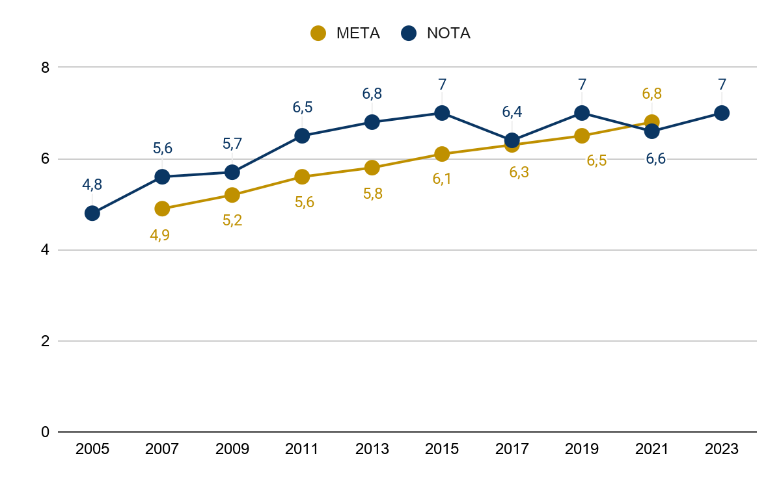
FONTE: INEP, 2026.

Nesta mesma perspectiva, o Gráfico 66 também demonstra o desempenho nos anos finais, permitindo comparar a evolução dos resultados e o cumprimento das metas estabelecidas para essa etapa de ensino.
GRÁFICO 66 - IDEB - ANOS FINAIS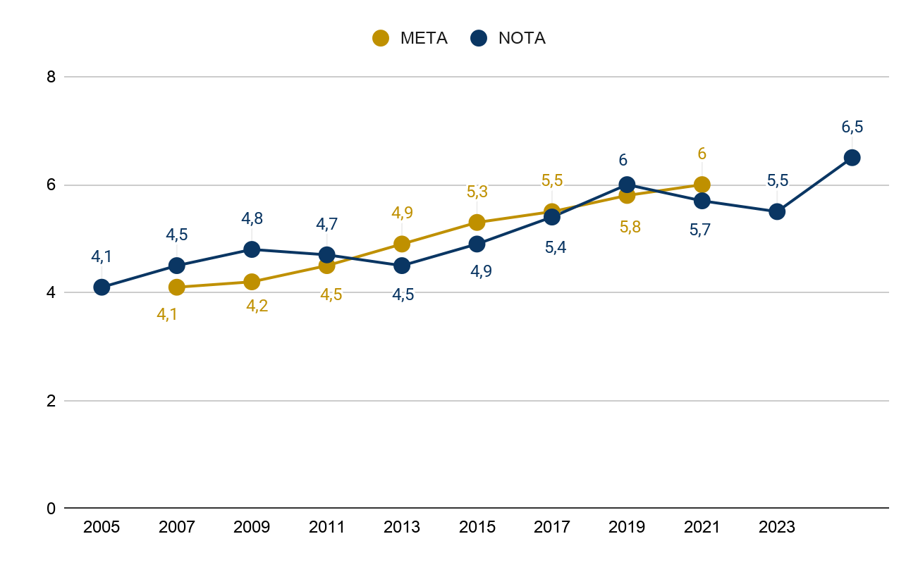
FONTE: IDEB, 2026.

Por fim, o Gráfico 67 pormenoriza as notas obtidas durante o ensino médio entre 2017 e 2023.

GRÁFICO 67 - IDEB - ENSINO MÉDIO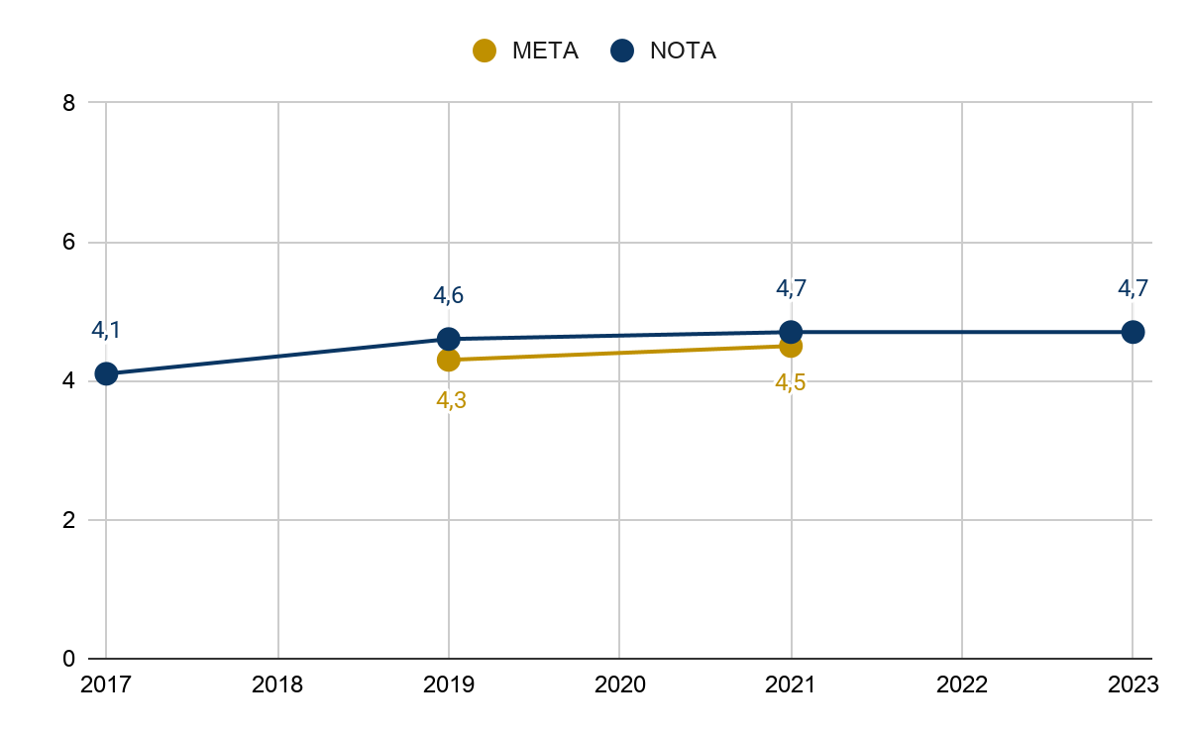
FONTE: IDEB, 2026.

O percurso histórico do IDEB em Planalto aponta avanços significativos, mas revela um gargalo estrutural à medida que o estudante avança nos ciclos de ensino. Enquanto os anos iniciais demonstraram um crescimento vigoroso, atingindo a nota 7,0 em 2023 (apesar do recuo para 6,6 em 2021), os anos finais do Ensino Fundamental evidenciam instabilidade crônica, decrescendo de 5,7 em 2021 para 5,5 em 2023, descumprindo metas históricas. Nota-se um distanciamento progressivo entre o desempenho dos dois ciclos: em 2019 a diferença entre as notas era de 1,0 ponto; em 2023, essa lacuna saltou para 1,5 pontos de desvantagem para os anos finais, expondo uma perda de qualidade pedagógica e de retenção de conteúdo na transição para a adolescência.
O diagnóstico atinge seu ponto mais crítico no Ensino Médio, etapa que amarga a menor nota do IDEB no município, estagnada em 4,7 tanto em 2021 quanto em 2023. Esse desempenho deficitário correlaciona-se diretamente com os índices de aprovação e as taxas de abandono identificadas nesta mesma etapa. O panorama alerta para a necessidade premente de o município formular estratégias integradas de ensino e permanência escolar no Ensino Médio. Torna-se imperioso repensar o modelo pedagógico local, aliando o ensino regular à recém-criada Educação Profissional, tornando a escola um espaço de proteção social atrativo que dialogue com o projeto de vida dos jovens de Planalto e superando os efeitos da pandemia de COVID-19 que fragilizaram a rede de ensino.

10.5 Nível de instrução

O nível de instrução da população é um indicador essencial para compreender as condições sociais e as desigualdades de um território, permitindo identificar o acesso à educação formal e as fragilidades no percurso escolar, sobretudo entre pessoas com baixa escolaridade, que tendem a enfrentar maiores dificuldades socioeconômicas. Nesse sentido, a análise da distribuição da população por níveis de ensino contribui para orientar ações mais direcionadas e integradas entre as políticas públicas, conforme demonstra o Gráfico 68.

GRÁFICO 68 - NÍVEIS DE INSTRUÇÃO DA POPULAÇÃO
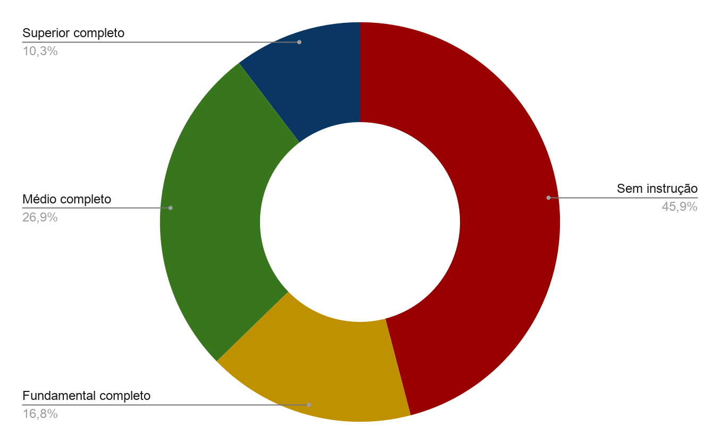
FONTE: IBGE, 2022a.

A análise do nível de instrução em Planalto revela uma severa barreira ao desenvolvimento social: das 11.373 pessoas contabilizadas, expressivos 5.223 indivíduos não possuem instrução ou têm o ensino fundamental incompleto, demonstrando que praticamente metade da população local (≈46%) vive sob a condição de baixa escolaridade formal. Paralelamente, o gráfico revela outro dado alarmante: o contingente de pessoas com "Médio completo e superior incompleto" (3.064) é quase o triplo daquelas com "Superior completo" (1.177). Esse abismo estatístico comprova a existência de um forte afunilamento (gargalo) no percurso educacional do município: a população consegue acessar ou concluir o Ensino Médio, mas esbarra em obstáculos intransponíveis para iniciar ou finalizar a graduação.
Essa configuração de baixa escolaridade em massa e interrupção dos estudos superiores impacta diretamente a demanda por serviços da Assistência Social, limitando a renda familiar e restringindo a inserção dos munícipes no mercado de trabalho qualificado. Diante disso, reforça-se a urgência de políticas de incentivo e suporte financeiro/logístico. O município necessita capilarizar programas de EJA integrados à qualificação profissionalizante e estabelecer estratégias de apoio (como auxílio-transporte ou cursinhos comunitários) para transpor o bloqueio que impede os jovens de converterem o Ensino Médio concluído em uma formação de nível superior.

10.6 Ensino superior

A análise do ensino superior no território amplia a compreensão sobre o nível de qualificação da população e suas possibilidades de inserção em ocupações mais especializadas. Indicadores como o número de matrículas e concluintes permitem avaliar o acesso, a permanência e a conclusão nessa etapa educacional, enquanto a distribuição das pessoas com nível superior completo por área de formação contribui para identificar o perfil profissional predominante no município. Esses elementos são fundamentais para compreender a dinâmica local de formação de capital humano e subsidiar o planejamento de políticas públicas voltadas à educação, trabalho e desenvolvimento social.
No cenário atual de Planalto, observa-se a ausência de matrículas e de concluintes na educação superior presencial, bem como a inexistência de docentes vinculados a essa modalidade, o que se explica, em grande medida, pela ausência de instituições de ensino superior instaladas no município (IPARDES, 2026). Esse contexto evidencia uma limitação estrutural no acesso direto ao ensino superior, exigindo o deslocamento da população para outros centros ou a busca por alternativas educacionais. Por outro lado, destaca-se a presença de polos de educação superior a distância, que assumem papel relevante na ampliação do acesso à formação acadêmica. Conforme apresentado no Gráfico 69, essa modalidade concentra as matrículas e os concluintes no município, configurando-se como uma estratégia importante para a democratização do ensino superior no território.
GRÁFICO 69 - MATRÍCULAS E CONCLUINTES NA EDUCAÇÃO SUPERIOR À DISTÂNCIA
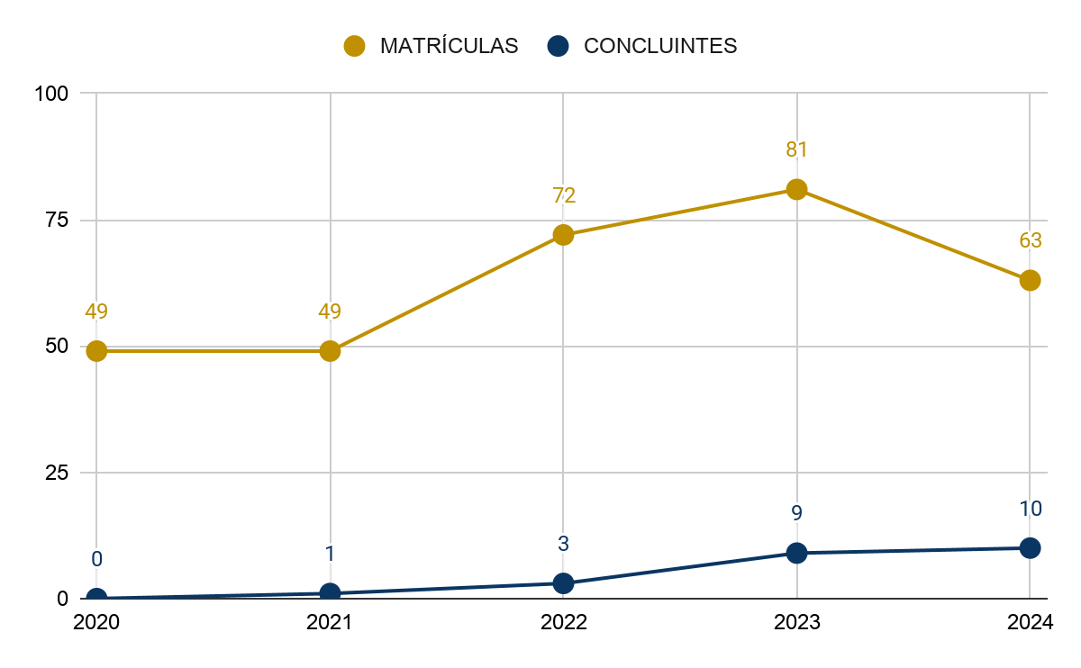
FONTE: IPARDES, 2026.

Nesta perspectiva, o Quadro 46 também demonstra o número de pessoas residentes em Planalto com nível superior completo por área de formação, segundo dados do Censo do IBGE em 2022.

QUADRO 46 - PESSOAS COM NÍVEL SUPERIOR COMPLETO POR ÁREA DE FORMAÇÃO
ÁREA DE FORMAÇÃO | PESSOAS COM NÍVEL SUPERIOR COMPLETO
Educação | 241
Artes e humanidades | 101
Ciências sociais, comunicação e informação | 41
Negócios, administração e direito | 308
Ciências naturais, matemática e estatística | 85
Computação e TIC | 08
Engenharia, produção e construção | 49
Agricultura, silvicultura, pesca e veterinária | 36
Saúde e bem-estar | 241
Serviços | 05
FONTE: IBGE, 2022a.

O panorama do ensino superior em Planalto expõe os limites da infraestrutura local e aponta para uma recente saturação do modelo virtual. As matrículas na modalidade à distância (EaD), que vinham em franca ascensão e atingiram o topo em 2023 com 81 alunos, sofreram uma queda expressiva de 22% em 2024, recuando para 63 matrículas. Esse declínio acena para um provável esgotamento ou desinteresse pelo formato exclusivamente remoto. Em contrapartida, os concluintes mantiveram-se em crescimento (10 em 2024), sinalizando que quem permanece consegue se graduar, com forte concentração nas áreas de Negócios, Administração e Direito (308 pessoas), Educação (241) e Saúde (241).
O cruzamento desses dados de formação com as necessidades econômicas do município revela um descompasso preocupante: há um vazio severo de profissionais graduados em áreas tecnológicas e de base produtiva, registrando-se apenas 8 pessoas em Tecnologias da Informação e Comunicação (TIC) e 5 em Serviços em todo o território. Para além da atração de polos presenciais, o município deve reconhecer que a juventude local busca o ensino superior presencial nas universidades públicas das cidades vizinhas (Capanema, Realeza e Francisco Beltrão). Logo, a principal recomendação para a gestão pública municipal, sob a ótica do desenvolvimento social dos jovens, é o fortalecimento do Programa de Transporte Universitário intermunicipal gratuito ou subsidiado, garantindo a segurança no deslocamento diário desses estudantes e evitando que restrições financeiras provoquem a evasão universitária.
Em suma, o diagnóstico educacional de Planalto revela um cenário de profunda dualidade, onde avanços expressivos, como a expansão do acesso às creches (de 185 para 324 matrículas), a melhoria do IDEB nos anos iniciais (nota 7,0) e a inserção da educação profissional em 2025 — coexistem com severas fragilidades estruturais que geram desproteção social e perpetuam a vulnerabilidade no território. O principal gargalo do município reside na baixa escolarização, que afeta quase metade da população geral, mas que se manifesta de forma dramática entre os mais vulneráveis: os dados cruzados do Cadastro Único desvelam que mais de 60,50% da população inscrita não possui o ensino fundamental completo, somando-se a um contingente crítico de 1.130 pessoas analfabetas e 544 indivíduos que jamais frequentaram a escola. Essa severa privação educacional atua como uma barreira histórica e arraigada que limita a autonomia das famílias e retroalimenta o ciclo da pobreza, sendo agravada por disparidades étnicas e etárias, como a baixa alfabetização indígena (75% entre homens) e o analfabetismo concentrado na população idosa (76,81% na faixa de 80 anos ou mais), evidenciando que a dificuldade de acesso à educação é o principal vetor de exclusão e desproteção social no município.
Diante desse panorama, fica evidente que superar os desafios educacionais de Planalto, também expressos pelas instabilidades no Ensino Médio, com uma baixa nota no IDEB (4,7), picos de abandono (5,8% em 2022) e um esvaziamento de 20% em suas matrículas, exige uma resposta intersetorial coordenada que extrapole o atendimento emergencial e foque na emancipação sustentável das famílias. Para tanto, o planejamento técnico do CRAS, por meio do PAIF, deve concentrar-se na estabilização social dos domicílios vulneráveis, atuando como um mediador de direitos através do encaminhamento qualificado de adultos analfabetos para as turmas de EJA e da ativação de processos rigorosos de busca ativa junto às 544 pessoas que nunca acessaram a escola, garantindo a inserção de crianças e adolescentes na rede de ensino em estreito monitoramento com as condicionalidades do PBF e do Conselho Tutelar. Por fim, para romper o achatamento da pirâmide educacional, a assistência social deve articular-se com as secretarias de educação e de desenvolvimento econômico para fomentar programas integrados que unam a elevação da escolaridade formal de adultos à qualificação profissional inicial. Essa sinergia protetiva, somada ao suporte logístico para os jovens que buscam polos universitários presenciais na região, constitui o caminho indispensável para reverter o nexo entre baixa escolaridade e pobreza, garantindo o sucesso escolar e a progressiva autonomia cidadã em Planalto.

ASSISTÊNCIA SOCIAL

A Política de Assistência Social no Brasil consolidou-se como direito do cidadão e dever do Estado a partir da Constituição Federal de 1988, que a integrou ao Sistema de Seguridade Social, ao lado da Saúde e da Previdência Social. Em 1993, a promulgação da LOAS regulamentou esse direito constitucional, definindo princípios, diretrizes e competências das três esferas de governo, com foco na centralidade na família, na proteção social e na garantia de mínimos sociais.
A partir de 2004, com a aprovação da Política Nacional de Assistência Social (PNAS) e, em 2005, com a instituição do SUAS, a política pública passou a adotar um modelo organizativo descentralizado e participativo, estruturado em dois níveis de complexidade: a Proteção Social Básica e a Proteção Social Especial. Esse processo de consolidação institucional fortaleceu a gestão municipal, descentraliza a execução dos serviços, programas, projetos e benefícios, e consolidou instrumentos estratégicos de planejamento e monitoramento, a exemplo do Cadastro Único e do Censo SUAS, ferramentas fundamentais para a realização do diagnóstico socioterritorial e o aprimoramento da Vigilância Socioassistencial.

11.1 Aspecto históricos da implantação da Assistência Social no município

A trajetória da Assistência Social no município de Planalto acompanha de forma estreita o processo histórico nacional de consolidação dessa política pública, refletindo a transição gradual de práticas antigas pautadas no assistencialismo tradicional para a afirmação de um sistema de garantias de direitos. No cenário local, um dos marcos inaugurais mais relevantes desse ordenamento jurídico e orçamentário ocorreu na década de noventa, por meio da instituição do Fundo Municipal de Assistência Social (FMAS), criado oficialmente pela Lei nº 819, de 18 de setembro de 1995. A promulgação desta lei municipal constituiu um instrumento de vanguarda e de fundamental importância para o território, uma vez que assegurou o canal financeiro e técnico necessário para o custeio e financiamento das primeiras ações socioassistenciais descentralizadas.
A estruturação da Assistência Social como política pública de fato consolidou-se no município com a posterior organização da Secretaria Municipal de Assistência Social (SMAS). A criação desta pasta exclusiva significou um avanço administrativo crucial para Planalto, transferindo a execução das ações de um modelo pulverizado para uma estrutura governamental dotada de competências formais de gestão, coordenação e execução dos serviços, programas, projetos e benefícios socioassistenciais.
A partir de 2005, em consonância com a implantação do SUAS no Brasil, Planalto desencadeou um profundo processo de reorganização de suas ações conforme as diretrizes e normas operacionais básicas nacionais. Essa transição permitiu o reordenamento completo da rede local, segmentando o atendimento à população nos níveis de complexidade da PSB e da PSE.
Nesse contexto de amadurecimento institucional pós-SUAS, destaca-se como marco operacional a implantação do CRAS. A inauguração deste equipamento público transformou a dinâmica do município, fixando no território a unidade de referência responsável pelo atendimento continuado às famílias em situação de vulnerabilidade, pela execução do PAIF e pelo desenvolvimento de ações voltadas ao fortalecimento de vínculos comunitários e familiares.
Paralelamente à expansão física da rede, o município estruturou e consolidou as instâncias essenciais de gestão e controle social, fortalecendo a participação democrática por meio do funcionamento regular do Conselho Municipal de Assistência Social (CMAS), da qualificação dos repasses via FMAS e da elaboração técnica do Plano Municipal de Assistência Social (PMAS).
Ao longo de sua história, a política pública de Assistência Social em Planalto evoluiu significativamente, superando a herança de ações descontinuadas e de cunho caritativo para consolidar um modelo estruturado, descentralizado e participativo. Atualmente, a política municipal encontra-se assentada em bases sólidas e profissionais, operando como um serviço essencial voltado à prevenção de riscos sociais, à inclusão socioeconômica e ao fortalecimento pleno da cidadania dos indivíduos referenciados no território.
O Quadro 47 apresenta, de forma comparativa e cronológica, os principais marcos da política de assistência social no Brasil e os registros históricos de sua implementação no município de Planalto. A organização das informações permite visualizar o processo de transição do modelo assistencialista para o início do processo de consolidação da assistência social como política pública de direitos, evidenciando a relação entre o contexto nacional e o desenvolvimento institucional no âmbito municipal.

QUADRO 47 - TRAJETÓRIA DA ASSISTÊNCIA SOCIAL: ÂMBITO NACIONAL E MUNICIPAL
PERÍODO (ANO) | BRASIL - MARCOS DA ASSISTÊNCIA SOCIAL | Planalto - PRINCIPAIS REGISTROS
1960-1970 | Predominância do modelo assistencialista, baseado em ações filantrópicas e caridade | Práticas iniciais pautadas no assistencialismo tradicional, com ações fragmentadas de cunho caritativo e emergencial.
1980 - 1993 | Ampliação do debate sobre direitos sociais; Constituição Federal de 1988 reconhece a assistência social como direito | Primeiras discussões locais para a superação do modelo filantrópico e alinhamento tático às novas diretrizes constitucionais de direito.
1993 - 1995 | Lei Orgânica da Assistência Social (LOAS/1993) institui a assistência como política pública | Marco Histórico Local: Criação do Fundo Municipal de Assistência Social pela Lei nº 819, de 18 de setembro de 1995, garantindo o financiamento das ações.
1996 - 2004 | Consolidação gradual da política; criação de instrumentos de gestão e controle social | Estruturação administrativa da Secretaria Municipal de Assistência Social, centralizando a gestão, coordenação e execução dos serviços e benefícios.
2005 - 2008 | Instituição do Sistema Único de Assistência Social (SUAS/2005) e estruturação inicial com expansão dos serviços. | Reorganização das ações municipais conforme as diretrizes do SUAS; início da segmentação da rede em Proteção Social Básica e Especial.
2009 - 2012 | Consolidação do SUAS, com foco em serviços tipificados e territorialização. | Implantação do CRAS no município; fixação territorial da unidade de referência para a execução do PAIF e fortalecimento de vínculos.
2013–2017 | Aperfeiçoamento da gestão, vigilância socioassistencial e qualificação dos serviços | Consolidação dos instrumentos de controle social e planejamento: atuação regular do CMAS, qualificação do FMAS e desenho do Plano Municipal.
2018 - 2019 | Expansão da Proteção Social Especial, monitoramento e integração intersetorial. | Evolução definitiva para um modelo descentralizado, participativo e pautado na garantia de direitos; foco na intersetorialidade e prevenção de riscos.
2019 | Consolidação nacional da rede SUAS e busca pela sustentabilidade do sistema de proteção. | Assistência Social consolidada como política pública essencial no município, com serviços continuados, programas e projetos de fortalecimento da cidadania.
FONTE: Dados próprios, 2026.

11.2 Estrutura atual da Política de Assistência Social

Dando continuidade à abordagem histórica da assistência social em Planalto, é fundamental destacar como a política municipal está estruturada atualmente.
A SMAS organiza-se de forma a promover a proteção social de maneira integrada e eficiente, garantindo o acesso aos direitos socioassistenciais. Sua estrutura contempla diferentes níveis de gestão, serviços e programas que atuam de maneira articulada, assegurando acompanhamento, prevenção e apoio às famílias, indivíduos e grupos em situação de vulnerabilidade social. Essa organização favorece a integração entre as diferentes ofertas do SUAS e fortalece a capacidade de resposta às demandas identificadas no território.
A Figura 06 ilustra a composição administrativa e operacional da Secretaria, evidenciando as principais áreas, funções e responsabilidades que sustentam a execução da política de assistência social no município, reforçando o compromisso com a qualidade, transparência e efetividade dos serviços prestados, bem como a organização institucional necessária para a oferta contínua da proteção social à população.
FIGURA 06 - ORGANOGRAMA DA SECRETARIA MUNICIPAL DE ASSISTÊNCIA SOCIAL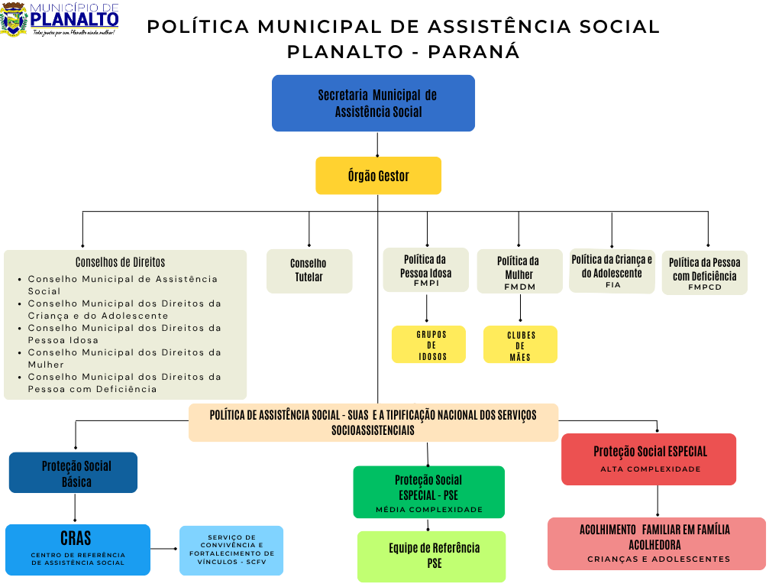
FONTE: Elaboração própria, 2026.

11.3 Gestão municipal do SUAS

A gestão municipal do SUAS é responsável pela coordenação, execução e monitoramento das políticas públicas de assistência social no território, assegurando a oferta de serviços, programas, projetos e benefícios socioassistenciais à população em situação de vulnerabilidade ou risco social.

11.3.1 Estrutura administrativa

De acordo com a NOB/SUAS, a estrutura administrativa da gestão municipal deve contemplar instâncias e setores que garantam a organização, o planejamento, a execução, o monitoramento e a avaliação da política de assistência social. Essa estrutura é composta por áreas de gestão que asseguram o funcionamento harmônico do sistema, englobando a Gestão do SUAS, Regulação, Gestão do Trabalho, Vigilância Socioassistencial, Gestão Financeira e Orçamentária, PSB, PSE, Gestão do Cadastro Único e PBF, e Gestão de Benefícios. Cada uma dessas dimensões é essencial para consolidar a gestão descentralizada e participativa, garantindo a integração necessária entre os serviços, programas e benefícios.
Conforme dados disponibilizados pela Secretaria Nacional de Assistência Social (SNAS), obtidos por meio do Censo SUAS 2023 e consolidados para o município de Planalto, o Quadro 48 apresenta o panorama da estrutura administrativa e a constituição de suas subdivisões.

QUADRO 48 - ESTRUTURA DO ÓRGÃO GESTOR E SUAS SUBDIVISÕES ADMINISTRATIVAS
SUBDIVISÕES ADMINISTRATIVAS | CONSTITUIÇÃO E FORMALIZAÇÃO
Gestão do SUAS | Sim, na estrutura formal do órgão gestor
Vigilância Socioassistencial (Inclusive áreas de monitoramento e avaliação) | Não constituída
Gestão do Trabalho | Sim, de maneira informal
Regulação do SUAS | Sim, na estrutura formal do órgão gestor
Gestão Financeira e Orçamentária | Sim, na estrutura formal do órgão gestor
Proteção Social Básica | Sim, de maneira informal
Proteção Social Especial | Sim, na estrutura formal do órgão gestor
Gestão do Cadastro Único e Programa Bolsa Família | Sim, de maneira informal
Gestão de Benefícios | Sim, de maneira informal
FONTE: SNAS, 2026.

A avaliação da arquitetura institucional de Planalto aponta para um cenário de transição administrativa, caracterizado pela coexistência de setores formalizados e áreas fundamentais operando sob a lógica da informalidade. A presença de eixos como a Gestão, Regulação, Orçamento e a PSE na estrutura formal demonstra o cumprimento dos requisitos legais de governança básica. Contudo, a condução de setores estruturantes como a PSB, a Gestão do Trabalho, o Cadastro Único e a Gestão de Benefícios de maneira informal sinaliza a necessidade de uma reforma administrativa interna. A informalidade dessas áreas restringe a autonomia operacional dos coordenadores, dificulta a destinação orçamentária carimbada e fragiliza a perenidade das ações diante de eventuais transições de governo.
O ponto de maior atenção para o município reside na não constituição da Vigilância Socioassistencial, incluindo suas áreas de monitoramento e avaliação. No arranjo do SUAS, a Vigilância é a área responsável por produzir os dados socioterritoriais que guiam o planejamento das equipes de campo. Sem esse setor estruturado, o órgão gestor perde a capacidade de prever a incidência de riscos e violações de direitos no território, operando de forma essencialmente reativa às demandas espontâneas.
A estruturação formal dos setores hoje informais e a criação, mesmo que inicial, de um núcleo de Vigilância Socioassistencial configuram-se como passos urgentes para qualificar a gestão pública em Planalto. Com isso, amplia-se a capacidade de planejamento e resposta às demandas do território.

11.3.2 Gestão do SUAS

Conforme preconiza a NOB/SUAS, uma gestão qualificada requer a existência de instrumentos de planejamento, mecanismos de acompanhamento da rede socioassistencial e processos contínuos de capacitação e apoio técnico. O desenho e a manutenção desses dispositivos asseguram que a execução orçamentária e a oferta de serviços guardem estreita relação com as necessidades reais verificadas no território municipal.
A partir dos registros oficiais da SNAS, obtidos por meio do Censo SUAS 2023, o Quadro 49 consolida os principais indicadores referentes às ferramentas de planejamento, monitoramento e suporte técnico no âmbito da gestão da assistência social em Planalto.

QUADRO 49 - INDICADORES DA GESTÃO NO SUAS
INDICADORES | EXECUÇÃO
Recebeu Apoio Técnico do estado, participou de videoconferências e transmissões ao vivo e recebeu materiais orientativos | Sim
Possui Plano Municipal de Assistência Social | Sim
Possui Lei do SUAS | Sim
Realiza Acompanhamento da execução do Plano Municipal de Assistência Social | Sim
Possui Diagnóstico socioterritorial | Não
Realiza visitas técnicas à rede socioassistencial | Sim
Realiza a gestão/validação das informações prestadas sobre as unidades | Sim
Possui instrumentos de coleta de dados próprios para levantamento de informações junto aos serviços | Sim
Produção de indicadores próprios para aferição volume e qualidade dos serviços socioassistenciais | Sim
Realiza a gestão, informações prestadas sobre as unidades | Não informado
Não realiza atividades de monitoramento da qualidade dos serviços | Não informado
FONTE: SNAS, 2026.

O panorama dos instrumentos de gestão em Planalto evidencia um município que cumpre com rigor os principais requisitos normativos e legais do sistema, respaldado pela existência da Lei do SUAS, do PMAS e pelo recebimento sistemático de apoio técnico da esfera estadual. A utilização de instrumentos próprios para coleta de dados e a produção de indicadores locais demonstram que a gestão possui iniciativa e ferramentas para mensurar o volume dos atendimentos realizados pela rede socioassistencial, efetuando visitas técnicas de supervisão com regularidade.
A lacuna crítica identificada neste bloco reside na ausência de um diagnóstico socioterritorial de referência. A falta desse documento dialoga diretamente com a inexistência do setor de Vigilância Socioassistencial observada no item anterior. Sem um diagnóstico instituído, os planos de ação e as diretrizes fixadas no Plano Municipal correm o risco de se tornarem genéricas, pois carecem do mapeamento georreferenciado das vulnerabilidades mais profundas de Planalto. Para consolidar os acertos identificados, faz-se prioritário que a gestão converta os dados que já coleta por meio de seus instrumentos próprios na confecção de um diagnóstico territorial oficial, qualificando as tomadas de decisão da Secretaria.

11.3.3 Serviços

A oferta de serviços socioassistenciais constitui o eixo central da operacionalização do SUAS, sendo responsável por garantir a Proteção Social Básica e Especial a indivíduos e famílias em situação de vulnerabilidade ou risco social. Esses serviços visam prevenir violações de direitos, fortalecer vínculos familiares e comunitários e promover a inclusão social, em conformidade com os níveis de proteção definidos pela PNAS e pela NOB/SUAS.
Com base nas informações coletadas pela SNAS, por meio do Censo SUAS 2023, para o município de Planalto, o Quadro 50 sistematiza os indicadores de execução dos serviços socioassistenciais obrigatórios segundo as normativas de atendimento.

QUADRO 50 - SERVIÇOS SOCIOASSISTENCIAIS OFERTADOS POR TIPO DE ATENDIMENTO
TIPO DE SERVIÇO | EXECUÇÃO
Atendimento de Violação de Direitos | Sim
Oferta Proteção Social Básica no Domicílio para pessoas com deficiência e a pessoa idosa | Sim
Oferta atendimento pra adolescentes em cumnprimento de Medida Socioeducativa de meio aberto LA e/ou PSC | Sim
Oferece serviços de Abordagem Social para pessoas em situação de rua | Não
FONTE: SNAS, 2026.

A rede de serviços executada em Planalto demonstra capilaridade e abrangência técnica nas duas proteções do sistema. A oferta de atendimento para violações de direitos e o acompanhamento de adolescentes em cumprimento de medidas socioeducativas em meio aberto indicam uma retaguarda estruturada na média complexidade da PSE. Da mesma forma, a execução da PSB no domicílio para idosos e PcDs revela um avanço importante na descentralização da atenção, prevenindo o isolamento desse público e promovendo a acessibilidade aos direitos diretamente nas comunidades rurais e urbanas do território.
A única ausência registrada aponta para o Serviço Especializado em Abordagem Social (SEAS) voltado para pessoas em situação de rua. Essa negativa de execução guarda perfeita coerência com a análise demográfica realizada no bloco anterior do relatório, no qual a base de dados do Cadastro Único indicou o registro de zero absoluto para esse segmento populacional. Como a gestão reporta formalmente a inexistência dessa demanda no território, o serviço não se encontra ativo. No entanto, do ponto de vista da gestão do SUAS, recomenda-se que a rede se mantenha em estado de vigilância ativa, de modo que, caso surjam dinâmicas sazonais de transeuntes ou migrações, as equipes do CRAS estejam instrumentalizadas para realizar o acolhimento imediato.

11.3.4 Benefícios

Os benefícios socioassistenciais integram a Política de Assistência Social como instrumentos fundamentais para a garantia de proteção social a indivíduos e famílias em situação de vulnerabilidade, compondo o conjunto de ações do SUAS. Entre esses benefícios, destacam-se o BPC, que assegura renda mensal a pessoas idosas ou com deficiência que comprovem não possuir meios de prover a própria manutenção, e os Benefícios Eventuais, voltados ao atendimento de necessidades temporárias decorrentes de situações de risco, emergência ou vulnerabilidade.
O Quadro 51 apresenta as ações institucionais desenvolvidas pela gestão municipal de Planalto para operacionalizar e acompanhar os beneficiários do BPC, enquanto o Quadro 52 mapeia a concessão e a capilaridade territorial dos benefícios eventuais, tendo como referência os dados da SNAS obtidos por meio do Censo SUAS 2023.

QUADRO 51 - AÇÕES RELACIONADAS AO BENEFÍCIO DE PRESTAÇÃO CONTINUADA (BPC)
AÇÃO DESENVOLVIDA | EXECUÇÃO
Realiza estudos sobre as condições de vulnerabilidade das famílias com pessoas idosas e com deficiência | Sim
Orienta a população usuária sobre seus direitos e procedimentos para acesso do BPC | Sim
Apoia e acompanha o processo de concessão do BPC | Sim
Distribui ao CRAS e CREAS/PSE do município lista territorializadas com beneficiários do BPC | Sim
Articula com outros setores a inserção dos beneficiários nas diversas políticas sociais | Sim
Realiza e acompanha a inserção e atualização dos beneficiárias do BPC no Cadastro Único | Sim
Articula ações com INSS acerca do requerimento e manutenção do BPC | Sim
FONTE: SNAS, 2026.

QUADRO 52 - CONCESSÃO DE BENEFÍCIOS EVENTUAIS NO MUNICÍPIO
TIPO DE BENEFÍCIO EVENTUAL | EXECUÇÃO | LOCAL DA CONCESSÃO
Morte | Sim | Em unidades da rede socioassistenciais
Natalidade | Sim | Em ambas
Calamidade Pública | Sim | Em ambas
Vulnerabilidade temporária | Sim | Em ambas
FONTE: SNAS, 2026.

A atuação do município de Planalto na gestão dos benefícios socioassistenciais demonstra maturidade técnica e pleno alinhamento com a LOAS. O monitoramento do BPC cumpre com excelência todas as etapas de proteção exigidas, desde a orientação inicial e articulação com o Instituto Nacional do Seguro Social (INSS) até a descentralização de listas territorializadas para os equipamentos de ponta. Essa transferência de listagens para o CRAS e para a Equipe de Média Complexidade é um procedimento estratégico de elevada relevância, pois possibilita que os profissionais localizem os beneficiários isolados e promovam sua inserção e atualização obrigatória no Cadastro Único, evitando suspensões de renda e associando a transferência financeira ao acompanhamento familiar.
No campo dos benefícios eventuais, Planalto apresenta um cenário de cobertura integral, com a regulamentação e concessão ativa de auxílios para as situações de morte, natalidade, calamidade pública e vulnerabilidade temporária. A descentralização do local de concessão, dividida entre a sede do órgão gestor e as unidades descentralizadas da rede socioassistencial, configura-se como um fator de proteção e agilidade. Essa dinâmica assegura que os próprios técnicos de referência que já estão atendendo ou acompanhando as famílias nos territórios realizem a avaliação e a concessão do benefício de forma imediata, aproximando o direito do cidadão no momento de sua maior fragilidade contingencial.
É fundamental destacar que os benefícios eventuais no município são operacionalizados de maneira estritamente articulada aos serviços socioassistenciais. Desse modo, o deferimento do auxílio não se esgota no repasse material ou financeiro, funcionando, ao contrário, como uma porta de entrada estratégica para que o núcleo familiar seja integrado ao acompanhamento contínuo do PAIF ou do PAEFI, garantindo o suporte protetivo global da assistência social para a superação das vulnerabilidades identificadas.

11.3.5 Gestão do trabalho

A Gestão do Trabalho no âmbito do SUAS é um dos eixos estruturantes da política pública, tendo como objetivo organizar e qualificar os recursos humanos que atuam de forma direta ou indireta na rede socioassistencial. Essa gestão compreende o planejamento, a capacitação continuada e a valorização dos trabalhadores, garantindo a profissionalização e a educação permanente como estratégias indispensáveis para aprimorar a qualidade metodológica da oferta de serviços e programas.
A partir dos dados oficiais do Censo SUAS processados pela SNAS obtidos por meio do Censo SUAS 2023, o Quadro 53 sistematiza os indicadores de planejamento, estrutura e qualificação da força de trabalho no município de Planalto.

QUADRO 53 - INDICADORES DA GESTÃO DO TRABALHO NO SUAS
INDICADOR | EXECUÇÃO
Possui Plano Municipal de Capacitação e Educação Permanente | Não
Realizou ações de capacitação e formação para trabalhadores(as) e conselheiros do SUAS | Sim
Possui Núcleo de Educação Permanente | Não
FONTE: SNAS, 2026.

O diagnóstico da Gestão do Trabalho em Planalto revela um contraste entre a execução prática de ações de qualificação e a ausência de uma retaguarda de planejamento formal. Positivamente, o município demonstra o compromisso de executar ações de formação voltadas tanto para os trabalhadores da ponta quanto para os membros do conselho de controle social, o que oxigena as práticas profissionais e fortalece a fiscalização participativa. Esse esforço pontual indica que há preocupação em manter as equipes atualizadas frente às normativas vigentes do sistema.
Por outro lado, a inexistência de um Plano Municipal de Capacitação e Educação Permanente, somada à falta de um Núcleo de Educação Permanente, fragiliza a sustentabilidade dessas formações. Sem essas duas ferramentas institucionais, as capacitações correm o risco de ocorrer de forma assistemática, baseadas no atendimento a urgências momentâneas e não em um percurso formativo contínuo, planejado e voltada para as reais necessidades identificadas pelas avaliações de desempenho ou pelos gargalos da rede.
Para avançar, o município necessita formalizar as diretrizes da Política Nacional de Educação Permanente do SUAS (PNEP/SUAS), instituindo um plano próprio de capacitação de médio e longo prazo que organize e garanta orçamento fixo para a contínua qualificação de seus recursos humanos.

11.4 Conselhos de Direitos vinculados à SMAS

Os conselhos de direitos são instâncias colegiadas e paritárias fundamentais para a formulação, fiscalização e avaliação das políticas públicas, garantindo a participação democrática e a transparência na gestão. No município de Planalto, a especificidade desse arranjo institucional está na vinculação direta de suas cinco instâncias setoriais à SMAS e na instituição de seus respectivos fundos especiais. Essa estrutura assegura autonomia financeira para a captação e aplicação descentralizada de recursos, além de fortalecer a articulação com toda a rede socioassistencial do território.
Embora todos os conselhos exerçam funções deliberativas e de monitoramento orçamentário pleno, cada um atua em um escopo específico. O CMAS normatiza e fiscaliza a política do SUAS, sendo responsável por aprovar o Plano Municipal e o orçamento setorial. Alinhado ao Estatuto da Criança e do Adolescente (ECA), o CMDCA gerencia o Fundo Municipal dos Direitos da Criança e do Adolescente (FMDCA) e fiscaliza as entidades não governamentais. Na linha de proteção e inclusão, o CMDPI propõe ações para um envelhecimento digno, enquanto o CMDPD monitora as políticas de acessibilidade e equidade. Por fim, o CMDM assessora iniciativas de autonomia feminina e atua no enfrentamento às violências e às desigualdades de gênero.
Esse conjunto integrado de instâncias consolida o controle social e a gestão participativa no município. Ao garantir que cada segmento conte com fundos próprios e suporte técnico unificado, Planalto transforma a estrutura de conselhos em um alicerce indispensável para a sustentabilidade das políticas públicas e para o fortalecimento da cidadania.

11.5 Programa de Avaliação de Contas Municipais de Governo (ProGov - TCE/PR)

Em 2021, o Tribunal de Contas do Estado do Paraná (TCE/PR) instituiu o Programa de Avaliação de Contas Municipais de Governo (ProGov), promovendo uma significativa reformulação no processo de prestação de contas dos prefeitos paranaenses. Dentre as principais inovações, destaca-se a inclusão da Avaliação da Atuação Governamental, a qual passou a compor o parecer prévio emitido pelo Tribunal, anteriormente fundamentado predominantemente em aspectos orçamentários, contábeis e financeiros. Essa mudança ampliou o enfoque da fiscalização, incorporando critérios relacionados à efetividade das políticas públicas, à qualidade da gestão e aos resultados entregues à população. Dessa forma, o processo de avaliação passou a incentivar o aperfeiçoamento contínuo da administração municipal, fortalecendo a governança e a transparência na aplicação dos recursos públicos.
Com a implementação do ProGov, a análise das contas de governo passou a incorporar o desempenho da gestão municipal em oito áreas estratégicas de relevância social e administrativa: Administração Financeira, Aquisições e Contratações, Assistência Social, Educação, Meio Ambiente, Previdência Social, Saúde e Transparência, Controle e Relacionamento com o Cidadão. No âmbito da Assistência Social, a avaliação considera aspectos relacionados ao planejamento, à execução, ao monitoramento e à qualidade dos serviços ofertados, permitindo identificar avanços e oportunidades de aprimoramento na gestão da política pública. Nesse contexto, o Gráfico 70 apresenta o desempenho do município de Planalto na Assistência Social desde 2022.
GRÁFICO 70 - EVOLUÇÃO DA AVALIAÇÃO DA ATUAÇÃO GOVERNAMENTAL - ASSISTÊNCIA SOCIAL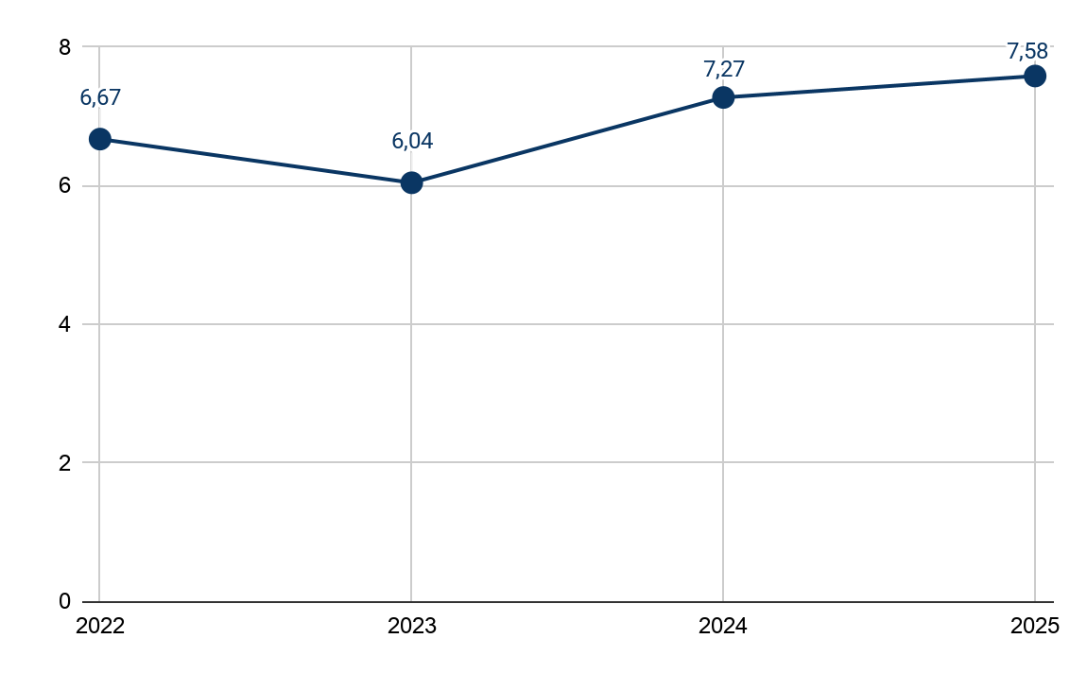
FONTE: TCE/PR, 2026.

Nos últimos anos, observam-se oscilações nas notas obtidas pelo município, sendo fundamental considerar que essas avaliações se baseiam em questionários autodeclaratórios da própria administração pública, os quais passam por constantes aprimoramentos pelo Tribunal. Em 2025, por exemplo, a nova exigência de comprovações documentais conferiu maior rigor metodológico e confiabilidade aos resultados, aproximando-os da real situação da gestão local.
Portanto, a redução registrada em 2023 (-9,45%) e a sutil recuperação em 2025 (+4,26% se comparado à 2024) não devem ser lidas estritamente como um retrocesso e/ou dificuldades na qualidade da política pública, mas sim como reflexo do refinamento dos instrumentos de avaliação. Contudo, os dados reforçam a necessidade de qualificar continuamente os serviços socioassistenciais, focando no fortalecimento da gestão, na ampliação da cobertura e na eficácia das ações. Além de atender aos critérios estabelecidos pelo Tribunal de Contas, o aprimoramento da gestão da Assistência Social contribui diretamente para a oferta de serviços mais eficientes, acessíveis e resolutivos à população em situação de vulnerabilidade. Nesse contexto, o monitoramento contínuo dos indicadores torna-se uma importante ferramenta de planejamento, permitindo identificar fragilidades, direcionar investimentos e subsidiar a tomada de decisões baseada em evidências. Diante da previsão de estabilidade metodológica nos questionários até 2028, torna-se necessário que o município adote medidas estruturadas para consolidar a evolução de seus indicadores nos próximos anos.
A Figura 07, por sua vez, possibilita uma análise pormenorizada do desempenho por dimensão avaliada, permitindo a identificação de áreas mais fragilizadas que demandam atenção prioritária por parte da gestão municipal. Essa análise detalhada auxilia na definição de prioridades estratégicas, favorecendo a implementação de ações corretivas e preventivas que contribuam para o fortalecimento da política de assistência social e para a melhoria contínua dos resultados institucionais.
FIGURA 07 - AVALIAÇÃO DA ATUAÇÃO GOVERNAMENTAL - ASSISTÊNCIA SOCIAL EM 2025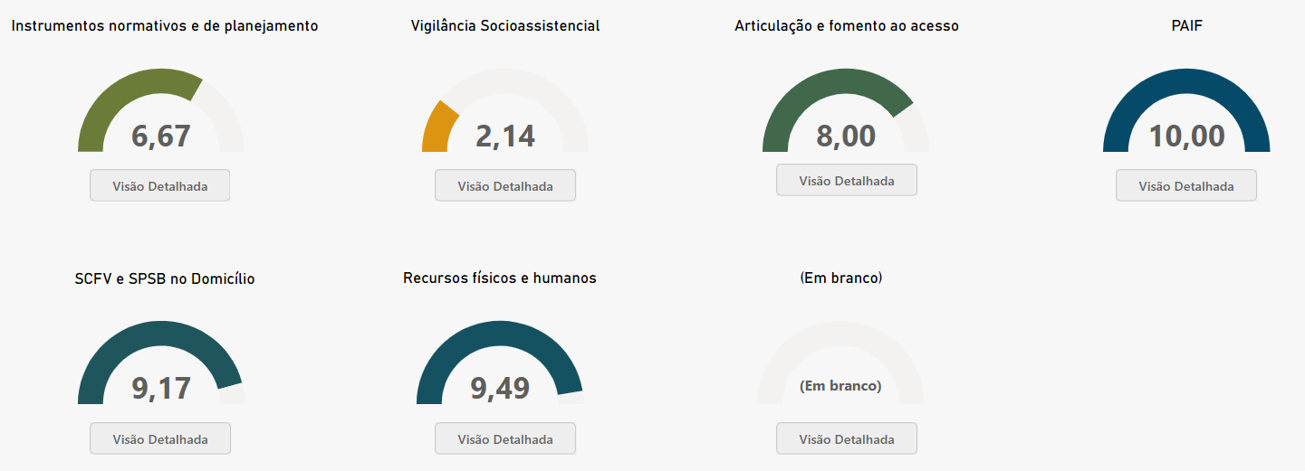
FONTE: TCE-PR, 2026.

O desempenho do município apresenta-se heterogêneo entre as dimensões avaliadas, evidenciando avanços pontuais e fragilidades estruturais importantes. Pelo aspecto positivo, destacam-se os indicadores de Recursos Físicos e Humanos (9,49), PAIF (10,0) e SCFV e SPSB no Domicílio (9,17). Esses números sugerem uma base operacional consolidada, com equipes e infraestrutura aptas a sustentar a oferta dos serviços socioassistenciais, sobretudo no âmbito da PSB.
Em contrapartida, observam-se lacunas significativas na gestão do SUAS. A dimensão de Vigilância Socioassistencial (2,14) apresenta um quadro crítico, revelando insuficiência na produção, sistematização e análise de dados territoriais, insumos indispensáveis para o planejamento e a tomada de decisão. Espera-se, contudo, que este panorama seja qualificado com a conclusão do presente diagnóstico socioterritorial. De igual modo, os Instrumentos Normativos e de Planejamento (6,67) expõem limitações na formalização, atualização e efetividade de planos, diagnósticos e regulamentações locais. Por sua vez, a Articulação e Fomento ao Acesso (8,00) registra bom desempenho, indicando que, apesar dos esforços de integração, ainda há espaço para ampliar a intersetorialidade e assegurar o acesso da população às ações.
Em suma, a capacidade instalada do município é satisfatória, mas coexiste com desafios estruturais. Recomenda-se, portanto, priorizar o fortalecimento da Vigilância Socioassistencial, a modernização dos instrumentos de gestão e a expansão da cobertura territorial, visando conferir maior equidade, integração e efetividade à política de assistência social.

11.6 Cofinanciamento do SUAS

A análise dos recursos financeiros da Política de Assistência Social deve ser compreendida sob a ótica do pacto federativo, modelo constitucional que estabelece o cofinanciamento tripartite do SUAS por meio da articulação obrigatória entre União, Estado e Município. Nesse arranjo de responsabilidades compartilhadas, cabe ao Governo Federal e ao ente estadual o repasse de verbas vinculadas ao custeio e ao aprimoramento dos serviços socioassistenciais, enquanto a provisão dos benefícios eventuais é pactuada de forma bipartite entre o Estado e a gestão municipal. Assim, mapear detalhadamente os valores que efetivamente ingressam no FMAS é indispensável para avaliar a sustentabilidade financeira da rede local, medir o grau de dependência dos repasses externos e garantir a execução e o planejamento eficiente das políticas públicas no território.

11.6.1 Transferências do Governo Federal

As transferências da União constituem uma importante fonte de recursos para os municípios e são operacionalizadas por meio da modalidade fundo a fundo. Esse mecanismo, gerido pelo MDS, por intermédio do Fundo Nacional de Assistência Social (FNAS), viabiliza o repasse direto e automático de recursos financeiros aos FMAS, dispensando a celebração de convênios. Os recursos são organizados em blocos de financiamento destinados à gestão e à oferta dos serviços de Proteção Social Básica e Especial, possuindo vinculação específica quanto à sua aplicação. Dessa forma, sua execução requer acompanhamento contínuo, monitoramento sistemático e prestação de contas aos órgãos de controle competentes. Nesse contexto, o Quadro 54 apresenta o montante de recursos transferidos ao município de Planalto por meio do cofinanciamento federal da assistência social desde 2010, dividido por componentes/blocos.

QUADRO 54 - RECURSOS DA UNIÃO REPASSADOS AO FMAS
ANO | REPASSE TOTAL | PSE | PSB | GESTÃO | PROGRAMAS | EMENDAS
2010 | R$ 190.300,62 | R$ 9.486,12 | R$ 156.671,25 | R$ 24.143,25 | - | -
2011 | R$ 188.406,63 | R$ 9.486,12 | R$ 151.425,00 | R$ 27.495,51 | - | -
2012 | R$ 220.505,88 | R$ 10.276,63 | R$ 160.064,50 | R$ 50.164,75 | - | -
2013 | R$ 192.935,18 | R$ 9.486,12 | R$ 135.638,25 | R$ 47.810,81 | - | -
2014 | R$ 205.798,90 | R$ 7.114,59 | R$ 142.050,00 | R$ 34.674,31 | R$ 21.960,00 | -
2015 | R$ 246.446,54 | R$ 11.067,14 | R$ 192.900,00 | R$ 41.119,40 | R$ 1.360,00 | -
2016 | R$ 263.935,05 | R$ 9.486,12 | R$ 155.025,00 | R$ 41.793,93 | R$ 57.600,00 | -
2017 | R$ 322.162,79 | R$ 10.276,63 | R$ 208.936,68 | R$ 59.749,48 | R$ 43.200,00 | -
2018 | R$ 147.902,01 | R$ 3.162,04 | R$ 99.384,64 | R$ 27.355,33 | R$ 18.000,00 | -
2019 | R$ 266.358,87 | R$ 790,51 | R$ 234.853,32 | R$ 30.635,04 | R$ 80,00 | -
2020 | R$ 258.313,89 | R$ 1.309,17 | R$ 210.320,71 | R$ 30.909,01 | R$ 5.775,00 | -
2021 | R$ 108.001,39 | R$ 3.983,15 | R$ 72.385,00 | R$ 31.633,24 | R$ 0,00 | -
2022 | R$ 341.784,33 | R$ 4.785,23 | R$ 86.341,82 | R$ 50.657,28 | R$ 0,00 | R$ 200.000,00
2023 | R$ 307.161,70 | R$ 7.872,25 | R$ 138.357,83 | R$ 48.931,62 | R$ 12.000,00 | R$ 100.000,00
2024 | R$ 322.844,88 | R$ 7.585,09 | R$ 111.295,41 | R$ 53.964,38 | R$ 0,00 | R$ 150.000,00
2025 | R$ 300.312,56 | R$ 7.203,58 | R$ 122.128,98 | R$ 44.580,00 | R$ 26.400,00 | R$ 100.000,00
FONTE: MDS, 2026.

A análise histórica dos repasses do FNAS entre 2010 e 2025 revela uma trajetória de profunda instabilidade, marcada por um ponto de inflexão drástico no ano de 2018. Após um período de expansão que atingiu o ápice em 2017 (R$ 322.162,79), o orçamento total sofreu um corte severo de 54% em 2018, desmoronando para R$ 147.902,01. Esse recuo afetou brutalmente a ponta dos serviços, registrando uma redução esmagadora de 69,2% na PSE, uma queda de 52,4% na PSB e uma retração de 54,2% no bloco de Gestão. Embora o ano de 2020 sinalize uma aparente recuperação, o incremento tratou-se estritamente de repasses emergenciais voltados ao combate da pandemia da COVID-19, cuja transitoriedade ficou evidente em 2021, quando o município atingiu o seu piso histórico de arrecadação federal (R$ 108.001,39), montante 43,2% inferior ao valor registrado no início da série, em 2010.
A partir de 2022, o financiamento assume uma dinâmica de falsa bonança impulsionada pela introdução massiva das emendas parlamentares, mecanismo que inflou o repasse total, mas mascarou o desmonte dos blocos estruturais do SUAS. Esse fenômeno passou a injetar recursos de caráter volúvel e discricionário, enquanto as verbas regulares destinadas à manutenção contínua dos serviços sequer recomporam os patamares de quase quinze anos atrás; a partir de 2023 houve uma forte recomposição do cofinanciamento, contudo, ainda sim as parcelas fixas para a PSB e PSE foram 22,05% e 24,06% menores, respectivamente, em 2025, do que os valores recebidos em 2010. Desconsiderando o aporte político das emendas, o repasse regular da União em 2025 seria de apenas R$ 200.312,56, o que comprova que o custeio fixo dos serviços regrediu severamente no tempo, ignorando o aumento da demanda e a inflação acumulada do período.
Essa asfixia dos blocos técnicos em detrimento de verbas políticas gera uma grave insegurança orçamentária, transferindo uma responsabilidade desproporcional para a gestão local. Diante da volatilidade das emendas, que não possuem garantia de continuidade para os anos seguintes, o município fica impossibilitado de planejar a expansão da rede socioassistencial e acaba sistematicamente obrigado a comprometer o próprio tesouro municipal para cobrir o déficit crônico do Governo Federal. Esse estrangulamento financeiro força a municipalidade a escolher entre o autofinanciamento sobrecarregado ou a descontinuidade de serviços e programas essenciais, resultando, na prática, na precarização dos atendimentos, no desamparo das famílias em maior situação de vulnerabilidade e no aumento dos índices de violência no território.

11.6.2 Transferências do Governo Estadual

No que concerne às transferências do Governo Estadual, também operacionalizadas na modalidade fundo a fundo, o cenário de cofinanciamento passou por transformações estruturais recentes e de grande relevância para a gestão local. O principal marco dessa mudança ocorreu a partir de 2024, quando o Estado do Paraná instituiu o Piso Único de Assistência Social (PAS), uma medida voltada à desburocratização dos repasses financeiros por meio do Fundo Estadual de Assistência Social (FEAS). Anteriormente engessados por regras de vinculação que fragmentavam os recursos em objetos exclusivos, cinco repasses estaduais foram unificados sob o PAS, eliminando amarras e garantindo a autonomia para que o município planejem e executem a utilização dessas verbas de forma descentralizada, alocando os investimentos exatamente onde residem as maiores necessidades e vulnerabilidades socioassistenciais identificadas no território. Nesse contexto, o Quadro 55 apresenta o montante de recursos transferidos ao município de Planalto por meio do cofinanciamento estadual da assistência social desde 2017, dividido por deliberações.

QUADRO 55 - RECURSOS DO ESTADO REPASSADOS AO FMAS
REPASSE | ANO | TIPO | VALOR
Incentivo à Adesão Espontânea - Del. CEAS 66/2017 | 2017 | Pontual | R$ 30.000,00
Incentivo à Pessoa com Deficiência I - Del. CEAS 5/2017 | 2017 | Pontual | R$ 240.000,00
Piso Paranaense de Assistência Social - PPAS I | 2017 | Pontual | R$ 75.000,00
Piso Paranaense de Assistência Social - PPAS I | 2018 | Pontual | R$ 37.500,00
Piso Paranaense de Assistência Social - PPAS I | 2019 | Pontual | R$ 112.500,00
Incentivo Benefício Eventual Covid-19 - Del. CEAS 4/2020 | 2020 | Pontual | R$ 30.000,00
Piso Paranaense de Assistência Social - PPAS I | 2020 | Pontual | R$ 75.000,00
Piso Paranaense de Assistência Social - PPAS I | 2021 | Pontual | R$ 37.500,00
Piso Paranaense de Assistência Social - PPAS I | 2022 | Pontual | R$ 75.000,00
Piso Paranaense de Assistência Social - PPAS I | 2023 | Pontual | R$ 93.750,00
Piso Único de Assistência Social - PAS | 2024 | Continuado | R$ 56.250,00
Piso Único de Assistência Social - PAS | 2025 | Continuado | R$ 56.250,00
Incentivo à Construção CRAS - Del. CEAS 69/2025 | 2025 | Pontual | R$ 1.200.000,00
FONTE: Dados internos do município, 2026.

A análise dos dados dos repasses estaduais reflete uma dinâmica financeira em que os aportes de maior vulto possuem caráter pontual, mas exercem um impacto estrutural profundo na realidade municipal. Destacam-se, nesse sentido, o Incentivo à Pessoa com Deficiência I, repassado em 2017 no valor de R$ 240.000,00, e o expressivo Incentivo à Construção do CRAS em 2025, no montante de R$ 1.200.000,00. Embora não configurem receitas permanentes, essas transferências pontuais são de grande significância para a gestão local, pois viabilizam investimentos de capital e avanços históricos que o orçamento ordinário não teria capacidade de comportar isoladamente. Como reflexo direto desse apoio, o município logo contará com uma nova sede para o CRAS, transformando o espaço físico de atendimento e garantindo mais dignidade e acessibilidade aos usuários e trabalhadores do SUAS.
Paralelamente, a evolução do cofinanciamento voltado à manutenção dos serviços rotineiros ganhou contornos de maior previsibilidade e segurança jurídica. Ainda que as séries históricas demonstram que os montantes não sofreram grandes alterações de impacto imediato em comparação ao desenho dos antigos Pisos Paranaenses de Assistência Social (PPAS), a grande virada estrutural ocorreu a partir de 2024, com a consolidação do PAS, que passou a ser um repasse rigorosamente continuado, estabelecido no valor anual de R$ 75.000,00. Mais do que a regularidade, o grande benefício dessa unificação reside na flexibilidade do uso do recurso: o município passou a ter a prerrogativa legal de escolher livremente entre aplicar a verba em custeio ou investimento nos serviços socioassistenciais, estando autorizado, inclusive, o seu manejo para o pagamento de recursos humanos e para a concessão de benefícios eventuais, alinhando o gasto diretamente às prioridades dinâmicas do território.

11.6.3 Financiamento e contrapartida municipal

Como esfera executora da Política de Assistência Social, o governo municipal desempenha o papel mais desafiador no pacto federativo, atuando como o garantidor final da continuidade dos serviços e o provedor exclusivo dos benefícios eventuais no território. Para evidenciar o real esforço financeiro e o peso do orçamento local na sustentação dessa rede, o Quadro 56 apresenta um demonstrativo comparativo entre o total de despesas empenhadas, que compreende estritamente as unidades orçamentárias 10.143 (FMAS) e 10.144 (Gerenciamento da SMAS), tendo sido desconsiderada a unidade 10.142 (FMDCA) para fins de fidedignidade analítica do SUAS — e os repasses financeiros carimbados provenientes da União e do Estado desde 2020. A partir desse cruzamento de dados, apura-se o saldo final, indicador que representa a contrapartida com recursos próprios do tesouro municipal, revelando o volume de investimento próprio necessário para cobrir os déficits do financiamento externo.

QUADRO 56 - COMPARATIVO DE RECURSOS FEDERAIS, ESTADUAIS E MUNICIPAIS
ANO | DESPESAS TOTAIS EMPENHADAS | UNIÃO |  | ESTADO |  | MUNICÍPIO
ANO | DESPESAS TOTAIS EMPENHADAS | REPASSE | % | REPASSE | % | R. PRÓPRIOS | %
2020 | R$ 1.197.659,77 | R$ 258.313,89 | 21,57 | R$ 105.000,00 | 8,77 | R$ 834.345,88 | 69,66
2021 | R$ 1.216.907,59 | R$ 108.001,39 | 8,88 | R$ 37.500,00 | 3,08 | R$ 1.071.406,20 | 88,04
2022 | R$ 1.543.516,06 | R$ 341.784,33 | 22,14 | R$ 75.000,00 | 4,86 | R$ 1.126.731,73 | 73,00
2023 | R$ 1.708.095,85 | R$ 307.161,70 | 17,98 | R$ 93.750,00 | 5,49 | R$ 1.307.184,15 | 76,53
2024 | R$ 2.006.290,45 | R$ 322.844,88 | 16,09 | R$ 56.250,00 | 2,80 | R$ 1.627.195,57 | 81,10
2025 | R$ 2.223.435,18 | R$ 300.312,56 | 13,51 | R$ 56.250,00 | 2,53 | R$ 1.866.872,62 | 83,96
FONTE: Município de Planalto (Portal da Transparência - Equiplano), 2026.

A partir da análise comparativa, descortina-se a real e severa assimetria que fragiliza o pacto federativo na condução da política socioassistencial em Planalto. Os dados demonstram que, na maioria dos anos analisados, mais de 70% dos custos totais da Assistência Social recaem diretamente sobre o orçamento próprio do município, atingindo patamares alarmantes nos anos mais recentes, como em 2024 (81,10%) e 2025 (83,96%). Tal cenário persiste mesmo diante da gradual recomposição dos repasses do Governo Federal, configurando um claro indicativo de um processo crônico de municipalização das despesas.
Em 2021, o repasse da União atingiu o patamar crítico de apenas 8,88% do total empenhado pelo município. Se expurgado o aporte decorrente de emendas parlamentares em 2025 (R$ 100.000,00), o repasse federal regular destinado à PSE, à PSB e à Gestão representaria apenas 9,01% do montante global de aproximadamente R$ 2,2 milhões necessário para a manutenção da secretaria, evidenciando o subfinanciamento estrutural da União. O cenário é agravado pela reduzida participação do Governo Estadual, que, na maior parte dos anos, sequer alcança 5% de representatividade, registrando 2,80% em 2024 e 2,53% em 2025. Destaca-se que, para fins de análise, foi excluído do cálculo de 2025 o recurso extraordinário de R$ 1.200.000,00 destinado à construção do novo CRAS, uma vez que se trata de receita de capital de caráter pontual, sem geração de despesa corrente liquidada no respectivo exercício fiscal, sendo que inclusão produziria uma percepção artificial de equilíbrio orçamentário.
Além disso, um importante achado técnico deste diagnóstico aponta para a necessidade do município padronizar e unificar sua estrutura orçamentária, em consonância com as recomendações nacionais para o SUAS, considerando que atualmente as despesas da política de assistência social encontram-se fragmentadas entre as unidades 10.143 (FMAS) e 10.144 (Gerenciamento da SMAS). Considerando que as despesas classificadas como gerenciamento correspondem ao suporte administrativo, técnico e operacional indispensável à execução dos serviços, programas, projetos e benefícios socioassistenciais, tais gastos integram diretamente a política de assistência social e, portanto, deveriam estar integralmente alocados no âmbito do FMAS. Como consequência, limita-se a capacidade de planejamento, gestão e avaliação da aplicação dos recursos destinados à assistência social, dificultando a consolidação das informações financeiras e a mensuração dos custos por serviço, além de manter uma estrutura orçamentária em desconformidade com o padrão de organização e execução financeira recomendado pelo FNAS.
Neste sentido, a principal potencialidade de Planalto reside em seu robusto compromisso institucional e fiscal, demonstrado pela disposição contínua da gestão municipal em aportar recursos crescentes do próprio tesouro para preservar a rede socioassistencial e assegurar a continuidade dos atendimentos. Em contrapartida, a principal fragilidade encontra-se na vulnerabilidade financeira desse modelo de sustentação, uma vez que a assunção de parcela majoritária do financiamento compromete a capacidade de expansão e inovação da política pública no território. Esse estrangulamento financeiro, decorrente da insuficiência dos aportes federais e estaduais, transfere ao município uma responsabilidade desproporcional, transformando o direito socioassistencial em um pesado encargo local. Tal situação ameaça a sustentabilidade futura da proteção social e expõe a política pública a riscos significativos em períodos de transição governamental, considerando que a manutenção desse elevado aporte permanece sujeita à discricionariedade do Poder Executivo Municipal.
Em síntese, o panorama do cofinanciamento evidencia que a sustentabilidade do SUAS em Planalto repousa sobre uma arquitetura fiscal frágil e severamente sobrecarregada na esfera municipal. A oscilação estrutural dos repasses federais regulares e a histórica insuficiência dos aportes estaduais produzem um vácuo financeiro que compromete o planejamento de longo prazo, forçando a municipalidade a ampliar continuamente seus investimentos próprios para evitar a descontinuidade dos serviços ofertados à população em situação de vulnerabilidade. O cenário demonstra que o município possui significativa capacidade institucional de resposta, porém opera próximo ao limite de sua segurança orçamentária, demandando a transição de um modelo de financiamento fortemente dependente de decisões discricionárias para uma estrutura mais estável, amparada por mecanismos legais e por elevada capacidade técnico-administrativa.
Diante desse contexto, recomenda-se que o município institua, por meio de legislação específica, um percentual mínimo de recursos destinados ao cofinanciamento da política de assistência social, criando uma salvaguarda jurídica capaz de proteger a rede socioassistencial contra descontinuidades decorrentes de mudanças de gestão, medida esta que mostra-se pertinente mesmo diante da tramitação de propostas semelhantes no Congresso Nacional, cuja aprovação ainda permanece pendente. Ademais, faz-se imprescindível assegurar a adequada alimentação dos sistemas de informação e o rigoroso cumprimento dos critérios estabelecidos para os recursos transferidos, de modo a evitar falhas operacionais e bloqueios de repasses, como os observados em 2024, no âmbito do PROCAD-SUAS, e em 2025, com o bloqueio de uma parcela trimestral do PAS. Por fim, visando reduzir a pressão sobre o Tesouro Municipal, recomenda-se o fortalecimento da articulação institucional junto a parlamentares para a captação de emendas destinadas ao incremento do custeio dos serviços socioassistenciais, ampliando a capacidade financeira da política pública e contribuindo para a consolidação dos direitos sociais no território.

BENEFÍCIOS SOCIOASSISTENCIAIS

No âmbito da Política de Assistência Social, os benefícios e programas socioassistenciais constituem instrumentos estratégicos para a garantia das seguranças de renda, acolhida e sobrevivência às famílias e indivíduos em situação de vulnerabilidade social. Considerando que o PBF e o BPC já foram analisados anteriormente sob a perspectiva da renda e do perfil das famílias inscritas no Cadastro Único, este tópico volta-se à análise das provisões complementares e das iniciativas voltadas à segurança alimentar e à proteção social imediata no território.
Assim, a abordagem a seguir contempla os Benefícios Eventuais e programas correlatos, como o Cartão Comida Boa e o Programa de Aquisição de Alimentos (PAA), examinando sua fundamentação normativa, organização municipal, dinâmica de execução e aderência às diretrizes do SUAS. A análise desses instrumentos permite avaliar sua efetividade na mitigação de vulnerabilidades, especialmente aquelas relacionadas à insegurança alimentar, bem como sua articulação com os serviços da PSB e da PSE.

12.1 Benefícios eventuais municipais no âmbito do SUAS

Os Benefícios Eventuais, no âmbito da Política de Assistência Social, constituem provisões suplementares e provisórias destinadas a indivíduos e famílias que enfrentam contingências que agravam situações de vulnerabilidade social. Sua previsão legal está estabelecida no art. 22 da LOAS, sendo regulamentados pelo Decreto nº 6.307/2007, que define parâmetros para organização, oferta e financiamento no âmbito do SUAS. De acordo com as normativas nacionais, eles integram as garantias socioassistenciais e destinam-se ao atendimento de situações decorrentes de nascimento, morte, vulnerabilidade temporária e calamidade pública. Possuem caráter não contributivo, temporário e não continuado, devendo sua concessão observar critérios objetivos definidos em legislação municipal específica e estar fundamentada em avaliação técnica. No âmbito do SUAS, os Benefícios Eventuais não substituem serviços continuados, mas compõem o conjunto de respostas emergenciais voltadas à garantia das seguranças socioassistenciais. Sua oferta deve estar articulada aos serviços da PSB e da PSE, assegurando que a concessão do benefício esteja vinculada à análise da situação familiar e, quando necessário, à inserção ou manutenção da família em acompanhamento sistemático. A concessão pode ser realizada por profissionais técnicos de referência familiar vinculados aos serviços socioassistenciais da rede municipal, tanto da PSB quanto da PSE, desde que observados os fluxos institucionais e critérios estabelecidos em lei. Assim, assistentes sociais e demais técnicos responsáveis pelo atendimento direto às famílias no CRAS, Centro de Referência Especializado de Assistência Social (CREAS) e demais unidades da rede podem proceder à avaliação social, emitir parecer técnico e encaminhar a concessão do benefício, garantindo que a provisão esteja integrada ao planejamento de acompanhamento familiar e não ocorra de forma isolada e desarticulada da rede.
No município de Planalto, conforme o Decreto Municipal nº 4.911, de 06 de fevereiro de 2019, que regulamenta a concessão de benefícios eventuais com base na Lei do SUAS nº 2.297 de 30 de novembro de 2017, a regulamentação local reforça e operacionaliza as diretrizes nacionais, estabelecendo critérios objetivos para acesso, concessão e acompanhamento. A normativa municipal define que esses benefícios serão prestados exclusivamente na forma de bens de consumo, sendo permitida a acumulação de modalidades conforme o caso. Alinhado aos princípios de dignidade e cidadania, o decreto estabelece que o acesso a essas provisões deve ser desvinculado de comprovações complexas e vexatórias de pobreza, proibindo também qualquer tipo de subordinação a contribuições prévias ou vinculação a contrapartidas. Como garantia de proteção imediata, determina-se que a ausência de documentação pessoal não impede a concessão do benefício, transferindo ao CRAS a responsabilidade de adotar as medidas necessárias para que o cidadão acesse sua documentação civil posteriormente. Em contrapartida, a legislação de Planalto delimita de forma clara as competências institucionais da assistência social ao proibir expressamente o fornecimento de itens que pertencem ao campo da saúde, da educação ou de outras políticas setoriais, tais como medicamentos, órteses, próteses, fraldas, colchões de água, cadeiras de rodas, tratamento de saúde fora do domicílio (TFD) e materiais escolares.
A operacionalização prática em Planalto estrutura-se em quatro modalidades específicas, exigindo sempre a avaliação socioassistencial realizada por um assistente social do quadro de servidores. O Auxílio Natalidade é destinado a reduzir a vulnerabilidade decorrente do nascimento de um novo membro, consistindo na entrega de um enxoval para o recém-nascido (com itens de vestuário e higiene), sendo estendido inclusive a pessoas em situação de rua, indivíduos em trânsito pelo município ou acolhidos sem referência familiar, desde que a renda familiar per capita seja igual ou inferior a 1/2 salário mínimo nacional. O Auxílio Funeral atende às demandas provocadas pelo óbito e inclui de forma ininterrupta (com plantões em fins de semana e feriados) itens como urna funerária, vestimenta, velas, kit café, sepultamento e o translado do falecido, este último limitado ao teto de 103 Unidades Fiscais Municipais (UFMs) e restrito a casos referenciados pelo SUS fora do município. O Auxílio em Situação de Vulnerabilidade Temporária visa suprir riscos, perdas e danos imediatos do cotidiano (como extrema pobreza, violência familiar, abandono ou processos de reassentamento habitacional governamental), materializando-se na concessão de cestas de alimentos, cargas de gás doméstico P-13, passagens de ônibus, projetos-padrão de habitação ou reforma e o auxílio-aluguel — este último limitado a 1/2 salário mínimo nacional por um período de até seis meses, prorrogável por igual período após reavaliação. Por fim, o Auxílio em Situação de Desastre e/ou Calamidade Pública disponibiliza esses mesmos bens de consumo de caráter provisório para garantir a sobrevivência e a reconstrução da autonomia de famílias atingidas por eventos anormais, como tempestades, enchentes e incêndios.
A análise técnica e operacional do Decreto nº 4.911/2019 de Planalto revela um avanço institucional significativo e um alinhamento robusto com a ética de direitos defendida pelo SUAS. Um dos pontos mais positivos da legislação local é a sua blindagem contra o uso político-partidário e o clientelismo, expressa no Artigo 34, que proíbe categoricamente a vinculação dos benefícios eventuais a quaisquer programas temporários de governo, consolidando-os estritamente como direitos socioassistenciais de cidadania. O fortalecimento do controle social também é evidente na obrigatoriedade de enviar relatórios mensais das concessões para o acompanhamento e fiscalização do CMAS. Da mesma forma, a flexibilização do atendimento para cidadãos sem documentação civil e a desburocratização de critérios evitam a criminalização e o constrangimento dos usuários.
No que diz respeito à autonomia do usuário, embora a centralização em bens materiais tradicionais resguarde a aplicação final do recurso, ferramentas modernas como o uso de cartões magnéticos de benefício apresentam-se como alternativas superiores, pois conferem maior agilidade e dignidade, permitindo que a própria família gerencie suas prioridades imediatas e realize suas compras com autonomia no comércio local. Finalmente, em relação ao aspecto socioeconômico, compreende-se que, de modo geral, a política pública deve sim estabelecer um parâmetro de renda mínima, fixado em 1/2 salário mínimo nacional, para fins de organização e triagem inicial.
Contudo, a normativa resguarda e valoriza a soberania técnica, deixando claro que os profissionais do CRAS e do CREAS podem avaliar de forma favorável à concessão do benefício sempre que houver uma justificativa fundamentada em parecer social. Essa flexibilidade é indispensável para acolher famílias em situações limítrofes, nas quais despesas catastróficas inesperadas rompem a segurança material do núcleo familiar, mesmo que este possua uma renda nominal ligeiramente superior ao teto legal.
O Quadro 57 e o Gráfico 71 complementar, elaborado a partir dos registros administrativos e dados internos do Sistema de Informação IDS, apresenta a série histórica dos benefícios eventuais concedidos no município de Planalto entre os anos de 2020 e 2025. Os indicadores, estruturados por modalidade de provisão, permitem monitorar o comportamento das demandas emergenciais e o reordenamento das respostas institucionais oferecidas pela rede socioassistencial ao longo do período analisado.

QUADRO 57 - BENEFÍCIOS EVENTUAIS CONCEDIDOS (2020–2025)
BENEFÍCIO | 2020 | 2021 | 2022 | 2023 | 2024 | 2025 | TOTAL
Auxílio Alimentação | 430 | 1321 | 1338 | 707 | 1087 | 339 | 5222
Auxílio Funeral | 9 | 12 | 3 | 6 | 4 | 5 | 39
Auxílio Natalidade | 0 | 0 | 50 | 50 | 30 | 30 | 114
Auxílio Transporte (Passagem Intermunicipal) | 35 | 63 | 10 | 10 | 48 | 50 | 2545
Documentação | 3 | 16 | 60 | 60 | 100 | 142 | 326
TOTAL | 465 | 1396 | 1384 | 773 | 1169 | 424 | 5620
FONTE: Registros administrativos - Dados Internos do Sistema de Informação IDS, 2026.

GRÁFICO 71 - BENEFÍCIOS EVENTUAIS CONCEDIDOS (2020–2025)
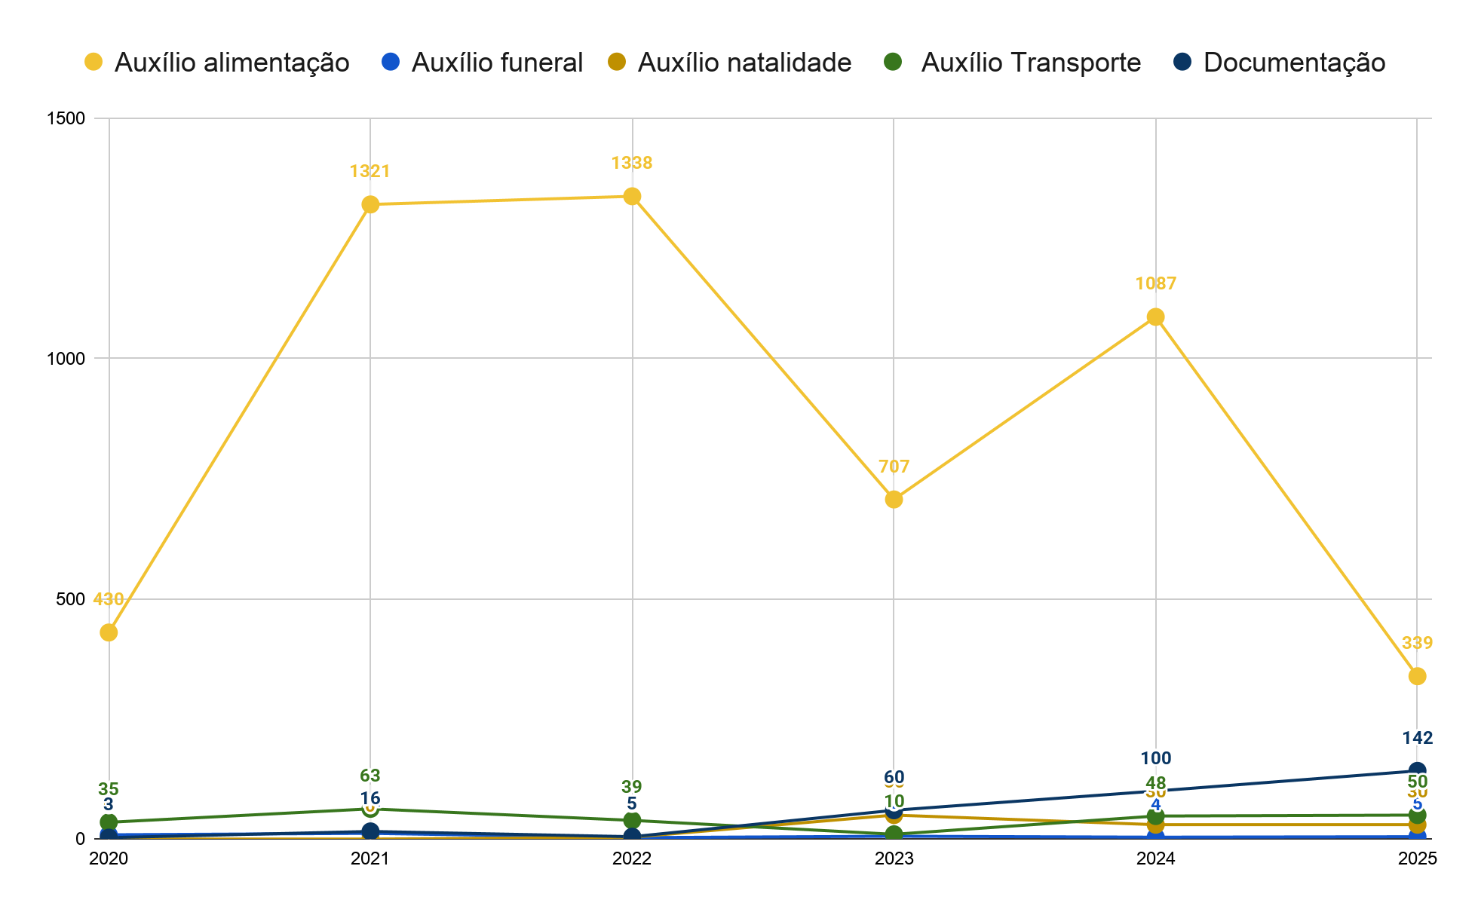
FONTE: Registros administrativos - Dados Internos do Sistema de Informação IDS, 2026.

A análise dos Benefícios Eventuais deve considerar não apenas sua evolução ao longo do tempo, mas também a representatividade de cada modalidade concedida. A distribuição por natureza permite compreender o perfil das demandas emergenciais atendidas pela política de assistência social, identificando quais provisões assumem maior relevância na proteção das famílias em situação de vulnerabilidade. Sob a perspectiva da Vigilância Socioassistencial, esse conjunto de informações subsidia o monitoramento das necessidades territoriais e o aperfeiçoamento do planejamento da oferta de benefícios. Além disso, favorece a avaliação da priorização dos recursos públicos destinados às provisões socioassistenciais e fortalece a tomada de decisão baseada em evidências.
Complementando essa análise, o Gráfico 72 apresenta a distribuição acumulada dos Benefícios Eventuais concedidos no município de Planalto, segundo sua modalidade, no período de 2020 a 2025, possibilitando visualizar a participação relativa de cada provisão no conjunto dos atendimentos realizados pela política de assistência social.
GRÁFICO 72 - TOTAL DE BENEFÍCIOS CONCEDIDOS POR NATUREZA NO PERÍODO DE 2020-2025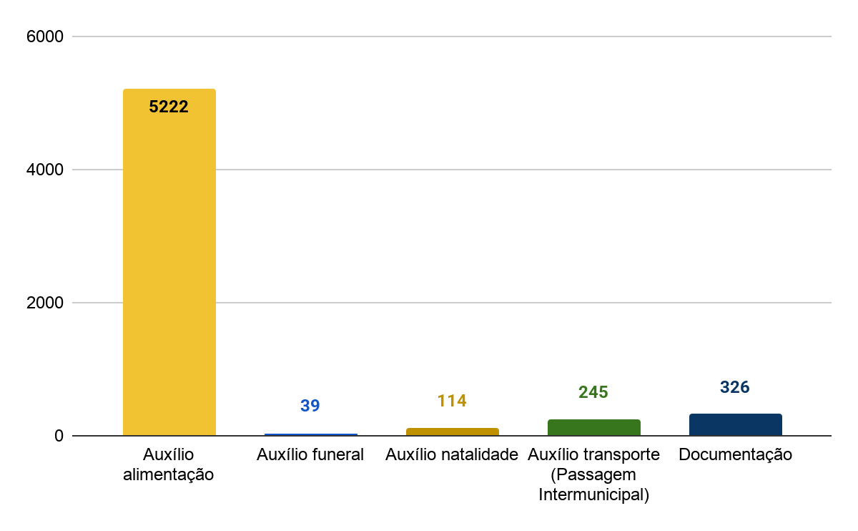
FONTE: Registros administrativos - Dados Internos do Sistema de Informação IDS, 2026.

A análise integrada do Quadro 57 e de seus gráficos complementares (71 e 72) revela uma e oscilação acentuada no volume total de concessões, dinâmica que reflete tanto as conjunturas socioeconômicas quanto o amadurecimento dos critérios de gestão da SMAS. Como ilustrado na evolução temporal do primeiro gráfico, o biênio de 2021 e 2022 concentrou o ápice das demandas no município, atingindo 1.396 e 1.384 atendimentos totais, respectivamente. Esse expressivo aumento foi impulsionado quase em sua totalidade pelo Auxílio Alimentação, que ultrapassou a marca de 1.300 provisões anuais. O impacto esmagador dessa modalidade na rede socioassistencial fica nítido no segundo gráfico, que consolida a segurança alimentar como o principal gargalo histórico do período. Tecnicamente, esse comportamento concentrado decorreu de fatores socioeconômicos emergenciais decorrentes da pandemia da COVID-19, que fragilizaram a renda das famílias locais, exigindo uma resposta imediata e massiva do poder público para mitigar riscos de sobrevivência.
Em contraste com o pico da crise, o movimento subsequente da curva histórica apontado no primeiro gráfico complementar indica uma redução considerável nos números totais entre os anos de 2023 e 2025, com o patamar geral recuando para 424 concessões no último ano. Essa contração observada nos registros visuais não indica um cenário de desassistência, mas sim a qualificação da oferta no âmbito do SUAS. A gestão municipal passou a adotar um rigor técnico mais apurado, priorizando o atendimento às famílias em situação de extrema e real vulnerabilidade, além de ampliar o encaminhamento dos usuários para serviços continuados e outros programas de transferência de renda de longo prazo. Portanto, a diminuição no fornecimento de cestas básicas traduz a adequação da política pública às reais necessidades territoriais, pautando-se estritamente pelos princípios da legalidade, da eficiência e do planejamento estratégico da gestão.
Por fim, ao cruzar os dados de evolução anual com a distribuição por natureza das provisões, destaca-se o comportamento do auxílio voltado à documentação civil. Embora a visualização por natureza mostre que ele representa uma fatia menor no acumulado geral do período, essa modalidade manteve uma trajetória de crescimento contínuo e inverso à tendência de queda dos demais benefícios, saltando de apenas 3 atendimentos em 2020 para 142 em 2025. Esse dado evidencia um esforço técnico e deliberado das equipes do CRAS em cumprir a diretriz de utilizar o benefício eventual como uma ferramenta de superação da invisibilidade civil. Ao assegurar o acesso aos registros básicos, a rede socioassistencial transforma a provisão de emergência em uma porta de entrada estruturada para a garantia de direitos e para o exercício pleno da cidadania, permitindo que a população vulnerável acesse de forma regular e permanente toda a rede de proteção social.

12.2 Programa Cartão Comida Boa

O Programa Cartão Comida Boa consiste em um benefício estadual de transferência de renda voltado ao fortalecimento da segurança alimentar de famílias em situação de vulnerabilidade socioeconômica, operando por meio da concessão mensal do valor de R$ 80,00. Esse recurso é creditado eletronicamente todo dia 25 em um cartão alimentação para uso exclusivo em estabelecimentos comerciais credenciados na rede local. O acesso ao benefício é destinado a famílias com o Cadastro Único devidamente atualizado e que possuam renda familiar per capita de até R$ 218,00, sendo priorizadas aquelas que não recebem o PBF, embora a inclusão destas últimas seja permitida desde que atendidos os critérios gerais de elegibilidade. A inserção no programa ocorre de forma automática pela Secretaria de Estado do Desenvolvimento Social e Família (SEDEF), com uma reavaliação periódica da folha de pagamento realizada a cada 90 dias, cabendo à SMAS, por meio do CRAS, a responsabilidade operacional de realizar a busca ativa e a entrega dos cartões emitidos nos ciclos trimestrais.
No município de Planalto, a execução dessa política pública apresenta uma dinâmica de atendimento variável ao longo dos ciclos de liberação, refletindo diretamente a lógica de inclusão automática e de rotatividade determinada pela esfera estadual. Durante o ano de 2024, a rede socioassistencial local viabilizou o atendimento de 508 famílias por meio do programa. Já no ano de 2025, os registros administrativos apontam uma expansão e uma atualização expressiva das demandas locais, resultando na emissão e entrega de 664 novos cartões, além da manutenção de 124 cartões que passaram pelo processo de recarga e continuidade do benefício. A análise consolidada desses indicadores evidencia que o quantitativo de famílias assistidas oscila de forma considerável entre os períodos, reforçando que a permanência e o acesso ao benefício estão estritamente condicionados à regularidade cadastral das famílias no Cadastro Único e ao cumprimento contínuo das condicionalidades de renda estabelecidas pelo programa a cada ciclo de monitoramento.

EQUIPAMENTOS E SERVIÇOS DA POLÍTICA DE ASSISTÊNCIA SOCIAL

Os equipamentos públicos que compõem a rede socioassistencial desempenham papel estratégico na garantia da proteção social às famílias e indivíduos, conforme estabelecido pela PNAS e pelas demais normativas do SUAS. A rede organiza-se em dois níveis de proteção, sendo eles a PSB e a PSE, esta última abrangendo a média e a alta complexidade. Cada nível é estruturado por equipamentos públicos estatais responsáveis pela oferta de serviços, programas, benefícios e ações continuadas que assegurem a prevenção e o enfrentamento das vulnerabilidades e das violações de direitos.
Na PSB, destaca-se o CRAS, responsável pela oferta do PAIF, e o Centro de Convivência, espaço que executa o SCFV. Em contrapartida, a PSE destina-se a atender indivíduos e famílias que vivenciam situações de violação de direitos ou que apresentam risco pessoal e social significativamente agravado. A média complexidade envolve serviços de apoio e acompanhamento especializado, como os ofertados no CREAS, sem a necessidade de afastamento do convívio familiar. Já a alta complexidade compreende a oferta de proteção integral em unidades de acolhimento institucional ou familiar para situações em que há ruptura temporária ou definitiva da convivência familiar.
Essa rede de equipamentos, organizada conforme as normativas nacionais, constitui a estrutura pública que assegura a oferta contínua, qualificada e territorializada das ações. Além das unidades estatais, o sistema prevê a atuação complementar de organizações da sociedade civil que ofertam serviços socioassistenciais em parceria com o poder público, ampliando a capacidade de atendimento e a capilaridade da proteção social nos territórios municipais.

13.1 Proteção Social Básica (PSB)

A PSB do SUAS constitui o nível de proteção voltado prioritariamente à prevenção de situações de risco social por meio do desenvolvimento de potencialidades, do fortalecimento de vínculos familiares e comunitários e da ampliação do acesso a direitos. Ela se destina a famílias e indivíduos em situação de vulnerabilidade decorrente da pobreza, do acesso precário aos serviços públicos, da fragilização de vínculos ou de outras situações que possam comprometer sua autonomia e qualidade de vida.
Organizada de forma estritamente territorializada, a PSB tem como principal unidade pública de referência o CRAS, que atua como o eixo central de articulação com os demais serviços, programas e benefícios socioassistenciais, como o SCFV e os benefícios eventuais. Sua atuação fundamenta-se na prevenção, na matricialidade sociofamiliar e na intersetorialidade, buscando fortalecer a função protetiva das famílias, prevenir a ocorrência de situações de violação de direitos e contribuir diretamente para a melhoria das condições de vida no território.

13.1.1 Centro de Referência de Assistência Social (CRAS)

O CRAS configura-se como a principal porta de entrada do SUAS no território municipal, tendo como função oferecer a PSB às famílias e indivíduos em situação de vulnerabilidade social. O equipamento desenvolve ações de caráter preventivo, protetivo e proativo, organizadas em torno do PAIF, além de coordenar a inclusão e atualização de famílias no Cadastro Único, o encaminhamento para benefícios eventuais e o desenvolvimento de ações comunitárias.
Para além de suas funções de atendimento direto, às normativas do SUAS conferem ao CRAS o papel central de gestor do território. Essa atribuição significa que o equipamento não se limita a um espaço físico de prestação de serviços, mas atua como coordenador técnico da rede de proteção social em sua área de abrangência. Nessa condição, cabe ao CRAS realizar a vigilância socioassistencial local, mapeando as vulnerabilidades, os riscos e as potencialidades do território, além de estabelecer relações de articulação intersetorial com outras políticas públicas, tais como saúde, educação e habitação. Essa função gestora visa descentralizar a proteção social, capilarizar as ações governamentais e garantir que a rede socioassistencial responda com eficácia às dinâmicas sociais específicas da comunidade.
No município de Planalto, o CRAS exerce esse papel fundamental na organização e no fortalecimento da PSB, atuando de forma articulada com toda a rede local. O município conta com um CRAS em pleno funcionamento, responsável por coordenar a vigilância do território, atender a população urbana e rural e desenvolver as ações protetivas previstas na PNAS.

13.1.2 Serviço de Proteção e Atendimento Integral à Família (PAIF)

O PAIF é o principal serviço continuado da PSB do SUAS, sendo ofertado exclusivamente no CRAS. Ele tem como objetivo fortalecer a função protetiva das famílias, prevenir a ruptura de seus vínculos, promover o acesso a direitos e contribuir para a melhoria da qualidade de vida, considerando as especificidades de cada território. De acordo com as normativas do SUAS, especialmente a Tipificação Nacional de Serviços Socioassistenciais (TNSS), a PNAS e as orientações técnicas contidas nas Trilhas do PAIF, o serviço deve ser desenvolvido a partir do trabalho social com famílias e com o território, estruturando-se em ações de escuta, acolhida, oficinas com famílias, ações comunitárias e encaminhamentos planejados.
O desenvolvimento do trabalho social com famílias ocorre por meio de dois processos complementares. O primeiro refere-se ao atendimento imediato, que consiste na prestação de atenção em resposta a demandas específicas e emergenciais da família ou do território, resultando na inserção dos usuários em ações coletivas, oficinas ou orientações pontuais.
O segundo processo corresponde ao acompanhamento familiar, que consiste em um conjunto de intervenções desenvolvidas de forma contínua a partir do estabelecimento de compromissos mútuos entre as famílias e os profissionais. Esse processo envolve a elaboração conjunta do Plano de Acompanhamento Familiar (PAF), mediações periódicas e o alcance gradativo de aquisições materiais e sociais, visando à superação progressiva das vulnerabilidades vivenciadas e à autonomia dos núcleos familiares acompanhados.
O Quadro 58 apresenta a evolução mensal das ações realizadas no âmbito do PAIF, no município, nos anos de 2024 e 2025, contemplando o número de famílias em acompanhamento, famílias com PAF elaborado, atendimentos particularizados realizados no CRAS e visitas domiciliares, com base em dados extraídos do RMA.

QUADRO 58 – FAMÍLIAS EM ACOMPANHAMENTO PELO PAIF E VOLUME DE ATENDIMENTOS
MÊS | NÚMERO DE FAMÍLIAS EM ACOMPANHAMENTO PELO PAIF |  | NÚMERO DE FAMÍLIAS COM PAF ELABORADO |  | NÚMERO DE ATENDIMENTOS REALIZADOS NO CRAS |  | NÚMERO DE VISITAS DOMICILIARES
 | 2024 | 2025 | 2024 | 2025 | 2024 | 2025 | 2024 | 2025
Janeiro | 150 | 162 | 0 | 0 | 250 | 150 | 30 | 50
Fevereiro | 140 | 170 | 0 | 0 | 145 | 200 | 30 | 40
Março | 140 | 180 | 0 | 0 | 252 | 200 | 40 | 100
Abril | 145 | 180 | 0 | 0 | 650 | 210 | 48 | 98
Maio | 152 | 180 | 0 | 0 | 820 | 205 | 60 | 98
Junho | 150 | 180 | 0 | 0 | 500 | 200 | 80 | 95
Julho | 150 | 180 | 0 | 0 | 450 | 204 | 100 | 85
Agosto | 150 | 180 | 0 | 0 | 455 | 200 | 105 | 50
Setembro | 154 | 170 | 0 | 17 | 458 | 175 | 103 | 55
Outubro | 153 | 170 | 0 | 7 | 170 | 305 | 105 | 60
Novembro | 156 | 170 | 0 | 2 | 185 | 229 | 102 | 58
Dezembro | 160 | 180 | 0 | 0 | 190 | 350 | 105 | 100
TOTAL | 1.650 | 2.102 | 0 | 26 | 4.525 | 2.628 | 908 | 889
FONTE: SNAS – RMA, 2026.

O Gráfico 73 apresenta a evolução mensal das ações desenvolvidas no âmbito do PAIF no ano de 2025, evidenciando o número de famílias em acompanhamento, os atendimentos particularizados realizados no CRAS e as visitas domiciliares. Como principal serviço da PSB do SUAS, o PAIF desempenha papel fundamental no fortalecimento dos vínculos familiares e comunitários, na prevenção de situações de vulnerabilidade e risco social e na promoção do acesso a direitos. A análise desses indicadores permite avaliar a intensidade das ações desenvolvidas pela equipe técnica, bem como subsidiar o planejamento e o aperfeiçoamento das estratégias de atendimento às famílias em situação de vulnerabilidade no município.

GRÁFICO 73 - EVOLUÇÃO MENSAL DAS AÇÕES DESENVOLVIDAS NO ÂMBITO DO PAIF (2025)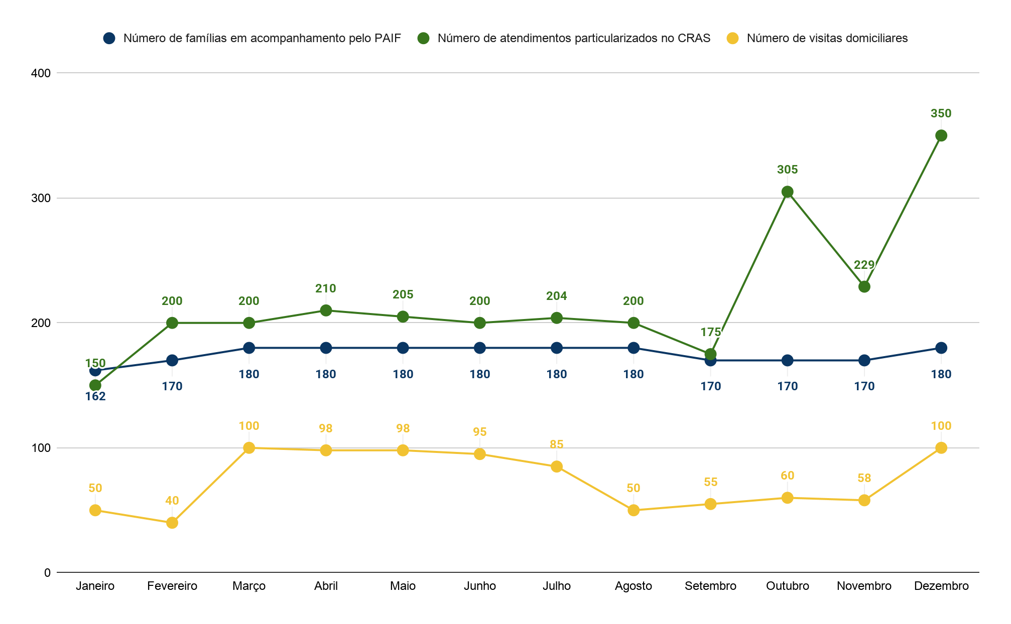
FONTE: SNAS – RMA, 2026.

A análise integrada dos dados estatísticos e de sua representação gráfica permite compreender o processo de transição metodológica e o amadurecimento técnico do trabalho social realizado no âmbito do CRAS. O indicador mais expressivo para uma reflexão crítica diz respeito ao preenchimento do PAF. Ao confrontar o volume de famílias declaradas sob acompanhamento do PAIF, que somou 1.650 registros em 2024 e saltou para 2.102 em 2025, com a ausência total de planos elaborados em 2024 e o início recente de apenas 26 planos no final de 2025, evidencia-se um desafio metodológico histórico. Conforme as normativas do SUAS, o acompanhamento familiar pressupõe obrigatoriamente a construção conjunta desse plano de metas. Portanto, os números revelam que o município vivenciava uma histórica sobreposição conceitual entre o atendimento pontual e o acompanhamento continuado, cenário que começou a ser formalmente corrigido a partir de setembro de 2025, quando a equipe técnica iniciou a efetiva elaboração e o registro dos planos específicos.
Essa mudança de postura técnica reverbera diretamente no volume global de atendimentos realizados na unidade pública. No ano de 2024, registrou-se um montante extremamente elevado de 4.525 atendimentos, com picos atípicos entre os meses de abril e julho, sugerindo uma demanda massiva por respostas imediatas e concessão de benefícios eventuais desvinculados de um plano a longo prazo. Em contrapartida, o ano de 2025 apresentou uma redução expressiva no total de atendimentos, recuando para 2.628 procedimentos, o que aponta para uma maior qualificação da oferta e para a filtragem técnica das demandas territoriais. Como ilustrado no comportamento mensal do gráfico complementar, o último trimestre de 2025 registrou uma elevação acentuada nos atendimentos particularizados, atingindo o ápice de 350 ações em dezembro. Esse movimento coincide justamente com o período de introdução dos primeiros planos de acompanhamento familiar, indicando que a equipe concentrou esforços em escutas mais detalhadas para estruturar o planejamento com as famílias.
A dimensão da territorialidade e da busca ativa manteve-se consolidada e estável ao longo de todo o biênio, conforme demonstram os registros de visitas domiciliares, que totalizaram 908 intervenções em 2024 e 889 em 2025. A manutenção desse patamar expressivo indica que a equipe do CRAS preservou sua inserção nas comunidades urbanas e rurais, utilizando a visita domiciliar como uma ferramenta central de proteção proativa. O comportamento desse indicador no gráfico reforça que o contato direto no território de vivência das famílias funcionou como o principal sustentáculo para a identificação das vulnerabilidades e para a vinculação dos usuários ao serviço, fornecendo os subsídios práticos tanto para os atendimentos na sede quanto para o início da regularização metodológica do PAIF no município.

13.1.3 Programa Nossa Gente Paraná

O Programa Nossa Gente Paraná integra a política estadual de enfrentamento às vulnerabilidades e desigualdades sociais, configurando-se como uma estratégia altamente relevante para a atuação integrada das políticas públicas no âmbito municipal. Com o objetivo central de promover o desenvolvimento social, o fortalecimento de vínculos e a ampliação do acesso das famílias aos direitos básicos, o programa prioriza aqueles núcleos familiares em situação de pobreza ou que apresentam acentuadas fragilidades em suas dinâmicas sociais. Sua metodologia de trabalho fundamenta-se na oferta de um acompanhamento sistemático, apoio técnico especializado e uma forte articulação intersetorial, buscando não apenas o atendimento imediato de demandas emergenciais, mas também a construção de respostas estruturantes que colaborem para a superação definitiva das vulnerabilidades identificadas.
Além de atuar diretamente no fortalecimento dos vínculos familiares e comunitários por meio de atendimentos, orientações e participação em atividades coletivas, o programa contribui substancialmente para a melhoria das condições gerais de vida das famílias, impulsionando iniciativas associadas ao acesso à documentação civil, inclusão produtiva e apoio em situações de contingência. No cenário específico do município de Planalto, essa estratégia desempenha um papel de extrema relevância na organização e qualificação da própria rede socioassistencial, pois potencializa o acompanhamento longitudinal das famílias e confere maior efetividade e resolutividade às ações desenvolvidas pelos profissionais, mantendo total consonância com as diretrizes e os princípios do trabalho social preconizados pelo SUAS.
No que se refere à abrangência prática e operacional do programa no território de Planalto, os registros administrativos apontam um volume total de 40 usuários inseridos nas ações da referida política pública, sendo que, deste montante, 34 pessoas encontram-se sob acompanhamento ativo, sistemático e contínuo das equipes de referência da assistência social. Para viabilizar o desenvolvimento da cidadania, a conscientização de direitos e o estreitamento dos laços comunitários dessas famílias durante o ano de 2025, a gestão municipal organizou e executou um cronograma detalhado de oficinas temáticas e reuniões coletivas. O fluxo temporal e o conteúdo programático dessas intervenções estão sistematizados no documento técnico apresentado no Quadro 59.

QUADRO 59 – CRONOGRAMA DE ATIVIDADES DO PROGRAMA NOSSA GENTE PARANÁ (2025)
DATA | ATIVIDADE/TEMAS ABORDADOS
06/03 | Dia Internacional da Mulher (Comemoração na Secretaria de Assistência Social)
20/03 | Abertura Oficial do Programa Nossa Gente Paraná 2025
03/04 | Conscientização sobre o Autismo
17/04 | Saúde Integral (Atenção à saúde bucal e prevenção do câncer)
01/05 | Dia do Trabalhador e reflexões sobre a dignidade do Trabalho
19/05 | Fortalecimento dos vínculos em Família e Maternidade
29/05 | Ecologia, Reciclagem e Preservação do Meio Ambiente
12/06 | Combate ao Trabalho Infantil
26/06 | Direitos Humanos e Liberdade
10/07 | Convivência Comunitária e Amizade
24/07 | Campanha de incentivo à Amamentação
07/08 | Paternidade Responsável e vínculos afetivos
21/08 | Uso consciente da Água e preservação da Vida
04/09 | Inclusão e Luta da Pessoa com Deficiência
18/09 | Campanha Setembro Amarelo (Valorização da vida e prevenção do suicídio)
02/10 | Vivência do "Ser Criança" e os Direitos da Infância
16/10 | Campanha Outubro Rosa (Prevenção do câncer de mama)
13/11 | Enfrentamento e Prevenção da Violência contra a Mulher
27/11 | Oficina de Confraternização e partilha comunitária
30/11 | Campanha Novembro Azul (Prevenção do câncer de próstata)
11/12 | Encerramento Oficial das Atividades do Programa em 2025
FONTE: Registros administrativos do CRAS, 2026.

A análise crítica e integrada do Quadro 59 permite constatar que a equipe do CRAS de Planalto obteve pleno êxito em traduzir as diretrizes macroestratégicas do Governo do Estado em ações territoriais concretas, coordenadas e contínuas. O programa, estruturado originalmente na legislação estadual por meio de eixos intersetoriais amplos, ganhou capilaridade e aplicabilidade prática no município a partir de um cronograma regular, de fluxo majoritariamente quinzenal, que vinculou as demandas das 34 famílias ativamente acompanhadas a respostas institucionais palpáveis. Essa regularidade temporal é estrategicamente importante, pois assegura a manutenção do vínculo e do compromisso protetivo com as famílias ao longo de todo o ano de 2025.
Essa transposição das normativas estaduais para a rotina do território pode ser claramente identificada na transversalidade das oficinas executadas, que dialogam diretamente com as áreas prioritárias da política pública. O eixo intersetorial da Saúde, por exemplo, foi materializado localmente por meio de ações de prevenção e autocuidado essenciais, a exemplo dos debates sobre o autismo, saúde bucal, incentivo à amamentação e engajamento nas campanhas Outubro Rosa e Novembro Azul. Já os eixos do Trabalho e da Assistência Social foram articulados de forma indissociável na prática, promovendo tanto a discussão sobre a dignidade laboral e geração de renda quanto o fortalecimento da matricialidade sociofamiliar, com foco na proteção geracional e no enfrentamento às vulnerabilidades, como verificado nas ações de combate ao trabalho infantil e de prevenção da violência contra a mulher.
Do mesmo modo, temas que tangenciam os eixos da Segurança Alimentar, da Educação e da Habitação qualificaram o repertório das reuniões coletivas. A equipe utilizou debates sobre ecologia, reciclagem e uso consciente da água para despertar a corresponsabilidade das famílias com as condições de sustentabilidade de suas moradias e de seu meio ambiente. Adicionalmente, as discussões sobre os direitos da infância e a inclusão das PcDs reforçaram o papel pedagógico e educacional do espaço. Dessa forma, a organização do calendário demonstra que a rede socioassistencial municipal atuou como uma inteligência local capaz de decodificar eixos teóricos amplos em ferramentas práticas de emancipação social, utilizando o fortalecimento dos laços comunitários e o acesso à informação como os principais motores para a superação das desigualdades no município.

13.1.4 Programa Caixa d’Água Boa

O Programa Caixa d’Água Boa consiste em uma iniciativa de caráter socioassistencial e intersetorial voltada à melhoria das condições de habitabilidade de famílias em situação de vulnerabilidade social por meio da disponibilização e instalação de reservatórios de água. Essa ação governamental tem como objetivo central garantir o acesso regular e o armazenamento adequado de água potável para o consumo e para a higiene, contribuindo diretamente para a promoção da saúde pública e para a prevenção de agravos decorrentes da precariedade nas condições domiciliares. O acesso ao programa está estritamente condicionado à identificação de famílias em situação de vulnerabilidade extrema, considerando critérios socioeconômicos e as características físicas da moradia, sendo operacionalizado localmente com o apoio fundamental da rede socioassistencial, especialmente por meio do CRAS.
No município de Planalto, a execução dessa política pública resultou na concessão e instalação de 10 reservatórios de água para as famílias elegíveis ao longo do biênio correspondente aos anos de 2024 e 2025. Embora se configure como uma intervenção material e pontual de infraestrutura habitacional, a entrega desses equipamentos é tecnicamente articulada ao trabalho social e ao acompanhamento familiar continuado realizado pelas equipes do PAIF. Essa integração garante que o benefício material funcione como um elemento catalisador para a superação de outras vulnerabilidades, vinculando os beneficiários aos serviços da proteção básica e articulando de forma intersetorial as políticas de saúde, saneamento básico e assistência social no território municipal, assegurando que a intervenção produza efeitos duradouros na qualidade de vida e na dignidade dos núcleos atendidos.

13.1.5 Centro de Convivência

O Centro de Convivência constitui-se teoricamente como um equipamento público integrante da rede socioassistencial do SUAS, vinculado à PSB, caracterizando-se como um espaço estruturado para o desenvolvimento de ações socioassistenciais de caráter preventivo e comunitário. No desenho institucional do município de Planalto, contudo, não há uma estrutura física isolada ou um equipamento estatal independente sob a denominação de Centro de Convivência.
Em vez disso, a gestão municipal optou por centralizar a oferta espacial de convivência e a execução de suas atividades diretamente nas dependências do CRAS. Esse arranjo institucional otimiza a infraestrutura pública disponível e garante que as ações de convivência ocorram sob a supervisão técnica direta e imediata da equipe de referência da PSB, mantendo a lógica de atendimento integrado em um único polo territorial.

13.1.6 Serviço de Convivência e Fortalecimento de Vínculos (SCFV)

O SCFV, ofertado no âmbito da PSB do SUAS e executado centralizadamente no CRAS de Planalto, constitui-se como um serviço complementar ao trabalho social com famílias realizado pelo PAIF. Sua finalidade principal é prevenir situações de risco social por meio do desenvolvimento de atividades socioeducativas organizadas em grupo, estimulando a convivência social, o protagonismo e a autonomia dos participantes.
O serviço possui caráter eminentemente preventivo e proativo, sendo direcionado a crianças, adolescentes, jovens, adultos e pessoas idosas em situação de vulnerabilidade. Sua operação deve funcionar de forma contínua, considerando as especificidades das famílias do território e mantendo uma articulação estreita com as demais políticas públicas setoriais para assegurar a integralidade da atenção.
O volume de usuários pactuados para atendimento no SCFV decorre do pacto federativo estabelecido entre o município e a União no âmbito do cofinanciamento da PSB. Essa meta é formalizada por meio do Sistema de Informações do SCFV (SISC), ferramenta federal que registra o fluxo de atendimentos e subsidia o repasse regular de recursos. Conforme as orientações da TNSS, a inserção dos usuários nas turmas deve ocorrer de forma contínua e organizada por ciclos de vida, sendo o planejamento técnico local orientado por critérios territoriais e de vulnerabilidade para o preenchimento das vagas.
No município de Planalto, a capacidade de atendimento pactuada para o SCFV é de 180 usuários. Conforme o último relatório atualizado do SISC, o número total de usuários atualmente inseridos e ativos no serviço é de 195, dos quais 106 encontram-se em situação prioritária.
Esses dados evidenciam uma taxa de execução de 108% em relação à meta física pactuada.

13.1.6.1 Perfil e distribuição do público prioritário

Conforme as Resoluções da Comissão Intergestores Tripartite (CIT) nº 01/2013 e do Conselho Nacional de Assistência Social (CNAS) nº 01/2013, o público prioritário do SCFV compreende indivíduos em situação de isolamento, trabalho infantil, vivência de violência ou negligência, defasagem escolar, acolhimento institucional, cumprimento de medidas socioeducativas ou beneficiários de programas de transferência de renda (como o PBF).
Considerando a capacidade pactuada de 180 usuários, as normativas federais estabelecem parâmetros para o reordenamento e atendimento desse público. O Quadro 60 apresenta a distribuição detalhada desses 106 usuários prioritários ativos no CRAS, segmentados por faixas etárias e ciclos de vida, com base nos dados oficiais extraídos do SISC.

QUADRO 60 – PÚBLICO PRIORITÁRIO ATENDIDO PELO SCFV POR FAIXA ETÁRIA
LOCAL DE EXECUÇÃO DO SCFV | 6 A 8 ANOS | 9 A 11 ANOS | 12 A 14 ANOS | 15 A 17 ANOS | 60 ANOS OU MAIS
CRAS | 12 | 14 | 13 | 16 | 51
FONTE: Registros Administrativos do SISC, 2026.

A análise dos indicadores quantitativos do SCFV de Planalto demonstra uma consolidação expressiva da PSB no território. A taxa de ocupação de 108%, que representa 195 usuários ativos para 180 vagas pactuadas, comprova que o município opera acima da meta física financiada, absorvendo a demanda local excedente com recursos próprios e demonstrando alta capacidade operativa da gestão. Desse universo assistido, verifica-se um adensamento significativo do público-alvo, com 54,3% dos inseridos sob a condição de prioridade, totalizando 106 indivíduos. Esse resultado atesta a precisão dos mecanismos de busca ativa da equipe técnica, garantindo a centralidade do serviço na prevenção de riscos junto às famílias de maior vulnerabilidade social do município.
Sob a perspectiva da composição etária do público prioritário, os dados revelam uma assimetria na distribuição por ciclos de vida, caracterizada pela forte presença da pessoa idosa. O segmento de 60 anos ou mais responde isoladamente por 48,1% das inserções prioritárias, somando 51 usuários, o que indica uma acentuada demanda territorial voltada ao envelhecimento ativo e à prevenção do isolamento social. Por sua vez, o público infanto-juvenil, de 6 a 17 anos, apresenta uma distribuição interna equilibrada entre as suas subfaixas, somando 51,9% do total prioritário, correspondente a 55 usuários. Essa configuração demonstra que, embora o serviço consiga cobrir de forma linear todas as etapas do desenvolvimento, desde a infância, de 6 a 8 anos com 12 usuários, até o final da adolescência, de 15 a 17 anos com 16 usuários, há uma clara oportunidade institucional para o fortalecimento e expansão das turmas voltadas a crianças e adolescentes.
Nessa perspectiva, o modelo de arranjo espacial adotado pelo município, que centraliza a execução do SCFV diretamente nas dependências do CRAS, atua como um facilitador metodológico estratégico ao otimizar o acompanhamento familiar. Contudo, a projeção futura de uma sede própria para um Centro de Convivência agregaria importantes pontos positivos para o território. Um espaço físico independente possibilitaria uma maior diversidade de atividades intergeracionais e comunitárias, permitindo a ampliação da oferta de atividades e ações de lazer integrado. Esse incremento estrutural permitiria ir além da oficina socioeducativa que materializa o SCFV, transformando o equipamento em um polo dinâmico de convivência comunitária.
Enquanto esse avanço estrutural não ocorre, a centralização atual assegura que os 195 usuários integrados ao serviço permaneçam sob a retaguarda e o monitoramento direto da equipe técnica do PAIF. Essa proximidade física e operacional otimiza o fluxo de acompanhamento, pois permite que as vulnerabilidades identificadas nas dinâmicas coletivas do SCFV sejam imediatamente tratadas no âmbito do atendimento familiar individualizado. Portanto, os indicadores apontam para a eficiência do arranjo integrado atual, sugerindo que futuros planejamentos foquem tanto na expansão da captação do público infanto-juvenil quanto na captação de recursos para uma futura infraestrutura própria de convivência.

13.1.7 Serviço de Proteção Social Básica no Domicílio para Pessoas com Deficiência e Idosas

O Serviço de Proteção Social Básica no Domicílio para Pessoas com Deficiência e Idosas, devidamente regulamentado pela TNSS, configura-se como uma oferta estratégica da PSB do SUAS. Seu objetivo primordial é garantir a proteção social integral e o acesso pleno a direitos para indivíduos que, em razão de severas limitações funcionais, barreiras físicas ou agravos crônicos de saúde, encontram-se impossibilitados de se deslocar até as unidades públicas de atendimento. A essência metodológica desse serviço fundamenta-se na prevenção do isolamento social, na mitigação de riscos associados a violações de direitos no âmbito doméstico e no combate ao processo de institucionalização precoce. Por meio de uma atuação técnica contínua no espaço residencial do usuário, o trabalho social busca desenvolver potencialidades, estimular a autonomia funcional e oferecer suporte psicossocial qualificado aos cuidadores e familiares, fortalecendo os vínculos protetivos internos.
No cenário prático do município de Planalto, os registros administrativos apontam que este serviço atende ativamente um volume consolidado de 10 usuários sob acompanhamento sistemático das equipes de referência. A demanda por essa modalidade de proteção domiciliar para idosos ou PcDs costuma surgir a partir de uma percepção aguçada de vulnerabilidades específicas que acometem essa população no território. O fluxo de inserção e captação desses casos ocorre de maneira diversificada, sendo frequentemente provocado pelas ações de busca ativa do CRAS e da equipe de assistência social, por demandas espontâneas apresentadas pelas próprias famílias ou por meio de alertas e levantamentos formais realizados pela comunidade local.
Muitas vezes, a própria dinâmica familiar ou o relato de um parente próximo é que traz essa demanda ao conhecimento institucional, motivado pela constatação de severas dificuldades de locomoção do usuário, quadros severos de isolamento social ou mesmo pela falta de apoio familiar estruturado para o cuidado diário. Independentemente da porta de entrada ou da forma de identificação do caso, o planejamento técnico do município concentra esforços em garantir que todas essas pessoas tenham suas necessidades sociais e biológicas devidamente avaliadas de forma multidimensional. A partir desse diagnóstico inicial, o acompanhamento social passa a ser executado de forma próxima, proativa e humanizada diretamente nos domicílios, assegurando a presença do Estado na esfera privada das famílias e atuando como um mecanismo decisivo para evitar o agravamento de situações de risco social e a fragilização definitiva dos laços comunitários.

13.2 Proteção Social Especial (PSE)

A PSE constitui o nível de proteção do SUAS destinado especificamente ao atendimento de indivíduos e famílias que vivenciam situações de violação de direitos. Sua atuação institucional torna-se necessária quando as vulnerabilidades do território ultrapassam o caráter estritamente preventivo da PSB, exigindo respostas especializadas, acompanhamento sistemático e articulação com o SGD para interromper as situações de risco e reconstruir os vínculos familiares afetados.
Conforme as normativas da TNSS, a PSE organiza-se em dois níveis de complexidade, sendo eles a Média e a Alta Complexidade, definidos a partir da gravidade da violência instalada, do grau de risco social verificado e da necessidade ou não de afastamento do usuário de seu convívio familiar de origem.

13.2.1 Proteção Social Especial de Média Complexidade

A Média Complexidade destina-se ao atendimento de famílias e indivíduos que sofreram violações de direitos, tais como violência física, psicológica ou sexual, negligência, abandono, trabalho infantil ou cumprimento de medidas socioeducativas em meio aberto, mas que ainda mantêm preservados os seus vínculos familiares e comunitários. A intervenção técnica ocorre sobre a situação de violência já concretizada, demandando um plano de atendimento especializado e continuado fundamentado na escuta qualificada e no fortalecimento das defesas institucionais do núcleo familiar.
Do ponto de vista da organização do SUAS, nos municípios classificados como de Pequeno Porte I, não há obrigatoriedade legal de implantação de uma unidade física do CREAS. Diante dessa prerrogativa regulamentar, no município de Planalto, a oferta da Média Complexidade é executada diretamente por uma equipe técnica especializada vinculada à gestão municipal, que assume a responsabilidade pelas notificações, pelos acompanhamentos e pela interlocução direta com o Poder Judiciário e com o Conselho Tutelar.

13.2.1.1 Serviço de Proteção e Atendimento Especializado a Famílias e Indivíduos (PAEFI)

O PAEFI, integrante da PSE de Média Complexidade, tem como finalidade o acompanhamento especializado de indivíduos e famílias com direitos violados, por meio de ações continuadas, articuladas e planejadas, visando à superação das situações de violência, ao fortalecimento das funções protetivas familiares e à garantia de direitos. Do ponto de vista técnico-normativo, o acompanhamento realizado contempla o trabalho social essencial do PAEFI, incluindo acolhida, escuta qualificada, estudo social, diagnóstico socioeconômico, orientação e encaminhamentos, atendimento psicossocial, articulação com a rede socioassistencial e intersetorial, defesa de direitos e apoio à função protetiva da família. Esse conjunto de ações pressupõe acompanhamento sistemático, planejado e continuado, desenvolvido por meio de atendimentos particularizados, visitas domiciliares e estratégias coletivas diretamente vinculadas ao processo de acompanhamento.
Nesse contexto, destaca-se a distinção entre o acompanhamento coletivo realizado pelo técnico de referência e as atividades coletivas complementares. O acompanhamento coletivo constitui parte integrante do trabalho social do PAEFI e deve ocorrer de forma sistemática, articulado ao Plano Individual de Atendimento (PIA) e voltado aos usuários em acompanhamento, como estratégia contínua de intervenção. Por outro lado, as atividades coletivas complementares, como oficinas e ações temáticas, possuem caráter pontual ou eventual, podendo ser realizadas com ou sem parcerias, com o objetivo de potencializar o acompanhamento, sem, contudo, substituí-lo.
No cenário prático do município de Planalto, a operacionalização dessa política pública desdobra-se em duas frentes de atuação, combinando a realização de atendimentos pontuais para demandas imediatas com o acompanhamento sistemático mensal dos casos que apresentam violações de direitos já identificadas. Esse fluxo contínuo de proteção especial caracteriza-se por uma forte interface com o Sistema de Justiça, traduzida na elaboração e no envio regular de relatórios técnicos circunstanciados atendendo aos pedidos formais do Ministério Público, o que assegura o monitoramento legal das situações de risco no território.
Para além das intervenções individuais, a gestão municipal materializa a dimensão coletiva do serviço por meio de dois projetos de intervenção socioassistencial. O primeiro deles é o Projeto É Possível Recomeçar, que atende um grupo de 20 mulheres vítimas de violência doméstica, buscando o resgate da autonomia e a superação dos ciclos de abuso. O segundo é o Projeto Construindo Laços, direcionado ao atendimento de 13 meninas adolescentes que vivenciam contextos de extrema fragilidade ou rompimento dos vínculos familiares. No âmbito desses projetos, a equipe técnica coordena ações de fortalecimento da matricialidade familiar e atividades integradas às campanhas da assistência social, unindo o suporte protetivo a oficinas práticas com foco na inclusão produtiva e na autonomia financeira, como cursos de maquiagem e artesanato, além de palestras informativas com especialistas convidados, incluindo psiquiatras e enfermeiros, focadas em orientações de saúde mental, bem-estar e autocuidado.
A análise crítica desse arranjo institucional à luz das normativas nacionais do SUAS revela um panorama de potencialidades operacionais expressivas, mas acende alertas metodológicos importantes sobre a estrutura e o ritmo das intervenções. Embora a equipe demonstre êxito ao coordenar as estratégias coletivas de fortalecimento de vínculos e responder com regularidade aos prazos do Poder Judiciário, identifica-se uma lacuna estrutural grave na não elaboração do PAF. Pelas diretrizes da TNSS, a construção desse plano de metas com a família é o instrumento que legitima e diferencia o acompanhamento especializado de uma sucessão de atendimentos isolados. Sem o PAF formalizado, as importantes ações executadas nos projetos com as mulheres e adolescentes correm o risco de perder a centralidade emancipatória, transformando as oficinas em atividades puramente ocupacionais e o acompanhamento mensal em uma rotina burocrática de resposta ao Ministério Público.
Ademais, cumpre ressaltar que a eficácia de um acompanhamento genuinamente sistemático e especializado na Média Complexidade pressupõe que as intervenções ocorram com uma frequência e periodicidade muito mais adensadas e intensas do que o mero contato mensal. A complexidade que envolve a violação de direitos exige que o desenho metodológico municipal garanta uma rotina de contatos regulares e mais aproximados com as famílias e indivíduos, combinando e alternando, de forma coordenada e frequente, todas as modalidades de atendimento preconizadas pelo serviço, o que inclui os atendimentos particularizados na sede, as intervenções nos grupos de reflexão, fundamentalmente, as visitas domiciliares planejadas no território. Portanto, a instituição imediata da elaboração compulsória do PAF, associada a uma reestruturação do fluxo de trabalho que amplie a frequência e a densidade dessas múltiplas modalidades de atendimento, surge como a principal recomendação técnica para o município de Planalto, convertendo o dinamismo dos projetos locais em metas documentadas de superação da violência, minimização de riscos e efetiva restauração dos direitos humanos.
O Gráfico 74 apresenta a evolução histórica do número total de casos que receberam acompanhamento especializado pelo PAEFI no município de Planalto entre os anos de 2020 e 2025, permitindo observar a flutuação da demanda de Média Complexidade ao longo do período.

GRÁFICO 74 - NÚMEROS DE CASOS ACOMPANHADOS PELO PAEFI (2020 - 2025)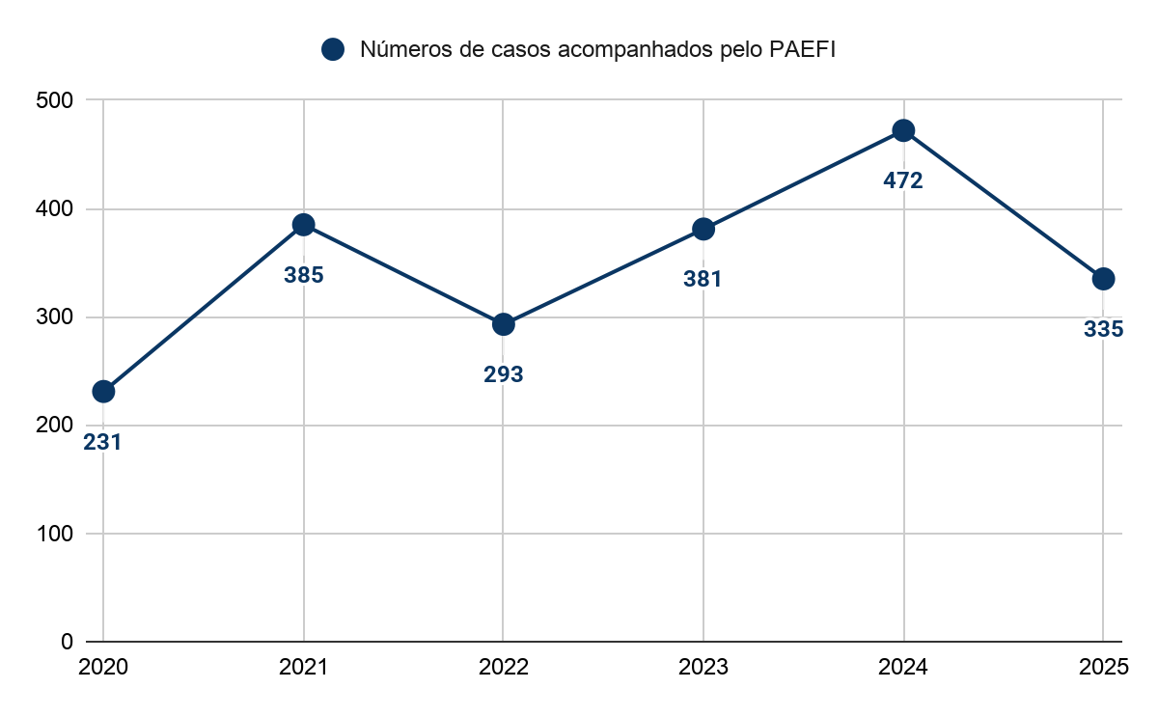
FONTE: Registros Administrativos da PSE, 2026.

O Quadro 61 e o Gráfico 75 apresentam, de forma complementar, o quantitativo de casos acompanhados pelo PAEFI no município, referentes ao ano de 2024, com base em dados levantados pela equipe técnica da PSE em 2026.

QUADRO 61 – CASOS EM ACOMPANHAMENTO PELO PAEFI (2024)
MÊS | CASOS EM ACOMPANHAMENTO
Janeiro | 30
Fevereiro | 36
Março | 47
Abril | 47
Maio | 38
Junho | 30
Julho | 28
Agosto | 45
Setembro | 53
Outubro | 15
Novembro | 45
Dezembro | 15
TOTAL | 472
FONTE: Registros Administrativos da PSE, 2026.

GRÁFICO 75 - CASOS ACOMPANHADOS PELO PAEFI (2024)
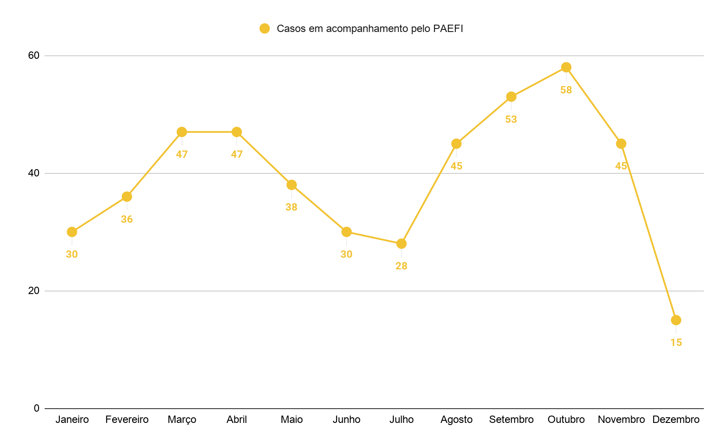
FONTE: Registros Administrativos da PSE, 2026.

A análise integrada entre a série histórica e o detalhamento do fluxo mensal de 2024 revela a dinâmica de oscilação da PSE de Média Complexidade em Planalto, evidenciando como as notificações de violações de direitos impactam diretamente a capacidade de resposta da equipe técnica. Ao observar o Gráfico 74, constata-se que o ano de 2024 representou o ápice histórico da demanda no município, atingindo o patamar expressivo de 472 casos acompanhados. Esse aumento substancial reflete um período de intensa absorção de demandas, o qual pode estar associado tanto ao represamento de situações de violência no pós-pandemia quanto ao fortalecimento dos mecanismos de denúncia e da articulação com o SGD. Em contrapartida, o ano de 2025 apresenta um recuo para 335 casos, indicando um provável movimento de desligamento de usuários ou uma reorganização dos critérios de inserção no serviço.
Ao correlacionar esse pico histórico com o comportamento mensal retratado no Quadro 61, identifica-se que a demanda por acompanhamento especializado não se distribui de forma linear ao longo do ano, concentrando seus maiores volumes em dois períodos específicos. O primeiro pico ocorre entre os meses de março e abril, com 47 casos em cada período, enquanto o segundo e mais agudo ápice se manifesta entre agosto e novembro, atingindo o teto anual em outubro com 58 casos sob acompanhamento simultâneo. Esses incrementos sazonais coincidem frequentemente com períodos de maior atividade escolar e de fortalecimento de campanhas comunitárias, momentos em que a rede de proteção social costuma identificar e encaminhar um volume mais expressivo de revelações espontâneas de violência doméstica, abuso e negligência contra crianças, adolescentes e mulheres.
Por outro lado, o mês de dezembro de 2024 registra uma queda abrupta e atípica, reduzindo o indicador para apenas 15 casos assistidos. Sob uma perspectiva estritamente técnica e normativa do SUAS, essa oscilação drástica reforça os alertas metodológicos apontados anteriormente. Uma redução tão acentuada em um único mês sugere que o serviço operava sob uma lógica de encerramentos massivos de casos ao final do ano civil ou que muitos acompanhamentos eram tratados de forma pontual, desvinculados de um processo contínuo de avaliação do risco social.
Como o município não realiza a elaboração compulsória do PAF, as altas e baixas mensais acabam sendo ditadas de forma externa, seja pelo cumprimento imediato de prazos determinados pelo Ministério Público ou pela sazonalidade das denúncias que dão entrada na secretaria. Essa fragilidade na transição dos dados demonstra a necessidade urgente de se estabelecer o PAF como o fio condutor técnico do serviço, garantindo que o ingresso, a permanência e o desligamento dos 472 usuários identificados em 2024 obedeçam a critérios científicos de superação da violência, e não a oscilações burocráticas ou sazonais do calendário.

13.2.1.2 Principais tipos de violação de direitos, por categoria

A compreensão qualificada do perfil das violações de direitos notificadas no território é um elemento fundamental para o planejamento das ações do PAEFI. Nesse sentido, a análise comparativa do perfil das violações de direitos no município de Planalto, abrangendo os anos de 2024 e 2025, constitui um instrumento metodológico de grande relevância para a compreensão das dinâmicas da violência e para o direcionamento estratégico das ofertas socioassistenciais. Ao cruzar as variáveis de natureza da violação, sexo e ciclos de vida ao longo de dois anos consecutivos, torna-se possível identificar tendências de agravamento, declínio ou mutação no perfil das vítimas atendidas pela PSE de Média Complexidade.
A Quadro 62 apresentada a seguir unifica a totalidade dos 472 casos acompanhados em 2024 e dos 335 casos registrados em 2025, permitindo uma leitura integrada e aprofundada do território. Cumpre destacar que os indicadores que fundamentam essa consolidação histórica foram extraídos diretamente dos arquivos internos da equipe de PSE e dos registros informatizados do sistema IDS Social.

QUADRO 62 - PERFIL COMPARATIVO DAS VIOLAÇÕES DE DIREITOS POR CATEGORIA, SEXO E FAIXA ETÁRIA (2024–2025)
NATUREZA DA VIOLAÇÃO | ANO | SEXO | 0 A 6 ANOS | 7 A 12 ANOS | 13 A 17 ANOS | 18 A 59  ANOS | 60 ANOS OU MAIS
Violência Intrafamiliar  (Crianças e Adolescentes) | 2024 | M | 3 | 34 | 0
Violência Intrafamiliar  (Crianças e Adolescentes) | 2024 | F | 6 | 27 | 32
Violência Intrafamiliar  (Crianças e Adolescentes) | 2025 | M | 0 | 11 | 19
Violência Intrafamiliar  (Crianças e Adolescentes) | 2025 | F | 2 | 7 | 17
Abuso Sexual  (Crianças e Adolescentes) | 2024 | M | 0 | 2 | 0
Abuso Sexual  (Crianças e Adolescentes) | 2024 | F | 0 | 17 | 29
Abuso Sexual  (Crianças e Adolescentes) | 2025 | M | 1 | 3 | 11
Abuso Sexual  (Crianças e Adolescentes) | 2025 | F | 0 | 2 | 13
Exploração Sexual  (Crianças e Adolescentes) | 2024 | M | 0 | 0 | 0
Exploração Sexual  (Crianças e Adolescentes) | 2024 | F | 0 | 0 | 1
Exploração Sexual  (Crianças e Adolescentes) | 2025 | M | 3 | 0 | 0
Exploração Sexual  (Crianças e Adolescentes) | 2025 | F | 7 | 0 | 0
Negligência ou Abandono  (Crianças e Adolescentes) | 2024 | M | 5 | 18 | 0
Negligência ou Abandono  (Crianças e Adolescentes) | 2024 | F | 7 | 25 | 11
Negligência ou Abandono  (Crianças e Adolescentes) | 2025 | M | 5 | 4 | 7
Negligência ou Abandono  (Crianças e Adolescentes) | 2025 | F | 7 | 21 | 13
Violência Intrafamiliar  (Pessoas Adultas) | 2024 | F |  |  |  | 17
Violência Intrafamiliar  (Pessoas Adultas) | 2024 | M |  |  |  | 17
Violência Intrafamiliar  (Pessoas Adultas) | 2025 | F |  |  |  | 5
Violência Intrafamiliar  (Pessoas Adultas) | 2025 | M |  |  |  | 4
Negligência ou Abandono  (Pessoas Adultas) | 2024 | F
Negligência ou Abandono  (Pessoas Adultas) | 2024 | M
Negligência ou Abandono  (Pessoas Adultas) | 2025 | F |  |  |  | 5
Negligência ou Abandono  (Pessoas Adultas) | 2025 | M |  |  |  | 2
Violência Intrafamiliar  (Pessoas Idosas) | 2024 | M |  |  |  |  | 31
Violência Intrafamiliar  (Pessoas Idosas) | 2024 | F |  |  |  |  | 27
Violência Intrafamiliar  (Pessoas Idosas) | 2025 | M |  |  |  |  | 33
Violência Intrafamiliar  (Pessoas Idosas) | 2025 | F |  |  |  |  | 22
Negligência ou Abandono  (Pessoas Idosas) | 2024 | M |  |  |  |  | 27
Negligência ou Abandono  (Pessoas Idosas) | 2024 | F |  |  |  |  | 21
Negligência ou Abandono  (Pessoas Idosas) | 2025 | M |  |  |  |  | 27
Negligência ou Abandono  (Pessoas Idosas) | 2025 | F |  |  |  |  | 19
Violência Intrafamiliar  (Pessoas com Deficiência) | 2024 | M |  |  |  | 11
Violência Intrafamiliar  (Pessoas com Deficiência) | 2024 | F |  |  |  | 17
Violência Intrafamiliar  (Pessoas com Deficiência) | 2025 | M |  |  |  | 4
Violência Intrafamiliar  (Pessoas com Deficiência) | 2025 | F |  |  |  | 2
Negligência ou Abandono  (Pessoas com Deficiência) | 2024 | M |  |  |  | 5
Negligência ou Abandono  (Pessoas com Deficiência) | 2024 | F |  |  |  | 47
Negligência ou Abandono  (Pessoas com Deficiência) | 2025 | M |  |  |  | 2
Negligência ou Abandono  (Pessoas com Deficiência) | 2025 | F |  |  |  | 2
Mulheres Vítimas de Doméstica | 2024 | F |  |  | 4 | 31
Mulheres Vítimas de Doméstica | 2025 | F |  |  | 7 | 31 | 17
TOTAL POR ANO | 2024 | - | 472
TOTAL POR ANO | 2025 | - | 335
FONTE: Registros Administrativos da PSE, 2026.

A análise do Quadro 62 evidencia que as violações de direitos acompanhadas pela PSE atingem diferentes públicos e faixas etárias, com predominância de registros envolvendo crianças e adolescentes. Também se destacam os atendimentos relacionados às pessoas idosas, às pessoas com deficiência e às mulheres em situação de violência, evidenciando a complexidade das demandas atendidas pela rede socioassistencial.
O Gráfico 76, elaborado a partir dos registros administrativos da PSE, ilustra o cruzamento de dados entre a natureza das violações de direitos registradas e o sexo das vítimas acolhidas e acompanhadas no município de Planalto durante o biênio 2024–2025, permitindo identificar os perfis mais expostos às diferentes formas de violência e subsidiar o planejamento das ações de proteção social.

GRÁFICO 76 - DISTRIBUIÇÃO BIENAL DAS NATUREZAS DE VIOLAÇÃO DE DIREITOS POR SEXO DA VÍTIMA (2024–2025)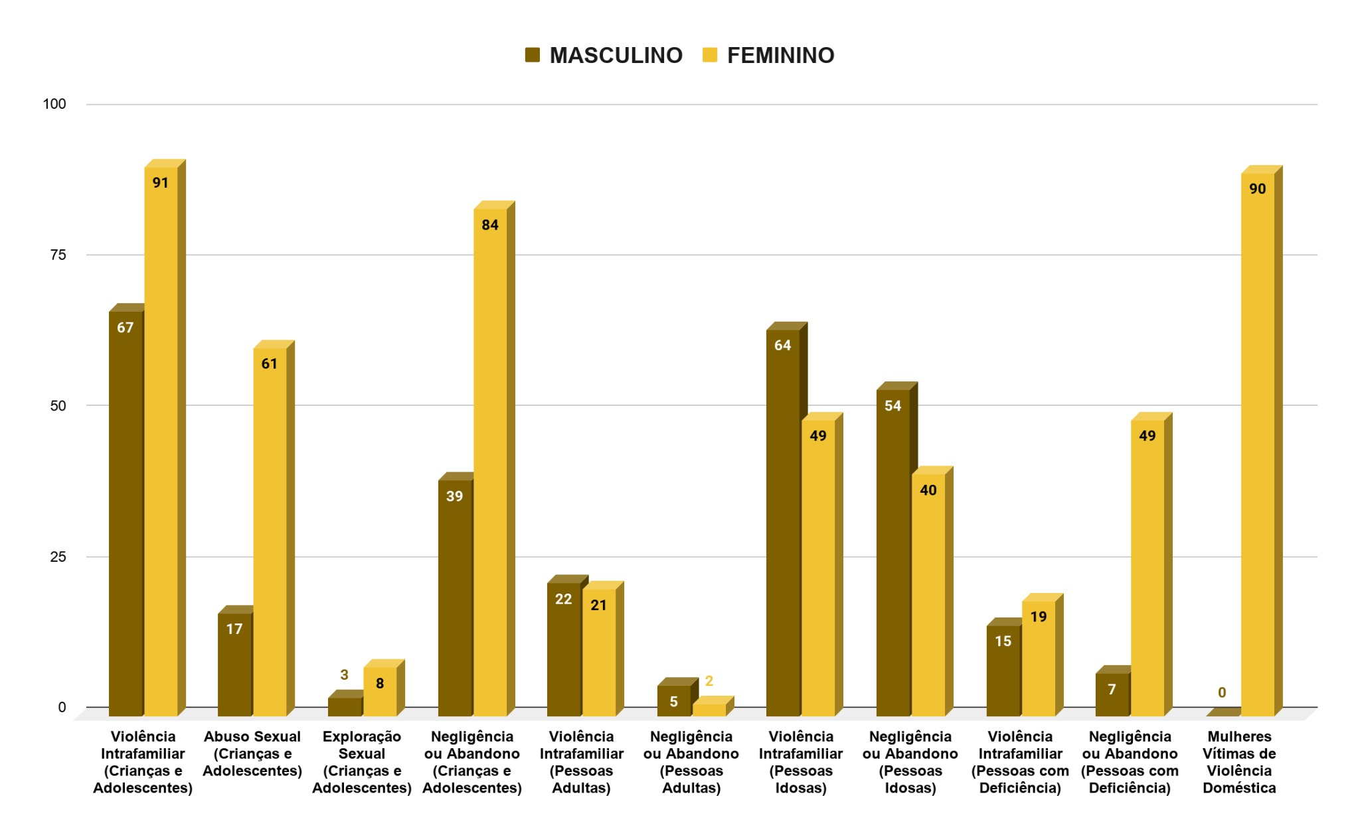
FONTE: Registros Administrativos da PSE, 2026.

A análise do Gráfico 76 evidencia diferenças importantes na distribuição das violações de direitos segundo o sexo das vítimas. Observa-se predominância feminina nos registros de abuso sexual contra crianças e adolescentes, em que 61 dos 78 casos (78,2%) tiveram como vítimas meninas, bem como nas situações de negligência envolvendo pessoas com deficiência, nas quais 49 dos 56 registros (87,5%) referem-se ao sexo feminino. Também se destaca a violência intrafamiliar contra crianças e adolescentes, com 91 dos 158 casos (57,6%) envolvendo meninas, e a negligência contra crianças e adolescentes, em que 84 dos 123 registros (68,3%) vitimaram o público feminino. Em contrapartida, nas violações envolvendo pessoas idosas, observa-se maior incidência entre homens, que representam 64 dos 113 casos (56,6%) de violência intrafamiliar e 54 dos 94 registros (57,4%) de negligência. Esses resultados evidenciam a necessidade de estratégias de proteção diferenciadas, considerando as especificidades de gênero e do ciclo de vida na organização das ações da Proteção Social Especial.
Apoiado nas informações extraídas dos registros administrativos da PSE, o Gráfico 77 apresenta a distribuição multidimensional das naturezas de violação de direitos em consonância com as faixas etárias e ciclos de vida das vítimas atendidas no município de Planalto durante o biênio 2024–2025. A correlação dessas variáveis permite identificar as modalidades de violência predominantes em cada etapa do ciclo de vida, subsidiando o planejamento de ações preventivas e protetivas direcionadas às vulnerabilidades geracionais do território.

GRÁFICO 77 - DISTRIBUIÇÃO BIENAL DAS NATUREZAS DE VIOLAÇÃO DE DIREITOS POR FAIXA ETÁRIA DA VÍTIMA (2024–2025) 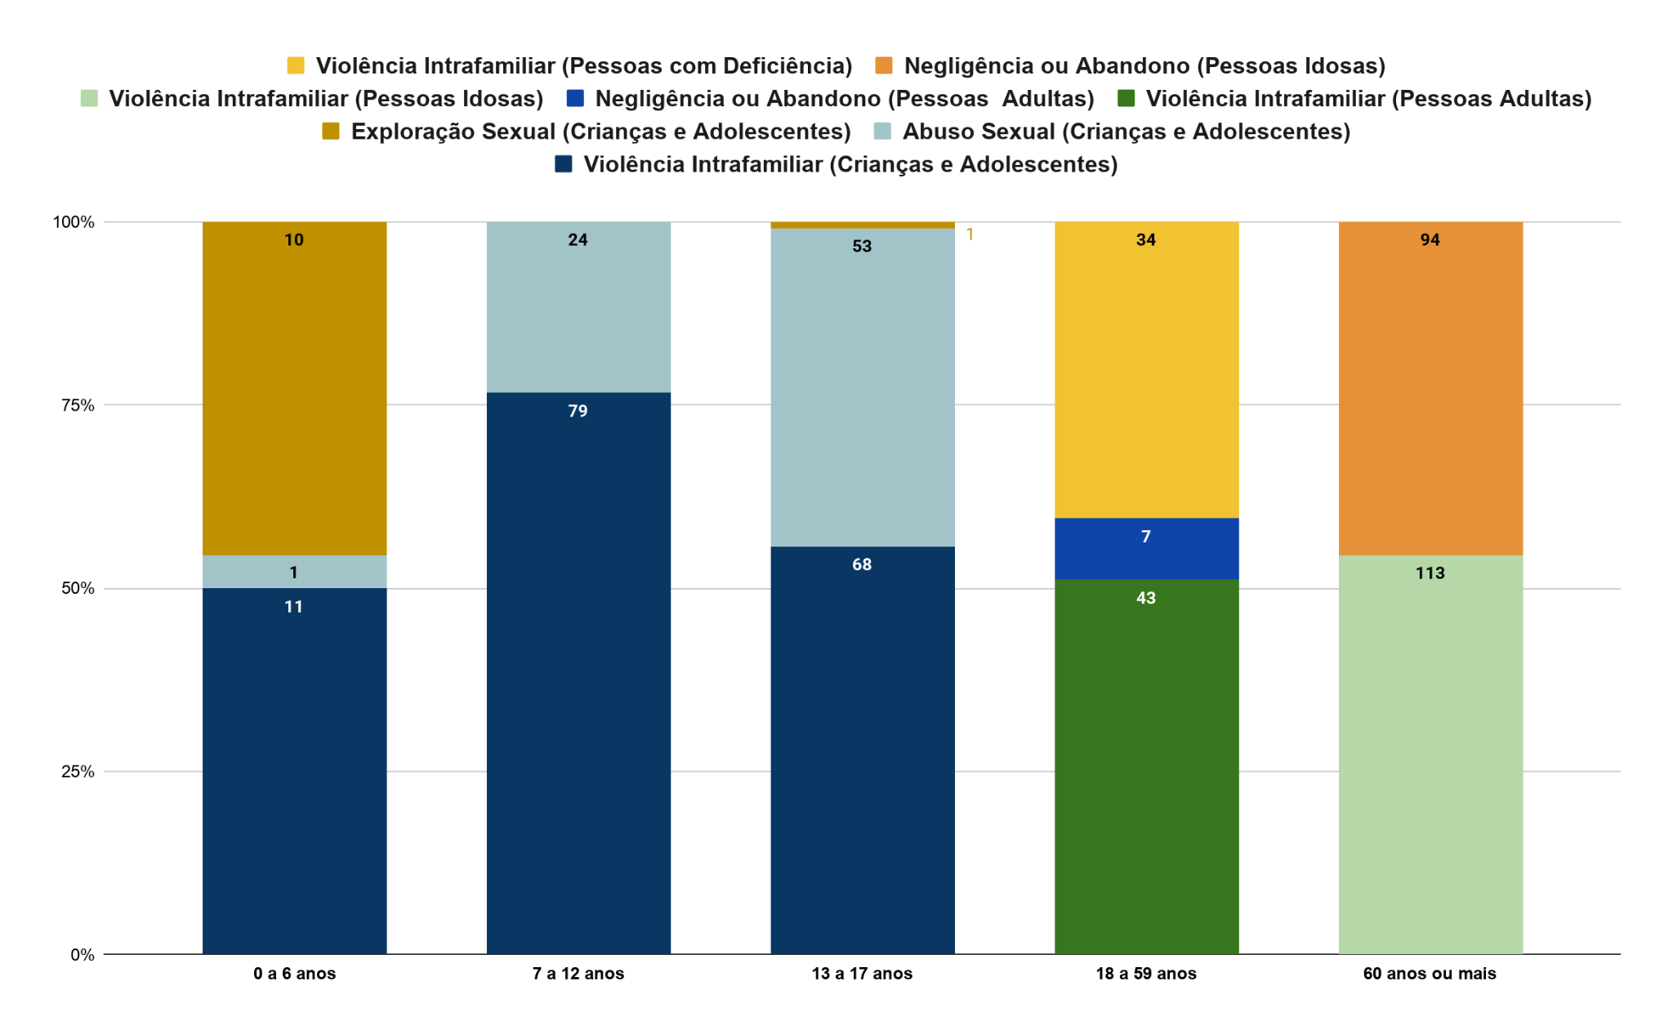
FONTE: Registros Administrativos da PSE, 2026.

A análise conjunta dos dados sociodemográficos de sexo e ciclos de vida permite descortinar a complexa dinâmica das violências no município de Planalto. Longe de se distribuírem de forma homogênea, as violações de direitos desenham padrões específicos de vulnerabilidade que exigem leituras transversais para a eficácia do acompanhamento no âmbito do PAEFI.
No tocante à feminização das violências, o cruzamento dos dados revela que a assimetria de gênero acompanha as vítimas desde os primeiros ciclos de vida até a maturidade. Na infância e adolescência, observa-se um forte componente de vulnerabilidade de gênero, onde as meninas representam a maioria expressiva nas notificações de Violência Intrafamiliar, somando 91 casos, e uma hegemonia alarmante nos registros de Abuso Sexual, com 61 casos concentrados predominantemente na faixa dos 13 a 17 anos (que computou 53 ocorrências gerais). Ao transicionar para a idade adulta, esse cenário de risco de gênero se consolida na figura de Mulheres Vítimas de Violência Doméstica, alcançando 62 ocorrências nesta faixa etária. Há de se destacar, ainda, a severa disparidade nos registros de Negligência ou Abandono contra PcDs, onde o sexo feminino responde por 49 casos, grande parte concentrada na idade adulta, evidenciando que a dependência física ou cognitiva, quando associada ao gênero feminino, potencializa o risco de desproteção institucional e familiar no território.
Em contraposição a esse cenário, o segmento da população idosa apresenta uma inversão estatística significativa, deslocando o maior volume de notificações para as vítimas do sexo masculino. Das ocorrências tipificadas no topo da pirâmide etária, os homens idosos concentram 64 registros de Violência Intrafamiliar, frente a 49 do público feminino, e 54 casos de Negligência ou Abandono, frente a 40 das mulheres idosas. Esse fenômeno aponta para a necessidade de o PAEFI compreender as especificidades do envelhecimento masculino no município, muitas vezes atravessado pelo isolamento social, pela perda de papéis laborais de provedor e por barreiras culturais na busca por auxílio, o que culmina em quadros severos de autonegligência ou de conflitos agudos no núcleo familiar cuidador.
Sob a ótica geracional pura, os dados demonstram que as tipificações violadoras mudam de natureza conforme o desenvolvimento da vítima. Na primeira infância, a principal expressão da desproteção é a Negligência ou Abandono, com 24 casos, acompanhada por um dado sensível de 10 casos de Exploração Sexual. À medida que os indivíduos avançam para a infância tardia e adolescência, a negligência cede espaço para formas mais diretas e intencionais de agressão, materializadas no salto da Violência Intrafamiliar, que atinge seu ápice com 79 casos na pré-adolescência, e do Abuso Sexual, com 53 casos na adolescência. Essa transição sinaliza que o amadurecimento físico e a expansão dos espaços de socialização de crianças e adolescentes alteram os fatores de risco aos quais estão expostos.
Em suma, os indicadores integrados do biênio 2024–2025 demonstram que o município de Planalto enfrenta desafios bidirecionais na PSE. De um lado, há a premência de combater as violências estruturais de gênero que vitimizam meninas e mulheres adultas. De outro, surge a urgência de estruturar uma rede de cuidados de longa permanência e suporte familiar para a população idosa, notadamente masculina, e para as pessoas adultas com deficiência. Diante desse panorama, o fortalecimento do PAEFI e a articulação intersetorial com as políticas de Saúde, Educação e SGD mostram-se indispensáveis para romper os ciclos geracionais de violência e garantir a centralidade da proteção social integral no território.

13.2.1.3 Perfil do violador de direitos nos casos de acompanhamentos do PAEFI

A identificação do vínculo existente entre a vítima e o autor da violação constitui um dos principais indicadores para a compreensão das dinâmicas de violência presentes no território. No âmbito da Proteção Social Especial, essa informação permite analisar se as situações acompanhadas decorrem predominantemente de relações intrafamiliares, familiares extensas ou de vínculos estabelecidos em outros espaços de convivência, subsidiando a definição das estratégias de intervenção, proteção e responsabilização. A compreensão dessas relações favorece, ainda, o aprimoramento dos fluxos de atendimento e das estratégias intersetoriais destinadas à interrupção dos ciclos de violência e à garantia de direitos.
Nesse contexto, o Gráfico 78, elaborado a partir dos registros administrativos da PSE, apresenta a distribuição das violações de direitos registradas no município de Planalto durante o biênio 2024–2025, segundo o vínculo existente entre o agressor e a vítima, permitindo analisar o perfil dos violadores acompanhados pela Proteção Social Especial.
GRÁFICO 78 - PERFIL DO AUTOR DE VIOLAÇÃO DE DIREITOS DO PAEFI (2025)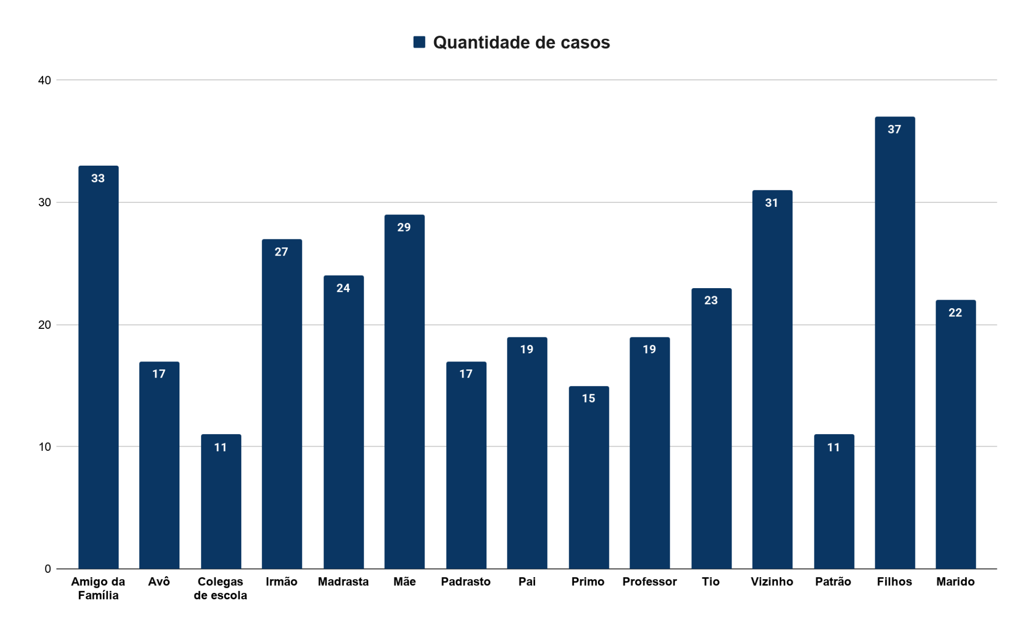
FONTE: Registros Administrativos da PSE, 2026.

A análise aprofundada das relações de parentesco e convivência dos agressores revela que o espaço doméstico e as redes de proximidade comunitária constituem os principais cenários de vulnerabilidade e violação de direitos no município de Planalto. Em vez de a violência se manifestar majoritariamente por meio de ameaças externas ou de desconhecidos, os dados apontam de forma contundente que os maiores riscos habitam no círculo de confiança e no cotidiano das vítimas, exigindo estratégias de intervenção do PAEFI voltadas à desconstrução de padrões relacionais abusivos crônicos.
No âmbito do núcleo familiar estrito, observa-se um volume alarmante de violações perpetradas pelas figuras de cuidado direto e parentesco em primeiro grau. A figura da mãe desponta com 29 registros, seguida de perto pela madrasta (24 casos), pelo pai (19 casos) e pelo padrasto (17 casos), evidenciando severas disfunções nas funções de proteção e autoridade parental na infância e adolescência. A expressiva incidência de abusos cometidos por irmãos (27 casos) reforça a necessidade de compreender as dinâmicas de violência entre irmãos e a reprodução de condutas violadoras entre pares dentro do mesmo teto. Ademais, o dado de 37 ocorrências envolvendo filhos como agressores e 22 envolvendo maridos reflete diretamente a face da violência contra o idoso e a violência doméstica contra a mulher discutidas anteriormente, confirmando que a dependência física, emocional ou de gênero vulnerabiliza as vítimas perante seus cônjuges e descendentes.
Ao expandir a análise para a rede familiar extensa, fica evidente que os laços de consanguinidade secundária e as alianças afetivas periféricas também operam como fatores de risco significativos no território. A atuação de tios (23 casos), avós (17 casos) e primos (15 casos) demonstra que o ambiente familiar alargado frequentemente falha em se constituir como uma rede de apoio segura ou de retaguarda protetiva. Soma-se a isso o dado altamente preocupante de 33 ocorrências atribuídas à categoria "Amigo da Família", uma condição de proximidade social que muitas vezes garante ao agressor livre acesso às vítimas e facilidade para a manutenção de violações veladas ou sob silenciamento coercitivo.
Sob a ótica das relações comunitárias e institucionais, os indicadores demonstram que os espaços de socialização externa e o ambiente de trabalho reproduzem as lógicas de desproteção. Os vizinhos respondem por uma cifra expressiva de 31 casos, revelando fragilidades na coesão comunitária e na segurança dos bairros. No campo institucional e escolar, os registros apontam a participação de professores (19 casos) e de colegas de escola (11 casos), o que acende um alerta para a necessidade de fortalecer as ações de prevenção e notificação compulsória no ambiente educacional. Por fim, o registro de 11 casos envolvendo patrões sinaliza a presença de violações associadas à exploração do trabalho e ao assédio no âmbito laboral na idade adulta.
Em suma, os indicadores agregados do biênio 2024–2025 deixam claro que o reordenamento das ações da PSE em Planalto precisa priorizar o fortalecimento de vínculos e a resolução de conflitos familiares severos. A predominância de agressores que fazem parte do convívio íntimo das vítimas exige que o PAEFI e a rede intersetorial aperfeiçoem os mecanismos de escuta protegida, as visitas domiciliares de acompanhamento e os canais de denúncia segura, uma vez que romper uma violação praticada por quem deveria proteger demanda um suporte técnico de alta resolutividade e sensibilidade institucional.

13.2.1.4 Local de residência dos usuários que estão em acompanhamento no PAEFI

O Quadro 63, construído a partir dos registros administrativos da PSE de 2026, mapeia a distribuição geográfica dos usuários em acompanhamento pelo PAEFI que residem no perímetro urbano do município de Planalto durante o ano de 2025. A espacialização urbana desses indicadores é fundamental para identificar as manchas de vulnerabilidade dentro da cidade, permitindo à gestão avaliar a acessibilidade geográfica aos serviços socioassistenciais e direcionar ações de busca ativa nos bairros com maior concentração de violações de direitos.

QUADRO 63 - DISTRIBUIÇÃO TERRITORIAL DOS USUÁRIOS EM ACOMPANHAMENTO NO PAEFI NO PERÍMETRO URBANO (2025)
BAIRRO | QUANTIDADE
Primavera | 06
Esperança | 03
Centro | 10
Ferro Velho | 07
Gruta | 06
Jardim Floresta | 03
Santo Antônio | 04
João Zacco | 06
Coohupla | 05
Nossa Senhora Aparecida | 07
Sol Nascente | 04
TOTAL | 61
FONTE: Registros Administrativos da PSE, 2026.

Apoiado nas informações consolidadas pelos registros administrativos da PSE de 2026, o Quadro 64 apresenta o mapeamento dos usuários sob acompanhamento do PAEFI residentes no perímetro rural e nas comunidades do município de Planalto ao longo do ano de 2025. O monitoramento das ocorrências no campo é um instrumento técnico indispensável para romper o isolamento geográfico das famílias vulneráveis, fornecendo subsídios para o planejamento de rotas de visitas domiciliares e para a descentralização das ações de proteção social integral no interior do território.

QUADRO 64 - DISTRIBUIÇÃO TERRITORIAL DOS USUÁRIOS EM ACOMPANHAMENTO NO PAEFI NO PERÍMETRO RURAL E COMUNIDADES (2025)
COMUNIDADE | QUANTIDADE
Centro Novo | 04
Boa Vista da Aparecida | 01
Linha CTG | 02
Santos Dumont | 03
Linha Sete de Setembro | 02
Linha Muniz | 02
Km 47 | 02
Km 43 | 01
Barro Branco | 02
Barra Grande | 03
Sagrada Família | 09
São Marcos | 02
Ponte Capanema | 02
Lambari | 01
Sangão | 02
Esquina São Paulo | 02
Santa Luzia | 01
São Valério | 04
TOTAL | 45
FONTE: Registros Administrativos da PSE, 2026.

A análise integrada e georreferenciada dos locais de residência dos usuários atendidos pelo PAEFI descortina a cartografia das violações de direitos no município de Planalto, ao mesmo tempo em que evidencia um severo desafio institucional na sistematização das informações territoriais. Ao longo do ano de 2025, o serviço registrou o acompanhamento de um universo expressivo de 335 casos; contudo, a identificação geográfica precisa de moradia foi realizada em apenas 106 dessas ocorrências, expondo uma lacuna de dados que pulveriza e invisibiliza a real dimensão das desproteções entre o campo e a cidade.
No tocante à gritante fragilidade metodológica, observa-se que em 229 dos 335 casos totais acompanhados no ano de 2025 (o que corresponde a alarmantes 68,3% do volume geral de atendimentos) não houve o registro ou a especificação do local de residência das vítimas nos prontuários da PSE. Esse massivo apagão de informações geográficas significa que o município desconhece o paradeiro territorial de quase sete em cada dez usuários sob acompanhamento do PAEFI. Essa omissão de dados compromete severamente o planejamento de políticas públicas e o diagnóstico socioterritorial, uma vez que impede a gestão de identificar novas manchas de violência e de compreender se a ausência de registros decorre de falhas operacionais no preenchimento do sistema IDS Social ou de barreiras de acesso técnico para localizar famílias em situação de extrema vulnerabilidade e isolamento.
Dentro do universo dos 106 casos mapeados, a área urbana concentra a maior fatia com 61 registros, demonstrando um adensamento de violações em bairros específicos. O Centro desponta como a região de maior incidência nominal, contabilizando 10 usuários em acompanhamento, fenômeno que frequentemente se associa à maior visibilidade dos canais de denúncia e à presença de dinâmicas de vulnerabilidade social na área comercial. Logo em seguida, os bairros Ferro Velho (7 casos), Nossa Senhora Aparecida (7 casos), Primavera (6 casos), Gruta (6 casos) e João Zacco (6 casos) desenham o cinturão de maior risco urbano do município. Essas localidades urbanas exigem do PAEFI uma articulação intersetorial intensificada com as UBS locais e escolas, facilitando a criação de redes de apoio comunitário próximas ao domicílio das vítimas.
Por outro lado, o perímetro rural e suas respectivas comunidades respondem por um contingente de 45 ocorrências georreferenciadas, evidenciando o desafio de cobertura técnica diante da dispersão geográfica por 18 localidades diferentes. A comunidade da Sagrada Família destaca-se isoladamente com o maior volume de notificações no campo, registrando 9 usuários sob acompanhamento, seguida por Centro Novo (4 casos) e São Valério (4 casos), enquanto as demais 15 comunidades apresentam uma pulverização capilarizada, variando entre 1 e 3 casos por Linha ou Quilômetro. Diante do fato de que a maior parte dos 335 casos totais ficou sem endereço, é altamente provável que o isolamento rural e as barreiras logísticas de transporte tenham operado como fatores determinantes para a invisibilização e não registro de outras famílias camponesas.
Em suma, os indicadores integrados de moradia e a expressiva incompletude de dados do biênio balizam a necessidade urgente de um plano de qualificação das notificações para a PSE em Planalto. Mais do que organizar estratégias descentralizadas para os 61 casos urbanos e 45 rurais conhecidos, o município precisa, prioritariamente, sanar a lacuna dos 229 casos sem endereço, garantindo infraestrutura logística e capacitação contínua para as equipes realizarem buscas ativas eficientes. Somente mapeando 100% do território será possível tirar as vítimas da invisibilidade e consolidar o PAEFI como uma ferramenta científica de efetiva garantia de direitos em todas as regiões do município.

13.2.1.5 Medidas Socioeducativas em meio aberto

Os adolescentes em cumprimento de medidas socioeducativas em meio aberto, como Liberdade Assistida (LA) e Prestação de Serviços à Comunidade (PSC), integram o público da PSE de Média Complexidade, conforme preconiza o Sistema Nacional de Atendimento Socioeducativo (SINASE) (Lei nº 12.594/2012) e as normativas do SUAS.
Tais medidas possuem caráter educativo e visam à responsabilização do adolescente pela prática do ato infracional, à construção de projetos de vida, ao fortalecimento dos vínculos familiares e comunitários, à inserção e permanência escolar, bem como à participação em atividades comunitárias, contribuindo para sua reintegração social.
O Quadro 65, elaborado a partir dos arquivos e registros internos da PSE, apresenta o acompanhamento quantitativo mensal de adolescentes inseridos em medidas socioeducativas em meio aberto no município de Planalto durante o biênio 2024–2025. A sistematização desses indicadores permite monitorar o fluxo de cumprimento das medidas de LA e PSC, fornecendo subsídios técnicos para avaliar a resolutividade das intervenções socioassistenciais e a flutuação da demanda referenciada à PSE.

QUADRO 65 - EVOLUÇÃO MENSAL E COMPORTAMENTO BIENAL DOS ADOLESCENTES EM CUMPRIMENTO DE MEDIDAS SOCIOEDUCATIVAS EM MEIO ABERTO (2024–2025)
MÊS | ANO | LIBERDADE ASSISTIDA - LA | PRESTAÇÃO DE SERVIÇO À COMUNIDADE - PSC
Janeiro | 2024 | 0 | 0
Janeiro | 2025 | 0 | 0
Fevereiro | 2024 | 0 | 0
Fevereiro | 2025 | 1 | 0
Março | 2024 | 0 | 2
Março | 2025 | 1 | 2
Abril | 2024 | 1 | 1
Abril | 2025 | 5 | 3
Maio | 2024 | 1 | 1
Maio | 2025 | 0 | 1
Junho | 2024 | 0 | 0
Junho | 2025 | 0 | 0
Julho | 2024 | 0 | 0
Julho | 2025 | 0 | 0
Agosto | 2024 | 0 | 1
Agosto | 2025 | 0 | 1
Setembro | 2024 | 0 | 1
Setembro | 2025 | 1 | 1
Outubro | 2024 | 0 | 1
Outubro | 2025 | 0 | 1
Novembro | 2024 | 0 | 1
Novembro | 2025 | 0 | 1
Dezembro | 2024 | 1 | 1
Dezembro | 2025 | 1 | 1
TOTAL |  | 12 | 18
FONTE: Registros Administrativos da PSE, 2026.

O Gráfico 79, elaborado a partir dos arquivos e registros internos da PSE, apresenta de forma complementar a consolidação anual e comparativa do total de casos atendidos no município de Planalto entre 2024 e 2025, segmentados por modalidade de medida socioeducativa. Esta representação gráfica permite visualizar diretamente a tendência de evolução ou estabilização entre a LA e a PSC, servindo como indicador de desempenho e de variação de perfil da demanda sociojurídica encaminhada ao PSE ao longo do biênio.

GRÁFICO 79 - ANÁLISE COMPARATIVA BIENAL DO TOTAL DE CASOS EM CUMPRIMENTO DE MEDIDAS SOCIOEDUCATIVAS POR MODALIDADE (2024–2025)
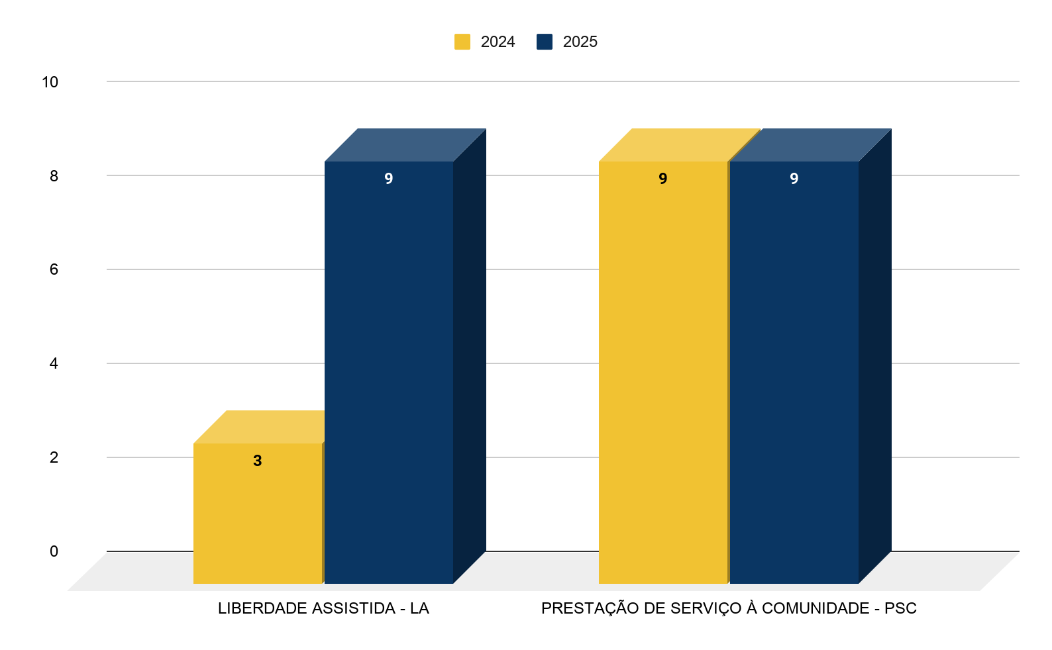
FONTE: Registros Administrativos da PSE, 2026.

A análise integrada do fluxo de adolescentes em cumprimento de medidas socioeducativas em meio aberto, extraída dos arquivos da PSE, revela importantes transformações no cenário da responsabilização juvenil no município de Planalto entre os anos de 2024 e 2025. O cruzamento dos dados mensais com o panorama acumulado anual demonstra que a aplicação das medidas de restrição parcial de direitos apresenta uma tendência de adensamento institucional de um ano para o outro, alterando o perfil da demanda referenciada à equipe de referência no encerramento do biênio.
No que concerne à evolução comparativa da LA, os dados consolidados apontam para um salto expressivo e um crescimento de 200% no volume total de casos atendidos, saltando de 3 ocorrências em 2024 para 9 casos em 2025. Sob a ótica do fluxo mensal, o principal vetor desse crescimento concentrou-se no primeiro semestre de 2025, com ênfase no mês de abril, que registrou o ápice do período com 5 adolescentes simultâneos em LA. Esse incremento substancial indica uma intensificação das demandas do Sistema de Justiça local, exigindo da Equipe de Referência da PSE uma ampliação na capacidade de resposta para a elaboração de PIA e para o acompanhamento psicossocial sistemático desses jovens, mesmo diante da ausência de um equipamento físico do CREAS no município.
Por outro lado, a PSC demonstrou uma estabilidade linear absolutamente rígida entre os dois períodos analisados, mantendo exatamente o mesmo patamar de 9 casos totais tanto em 2024 quanto em 2025. Na distribuição mensal, a PSC revela um comportamento contínuo no segundo semestre de ambos os anos, onde os meses de agosto a novembro mantiveram a presença constante de 1 adolescente em cumprimento. Essa perenidade estatística reforça a importância de o município manter e expandir uma rede permanente de entidades parceiras credenciadas para a recepção desses jovens, garantindo a eficácia do caráter pedagógico e comunitário da medida no território.
Sob a ótica da sazonalidade, os indicadores anuais também são fortemente influenciados por um esvaziamento completo do serviço nos meses de janeiro, junho e julho nos dois anos avaliados. Essa ausência total de adolescentes ativos coincide historicamente com os períodos de recesso escolar e férias forenses, sugerindo uma desaceleração temporária na aplicação e na transição de guias de execução por parte do Poder Judiciário. Contudo, os meses de março, abril e maio destacam-se como os períodos de maior pressão sobre o serviço técnico (com destaque para os 6 casos totais de abril de 2025), o que exige planejamento prévio da equipe para absorver essa demanda concentrada no primeiro quadrimestre do ano.
Em suma, os indicadores agregados do biênio 2024–2025 balizam a consolidação da Equipe de Referência da PSE de Planalto como peça-chave no processo de responsabilização e inclusão social dos adolescentes em conflito com a lei. O crescimento acentuado da LA — igualando-se numericamente à PSC no último ano — demonstra a urgência de fortalecer as ações de acompanhamento integral, a articulação estreita com a rede de educação para evitar a evasão escolar e o diálogo contínuo com o Ministério Público e o Poder Judiciário. Tratar esses dados como bússola de planejamento garante que a socioeducação em meio aberto, operada diretamente pela PSE municipal, atinja seu objetivo primordial de ofertar novas trajetórias de vida e prevenir a reincidência infracional no município.

13.2.2 Proteção Social Especial de Alta Complexidade

A PSE de Alta Complexidade de Alta Complexidade integra o SUAS e destina-se ao atendimento de famílias e indivíduos que se encontram em situação de grave violação de direitos e com rompimento ou fragilização extrema dos vínculos familiares e comunitários, demandando acolhimento provisório fora do núcleo familiar de origem.
Essa proteção garante segurança de acolhida, por meio da oferta de moradia, alimentação, higiene, vestuário e acompanhamento técnico especializado, assegurando proteção integral enquanto perdurar a necessidade de afastamento. O atendimento deve ser pautado na provisoriedade e na excepcionalidade da medida, priorizando estratégias de reintegração familiar ou, quando não for possível, o encaminhamento para família substituta.
Os serviços de Alta Complexidade são tipificados pela Resolução CNAS nº 109/2009 e incluem, entre outros, o Serviço de Acolhimento Institucional para crianças e adolescentes, pessoas idosas, PcDs, mulheres em situação de violência, bem como o Serviço de Acolhimento em Família Acolhedora e as Repúblicas.

13.2.2.1 Serviço de Acolhimento Institucional e Familiar de Crianças e Adolescentes

O Serviço de Acolhimento para Crianças e Adolescentes integra a PSE de Alta Complexidade do SUAS e destina-se a crianças e adolescentes que se encontram em situação de risco pessoal e social, quando a família não consegue, temporária ou permanentemente, garantir os cuidados e a proteção necessários. Trata-se de medida excepcional e provisória, aplicada quando esgotadas as possibilidades de permanência no convívio familiar, priorizando-se sempre a reintegração à família de origem ou, quando não sendo possível, o encaminhamento para família substituta.
O serviço pode ser ofertado em duas modalidades principais. O Acolhimento Institucional é realizado em unidades específicas, com equipe técnica e cuidadores responsáveis por assegurar proteção integral, cuidados básicos, acompanhamento psicossocial e apoio ao processo de escolarização e à convivência comunitária. Já o Acolhimento em Família Acolhedora consiste na inserção temporária da criança ou do adolescente em família previamente selecionada, capacitada e acompanhada pela equipe técnica, proporcionando ambiente familiar e atenção individualizada, modalidade que favorece o desenvolvimento afetivo e a preservação de vínculos.
No município de Planalto, o serviço de acolhimento é ofertado exclusivamente na modalidade de acolhimento familiar, sendo formalmente instituído por meio da Lei Municipal nº 2.217, de 14 de dezembro de 2016, que dispõe sobre a implantação do Programa de Acolhimento Familiar de Crianças e Adolescentes denominado "Crescer em Família". Vinculado diretamente à SMAS, este programa tem como diretrizes centrais garantir a proteção integral, o desenvolvimento afetivo e a convivência comunitária dos acolhidos afastados de suas famílias de origem , evitando de forma resoluta a sua institucionalização e oferecendo suporte técnico e subsídio financeiro para que o acolhimento ocorra em condições dignas.
O Quadro 66 apresenta o número de crianças e adolescentes acolhidos e a modalidade no município de Planalto, no biênio de 2024 a 2025, com base em registros administrativos da PSE.

QUADRO 66 - DISTRIBUIÇÃO BIENAL DAS CRIANÇAS E ADOLESCENTES EM SERVIÇO DE ACOLHIMENTO (2024-2025)
MODALIDADE DO ACOLHIMENTO | 2024 | 2025
Institucional (não tem convênio) | 0 | 0
Família Acolhedora | 1 | 3
FONTE: Registros Administrativos da PSE, 2026.

O Quadro 67, estruturado com base nos registros administrativos da PSE de 2026, apresenta o detalhamento das motivações jurídicas e protetivas que fundamentaram a aplicação da medida de acolhimento familiar em Planalto ao longo do biênio 2024–2025. A discriminação desses fatores causais, que abrangem desde as diferentes tipologias de violência até atos previstos em lei como a entrega consciente, constitui um instrumento técnico essencial para mapear a gravidade das violações que demandam o afastamento do convívio familiar de origem e para nortear as ações de acompanhamento psicossocial da equipe.

QUADRO 67 - MOTIVOS DO ACOLHIMENTO DE CRIANÇAS E ADOLESCENTES (2024 E 2025)
MOTIVO DO ACOLHIMENTO | 2024 | 2025
Violência Física | 0 | 0
Violência Psicológica | 0 | 0
Violência Sexual | 1 | 1
Negligência | 0 | 2
Entrega consciente | 0 | 0
TOTAL | 1 | 3
FONTE: Registros Administrativos da PSE, 2026.

Ao longo do biênio 2024–2025, o município de Planalto registrou a inserção de apenas 4 crianças ou adolescentes no serviço de acolhimento, operado exclusivamente na modalidade familiar (Programa Crescer em Família). Em 2024, houve 1 caso motivado por Violência Sexual. Em 2025, registraram-se 3 casos: 1 por Violência Sexual e 2 por Negligência. O acolhimento institucional permaneceu zerado em ambos os anos devido à ausência de convênio municipal para essa modalidade. Contudo, cabe ressaltar que, embora as diretrizes normativas priorizem o acolhimento familiar, dispor de uma retaguarda institucional complementar é importante para assegurar a cobertura da rede em casos de demandas emergenciais ou perfis específicos que superem a capacidade dos lares cadastrados.
Sob a ótica da complementaridade das violações, destaca-se que os dados quantificados como Violência Sexual não operam de forma isolada, identificando-se tecnicamente a ocorrência concomitante de violência psicológica nos dois casos atendidos dessa natureza. Paralelamente, o cenário dos recursos humanos do programa requer atenção devido à inexistência de uma coordenação exclusiva e à manutenção de uma equipe técnica compartilhada, onde a mesma Assistente Social e a mesma Psicóloga atendem, simultaneamente, às demandas da Média Complexidade (PAEFI) e do acolhimento familiar. Como o processo de acolhimento familiar requer esforço contínuo para recrutamento, capacitação e acompanhamento sistemático dos lares transitórios, o acúmulo de atribuições restringe a capacidade de expansão do banco de famílias acolhedoras. Portanto, este diagnóstico sinaliza a oportunidade de fortalecimento regulatório do serviço, sendo o planejamento para o aprimoramento progressivo do quadro de profissionais e a otimização dos fluxos de atendimento, passos fundamentais para consolidar o Programa Crescer em Família e garantir a eficácia da proteção integral no município.

13.2.2.2 Dados das Instituições de Longa Permanência para Idosos (ILPI’s)

No âmbito da PSE de Alta Complexidade, o SUAS prevê o Serviço de Acolhimento em ILPIs, destinado a pessoas idosas e PcDs com vínculos familiares fragilizados ou ausentes, e em situações de risco social que inviabilizam a permanência no domicílio. Trata-se de uma medida protetiva excepcional que deve assegurar proteção integral, cuidados contínuos e preservação da dignidade, em consonância com as diretrizes normativas do SUAS, o Estatuto da Pessoa Idosa e a legislação de proteção PcDs. No município de Planalto, essa modalidade é executada por meio da contratação de vagas em instituições parceiras. A análise histórica evidencia que as inserções ocorrem de forma pontual e flutuante, indicando uma demanda esporádica e de baixa recorrência no território.
O Quadro 68, estruturado a partir dos registros administrativos da PSE de 2026, apresenta o monitoramento quantitativo mensal dos acolhimentos de longa permanência executados pelo município de Planalto durante o biênio 2024–2025. A sistematização destes indicadores permite acompanhar o fluxo de ingresso de pessoas idosas e PcDs, segmentados por gênero, fornecendo subsídios para avaliar o comportamento dessa demanda e o impacto financeiro e operacional da compra de vagas na rede socioassistencial.

QUADRO 68 - DISTRIBUIÇÃO MENSAL E COMPORTAMENTO BIENAL DOS ACOLHIMENTOS EM ILPI POR PERFIL E GÊNERO (2024–2025)
 |  | PESSOA IDOSA |  | PESSOA COM DEFICIÊNCIA
 | ANO | MASCULINO | FEMININO | MASCULINO | FEMININO | TOTAL
Janeiro | 2024 | 0 | 0 | 0 | 0 | 0
Janeiro | 2025 | 0 | 0 | 0 | 0 | 0
Fevereiro | 2024 | 0 | 0 | 0 | 0 | 0
Fevereiro | 2025 | 0 | 0 | 0 | 0 | 0
Março | 2024 | 0 | 1 | 0 | 0 | 1
Março | 2025 | 0 | 0 | 0 | 0 | 0
Abril | 2024 | 0 | 0 | 0 | 0 | 0
Abril | 2025 | 0 | 0 | 0 | 0 | 0
Maio | 2024 | 0 | 3 | 0 | 0 | 3
Maio | 2025 | 0 | 0 | 0 | 0 | 0
Junho | 2024 | 0 | 0 | 0 | 0 | 0
Junho | 2025 | 0 | 0 | 0 | 0 | 0
Julho | 2024 | 0 | 0 | 0 | 0 | 0
Julho | 2025 | 0 | 0 | 0 | 0 | 0
Agosto | 2024 | 0 | 0 | 0 | 0 | 0
Agosto | 2025 | 0 | 0 | 0 | 0 | 0
Setembro | 2024 | 1 | 0 | 1 | 0 | 2
Setembro | 2025 | 0 | 0 | 0 | 0 | 0
Outubro | 2024 | 0 | 1 | 0 | 0 | 1
Outubro | 2025 | 0 | 0 | 0 | 0 | 0
Novembro | 2024 | 0 | 0 | 0 | 0 | 0
Novembro | 2025 | 0 | 0 | 0 | 0 | 0
Dezembro | 2024 | 0 | 0 | 0 | 0 | 0
Dezembro | 2025 | 2 | 0 | 0 | 0 | 2
SUBTOTAL | 2024 | 1 | 5 | 0 | 0 | 6
SUBTOTAL | 2025 | 2 | 0 | 0 | 0 | 2
TOTAL | BIÊNIO | 3 | 5 | 1 | 0 | 9
FONTE: Registros Administrativos da PSE, 2026.

A análise dos indicadores consolidados de acolhimento em ILPI demonstra que o município registrou um total acumulado de 9 inserções ao longo do biênio 2024–2025. O comportamento anual dos dados reforça o caráter assistemático e pontual dessa demanda, concentrando a maior parte dos atendimentos no ano de 2024, com 6 registros, seguido por um decréscimo em 2025, período que computou 2 novos ingressos. Sob a ótica do perfil dos usuários atendidos, constata-se uma nítida prevalência do segmento de pessoas idosas, que correspondeu a 8 das 9 vagas utilizadas, enquanto o acolhimento de PcDs apresentou-se como uma situação isolada, registrando um único caso masculino no segundo semestre de 2024.
No que concerne à segmentação por gênero e sazonalidade, os dados de 2024 revelam uma concentração de ingressos do público feminino idoso no primeiro semestre, com destaque para os meses de março (1 caso), maio (3 casos) e outubro (1 caso), contrapondo-se ao perfil estritamente masculino identificado nos meses de encerramento dos anos avaliados. Em setembro de 2024, registraram-se 2 ingressos masculinos (1 idoso e 1 PcD), dinâmica que se repetiu de forma concentrada em dezembro de 2025, mês que respondeu pela totalidade da demanda daquele ano com o acolhimento de 2 idosos do sexo masculino. Essa oscilação mensal e a ausência de um fluxo linear de novos casos confirmam que a necessidade de proteção em ILPI no município decorre de situações emergenciais específicas de violação ou de esgotamento extremo dos cuidados familiares.
Paralelamente, o cenário dos recursos humanos destinados a essa articulação requer atenção institucional devido ao modelo operacional compartilhado da equipe técnica municipal. No âmbito do SUAS, quando o serviço de acolhimento em ILPI é contratado em regime de vaga terceirizada, a responsabilidade pelo acompanhamento técnico direto, pelos cuidados diários e pelo plano de atendimento do residente institucionalizado pertence à equipe de alta complexidade da própria ILPI prestadora. Por outro lado, compete estritamente à Equipe de Referência da PSE do município de Planalto o monitoramento e a fiscalização do contrato dessas vagas, a articulação com a rede local e, fundamentalmente, o acompanhamento psicossocial das famílias de origem que permaneceram no território, visando à preservação ou à reconstituição dos vínculos familiares. Embora o volume de acolhidos em ILPI pareça numericamente reduzido, gerenciar esses fluxos externos, emitir relatórios de acompanhamento familiar e realizar essas interlocuções intermunicipais complexas geram uma carga de trabalho que se soma às centenas de casos de média complexidade (PAEFI) sob a responsabilidade das mesmas e únicas profissionais.
A flutuação da demanda e a dependência de vagas externas reforçam a importância de estabelecer fluxos regulatórios bem definidos e parcerias consolidadas com as instituições de acolhimento. Esse cenário demonstra que o planejamento voltado para a otimização do monitoramento psicossocial é fundamental para assegurar que, mesmo diante de inserções esporádicas, a garantia de direitos e a qualidade do atendimento especializado prestado aos idosos e PcDs de Planalto permaneçam preservadas.
A partir desse panorama, os indicadores consolidados da PSE explicitam a necessidade de um reordenamento metodológico e estrutural mais amplo para qualificar a gestão da informação e a resolutividade dos serviços no município. Embora uma parcela expressiva das violações de direitos esteja registrada formalmente sob a modalidade de acompanhamento, identifica-se que esse fluxo técnico carece da efetiva elaboração e aplicação do PAF. A ausência desse instrumento fundamental fragiliza a parametrização e impede uma leitura fidedigna da evolução e da cronicidade das desproteções sociais no território. Superar esse gargalo requer, prioritariamente, o aprimoramento dos registros administrativos para assegurar que todo acompanhamento seja respaldado por seu respectivo PAF, distinguindo-o de intervenções ou atendimentos isolados. Ademais, os investimentos no desenho institucional da Alta Complexidade — hoje impactada pela falta de coordenação exclusiva e pelo compartilhamento da equipe — mostram-se urgentes. A superação dessas lacunas de recursos humanos e de organização metodológica é condição indispensável para desobstruir o fluxo de trabalho das profissionais, consolidar o Programa Crescer em Família e garantir a efetividade do SGD em Planalto.

13.3 Procedimento de Escuta Especializada

A proteção de crianças e adolescentes vítimas ou testemunhas de violência constitui um eixo estratégico para a garantia de direitos no território. Nesse sentido, a Lei nº 13.431 de 2017, regulamentada pelo Decreto nº 9.603 de 2018, institui o SGD da Criança e do Adolescente Vítima ou Testemunha de Violência e estabelece diretrizes para a atuação articulada das políticas públicas. Entre essas diretrizes, destaca-se a escuta especializada, procedimento destinado ao atendimento protetivo no âmbito da assistência social, saúde, educação e demais serviços que compõem a rede.
A escuta especializada é definida como o procedimento de acolhimento do relato da criança ou adolescente perante o órgão da rede de proteção, conduzido por profissional capacitado e realizado em ambiente adequado, com o objetivo de limitar o relato estritamente ao necessário para o cumprimento da medida de proteção. Diferencia-se do depoimento especial, realizado exclusivamente no âmbito da produção de provas para o Sistema de Justiça, por não ter finalidade probatória, visando à interrupção dos ciclos de violação, o suporte psicossocial e a não revitimização do usuário.
Compreender a dinâmica da escuta especializada é fundamental para identificar capacidades instaladas, fluxos intersetoriais, demandas de formação, qualidade da articulação institucional e eventuais fragilidades no fluxo municipal. A análise desse procedimento permite qualificar a leitura territorial sobre as situações de violência, orientar o planejamento dos serviços e fortalecer a atuação das equipes na garantia da proteção integral de crianças e adolescentes.
No município de Planalto, a execução da escuta especializada encontra-se centralizada em uma técnica responsável vinculada à política de educação. Sob a ótica da legislação do SGD, embora a presença de uma profissional de referência assegure a realização do procedimento na rede de ensino, essa centralização unilateral evidencia a necessidade de avanços estruturais na articulação intersetorial local. A normativa federal preconiza que a escuta especializada não deve se restringir a uma única política pública, mas sim operar de forma integrada e descentralizada, com fluxos e protocolos compartilhados entre a assistência social, a saúde e a educação. A concentração do serviço em um único setor indica a oportunidade de se instituir um Comitê Gestor Intersetorial no município, visando à capacitação continuada das demais equipes de referência, à padronização do protocolo de atendimento e à consolidação de um fluxo de rede que garanta a proteção integral e o compartilhamento de responsabilidades, conforme preconiza o marco regulatório vigente.
O Gráfico 80 apresenta o quantitativo de procedimentos de escuta especializada realizados no município de Planalto, executados pela técnica responsável na política de educação durante os anos de 2024 e 2025. A consolidação desses indicadores fundamenta-se nos registros administrativos da Técnica Responsável pelo Procedimento de Escuta Especializada da Educação, sistematizados em 2026, permitindo monitorar o fluxo de atendimentos dessa natureza no território.

GRÁFICO 80 - PROCEDIMENTO DE ESCUTA ESPECIALIZADA REALIZADAS NO BIÊNIO (2024–2025)
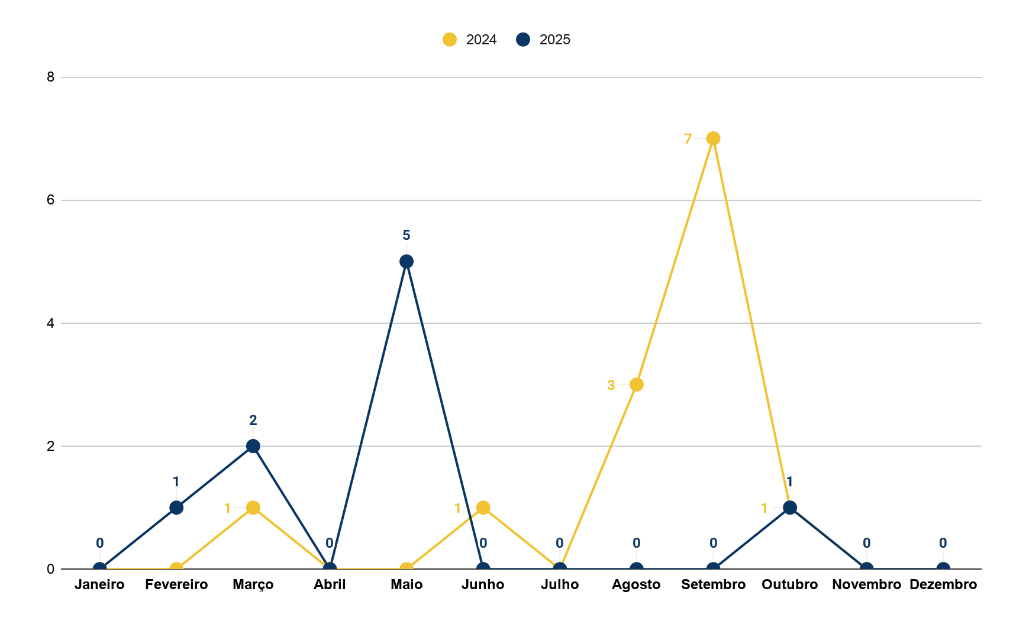
FONTE:Registros Administrativos da Técnica Responsável pelo Procedimento de Escuta Especializada da Educação, 2026.

A análise do Gráfico 80 demonstra a realização de 22 procedimentos de Escuta Especializada no biênio, sendo 13 em 2024 e 9 em 2025, indicando redução de 30,8% entre os anos. Destaca-se a concentração dos atendimentos em setembro de 2024 (7 casos) e maio de 2025 (5 casos), evidenciando a necessidade de monitoramento contínuo e atuação articulada da rede de proteção. O Gráfico 81 apresenta a distribuição dos procedimentos de escuta especializada realizados no município de Planalto nos anos de 2024 e 2025, segmentados segundo o sexo das crianças e adolescentes atendidos. A consolidação desses indicadores fundamenta-se nos registros administrativos da Técnica Responsável pelo Procedimento de Escuta Especializada da Educação, sistematizados em 2026, permitindo identificar o perfil do público assistido ao longo do período analisado.

GRÁFICO 81 - DISTRIBUIÇÃO TOTAL DOS ATENDIMENTOS DE ESCUTA ESPECIALIZADA POR SEXO (2024 - 2025)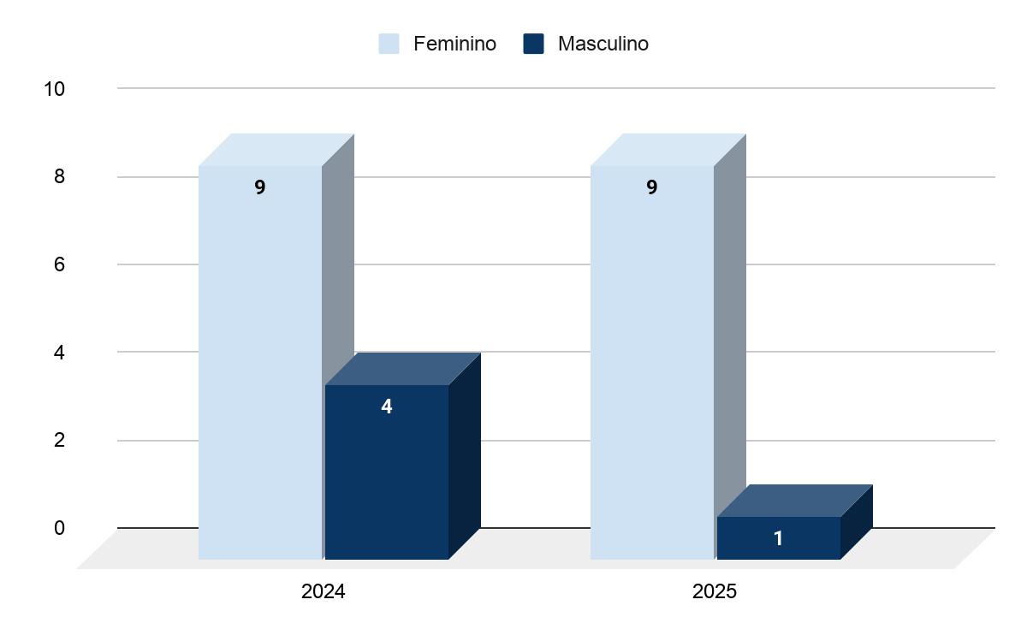
FONTE:Registros Administrativos da Técnica Responsável pelo Procedimento de Escuta Especializada da Educação, 2026.

Nos Quadros 69 e 70, conforme registros administrativos sistematizados pela Técnica Responsável pelo Procedimento de Escuta Especializada da Educação em 2026, observa-se a parametrização territorial das demandas. O Quadro 69 mapeia a incidência dos procedimentos no perímetro urbano do município de Planalto, identificando as principais áreas de vulnerabilidade institucional.

QUADRO 69 - DISTRIBUIÇÃO DOS CASOS DE ESCUTA ESPECIALIZADA POR BAIRROS DO PERÍMETRO URBANO (2024–2025)
BAIRROS (PERÍMETRO URBANO) | TÉCNICA RESPONSÁVEL PELO PROCEDIMENTO NA EDUCAÇÃO
 | 2024 | 2025
João Zacco | 4 | 1
Nossa Senhora Aparecida | 1 | 2
Gruta |  | 1
Primavera | 2
Centro | 1
Jardim Floresta | 2
TOTAL | 10 | 4
FONTE:Registros Administrativos da Técnica Responsável pelo Procedimento de Escuta Especializada da Educação, 2026.
O Quadro 70 detalha a dispersão geográfica dos procedimentos de escuta especializada executados no perímetro rural de Planalto durante o biênio analisado, fornecendo subsídios para o planejamento de ações descentralizadas de prevenção e proteção.

QUADRO 70 - DISTRIBUIÇÃO DOS CASOS DE ESCUTA ESPECIALIZADA POR COMUNIDADES RURAIS (2024-2025)
COMUNIDADES (PERÍMETRO RURAL) | TÉCNICA RESPONSÁVEL PELO PROCEDIMENTO NA EDUCAÇÃO
COMUNIDADES (PERÍMETRO RURAL) | 2024 | 2025
São Valério | 1
São Marcos | 2
Santa Luzia |  | 3
Esquina Gaúcha (região limite com o município de Pérola D´Oeste) |  | 1
Centro Novo |  | 1
Km 08 |  | 1
Total | 3 | 6
FONTE:Registros Administrativos da Técnica Responsável pelo Procedimento de Escuta Especializada da Educação, 2026.

O Quadro 71 apresenta a distribuição dos casos de escuta especializada no município de Planalto segundo o vínculo estabelecido com o suposto agressor, considerando os anos de 2024 e 2025. Os indicadores evidenciam as dinâmicas relacionais e a natureza dos vínculos (familiares, comunitários ou institucionais) mapeados pela Técnica Responsável pelo Procedimento de Escuta Especializada da Educação em 2026.

QUADRO 71 - PERFIL DOS SUPOSTOS AGRESSORES IDENTIFICADOS NOS PROCEDIMENTOS DE ESCUTA ESPECIALIZADA (2024–2025)
PERFIL DOS AGRESSORES | SECRETARIA DE EDUCAÇÃO
PERFIL DOS AGRESSORES | 2024 | 2025
Amigo da Família | 2 | 2
Avô | 0 | 0
Colegas de escola | 0 | 0
Companheiro da Avó | 0 | 0
Irmão | 0 | 0
Namorado | 0 | 0
Madrasta | 1 | 0
Mãe | 2 | 1
Padrasto | 2 | 0
Pai | 1 | 2
Primo | 0 | 1
Professor | 0 | 0
Tio | 0 | 1
Vizinho | 0 | 0
Desconhecido | 0 | 0
Outros conhecidos | 3 | 3
Total | 13 | 10
FONTE:Registros Administrativos da Técnica Responsável pelo Procedimento de Escuta Especializada da Educação, 2026.

A análise dos indicadores consolidados do procedimento de escuta especializada em Planalto revela um total acumulado de 23 atendimentos ao longo do biênio, evidenciando estabilidade quantitativa entre os anos de 2024 (13 casos) e 2025 (10 casos). Sob a ótica da sazonalidade e do fluxo mensal, os dados demonstram um comportamento flutuante e assistemático, fortemente condicionado aos períodos de letivo escolar e à capacidade de identificação ativa da rede. Enquanto em 2024 a demanda concentrou-se significativamente no segundo semestre, com destaque para os meses de agosto (3 casos) e setembro (7 casos), o ano de 2025 registrou maior adensamento no primeiro semestre, especialmente no mês de maio (5 casos). Essa oscilação reforça que as notificações não seguem um padrão linear, emergindo conforme os canais de denúncia e escuta são acionados pelas dinâmicas comunitárias e institucionais.
No que tange ao perfil de gênero dos usuários, constata-se uma nítida e persistente prevalência do sexo feminino, que respondeu por 18 dos 23 procedimentos realizados no biênio (9 casos em cada ano). Em contrapartida, os atendimentos ao sexo masculino apresentaram declínio, reduzindo-se de 4 registros em 2024 para apenas 1 em 2025. Esse cenário converge com os diagnósticos nacionais, que apontam a maior vulnerabilidade de meninas a violações de direitos de natureza psicológica e sexual, demandando da rede local estratégias de proteção e cuidado que incorporem de forma transversal a perspectiva de gênero.
A territorialização das demandas revela uma importante transição geográfica entre os anos avaliados. No perímetro urbano, o volume de casos retraiu de 10 em 2024 para 4 em 2025, mantendo o bairro João Zacco como a região de maior recorrência acumulada (5 casos no biênio), seguido por Nossa Senhora Aparecida (3 casos). Simultaneamente, verificou-se um movimento inverso na área rural, cujos registros saltaram de 3 ocorrências em 2024 para 6 em 2025, com ênfase para a comunidade de Santa Luzia, que concentrou 3 casos no último ano. Essa dispersão geográfica evidencia que as situações de risco social permeiam de forma difusa tanto a matriz urbana quanto às localidades mais distantes do centro administrativo, exigindo que as ferramentas de proteção sejam permanentemente capilares e acessíveis às populações rurais.
Por fim, o mapeamento do perfil dos supostos agressores ratifica a natureza predominantemente intrafamiliar e comunitária das violações de direitos sofridas por crianças e adolescentes em Planalto. A análise dos vínculos demonstra que a violência se manifesta majoritariamente no espaço doméstico ou em círculos de estrita confiança da vítima. Figuras parentais diretas ou substitutas (pai, mãe, padrasto e madrasta) e parentes próximos (tio e primo) configuram os principais núcleos geradores de risco, somados à presença constante de "amigos da família" e "outros conhecidos" (responsáveis por 10 atendimentos no biênio). O fato de o ambiente familiar e comunitário, idealizado como espaço de proteção, figurar como o principal lócus da violação impõe a necessidade de diagnósticos psicossociais altamente refinados para subsidiar as decisões de responsabilização jurídica e de preservação da integridade física e emocional das vítimas.
O contexto traçado pelos indicadores de escuta especializada em Planalto consolida o entendimento de que o município possui uma demanda ativa e complexa na proteção à infância e adolescência. Contudo, a constatação de que o procedimento encontra-se operacionalmente centralizado em uma única profissional vinculada à política de educação sinaliza um importante desafio estrutural. Para além do cumprimento formal da Lei nº 13.431/2017, a garantia da proteção integral requer a superação dessa atuação isolada mediante a instituição de um fluxo intersetorial unificado e formalizado entre a Educação, a Saúde e a Assistência Social.
A descentralização do procedimento e o compartilhamento de atribuições técnico-operacionais são passos indispensáveis para evitar a sobrecarga setorial, padronizar as metodologias de atendimento no território e assegurar que a escuta especializada funcione como uma porta de entrada integrada para o acompanhamento psicossocial continuado das famílias e para a efetiva interrupção dos ciclos de violência no município.

RECURSOS HUMANOS NO SUAS

Os recursos humanos representam um dos eixos mais estratégicos e estruturantes do SUAS, constituindo o elemento dinâmico responsável pelo planejamento, execução, monitoramento e avaliação das ofertas socioassistenciais. A consolidação da gestão do trabalho no SUAS pressupõe a implementação de diretrizes voltadas ao provimento democrático, à qualificação contínua e à valorização dos trabalhadores, assegurando a composição de equipes de referência estáveis e com formação adequada para a garantia dos direitos socioassistenciais.
Conforme as diretrizes da Norma Operacional Básica de Recursos Humanos do SUAS (NOB-RH/SUAS), o dimensionamento de pessoal e a natureza dos vínculos institucionais devem assegurar a continuidade das ações e a segurança técnica e ética dos atendimentos. O corpo profissional do município distribui-se entre as funções de gestão, suporte administrativo e equipes de referência da PSB e da PSE, cuja atuação interdisciplinar é indispensável para a eficácia das intervenções protetivas e para o fortalecimento da rede de proteção social.

14.1 Composição da Equipe do Órgão Gestor da Assistência Social

A SMAS configura-se como a instância político-administrativa responsável pela coordenação, comando único e articulação da política pública de assistência social no território. Para o desempenho de suas atribuições macrogestoras, o órgão conta com uma estrutura que engloba funções diretivas, assessoramento técnico e pessoal de apoio administrativo, além de abrigar profissionais dedicados à gestão e execução da PSE.
O Quadro 72 demonstra a atual composição do corpo de profissionais alocados no órgão gestor do município de Planalto, com base nos dados consolidados a partir dos registros administrativos da própria SMAS, atualizados em 2026.

QUADRO 72 - QUADRO DE PROFISSIONAIS DO ÓRGÃO GESTOR DA ASSISTÊNCIA SOCIAL
NOME COMPLETO | FUNÇÃO | TIPO DE VÍNCULO | FORMAÇÃO
Lizandra Cristina Boni | Secretária Municipal | Cargo Comissionado | Serviço Social
Janice Royer Borchardt | Técnica de Nível Superior | Processo Seletivo Simplificado | Serviço Social
Marta Wolf Cossetin | Técnica de Nível Superior | Processo Seletivo Simplificado | Psicologia
Janice Minussu | Diretora de Departamento | Cargo Comissionado | Administração
FONTE: Registro Administrativo do Órgão Gestor, 2026.

A caracterização do quadro de profissionais do órgão gestor da Assistência Social evidencia uma equipe composta por quatro profissionais, contemplando funções de gestão estratégica, direção administrativa e atuação técnica. Observa-se a presença de formações nas áreas de Serviço Social, Psicologia e Administração, compatíveis com as atribuições desempenhadas no âmbito da gestão da Política de Assistência Social e importantes para o desenvolvimento das funções de planejamento, coordenação, gestão administrativa e apoio técnico.
Em relação aos vínculos de trabalho, verifica-se que duas profissionais ocupam cargos comissionados, correspondentes às funções de Secretária Municipal e Diretora de Departamento, ambas relacionadas a cargos de direção e gestão, cuja forma de provimento é compatível com a legislação vigente. As duas profissionais que exercem funções técnicas de nível superior encontram-se contratadas por meio de Processo Seletivo Simplificado.
Embora a composição da equipe assegure a presença de profissionais com formação adequada para a gestão da política pública, observa-se que não há registro de servidores efetivos atuando no órgão gestor. A predominância de vínculos temporários e comissionados pode representar um desafio para a continuidade das ações, a preservação da memória institucional e a consolidação de processos permanentes de planejamento, monitoramento e gestão da Política de Assistência Social. Nesse contexto, recomenda-se que o município avalie, sempre que possível, estratégias de fortalecimento do quadro permanente de profissionais, em consonância com os princípios da profissionalização da gestão e das orientações do Sistema Único de Assistência Social (SUAS), contribuindo para maior estabilidade administrativa e qualificação da gestão municipal.

14.2 Equipe de referência dos serviços socioassistenciais

As equipes de referência dos serviços socioassistenciais são constituídas pelos profissionais responsáveis pela execução direta dos serviços continuados, programas e projetos nos equipamentos públicos territoriais. No âmbito da PSB, o CRAS deve dispor de um corpo profissional dimensionado em conformidade com o volume de famílias referenciadas no território, operando de forma interdisciplinar para garantir a acolhida, o acompanhamento pelo PAIF e a articulação com o SCFV.
O Quadro 73 detalha a atual composição da equipe técnica e de suporte operacional em atividade no CRAS de Planalto, conforme as informações oficiais fornecidas pelos registros administrativos do Órgão Gestor em 2026.

QUADRO 73 - QUADRO DE PROFISSIONAIS DO CENTRO DE REFERÊNCIA (CRAS)
NOME COMPLETO | FUNÇÃO | TIPO DE VÍNCULO | FORMAÇÃO
Sandra Corbari | Coordenadora do CRAS | Cargo Comissionado | Pedagogia
Marli Wansing | Técnica de Nível Superior | Concursada | Serviço Social
Bianca Cristina Figueiredo Sampaio | Técnica de Nível Superior | Processo Seletivo Simplificado | Psicologia
Gesiana Suelin Moreira | Educadora | Contrato Terceirizado | Superior Incompleto
Tainara Doris Hitinger | Técnica do Cadastro Único | Cargo Comissionado | Superior Incompleto
Mariana Prates Adonski Tavares | Recepcionista | Estagiária | Superior Incompleto
FONTE: Registro Administrativo do Órgão Gestor, 2026.

O diagnóstico da equipe do CRAS de Planalto demonstra, em termos de composição de funções, o cumprimento das exigências mínimas estabelecidas pela legislação para o funcionamento da unidade. O equipamento dispõe de coordenação, equipe técnica de nível superior composta por assistente social e psicóloga, técnica responsável pelo Cadastro Único, educadora e estagiária, possibilitando a execução das principais atribuições do Serviço de Proteção e Atendimento Integral à Família (PAIF), das ações do Cadastro Único e das atividades socioeducativas desenvolvidas pelo equipamento.
A análise crítica desse quadro evidencia uma equipe multiprofissional com formações compatíveis às atribuições exercidas, contemplando profissionais das áreas de Serviço Social, Psicologia e Pedagogia, além de colaboradores em processo de formação superior. Entretanto, observa-se uma composição heterogênea de vínculos de trabalho, formada por uma servidora concursada, duas ocupantes de cargos comissionados, uma profissional contratada por Processo Seletivo Simplificado, uma trabalhadora terceirizada e uma estagiária. Embora essa configuração possibilite o funcionamento do serviço, evidencia uma reduzida participação de servidores efetivos na equipe permanente do CRAS.
A consolidação do panorama dos recursos humanos da Assistência Social em Planalto sinaliza desafios relacionados à gestão do trabalho e à estabilidade das equipes. À luz da Norma Operacional Básica de Recursos Humanos do SUAS (NOB-RH/SUAS), o concurso público constitui a forma prioritária de provimento dos cargos permanentes, por favorecer a continuidade das ações, a preservação da memória institucional e a consolidação dos processos de trabalho. Nesse contexto, a predominância de vínculos temporários, comissionados e terceirizados pode aumentar a rotatividade de profissionais e impactar a continuidade do acompanhamento às famílias, especialmente no âmbito do PAIF, onde a construção de vínculos entre usuários e equipe técnica representa elemento fundamental para a efetividade das intervenções.
Merece destaque, ainda, a composição da função de coordenação do CRAS. A NOB-RH/SUAS estabelece que, independentemente do porte do município, a coordenação da unidade deve ser exercida por profissional de nível superior integrante do quadro efetivo, com experiência em trabalhos comunitários e na gestão de programas, projetos, serviços e benefícios socioassistenciais. Além da responsabilidade administrativa, a coordenação possui papel fundamental na organização do trabalho da equipe de referência, fomentando a atuação interdisciplinar, a integração entre os profissionais, a troca de conhecimentos, a construção coletiva de práticas e a implementação de processos de educação permanente voltados ao aprimoramento da qualidade dos serviços.
No município de Planalto, verifica-se que a coordenação do CRAS é exercida por profissional ocupante de cargo comissionado, situação que diverge da orientação estabelecida pela NOB-RH/SUAS quanto à priorização de servidores efetivos para o desempenho dessa função estratégica. Essa configuração pode repercutir na continuidade dos processos de gestão, na preservação da memória institucional e na consolidação das práticas técnicas desenvolvidas pela equipe, especialmente diante de mudanças na administração municipal.
Diante desse cenário, recomenda-se que o município fortaleça a política de gestão do trabalho no SUAS, ampliando, sempre que possível, a participação de servidores efetivos na composição das equipes, especialmente nas funções técnicas permanentes e de coordenação. Paralelamente, torna-se fundamental investir em processos de educação permanente, qualificação profissional e planejamento da força de trabalho, assegurando maior estabilidade institucional, continuidade dos serviços e aprimoramento da qualidade da atenção ofertada às famílias e indivíduos atendidos pelo CRAS.

ANÁLISE TERRITORIAL E DISTRIBUIÇÃO DA REDE DE PROTEÇÃO

A compreensão do território é o elemento central na organização da Proteção Social, pois é nele que se manifestam as vulnerabilidades, as potencialidades comunitárias e as diversas expressões das desigualdades sociais que incidem sobre as famílias. No âmbito do SUAS, o território transcende o espaço geográfico: ele abrange o conjunto de relações sociais, econômicas, culturais e institucionais que estruturam a vida cotidiana. Assim, o trabalho social realizado pelos equipamentos da rede socioassistencial utiliza o território como referência para o planejamento, a oferta de serviços e a construção de respostas integrais às situações de risco e violação de direitos.
A organização deste trabalho fundamenta-se no reconhecimento de que o mapeamento das dinâmicas locais, incluindo redes comunitárias, infraestrutura disponível e acesso às políticas públicas, permite identificar grupos expostos a violações e avaliar indicadores de desproteção de forma assertiva. Nesse cenário, o trabalho intersetorial torna-se indispensável pois garante que as famílias acessem de forma articulada outras políticas essenciais, como saúde, educação, habitação e segurança alimentar, fortalecendo as redes de proteção e ampliando o alcance das ações de inclusão social.
Portanto, os serviços da PSB e PSE devem considerar a realidade territorial para otimizar a busca ativa, pactuar fluxos de atendimento e construir estratégias eficazes de acompanhamento familiar. Essa perspectiva orienta a elaboração de diagnósticos socioterritoriais e o monitoramento de riscos, assegurando intervenções contextualizadas. Tal diretriz está consolidada nas normativas do SUAS, especialmente na PNAS e na NOB-SUAS, e é reforçada pela TNSS, que vincula o acompanhamento técnico às especificidades locais e à articulação intersetorial.

15.1 Rede de Proteção

A Rede de Proteção constitui um arranjo intersetorial de serviços, programas, órgãos de defesa e políticas públicas que atuam de forma articulada para prevenir, identificar, atender, acompanhar e responsabilizar situações de violação de direitos. O foco abrange crianças, adolescentes, mulheres, idosos, PcDs e demais grupos vulneráveis. Trata-se de um sistema de cooperação que visa garantir a integridade física, psicológica e social dos indivíduos, consolidando o território como um espaço estratégico e central de proteção.
Do ponto de vista normativo, sua organização alinha-se às diretrizes da PNAS/2004, da TNSS e ao SGD (Resolução Conanda nº 113/2006). Esses marcos estabelecem que a proteção social exige a atuação coordenada entre Assistência Social, Saúde, Educação, Segurança Pública, Justiça e órgãos de defesa.
Para grupos específicos, a rede é fortalecida por marcos legais complementares que reforçam os fluxos de cuidado e proteção:
- Pessoas Idosas e com Deficiência: Amparadas pelo Estatuto da Pessoa Idosa (Lei nº 10.741/2003) e pela Lei Brasileira de Inclusão (Lei nº 13.146/2015).
- Mulheres: Protegidas pela Lei Maria da Penha (Lei nº 11.340/2006), que define diretrizes específicas para a articulação da rede de atendimento e proteção.

15.2 Mapeamento da rede socioassistencial e intersetorial

A fim de subsidiar a leitura crítica sobre a acessibilidade e a cobertura das políticas públicas no município, apresenta-se o Mapa 02. Este recurso cartográfico identifica a localização estratégica dos equipamentos de Assistência Social, Saúde, Educação e demais órgãos que integram a Rede de Proteção de Planalto. A distribuição geográfica dos pontos destacados na legenda a seguir revela o arranjo institucional disponível para o enfrentamento das vulnerabilidades e situações de risco identificadas neste diagnóstico.

MAPA 02 - MAPA DA REDE DE PROTEÇÃO DE PLANALTO (ÁREA URBANA)
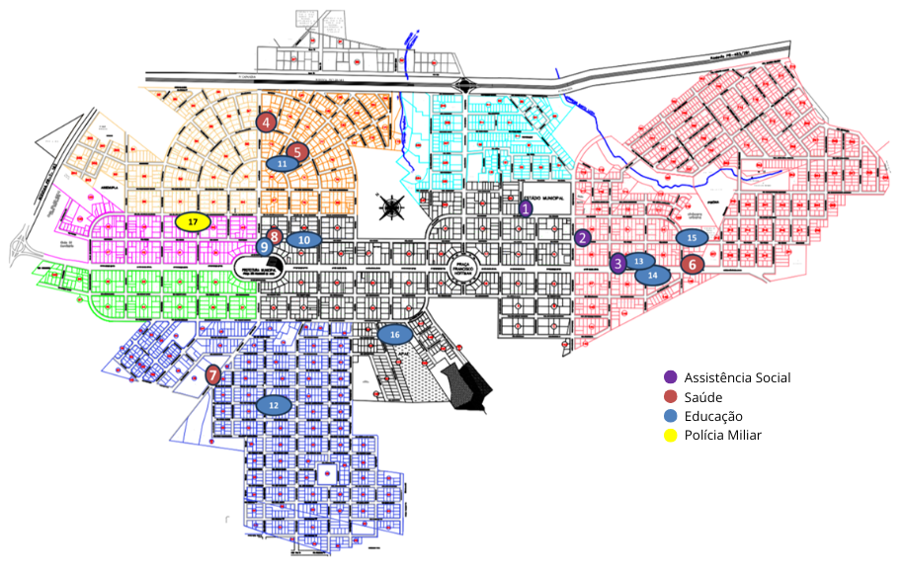
FONTE: Elaboração Própria, 2026.

15.2.1 Identificação das unidades de atendimento

A rede de proteção de Planalto é composta por equipamentos que executam serviços de atendimento direto, gestão e defesa de direitos. A seguir, detalham-se as unidades conforme sua área de atuação.

15.2.1.1 Equipamentos de Assistência Social

Equipamentos responsáveis pela oferta de serviços de proteção básica e especial, bem como pela gestão da Política de Assistência Social no território:

1 - Secretaria Municipal de Assistência Social;
2 - Conselho Tutelar;
3 - Centro de Referência de Assistência Social - CRAS.

15.2.1.2 Equipamentos de Saúde

A saúde compõe a rede de proteção através do cuidado biopsicossocial, com destaque para a atenção primária, essencial no acompanhamento de situações de risco, violência e uso de substâncias:

4 - Posto de Saúde Central;
5 - Centro de Terapias Integradas;
6 - Clinica da Mulher;
7 - Posto Dilson;
8 - Hospital.

15.2.1.3 Equipamentos de Educação

A política de educação é uma das principais portas de entrada para a identificação de violações de direitos, sendo que a rede municipal e estadual em Planalto apresenta uma capilaridade importante:

9 - Escola Municipal Edejalva Canton;
10 - Escola Municipal Laudio;
11 - Colégio Estadual José de Anchieta;
12 - Centro Municipal de Educação Infantil Estação do Aprender;
13 - Centro Municipal de Educação Infantil Marco Antônio;
14 - Colégio Estadual João Zacco;
15 - Escola Municipal Solange;
16 - Associação de Pais e Amigos dos Excepcionais - APAE.

15.2.1.4 Outros Equipamentos e Órgão de Defesa

Compõem o SGD, atuando na fiscalização, defesa, segurança e inclusão produtiva/social:

17 - Destacamento da Polícia Militar.

15.3 Cobertura da Rede de Proteção

A análise da cobertura territorial da rede de proteção de Planalto revela uma clara assimetria entre a localização geográfica da rede de proteção social e as regiões que concentram os maiores índices de vulnerabilidade, evidenciando um modelo de planejamento urbano-centrado cujas fragilidades e potencialidades dependem de adequações para garantir a equidade no acesso aos direitos básicos. A principal fragilidade identificada reside na centralização da Política de Assistência Social, visto que todos os equipamentos responsáveis por essa área — a SMAS, o Conselho Tutelar e o CRAS — estão localizados entre a porção sul e sudeste do mapa, gerando um vazio institucional nas demais regiões, como a porção mais à noroeste e oeste do município, que sofre com a total ausência de equipamentos de educação e assistência social e conta apenas com o Destacamento da Polícia Militar, assim como a região do bairro Jardim Floresta, ao leste.
Essa desconexão entre a oferta de serviços e a demanda territorial fica evidente ao cruzarmos os dados do Cadastro Único e do PBF, onde o Bairro João Zacco, situado nas proximidades imediatas do CRAS, desponta como uma importante potencialidade ao registrar 195 cadastros e 65 beneficiários, o que representa 23,2% dos beneficiários urbanos que usufruem do acesso facilitado à rede socioassistencial e educacional. Em contrapartida, os bairros Esperança, Santo Antônio e Jardim Floresta, localizados justamente nas faixas periféricas desassistidas, apresentam quadros críticos de desproteção, visto que o Esperança possui 160 cadastros e 40 beneficiários, o Santo Antônio registra 167 cadastros e 33 beneficiários, e o Jardim Floresta soma 110 cadastros e 18 famílias beneficiárias, todos praticamente isolados dos serviços socioassistenciais. Somando-se a esse cenário, o Bairro Nossa Senhora Aparecida abriga 121 cadastros (9,3% do Cadastro Único urbano) e 23 beneficiários do PBF (8,2% do total urbano), revelando uma configuração singular pois, embora conte com apenas uma unidade de saúde e um Centro Municipal de Educação Infantil (CMEI) para o atendimento básico inicial, carece integralmente de equipamentos de assistência social, o que aprofunda a desproteção comunitária na localidade. O próprio Centro do município também revela uma contradição pois, ainda que próximo geograficamente, não possui nenhum equipamento de assistência social local e abriga a maior concentração urbana de vulnerabilidade, somando 295 cadastros (22,7% do Cadastro Único urbano) e 65 beneficiários do PBF (23,2% do total urbano).
Outro ponto crítico observado na malha urbana diz respeito à intersetorialidade entre assistência e saúde, especialmente no Bairro João Zacco, que, embora seja bem assistido pelo CRAS, conta apenas com a Clínica da Mulher nas proximidades, uma vez que todas as UBSU estão distantes daquela localidade. Essa barreira geográfica impõe uma fragilidade severa, pois a distância física dificulta o acesso cotidiano à atenção primária e compromete o acompanhamento obrigatório das condicionalidades de saúde do PBF, como a vacinação e a pesagem, elevando o risco de suspensão dos benefícios financeiros de quem mais precisa.
Contudo, o dado mais alarmante e definitivo para o planejamento público surge quando a análise se estende para além da área urbana e abrange a vasta extensão do interior do município, onde Planalto possui 1.297 Cadastros Únicos na área urbana (56,8% do total geral) frente a 988 na área rural (43,2% do total), indicando um volume expressivo de famílias registradas no campo. A urgência se consolida ao observar os beneficiários do PBF, sendo 280 na área urbana (49,4%) e 287 na área rural (50,6%), o que prova que a demanda mais severa de extrema pobreza está ligeiramente concentrada na zona rural, justamente onde não há presença de estruturas físicas de atendimento.
Diante desse cenário, torna-se imperativo que o município adote um planejamento descentralizado de políticas públicas, recomendando-se a criação de equipes volantes intersetoriais, que unam assistência social e saúde para realizar buscas ativas, atualizações cadastrais e atendimentos periódicos diretamente no interior, reduzindo assim o isolamento da população rural e dos bairros periféricos. Além disso, a gestão municipal deve investir na facilidade de acesso geográfico, estruturando linhas de transporte público social ou subsidiado que interliguem as comunidades rurais e os bairros desassistidos, como Esperança e Santo Antônio, aos polos de atendimento existentes, transformando a rede de proteção em um sistema verdadeiramente integrado e acessível a todos os cidadãos.

CONSIDERAÇÕES FINAIS DO DIAGNÓSTICO

O presente Diagnóstico Socioterritorial permitiu a construção de uma leitura abrangente e integrada da realidade social do município de Planalto, utilizando como suporte as informações provenientes de diversas bases oficiais, como o IBGE, Cadastro Único, SINAN, Segurança Pública, Ministério da Saúde, Ministério da Educação, Censo SUAS, IPARDES e os sistemas administrativos locais. A articulação desses múltiplos bancos de dados possibilitou compreender de que maneira as diferentes desproteções sociais se acumulam em determinados grupos populacionais e regiões, fornecendo um panorama balizador para que a gestão municipal converta os indicadores analisados em ações de reordenamento institucional e aprimoramento das ofertas públicas, superando intervenções isoladas e consolidando uma rede de proteção social efetivamente integrada. Nesse sentido, os dados e evidências aqui sistematizados podem e devem orientar os instrumentos de planejamento e gestão do município, subsidiando a definição de prioridades, metas e estratégias, especialmente no âmbito do PMAS e do Plano Plurianual (PPA), de modo a fortalecer a capacidade de resposta do poder público às demandas identificadas e promover maior efetividade na aplicação dos recursos públicos.
A configuração territorial de Planalto é marcadamente rural, uma vez que 94,4% de sua extensão total localiza-se fora do perímetro urbano, cenário que impõe desafios logísticos para o deslocamento dos usuários e para a universalização do acesso aos serviços da rede socioassistencial. Embora o município demonstre um expressivo fortalecimento fiscal, traduzido no crescimento de 62,1% de sua receita líquida entre 2020 e 2023 e no expressivo aumento de 86,2% nos investimentos per capita em direitos sociais, a conversão desses recursos em equidade social esbarra em uma transição demográfica complexa, caracterizada pela retração da população jovem e por um acelerado processo de envelhecimento populacional, que representa 21,43% da população total. Esse esvaziamento da população economicamente ativa, decorrente também da migração juvenil por escassez de postos de trabalho qualificados, requer um planejamento intersetorial imediato de longo prazo, sob pena de sobrecarregar os sistemas de saúde e previdência locais sem que haja uma base produtiva sustentável para ancorar o desenvolvimento do território.
No âmbito da infraestrutura urbana e ambiental, o diagnóstico aponta que a precariedade do saneamento básico, especificamente a quase total ausência de uma rede de esgotamento sanitário, que configura-se como uma das maiores fragilidades estruturais do município, impactando de forma direta a saúde pública e a qualidade de vida das famílias vulneráveis. Esse cenário de desproteção ambiental é agravado pelas deficiências na gestão de resíduos sólidos, pois, embora 66,5% dos domicílios contam com coleta regular de lixo, uma parcela alarmante de 26,2% dos moradores recorre à queima do lixo em suas propriedades, somando-se a 4,2% que enterram os resíduos e a 3,1% que adotam outras destinações inadequadas. Adicionalmente, a constatação de que 20,19% dos domicílios cadastrados situam-se em vias desprovidas de qualquer tipo de pavimentação gera um isolamento físico severo que inviabiliza a mobilidade urbana em períodos chuvosos, dificultando o acesso de ambulâncias, o transporte escolar e a realização de visitas domiciliares pelas equipes assistenciais.
A análise dos indicadores de inserção produtiva revela um cenário de extrema dependência socioeconômica e perpetuação da pobreza, evidenciado pelo fato de que apenas 29,5% das pessoas inscritas no Cadastro Único encontram-se formalmente ocupadas, enquanto 47,7% das famílias registradas não possuem sequer um integrante inserido no mercado de trabalho. Esse preocupante distanciamento do mundo do trabalho está intrinsecamente atrelado a um severo passivo educacional histórico no município, onde 60,5% dos inseridos no Cadastro Único não conseguiram concluir o ensino fundamental, realidade somada à existência nominal de 1.130 pessoas analfabetas e 544 cidadãos que jamais frequentaram uma sala de aula. Esse baixo nível de escolaridade da população adulta atua como uma barreira que inviabiliza o ingresso em ocupações qualificadas e com melhor remuneração, gerando um ciclo intergeracional de exclusão que sobrecarrega as finanças municipais com demandas contínuas por auxílios financeiros e benefícios eventuais.
Além disso, o Cadastro Único centraliza as expressões das desproteções sociais em Planalto, demonstrando que 26,75% das famílias cadastradas dependem diretamente das transferências de renda do PBF, o que totaliza 606 núcleos familiares beneficiários, dentre os quais 50,6% residem na área rural, confirmando a correlação direta entre a vida no campo e a extrema pobreza. O desenho dessas famílias também aponta transformações profundas nas dinâmicas de convivência e nos arranjos familiares locais, visto que os núcleos monoparentais já respondem por 25,56% dos registros urbanos e rurais, ao passo que as configurações unipessoais representam 15,04% do total de beneficiários. Essa diversidade de arranjos, aliada à concentração da miséria nas linhas e quilômetros do interior, exige que o poder público descentralize suas ações de busca ativa, sob o risco de invisibilizar e excluir os indivíduos que enfrentam o isolamento geográfico e a ausência de transporte para acessar as sedes administrativas.
Destaca-se, também, que o panorama da educação municipal agrava esse cenário de exclusão produtiva ao revelar indicadores altamente preocupantes, destacando-se o recuo expressivo nas matrículas do ensino médio, que despencaram de 345 alunos em 2022 para apenas 276 em 2025, um encolhimento severo que é amplificado pela completa inexistência de turmas de EJA voltadas a essa etapa de ensino no território. Essa insuficiência na formação escolar é evidenciada pelo dado alarmante de que 45,9% da população total do município não possui o ensino fundamental completo, um passivo histórico que atua como o principal motor para a expansão do volume de famílias dependentes do PBF, uma vez que a falta de escolarização elementar bloqueia o acesso ao mercado de trabalho formal e perpetua o perfil de baixa instrução identificado na maioria absoluta dos inscritos no Cadastro Único. No ambiente da rede regular, a vulnerabilidade escolar manifesta-se através de variações agudas nas taxas de abandono e aprovação do ensino médio, fatores que culminam em um desempenho rebaixado na nota do IDEB, além de profundas disparidades raciais na taxa de alfabetização, que penaliza de forma desproporcional a população parda e, principalmente, as comunidades indígenas locais. Por fim, o isolamento educacional estende-se ao nível superior, visto que a ausência de pólos universitários presenciais dentro de Planalto obriga os jovens a buscarem a graduação em municípios vizinhos, enquanto a alternativa do EaD demonstrou claros sinais de esgotamento ao registrar uma queda no número de matriculados, consolidando a educação como um nó crítico para a interrupção dos ciclos de pobreza nas futuras gerações.
Por outro lado, a política de saúde de Planalto alcançou avanços visíveis na ampliação de sua infraestrutura física, registrando um crescimento de 25,8% no número de estabelecimentos de atendimento, que saltaram de 31 unidades em 2021 para 39 em 2025, incluindo a importante implantação do CAPS e o fortalecimento da rede básica. No entanto, essa expansão física sofreu um retrocesso na fixação de recursos humanos médicos, cuja força de trabalho encolheu 30% em 2025, declinando para apenas 7 profissionais ativos após ter mantido o patamar de 10 médicos nos anos de 2023 e 2024. Essa redução na capacidade de atendimento clínico imediato fragiliza a resposta do município diante de crises sanitárias sazonais, como a severa epidemia de dengue que gerou 2.054 notificações no território, além de comprometer as ações de vigilância em saúde do trabalhador, área que acendeu alertas importantes ao contabilizar 63 acidentes de trabalho notificados ao longo do último ano civil.
Em relação aos indicadores de segurança pública e as notificações do SINAN, estes demonstram de forma contundente que os principais riscos em Planalto não decorrem da criminalidade convencional, mas sim de severas violências perpetradas no ambiente doméstico, visto que os crimes patrimoniais subiram 81,4%, a violência contra a mulher avançou 45,2% e os casos de violência doméstica cresceram 66,7% no período avaliado. O banco de dados do SINAN escancara a profunda desigualdade de gênero do território ao registrar que 83,3% das vítimas de abuso sexual e 100% das vítimas de violência patrimonial pertencem ao sexo feminino, expondo, contudo, uma imensa disparidade e subnotificação quando confrontados com o sistema de segurança pública, cujos registros policiais de agressões são numéricamente muito superiores às notificações de saúde. Ao cruzarmos essa realidade com o fluxo da Assistência Social, constata-se que o PAEFI operou no limite de sua capacidade de absorção de demandas ao acompanhar o ápice histórico de 472 casos em 2024 e 335 em 2025, evidenciando que a secretaria municipal tem atuado de forma quase exclusiva na contenção e resposta burocrática aos relatórios exigidos pelo Ministério Público e pelo Poder Judiciário, restando a fragilidade de que 68,3% desses prontuários sequer possuíam o endereço das vítimas preenchido, o que inviabiliza o mapeamento científico e preventivo da criminalidade intrafamiliar.
Ademais, o reordenamento da Alta Complexidade no município expõe um cenário de avanços técnicos qualitativos na proteção à infância, porém limitado por uma severa escassez de recursos humanos dedicados exclusivamente ao serviço. O Programa "Crescer em Família" atua de forma alinhada às normativas nacionais ao executar o atendimento de crianças e adolescentes unicamente na modalidade de acolhimento familiar, registrando 1 inserção por violência sexual em 2024 e 3 casos em 2025, motivados por abuso sexual concomitante com violência psicológica e negligência, mantendo o acolhimento institucional zerado devido à ausência de abrigos municipais. Contudo, a operação deste programa e o monitoramento das vagas terceirizadas em ILPIs, que acumularam 9 inserções no biênio, com forte concentração de homens idosos no encerramento de 2025, são executados de forma sobrecarregada pelas mesmas profissionais responsáveis pelo PAEFI na Média Complexidade, gerando um acúmulo de atribuições que restringe a expansão do banco de lares acolhedores e prejudica o acompanhamento psicossocial contínuo das famílias de origem no território.
O procedimento de escuta especializada em Planalto contabilizou 23 atendimentos acumulados no biênio, apresentando estabilidade quantitativa entre 2024 (13 casos) e 2025 (10 casos), com uma persistente e alarmante hegemonia do público feminino, que respondeu por 18 das 23 intervenções realizadas. O diagnóstico territorializado revela uma importante mutação geográfica do risco, com os casos urbanos recuando de 10 para 4, enquanto os registros na zona rural dobraram, saltando de 3 para 6 ocorrências com destaque para a comunidade de Santa Luzia, sendo mapeado que os supostos agressores situam-se majoritariamente no círculo doméstico e de estrita confiança das vítimas. A grande fragilidade do serviço reside na sua centralização operacional unilateral em uma única profissional vinculada à política de educação, contrariando as diretrizes federais da Lei nº 13.431/2017 que preconizam a criação de um fluxo intersetorial e compartilhado com a saúde, educação e assistência social, arranjo indispensável para evitar o isolamento setorial e garantir o cuidado continuado pós-escuta.
Complementarmente, a espacialização geográfica da rede de proteção de Planalto revela uma assimetria urbano-centrada, visto que todos os equipamentos de gestão e atendimento da assistência social estão concentrados nos limites das porções sul e sudeste do mapa urbano, gerando vazios institucionais nas regiões oeste, noroeste e leste da cidade. Essa desconexão com as manchas de vulnerabilidade é evidenciada no Bairro Nossa Senhora Aparecida, que abriga 9,3% do Cadastro Único e carece integralmente de assistência social, bem como no Centro, que concentra 22,7% dos cadastrados e 23,2% dos beneficiários do Bolsa Família sem possuir nenhum equipamento socioassistencial próximo. O cenário atinge seu ponto mais crítico na vasta extensão rural do município, local que concentra a maioria absoluta das famílias extremamente pobres beneficiárias do Bolsa Família, mas que sofre com a limitação de estruturas físicas de atendimento e de linhas de transporte, submetendo o Bairro João Zacco e as linhas do interior ao risco severo de descumprimento das condicionalidades de saúde e educação por barreiras geográficas de acesso e isolamento territorial.
Por fim e diante do acelerado envelhecimento de sua população, da persistência de alarmantes níveis de analfabetismo e baixa escolaridade entre os adultos e da crescente complexidade das violências intrafamiliares que desafiam a capacidade de resposta das equipes, está o município de Planalto verdadeiramente preparado para reordenar sua estrutura institucional, descentralizar seus serviços e consolidar fluxos intersetoriais unificados capazes de antecipar os riscos sociais, romper ciclos de desproteção social e reprodutivos da pobreza, realizar um diagnóstico preciso e garantir o atendimento e acompanhamento das mais de 800 famílias e indivíduos que já tiveram seus direitos violados somente no último biênio, bem como, em um mundo ideal, garantir que sua rede de proteção atue de forma preventiva antes que os direitos de suas crianças, mulheres e idosos sejam efetivamente violados?

REFERÊNCIAS

ABREU, Raphael Lorenzeto de. Map locator of Paraná's Planalto city. 2006. Disponível em: https://commons.wikimedia.org/wiki/File:Parana_Municip_Planalto.svg. Acesso em: 14 maio 2026.

ATLAS BRASIL. Brasil. Painel de Indicadores. 2026. Disponível em: http://www.atlasbrasil.org.br/perfil/municipio/410650. Acesso em: 14 maio 2026.

BRASIL. Ministério do Desenvolvimento Social e Combate à Fome. Norma Operacional Básica do Sistema Único de Assistência Social – NOB/SUAS/2012. Brasília: MDS, 2012. Disponível em: https://www.mds.gov.br/webarquivos/public/NOBSUAS_2012.pdf. Acesso em: 14 maio 2026.

CAGED - Cadastro Geral de Empregados e Desempregados. Brasil. Painel de Informações. 2026. Disponível em: https://bi.mte.gov.br/bgcaged/caged_perfil_municipio/index.php. Acesso em: 25 maio 2026.

CECAD - Consulta, Seleção e Extração de Informações do Cadastro Único. CECAD 2.0. 2026. Disponível em: https://cecad.cidadania.gov.br/. Acesso em: 25 maio 2026.

CEDEC - COORDENADORIA ESTADUAL DA DEFESA CIVIL. DASHBOARD DE OCORRÊNCIAS E DECRETOS VIGENTES. 2026. Disponível em: https://bi2.pr.gov.br/single/?appid=47cda2a2-9ddf-4ce2-ac9c-6725815479bb&sheet=83a81ddb-9fbc-459c-875d-5c5258c570fa&opt=currsel%2Cctxmenu. Acesso em: 20 maio 2026.

CNJ - CONSELHO NACIONAL DE JUSTIÇA. Brasil. Painel de Violência contra a Mulher. 2026. Disponível em: https://justica-em-numeros.cnj.jus.br/painel-violencia-contra-mulher/. Acesso em: 25 maio 2026.

FGV DGPE - Centro de Desenvolvimento da Gestão Pública e Políticas Educacionais. FGV Municípios: Indicadores Municipais. 2026. Disponível em: https://municipios.fgv.br/indicadores. Acesso em: 15 maio 2026.

GRUPO MARISTA. Cadê Paraná: crianças e adolescentes em dados estatísticos. 2022. Disponível em: https://cadeparana.org.br/orcamento-publico/. Acesso em: 20 maio 2026.

IBGE - INSTITUTO BRASILEIRO DE GEOGRAFIA E ESTATÍSTICA. Brasil. Panorama Cidades e Estados. 2022. Disponível em: https://cidades.ibge.gov.br/brasil/pr/planalto/panorama. Acesso em: 20 maio 2026.

IBGE - INSTITUTO BRASILEIRO DE GEOGRAFIA E ESTATÍSTICA. Brasil. Panorama Censo 2022. 2022a. Disponível em: https://censo2022.ibge.gov.br/panorama/. Acesso em: 20 maio 2026.

IBGE - INSTITUTO BRASILEIRO DE GEOGRAFIA E ESTATÍSTICA. Brasil. Censo Demográfico 2022: pessoas com deficiência e pessoas diagnosticadas com transtorno do espectro autista: resultados preliminares da amostra. 2022b. Disponível em: https://www.ibge.gov.br/estatisticas/sociais/populacao/22827-censo-demografico-2022.html?edicao=43453&t=resultados. Acesso em: 20 maio 2026.

IBGE - INSTITUTO BRASILEIRO DE GEOGRAFIA E ESTATÍSTICA. Tabelas - Trabalho e rendimento | Resultados preliminares da amostra. 2022c. Disponível em: https://www.ibge.gov.br/estatisticas/sociais/trabalho/22827-censo-demografico-2022.html?edicao=44663&t=resultados. Acesso em: 20 maio 2026.

IBGE - INSTITUTO BRASILEIRO DE GEOGRAFIA E ESTATÍSTICA. Brasil. Cidades e Estados. 2026. Disponível em: https://www.ibge.gov.br/cidades-e-estados/pr/planalto.html. Acesso em: 19 maio 2026.

IBGE - INSTITUTO BRASILEIRO DE GEOGRAFIA E ESTATÍSTICA. Brasil. Biblioteca do IBGE. 2026a. Disponível em: https://biblioteca.ibge.gov.br/biblioteca-catalogo?view=detalhes&id=34065. Acesso em: 21 maio 2026.

INEP - INSTITUTO NACIONAL DE ESTADOS E PESQUISAS EDUCACIONAIS ANÍSIO TEIXEIRA. Brasil. Índice de Desenvolvimento da Educação Básica (IDEB). 2026. Disponível em: https://www.gov.br/inep/pt-br/areas-de-atuacao/pesquisas-estatisticas-e-indicadores/ideb/resultados. Acesso em: 01 jun. 2026.

INEP - INSTITUTO NACIONAL DE ESTUADOS E PESQUISAS EDUCACIONAIS ANÍSIO TEIXEIRA. Brasil. Painel Estatístico - Censo da Educação Superior. 2026a. Disponível em: https://www.gov.br/inep/pt-br/areas-de-atuacao/pesquisas-estatisticas-e-indicadores/censo-da-educacao-superior/resultados. Acesso em: 01 jun. 2026.

IPARDES - INSTITUTO PARANAENSE DE DESENVOLVIMENTO ECONÔMICO E SOCIAL. Brasil. Caderno Estatístico Municipal. 2026. Disponível em: https://www.ipardes.pr.gov.br/Pagina/Caderno-Estatistico-Municipal. Acesso em: 20 maio 2026.

IPARDES - INSTITUTO PARANAENSE DE DESENVOLVIMENTO ECONÔMICO E SOCIAL. Brasil. Censos Demográficos. 2026a. Disponível em: https://www.ipardes.pr.gov.br/Pagina/Censos-Demograficos. Acesso em: 20 maio .

IPARDES - INSTITUTO PARANAENSE DE DESENVOLVIMENTO ECONÔMICO E SOCIAL. Mulheres do Paraná. 2026b. Disponível em: https://www.ipardes.pr.gov.br/Pagina/Mulheres-do-Parana. Acesso em: 26 maio 2026.

MDS - MINISTÉRIO DE DESENVOLVIMENTO E ASSISTÊNCIA SOCIAL, FAMÍLIA E COMBATE À FOME. Brasil. Relatórios Financeiros: Parcelas pagas e saldos em conta. 2026. Disponível em: https://aplicacoes.mds.gov.br/suaswebcons/restrito/xhtml/inicial.jsf. Acesso em: 08 jun. 2026.

MJSP - MINISTÉRIO DA JUSTIÇA E SEGURANÇA PÚBLICA. Brasil. Dados Nacionais de Segurança Pública - Painel de Indicadores Estatísticos. 2026. Disponível em: https://www.gov.br/mj/pt-br/assuntos/sua-seguranca/seguranca-publica/estatistica. Acesso em: 26 maio 2026.

MS - MINISTÉRIO DA SAÚDE. DATASUS - Tabnet: renda média domiciliar per capita. 2010. Disponível em: http://tabnet.datasus.gov.br/cgi/tabcgi.exe?ibge/censo/cnv/rendabr.def. Acesso em: 20 maio 2026.

MS - MINISTÉRIO DA SAÚDE. Brasil. DATASUS: doenças e agravos de notificação - 2007 em diante (SINAN). Doenças e Agravos de Notificação - 2007 em diante (SINAN). 2026. Disponível em: https://datasus.saude.gov.br/acesso-a-informacao/doencas-e-agravos-de-notificacao-de-2007-em-diante-sinan/. Acesso em: 26 maio 2026.

MS - MINISTÉRIO DA SAÚDE. Brasil. DATASUS: painel de monitoramento da mortalidade de MIF e materna, infantil e fetal – notificação e investigação. 2026a. Disponível em: https://svs.aids.gov.br/daent/centrais-de-conteudos/paineis-de-monitoramento/mortalidade/. Acesso em: 01 jun. 2026.

MS - MINISTÉRIO DA SAÚDE. Brasil. DATASUS - Tabnet: mortalidade. 2026b. Disponível em: http://tabnet.datasus.gov.br/cgi/tabcgi.exe?sim/cnv/obt10br.def. Acesso em: 01 jun. 2026.

MS - MINISTÉRIO DA SAÚDE. DATASUS - Tabnet: violência interpessoal/autoprovocada. 2026c. Disponível em: http://tabnet.datasus.gov.br/cgi/tabcgi.exe?sinannet/cnv/violebr.def. Acesso em: 26 maio 2026.

MUNICÍPIO DE PLANALTO. Anexo 02 - Despesas por Categoria. 2026. Disponível em: https://planaltopr.equiplano.com.br:7030/transparencia/execucaoOrcamentariaAnexo02DespesasPorCategoria. Acesso em: 09 jun. 2026.

SAGICAD - SECRETARIA DE AVALIAÇÃO, GESTÃO DA INFORMAÇÃO E CADASTRO ÚNICO. Brasil. Observatório do Cadastro Único. 2026. Disponível em: https://paineis.mds.gov.br/public/extensions/observatorio-do-cadastro-unico/index.html. Acesso em: 25 maio 2026.

SAGICAD - SECRETARIA DE AVALIAÇÃO, GESTÃO DA INFORMAÇÃO E CADASTRO ÚNICO. Brasil. VIS DATA 3: beta. 2026a. Disponível em: https://aplicacoes.cidadania.gov.br/vis/data3/data-explorer.php. Acesso em: 26 maio 2026.

SESP - SECRETARIA DE ESTADO DA SEGURANÇA PÚBLICA DO PARANÁ. Estatísticas. 2026. Disponível em: https://www.seguranca.pr.gov.br/CAPE/Estatisticas. Acesso em: 26 maio 2026.

SNAS - SECRETARIA NACIONAL DE ASSISTÊNCIA SOCIAL. Brasil. Observatório do Censo SUAS: Referência - Censo SUAS 2023. 2026. Disponível em: https://paineis.mds.gov.br/public/extensions/observatorio-do-censo-suas/index.html. Acesso em: 03 jun. 2026.

TCE/PR - Tribunal de Contas do Estado do Paraná. Programa de Avaliação de Contas Municipais de Governo (ProGov): Avaliação da Atuação Governamental - Assistência Social. 2026. Disponível em: https://www.tce.pr.gov.br/transparencia/municipios/contas-municipais-de-governo.htm. Acesso em: 03 jun. 2026.

TSE - TRIBUNAL SUPERIOR ELEITORAL. Brasil. Estatísticas Eleitorais. 2026. Disponível em: https://sig.tse.jus.br/ords/dwapr/seai/r/sig-eleicao/home?session=17112009236550. Acesso em: 15 maio 2026.

A soma das parcelas pode divergir do total em razão de que um aluno pode estar matriculado em mais de uma modalidade de ensino.
A soma das parcelas pode divergir do total em razão de que um docente pode trabalhar em mais de uma modalidade de ensino.
A soma das parcelas pode divergir do total do em razão de que um estabelecimento pode oferecer mais de uma modalidade de ensino.
É imprescindível destacar que, embora o registro administrativo principal que motivou os acolhimentos nos anos de 2024 e 2025 tenha sido tipificado como Violência Sexual, tais situações trazem, intrinsecamente e de forma indissociável, a ocorrência concomitante de violência psicológica (coerção, ameaças e severo abalo emocional), exigindo da equipe uma intervenção psicossocial integral para ambas as tipologias.

